Introduzione

Questo file sarà una raccolta delle cose interessanti (non) dette da Baroni sulle sue slide.

1. CONCETTI INTRODUTTIVI

# FILE 01: INTRODUZIONE IMPIANTI

## Concetto di molteplicità

Bella la molteplicità, tuttavia a volte non ha senso (schede di rete sulla stessa connessione).

Molto POG è la specializzazione di componenti (CPU e GPU)

Nel mondo reale si riscontra una molteplicità “intrinseca”, che dunque ci suggerisce se non impone una molteplicità nel campo degli strumenti informatici.

Prevediamo quindi di lavorare con una molteplicità di oggetti dotati di capacità di elaborazione e che devono interagire tra loro.

Ad esempio ci sono tante persone con tanti calcolatori, tante sedi per un’organizzazione, tante risorse di calcolo dislocate…

### Vantaggi

La molteplicità viene scelta a discapito della soluzione “mono” perchè offre molti vantaggi.

* **Capacità**: N dischi hanno N volte la capacità di un singolo
* **Parallelismo**: permette di ottenere prestazioni migliori; si moltiplica la velocità di elaborazione, di trasferimento dati etc etc
* **Specializzazione**: avere tanti componenti permette di prevedere unità diverse con caratteristiche diverse, ciascuna (più) adatta al suo compito specifico.
* **Scalabilità**:

1. La progettazione, la realizzazione, l’aggiornamento e la manutenzione del sistema diventano task modulari e progressivi.
2. Si può “facilmente” aggiungere e togliere componenti a seconda delle necessità (può reagire alla variazione di esigenze)

* **Fault-Tolerance**: se ho più componenti, è possibile che il guasto di uno di loro non configuri un crash del servizio; subentreranno altri componenti. (Es: Routing internet se passa la ruspa).   
  Ogni sistema può reagire/tollerare i guasti con o senza peggioramento di prestazioni; la proprietà di fault tolerance è a pari importanza con quella delle prestazioni base del sistema!

### Svantaggi

Ovviamente la molteplicità comporta anche alcuni svantaggi. Vengono comunque valutati come “worth it” a fronte dei vantaggi - rispetto alla soluzione monolitica.

1. Maggiori **costi**: di configurazione, realizzazione e amministrazione…

* **Overhead**: insorge la necessità di prevedere costi prestazionali aggiuntivi - non essenziali - legati alla suddivisione del carico ed alla comunicazioni tra i componenti
* **Costi di sincronizzazione** delle attività, che sono svolte (parallelamente?) su componenti diversi.
* **Costi per la gestione della coerenza** tra copie multiple dello stesso dato, su cui magari si lavora in più punti del sistema

2. Maggior **complessità**: in termini di progettazione, realizzazione e gestione (pov umano); in termini di funzionamento interno (pov sistemico).

### Criticità

Direttamente dall’aumentare della complessità insorge la possibilità di trovare **criticità nell’architettura** del sistema stesso: ad esempio interdipendenze tra componenti o componenti dal ruolo “critico” possono dar luogo a peggioramenti sia delle prestazioni che della fault tolerance.. Due situazioni particolarmente sgradevoli sono il Bottleneck e SPOF (Single Point Of Failure): concetti distinti da non confondere!

A volte bottleneck e SPOF sono lo stesso componente - sintomo di un’architettura progettata male. Ma in generale possono esistere bottleneck che non sono SPOF e viceversa.

>*Bottleneck - Prestazioni*

Problema che si osserva quando un componente è talmente scarso, con prestazioni talmente basse, che limita quelle dell’intero sistema.

Se si satura la capacità del bottleneck (si arriva al max delle prestazioni di questo componente problematico) allora il resto del sistema viene rallentato e non sfruttato al massimo potenziale: un tetto di carico di lavoro!

>*SPOF - Fault tolerance*

Si potrebbe avere un sistema molto fico che tollera il crash di molti componenti.. Ma se esiste un componente che quando si guasta, anche l’intero sistema smette di funzionare allora questo “singolo punto” del sistema non ha tolleranza ai guasti. Critico!

## Impianto Informatico

Proviamo a fornire una definizione generale.. Credo che lo screenshot sia esaustivo.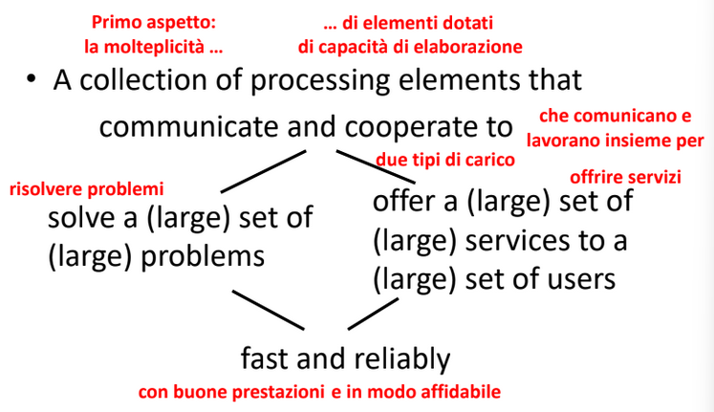

## Communication vs Computation

All’interno di un impianto sono identificate due tipologie di attività principali:

* *Elaborazione* (computation, processing) che sono le attività percepite dall’utente come direttamente utili ai suoi scopi;
* *Comunicazione* che spesso corrisponde ad attività di supporto, quindi “overhead da ridurre”;

Dal POV architetturale e funzionale in realtà questi due tipi di attività non sono molto distanti..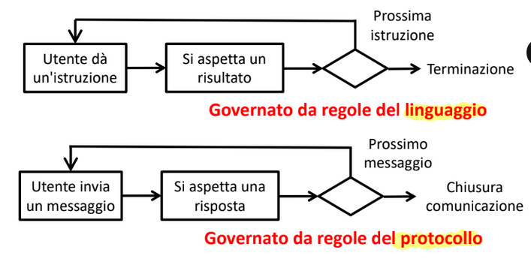

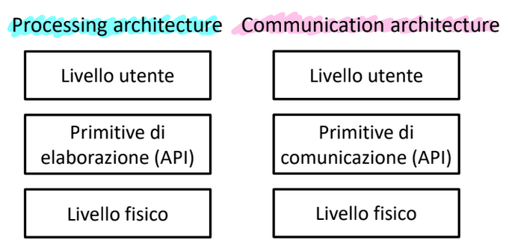

Diciamo che lo stesso concetto può essere visto e interpretato in modi diversi: un’istruzione di accesso alla memoria può essere trattata come un’istruzione (elaborazione) o analizzata come un’interazione tra CPU e memoria, tramite il bus (comunicazione)!

Non esiste una suddivisione assoluta ed universale, ma a livello pratico ci diamo delle regole: serviranno per discutere con chiarezza diverse parti del sistema e “fare ordine”.

Si può subito osservare che in un impianto informatico ci sono componenti che fanno i loro lavoretti e poi parlano tra loro. 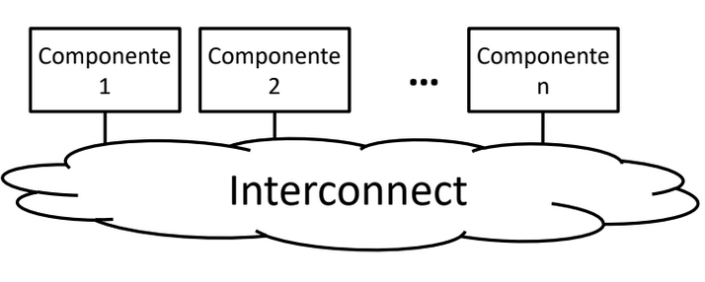

Dal POV logico ci sono tre famiglie di interconnessioni…

1. **Bus**: mezzo broadcast condiviso
2. **Switch**: griglia di collegamenti *diretti* tra componenti
3. **Multistage**: struttura arbitraria, con collegamenti *indiretti*, topologia unica e necessita di instradamento

..Ma ci sono anche tante “famiglie di componenti”: cioè in un impianto ci possono essere componenti diversissimi tra loro. Una cosa li accomuna: la necessità di comunicare *capendosi* reciprocamente.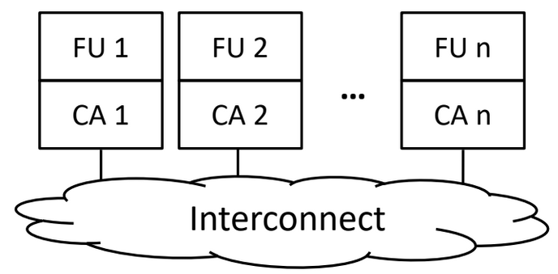

Esistono dunque due realtà, due parti concettuali: quella specifica del *ruolo del componente* (Functional Unit) e quella dedicata solo alla *comunicazione* (Communication Assist).

Con questa suddivisione otteniamo uno schema di architettura un po’ meno astratto. Comunque generico perché questo ragionamento si può applicare a oggetti e scale diverse (non solo in termini informatici).

### Modellazione

Partiamo dall’idea di architettura di un impianto informatico che prevede l’interconnessione di componenti - che sono l’unione di FU + CA (che sembra FICA).

Quindi cosa sono le *FU* e cosa l’*Interconnect*? Dipende da cosa vogliamo rappresentare.. Esempio: una CPU in un’architettura multiprocessore; un singolo calcolatore in una rete locale; l’intera infrastruttura di una sede aziendale connessa ad altre sedi etc.. Non c’è una definizione univoca nemmeno qui.

Facciamo delle *distinzioni modellistiche*.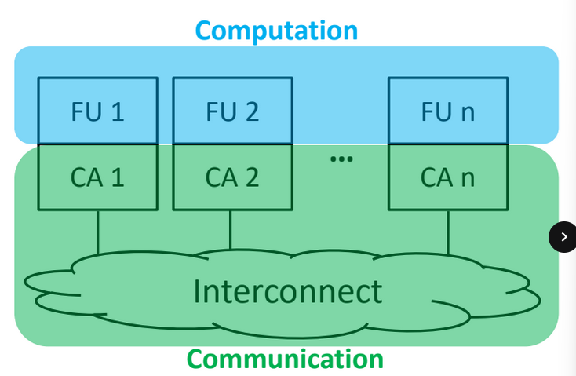

Si chiama **elaborazione** (computation) tutto ciò che avviene all’interno delle FU.

Si chiama **comunicazione** (communication) tutto ciò che avviene “fuori” dalle FU, tramite CA e Interconnect.

Questa distinzione è puramente convenzionale, e la linea che separa le due realtà può variare in base al caso. Ma *sempre e comunque* in un modello “ben fatto” esistono delle proprietà importanti che tracciano questa linea e distinguono elaborazione da comunicazione.

Riprendendo le definizioni date per le tipologie di attività, nelle FU si svolgono attività percepite direttamente utili dall’utente. Mentre la comunicazione è percepita come costo aggiuntivo *necessario* al funzionamento, ma comunque da ridurre il più possibile.

Ovvero il lavoro delle FU è “dato per scontato”.   
Dal POV impiantistico si ragiona su ciò che avviene fuori dalle FU!

In un contesto informatico si fanno una serie di assunzioni sulla costruzione del modello che convergono in “*Communication is slower than computation*”.

### Communication Abstraction

I CA delle componenti all’interno di un impianto, forniscono alle FU che li utilizzano una certa visione (astrazione!) delle attività di comunicazione.

In particolare i CA hanno il compito di:

* Specificare quali atti comunicativi sono **possibili**, e con quali **vincoli**
* Specifica le **denominazioni** degli oggetti usati per implementare la comunicazione, e come stabilire la corrispondenza tra nomi simbolici ed oggetti fisici
* Specifica le **garanzie di sequenzialità** degli atti comunicativi

Qui si nota un conflitto di obiettivi.

> Le esigenze di semplicità concettuale e verificabilità di correttezza spingono verso il voler imporre vincoli *stringenti* sulla sequenzialità degli atti comunicativi.

> Le esigenze di maggiori prestazioni spingono invece verso il *superamento* dei vincoli stessi!

Un buon modello, un buon impianto, trova il giusto connubio tra queste necessità.

# 

# FILE 02: DAI COSTI DI COMUNICAZIONE AI LIVELLI DEL PARALLELISMO

## Costi di esecuzione

Ora sappiamo che i CA si occupano di astrarre i problemi di comunicazione alle FU.. risulta utile valutare in modo schematico il costo (tempo) dell’esecuzione di un insieme di operazioni. Definizioni:

* **Latency**: tempo tra inizio e fine di una singola operazione;
* **Cost**: tempo tra inizio e fine di un insieme di operazioni;
* **Bandwidth** (BW): numero di operazioni eseguite/tempo.

Ci sono due modi per eseguire operazioni.

### Esecuzione sequenziale

Le N operazioni vengono considerate tutte con latency uguale; e la valutazione diventa molto semplice. Formule: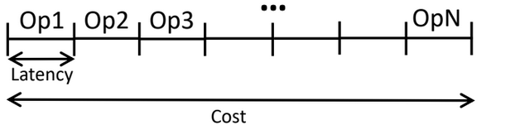

* Cost = N * Latency
* Bandwidth = N / Cost = 1 / Latency

### Esecuzione con pipeline

In questo caso ogni operazione è divisa in fasi e l’esecutore è dotato di stadi in grado di eseguirle in parallelo (se non ci sono dipendenze si guadagna in prestazioni!).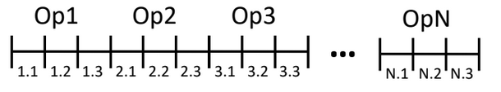

La latenzadi ciascuna operazione rimane quella che è, ma il *numero di operazioni nell’unità di tempo* varia:

* MINIMO: la pipeline è sempre vuota e quindi coincide con il caso sequenziale;
* MASSIMO: se si riesce a tenere la pipeline piena –> si moltiplicano le prestazioni per il numero di stadi (indicato con #st).

Formule:

* ${BW}_{min}=\frac{1}{Latency}$ 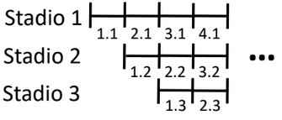
${BW}_{max}=\#st⋅{BW}_{min}=\frac{\#st}{Latency}$

* $\frac{N}{{BW}_{max}}≤Cost≤\frac{N}{{BW}_{min}}$ (Costo collocato tra due estremi)

## Costi di comunicazione

In uno scenario rigidamente sequenziale, la vita di un componente si alterna tra attività di elaborazione e attività di comunicazione. 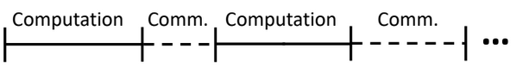

I costi di comunicazione sono la somma delle durate delle singole operazioni di comunicazione.

### Overlap

Per ridurre i costi (percepiti!) di comunicazione si può adottare una tecnica furba!

Se l’attività di comunicazione è delegata ad altri componenti (CA) e nel frattempo la FU può operare liberamente, si ottiene **overlap** tra le due attività (con riduzione dei costi!).

Idealmente i costi di comunicazione rispetto all’elaborazione possono ridursi a zero.

Con l’overlap si hanno però dei casi limite:

> La comunicazione richiede un’interazione tra FU e CA (es. avvio) che occupa per un po’ di tempo la FU;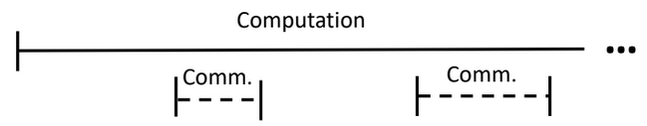

> La computazione successiva ha bisogno del risultato della comunicazione.

Bisogna quindi cercare di *superare la dipendenza della computazione dalla comunicazione*, per farlo si usano:

* **Pre-communication:** avvio le comunicazioni in anticipo rispetto a quando mi servono i dati, in modo da poter procedere con altre attività nel frattempo;
* **Multiprocessing (o multithreading):** la computazione procede grazie all’alternanza tra diverse attività di elaborazione. Bisogna però fare attenzione ai costi di switch!

### Elementi di costo di un’operazione di comunicazione

In ogni caso è utile ridurre i tempi di svolgimento di ciascuna operazione di comunicazione. Per farlo si devono distinguere, all’interno di ciascuna fase, delle suddette operazioni:

* **Costi fissi**: non dipendono dalla quantità di dati tra trasmettere;
* **Costi variabili**: dipendono dalla quantità di dati da trasmettere.

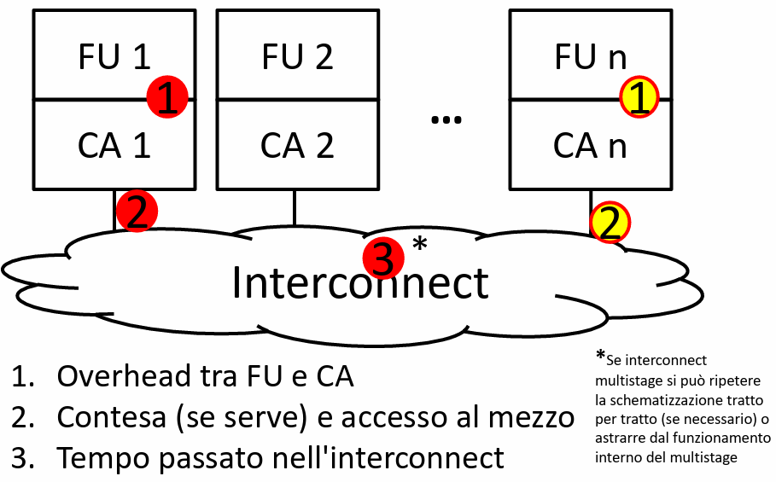

* Nell’overhead tra FU e CA **(1)**: un esempio di costo fisso sono il setup e gli header dei protocolli mentre un esempio di costo variabile è la copia da FU a CA dei dati (se prevista).
* Nella contesa e accesso al mezzo **(2)**: un esempio di costo fisso può essere una fase preliminare obbligatoria di arbitraggio mentre un esempio di costo variabile è l’attesa dipendente dal traffico.
* Nel tempo di rete **(3)**: un esempio di costo fisso è il ritardo fisico necessario all’avvio del primo bit mentre un esempio di costo variabile è il fatto che la durata del trasferimento dipende da quanti dati devo trasferire.

#### Riduzioni limitate

1. Non si può risparmiare su attività di setup e sugli header perché significherebbe togliere informazioni utili (es: per instradamento). Posso evitare di fare la copia tra FU e CA solo se le velocità di invio e ricezione sono uniformi (altrimenti rischio complicazioni e rallentamenti!).
2. Si possono avere meccanismi di contesa più o meno “aggressivi”, di solito maggior velocità comporta maggior rischio di collisioni. Soluzioni più performanti in caso di basso traffico lo sono meno con alto traffico e viceversa.
3. Non ci occupiamo dei miglioramenti hardware. Il limite è la Luce.

#### Numero e dimensione messaggi

Sarebbe meglio fare poche operazioni di grandi dimensioni. In questo modo si riducono i costi fissi - indipendenti dalla dimensione - e si distribuisce il peso dei costi fissi di ciascuna operazione su più dati.

Tuttavia mandare pochi messaggi significa aspettare più tempo possibile per comunicare (in contrasto con l’esigenza di *pre-communication* per riuscire a fare overlap!) e occupare prolungatamente le risorse coinvolte, particolarmente il canale (nel caso peggiore aumenta il tempo di accesso al mezzo per tutti!).

### 

### Communication & Replication

Oltre a ragionare dal punto di vista tecnico sulla riduzione dei costi delle operazioni di comunicazione si può anche ragionare sul perché queste avvengano, chiedendosi se sono davvero necessarie o se ne possono eliminare alcune.

Ci sono due principali motivi per il trasferimento di dati all’interno di un impianto:

* **Communication**:un soggetto necessita di dati che ha qualcun altro. Il trasferimento è necessario per la logica di funzionamento del sistema. Una copia dei dati viene inviata al destinatario mentre il mittente non ha ulteriori legami con il destinatario → Le due copie dei dati sono entità separate e indipendenti.
* **Replication**:si fa una replica dei dati presenti presso un soggetto per risparmiare in comunicazioni future con il soggetto (prestazioni) → Le varie repliche sono fisicamente separate ma logicamente unite: rappresentano un unico dato. Il trasferimento non è strettamente necessario per la logica di funzionamento del sistema.

#### Problema dell’allineamento

Nel caso di tante operazioni di replica, ma su più unità diverse, c’è il **problema dell’allineamento**: esse rappresentano logicamente un solo dato quindi se uno cambia anche gli altri devono cambiare. Attenzione però:

* L’allineamento simultaneo di tutte le repliche non è possibile e nemmeno desiderato (costa troppo).
* Si ha un disallineamento reale mascherato da un allineamento virtuale che sarà percepito da chi accede (grazie alla gestione delle repliche da parte del sistema).

### Artifactual communication

Può capitare di trasferire dei dati senza che sia necessario logicamente o utile alle prestazioni future. Questi trasferimenti sono inutili (rappresentando dei puri costi) e sono detti *artifactual communication* (sono abbastanza comuni 🙁*Sadge*)

Casi in cui avviene artifactual communication:

* **Poor allocation of data**: dati collocati lontano da chi li usa, in un sistema complesso e dinamico è difficile prevedere chi userà cosa;
* **Redundant repeated communication:** vengono trasmessi molti aggiornamenti a chi non ha bisogno di riceverli e quindi li ignorerà, usando solo il più recente quando servirà; un’insistenza inutile di avere allineamento simultaneo che non serve;
* **Unnecessary data in a transfer**:vengono trasmessi più dati di quanto necessario (es: Programmatore trasferisce un intero oggetto ma il programma deve lavorare solo su alcuni dei suoi attributi);
* **Unnecessary data in a transfer due to system granularities**:il sistema impone la quantità minima dei dati da trasferire che spesso dipende da caratteristiche hardware come le pagine di memoria, i blocchi su disco e anche i blocchi di cache;
* **False sharing**:il sistema percepisce una condivisione dati “inesistente” e impone l’uso di meccanismi di sincronizzazione (quando è inutile). È un effetto collaterale di unnecessary data (es: oggetto acceduto da due processi che lavorano su attributi diversi);
* **Finite replication capacity:** una replica viene eliminata per problemi di spazio, ma viene poi ricreata dopo poco tempo. È evitabile con maggiore spazio a disposizione (Es: pagina vittima scelta male in occasione di page fault).

### 

### Limiti teorici allo speedup

Lo **speedup** è il rapporto tra le velocità di esecuzione sullo stesso carico con due sistemi diversi. E’ il “vantaggio” che si ottiene passando da sequenzialità a “parallelismo” grazie all’overlap.

$Speedup = \frac{T_{mono}}{T_{multi}}$

Gli overhead impediscono il raggiungimento dello speedup ideale ma esso è anche limitato dal fatto che all’interno di un programma ci sono parti non parallelizzabili (per dipendenze che impongono sequenzialità).

## La legge di Amdahl

1. p = percentuale parallelizzabile del tempo di esecuzione di un carico.
2. La percentuale $(1-p)$ non beneficia del parallelismo.
3. Poniamo $T_{mono}$ = 1 e supponiamo lo speedup sulla sola parte parallelizzabile $s_{par}$
4. $T_{multi}=(1-p)+p/s_{par}$ 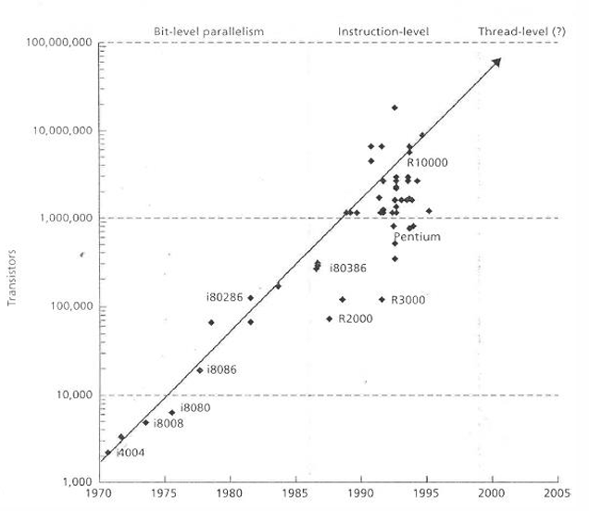

Quindi:

$Speedup =\frac{ T_{mono}}{T_{multi}}=\frac{1}{(1-p) + p/s_{par}}$

Da cui segue :

$Speedup≤\frac{1}{1-p}$

Essendo:

2. ARCHITETTURE DEI SISTEMI DI ELABORAZIONE

# FILE 03: DAI LIVELLI DI PARALLELISMO ALLE TASSONOMIE ARCHITETTURALI

## Instruction Level Parallelism

Un metodo per ottimizzare il lavoro, il costo delle operazioni, di un impianto informatico è parallelizzando l’esecuzione di queste.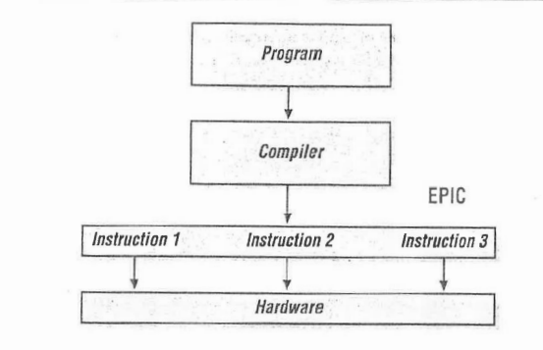

Questo arduo compito è relegato al compilatore, che EPICAMENTE stabilisce l’ordine e i parallelismi nell’esecuzione delle istruzioni che compongono un programma.

Purtroppo esiste un bound al livello di parallelismo che si può raggiungere, dovuto a *limiti hardware* ma anche ad alcune *dipendenze* possibili tra operazioni.

## Tassonomia di Flynn

Ricordiamo le due proprietà principe degli impianti informatici: prestazioni e fault tolerance. Studiamo come classificare le architetture dei sistemi di elaborazione da questi POV. Vedere entrambe le proprietà ci permette di capire il legame che ciascuna architettura può avere tra parallelismo e fault tolerance.

Partiamo dal parallelismo.

Secondo la tassonomia di Flynn si fa riferimento a Istruzioni e (Stream di) Dati, che possono essere Singoli o Multipli.

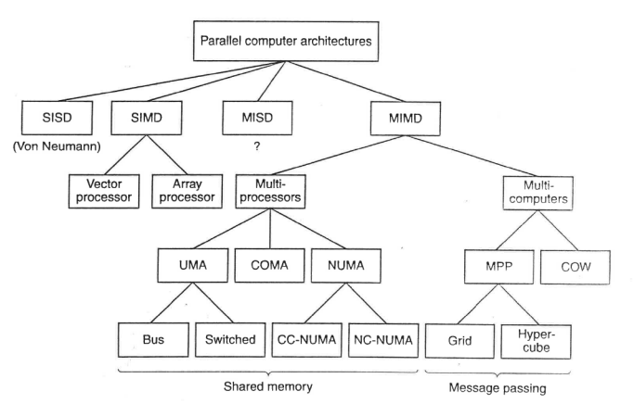

> SISD: architettura tradizionale monoprocessore; fully sequential.

> MISD: capace di eseguire più operazioni in contemporanea sullo stesso dato. E’ roba strana, con interpretazioni fatte male e in realtà finisce nel quantum computing.

> SIMD: stessa istruzione eseguita su più dati, sono elaborazioni su vettori e matrici!

> MIMD: caso generalissimo di parallelismo thread-level; istruzioni diverse di thread diversi eseguite in parallelo su dati diversi.

### SIMD

Queste architetture sono suddivise in due famiglie:

> **Vector** processor: HW e componenti specializzati per fare elaborazione simultanea di tutti gli elementi di un vettore/matrice

>**Array** processor: una singola CU controlla più ALU - nello stesso modo. Esegue la stessa istruzione su dati diversi

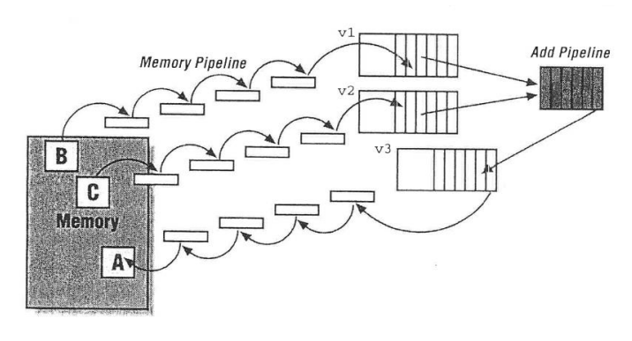

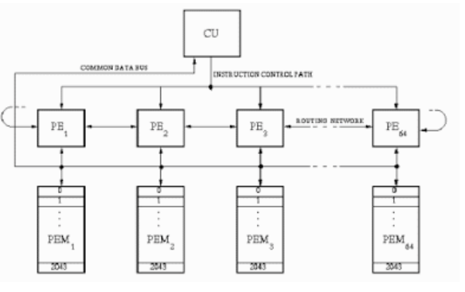

Al giorno d’oggi di questa roba è sopravvissuta solo la filosofia.

Le elaborazioni grafiche sono calcoli su vettori e matrici dunque le moderne GPU utilizzano tecniche SIMD, sono processori SIMD general purpose.

### MIMD

**Multi processore**: tante unità di elaborazione lavorano su una memoria condivisa, a cui hanno accesso tutte.

**Multicomputer:** ciascuna unità lavora con uno spazio di indirizzamento privato. Per comunicare si “scambiano messaggi”.

## Tassonomia per la fault tolerance

Non esiste un’indicazione nella letteratura tecnico-scientifica; ma non per questo è meno importante. Osservando implementazioni di architetture orientate alla fault tolerance molto diverse possiamo riconoscere concetti strutturali comuni.  
Definiamo un meccanismo fondamentale, il **failback**: è l’azione di “rimpiazzo” di un componente che si guasta.

Per gli scopi didattici del corso, Baroni si è inventato sta classificazione che segue.

Si basa sulla dimensione molteplicità (Single, Multiple, Zero) e sul ruolo del componente (Active, Idle = scorta).

### Componente singolo senza scorte

E’ il caso base. Esempio lampante di SPOF.

### Fault tolerance singola di componente singola

Un componente attivo e uno di scorta.

Oltre al failback si prevede anche il **failover**, ovvero il passaggio del componente di scorta da idle ad attivo quanto il principale fa kaput.

Ci sono diversi modi per implementare sta roba (hot spares, warm spares, cold spares)

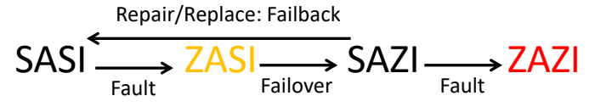

### Fault tolerance multipla di componente singolo

Un componente attivo ed n di scorta.

Si possono fare fino a n-1 failover prima di incontrare un fault del sistema! E’ comunque importante ricordarsi di fare failback ad un certo punto..

Ci sono diversi modi per implementare sta roba (hot spares, warm spares, cold spares)

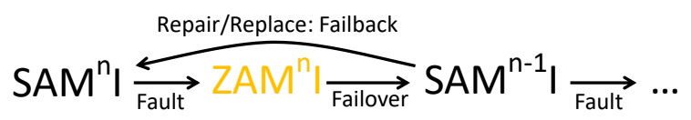

### Multiple Active

C’è bisogno di fare una distinzione importante: a volte la molteplicità di componenti attivi è fichissima e permette di continuare a erogare il servizio (con prestazioni ridotte) in caso di fault (FT - fault tolerant).

Altre volte i componenti attivi sono *tutti necessari contemporaneamente* quindi se muore uno muore tutto. Caso di SPOF!

#### MA fault tolerant

>Se non ci sono scorte, il fault si verifica quando tutti gli n componenti attivi si guastano. Ad ogni guasto il failover trasferisce il carico dal componente guasto a quelli sani.

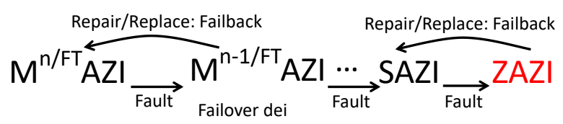

>Se invece ci sono scorte..

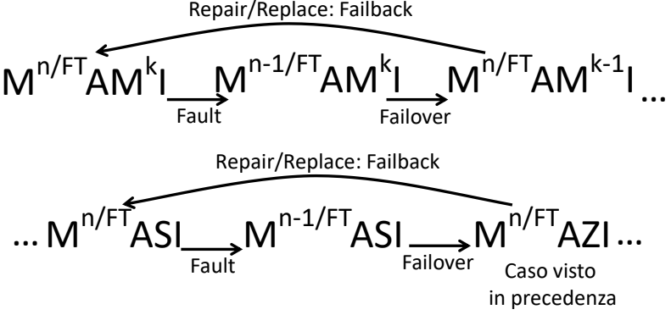

#### MA fault intolerant (SPOF)

>SENZA SCORTE: Questo fa cacare, basta muoia un componente attivo che tutti gli altri (n-1) vanno in idle ed il sistema in fault.

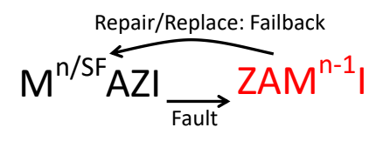

>CON SCORTE: un singolo componente provoca fault nel sistema, ma si può sostituire tramite failover

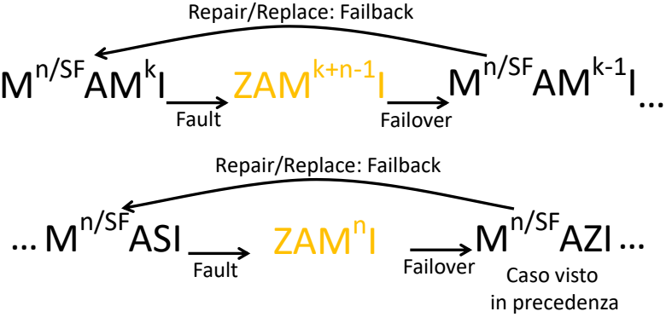

# FILE 4: ARCHITETTURE UMA E COERENZA CACHE

Insieme a COMA e NUMA, UMA fa parte della famiglia di MIMD (caso generalissimo di parallelismo thread-level; istruzioni diverse di thread diversi eseguite in parallelo su dati diversi) ovvero *calcolatori che gestiscono più stream di dati, su più processori*.

## UMA

Uniform Memory Access: la sua caratteristica principe è che *il tempo atteso di ciascun accesso alla memoria non dipende dall’indirizzo a cui si accede né dal processore che fa l’accesso*. L’uniformità è sul tempo atteso: quello effettivo può variare in base a fattori extra (tipo il caching). Esiste una sottoclassificazione basata sull’interconnessione:

1. Bus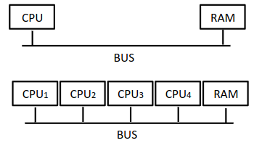
2. Switched
3. Multistage

### BUS

L’idea è semplice.

Tuttavia il bus bottlenecka un saccone (già era lento in mono processing). Per questo tutti i processori hanno la cache (che aggiunge altri problemi descritto sotto), piccola ma velocissima come me PERÓ la presenza di piú repliche degli stessi dati in cache diverse manifesta il problema di possibili race conditions se non viene gestito, bisogna garantire la coerenza delle cache.

Esistono due politiche di base per la gestione dell’aggiornamento a seguito di una scrittura:

* **Write-through**: ogni scrittura viene propagata direttamente dalla cache alla ram, da solo non risolve il problema delle possibili race condition, aumenta anche il carico sul bus peggiorando le prestazioni
* **Write-back**: la scrittura viene propagata in un secondo momento

### Snoopy Cache

È una cache dotata di un componente aggiuntivo, lo snooper, che osserva tutto ciò che si verifica sul bus. Un’operazione sul bus potrebbe rivolgersi ai dati presenti nella cache, lo snooper ha il compito di accorgersene e agire di conseguenza, grazie a lui un processore puó accorgersi che un altro processore sta modificando un dato presente nella sua cache, in questo caso vi sono due strategie diverse:

* **Write-update**: il dato interno alla propria cache viene aggiornato col nuovo valore, si ha però uno spreco se il dato non viene poi utilizzato successivamente
* **Write-invalidate**: il dato interno alla propria cache viene marcato come non valido, si fa un’operazione meno “costosa” nell’immediato, ma se il dato servirà in futuro, si fa un’operazione più costosa

IN DETTAGLIO

Ogni blocco di cache ha associato un **automa** (che tiene traccia dello stato del blocco) a stati finiti implementato in hardware (l’hardware gestisce anche la competizione tra processore e snooper per l’accesso in cache)

♥ Lo stato dell’automa evolve sulla base di due tipi di eventi:

* Azioni effettuate dal processore sul blocco
* Azioni di altri sul blocco “snoopate” dal bus

♥ A seguito di un evento si effettua una transizione di stato e se serve si effettua una comunicazione sul bus

Notazione:

* Linea continua per le transizioni dovute al processore
* Linea tratteggiata per le transizioni dovute alla snoopate
* A fianco di ogni transizione è indicata una coppia XXX/YYY dove:

- XXX è l’evento che causa la transizione

- YYY è l’eventuale comunicazione conseguente da fare sul bus

### Automa minimale

Un automa minimale ha solo due stati: **Valid** o **Invalid**, ipotizza una politica write-through + write-invalidate, è facile da implementare ma è penalizzante per l’uso del bus ed è possibile l’artifactual communication (non so cosa sia)

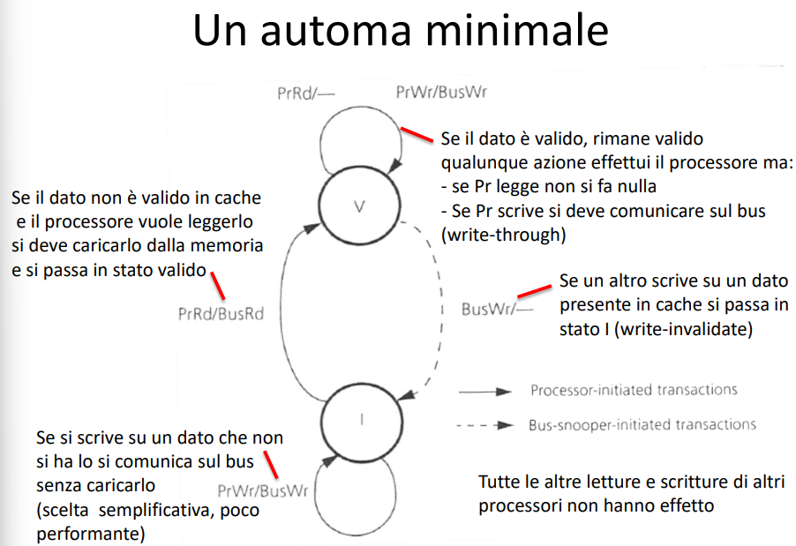

### Automa realistico

Ha 4 stati per una gestione più fine e più performante dei vari casi, grazie a ciò può utilizzare il write-back anziché il write-through, usa write-invalidate.

Quando un processore ha bisogno di un dato la copia valida può arrivare dalla cache di un altro anziché dalla memoria

### MESI

MESI prende il nome dalle iniziali dei suoi 4 stati:

* **Modified**: la cpu ha modificato il dato e l’unica copia valida è nella sua cache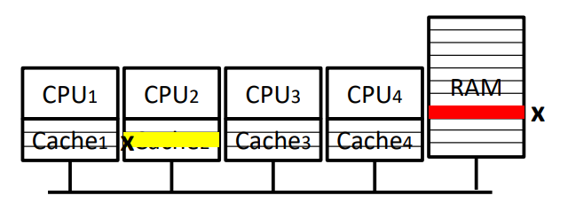
* **Exclusive**: la cpu ha il dato nella sua cache non modificato, quindi anche la memoria ha una copia valida  
  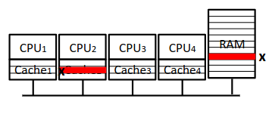
* **Shared**: il dato è condiviso, ovvero presente in più cache e in memoria allo stesso tempo  
  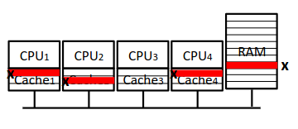
* **Invalid**: il dato non è valido

### 

STATI E COLLEGAMENTI (slide 30)

* Se il **dato** **non e’ valido** in cache e il processore vuole modificarlo, lo stato successivo e’ **M** → si carica il dato dal bus, indicando agli altri che lo si modifichera’, indicato da BusRdX anziche’ BusRD.
* Se il **dato non e’ valido** in cache e il processore vuole leggerlo, lo stato successivo puo’ essere **S o E** a seconda del fatto che altri abbiano gia’ lo stesso dato o no (S e’ la risposta dagli altri sul fatto che possiedano il dato)
* Se il **dato e’ Shared** e il processore vuole modificarlo, lo stato successivo e’ **M**, bisogna informare gli altri che lo si modifichera’
* Se il **dato e’ Shared** e il processore vuole leggerlo ci sara’ un cache hit senza conseguenza
* Se il **dato e’ Exclusive** e il processore vuole modificarlo, lo stato successivo e’ **M** e non serve informare nessuno perche’ si sa che non ci sono interessati (motivo per distinguere E da S), se un altro processore vuole modificarlo, lo stato successivo e’ I
* Se il **dato e’ Exclusive** e il processore vuole leggerlo ci sara’ un cache hit senza conseguenze, se un altro processore vuole leggerlo, lo stato successivo e’ S
* Se il **dato e’ Modified** qualunque ulteriore lettura o scrittura da parte del processore dara’ luogo a un cache hit senza conseguenze, se un altro processore vuole modificarlo, lo stato successivo e’ I, se un altro processore vuole leggerlo, lo stato successivo e’ S
* Se il **dato e’ Invalid** si rimane Invalid qualunque cosa facciano gli altri processori

### MESI completo

All’automa precedente manca qualcosa: non copre in modo adeguato alcuni casi, quelli di accesso concorrente!

Se due processori richiedono “simultaneamente” di modificare lo stesso dato, non posso andare entrambi nello stato Modified, in questo caso uno dovra’ essere messo in attesa, serve aggiungere **stati transitori all’automa** chiamati **stati intermedi**.

* Il **primo stato intermedio** era stato introdotto prima, quando si fa una lettura partendo da I si entra in uno stato transitorio in attesa di avere la risposta da altri sul possesso del dato (quindi sullo stato S o E)
* Il **secondo stato intermedio** corrisponde ad una scrittura partendo da I. Non si va direttamente a M ma si resta in attesa dell’assegnazione del bus. Se qualcun’altro richiede lo stesso dato e il bus viene assegnato a lui, andrà lui prima in stato M
* Il **terzo stato intermedio** corrisponde ad una scrittura partendo da S. Non si va direttamente a M (come sopra) e alla fine si avrà una transizione verso l’altro stato transitorio I → M. Questo perchè il dato che era in cache come S non sarà più valido dopo la modifica dell’altro processore → si dovrà richiedere il dato aggiornato dal bus

### Cache Multilivello

La cache è organizzata in più livelli (di solito 2 o 3):

* **L1**: cache più piccola e veloce, la più vicina al processore
* **L2**: cache intermedia di dimensione, velocità e posizione
* **L3**: cache più grande e “lenta”, più lontana dal processore → più vicina al bus

La cache più esterna fa le snoopate e le passa alle cache più interne. Quelle interne passano le richieste di azioni che arrivano dal bus alla cache interna.

Complicazioni?

Le cache esterne devono conoscere il contenuto delle cache più interne! Ma non sempre il contenuto delle cache interne è un sottoinsieme di quella esterna. Nasce quindi l’idea di *condividere la cache* tra più processori: alta complessità del meccanismo di *gestione della coerenza* della cache. Ragionevole utilizzare insieme un solo componente costoso, piuttosto che sopportare i costi in 2.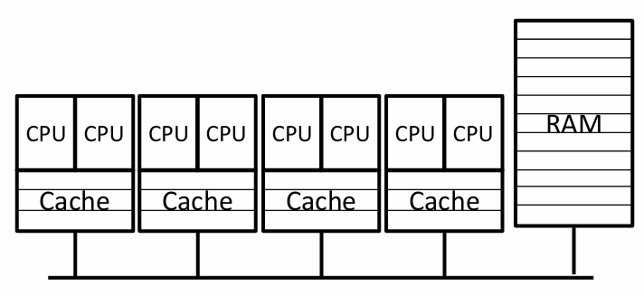

### Cache condivise

VANTAGGI

* Risolto il problema della coerenza per quei processori
* Una cpu fra prefetch di dati condivisi per altri
* Sinergie di comunicazione nel gruppo
* Maggiore utilizzo complessivo di cache
* Più probabile sfruttamento dei blocchi di cache
* La dimensione della cache condivisa è inferiore alla somma delle dimensioni di due cache singole

SVANTAGGI

* Serve una bandwidth maggiore
* Cache condivisa è più grande di una cache singola, quindi più lenta
* L’interconnessione di una cache condivisa è più complessa, quindi più lenta
* La competizione nell’accesso alla cache può causare rallentamenti

Lo scopo principale delle cache è essere veloci, gli svantaggi sulla velocità pesano più dei vantaggi, l’esistenza di più livelli permette compromessi: le cache di livello 1 non vengono condivise, e sono quelle più performanti; le cache di livello 2 e 3 condivise sì.

# FILE 05: ARC. UMA INTERCONNESSIONE

## SPLIT TRANSACTION BUS

Il bus è il principale bottleneck delle architetture UMA da cui deduciamo che il punto critico sono le interazioni tra processore e memoria.

**DEF**: i bus tradizionali sono detti *atomici* in quanto un’operazione (o transazione) opera atomicamente - senza interruzioni - il bus dall’inizio alla fine, per tutte le sue fasi.

1. La cpu richiede accesso e arbitraggio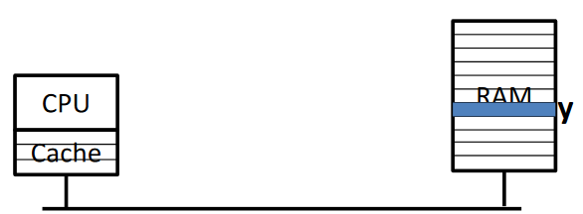
2. Il bus viene assegnato alla cpu
3. La cpu legge il dato y
4. La memoria prepara la risposta e la scrive sul bus
5. Transazione completata, il bus torna libero

Due soluzioni al bottleneck del bus:

* Cercare di usarlo il meno possibile
* Riprogettarlo per migliorarne le prestazioni

Si osservi che il funzionamento del bus atomico è “naturale” al **monoprocessore**, e l’arbitraggio è effettuato solo all’inizio della transazione.

Per il **multi-processore** è invece necessario che al momento della risposta, venga selezionata la memoria (o cache di una CPU) che contiene il dato richiesto. Durante questo tempo il bus è occupato ma inutilizzato, quindi *tempo morto*.

### Multi-processore

Questo tempo morto diventa critico nel caso multiprocessore perché la risorsa potrebbe essere sfruttata da altri processori! La soluzione è *rinunciare all’atomicità delle operazioni,* quindi splittare le operazioni (transazioni).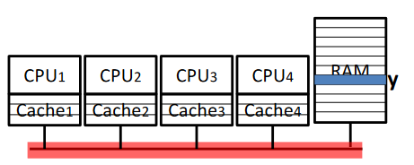

#### Suddivisione in fasi

Rinunciando all’atomicità, le operazioni sono ora svolte in fasi, che possono essere attive in diverse parti del bus, anche contemporaneamente.

Questo è possibile perché il bus assume una struttura diversa (ad es. dati e indirizzi).

Le varie fasi vengono “pipelinizzate” negli stadi del bus.

Per poter **progettare** un bus così, è necessario sapere:

* In quante e quali fasi suddividere il bus
* Esistono vincoli di ordinamento temporale tra le fasi? Come si può parallelizzare?
* Possiamo inserire azioni speculative/ottimistiche/aggressive?

#### Outstanding request

Nel bus atomico si fa una richiesta alla volta con risposta “immediata”, ma con lo split-transaction è possibile mescolare più richieste nel bus, e mescolare le relative risposte.

Dunque si dice che ci sono una o più *richieste pendenti*.

Bisogna definire:

* Quante richieste pendenti possono esistere al massimo?
* Quante al massimo provenienti dallo stesso processore?
* In che ordine arrivano le risposte? Lo stesso di partenza delle richieste?
* **Corrispondenza fra risposte e richieste**: ogni richiesta ha una tag globale e univoca finchè è pendente. Quando si risponde bisogna specificare la tag corretta. Il numero massimo di bit per questa tag indica il numero massimo di richieste pendenti.
* **Buffering richieste e risposte**: siccome la risposta non sempre è istantanea, chi la prepara la deve mettere in un buffer. Il numero max di richieste pendenti da un solo processore detta la dimensione di questo buffer.   
  Solo quando il bus si libera allora il buffer potrà iniziare a svuotarsi, e ogni risposta inviata in base alla tag di richiesta.

Problemi del Buffering: Vedi capitolo successivo

#### Conflicting request

A volte due richieste che si riferiscono allo stesso dato possono entrare in conflitto prima che inizino, altre volte questo problema può emergere *dopo* che entrambe sono state avviate sul bus (sono già pendenti!).

Quindi diventa necessario predisporre un meccanismo per *abortire e riprovare* delle operazioni in futuro. (es. NACK = Negative ACKnowledgement).

* Può essere utile pensare anche a delle operazioni ottimistiche, in caso di READ, se una delle richieste può accedere in anticipo la risposta indirizzata all’altra.

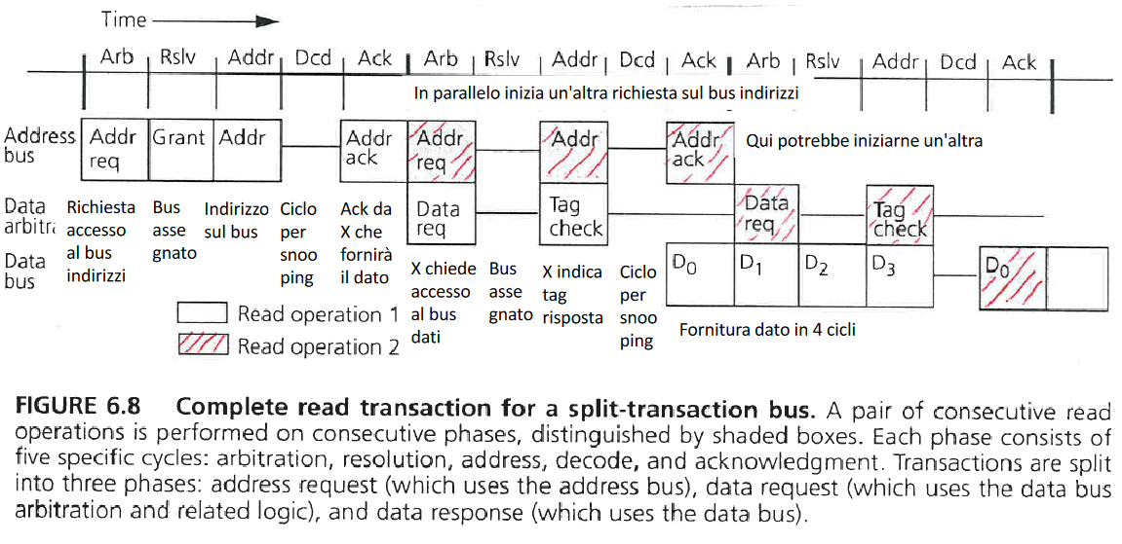

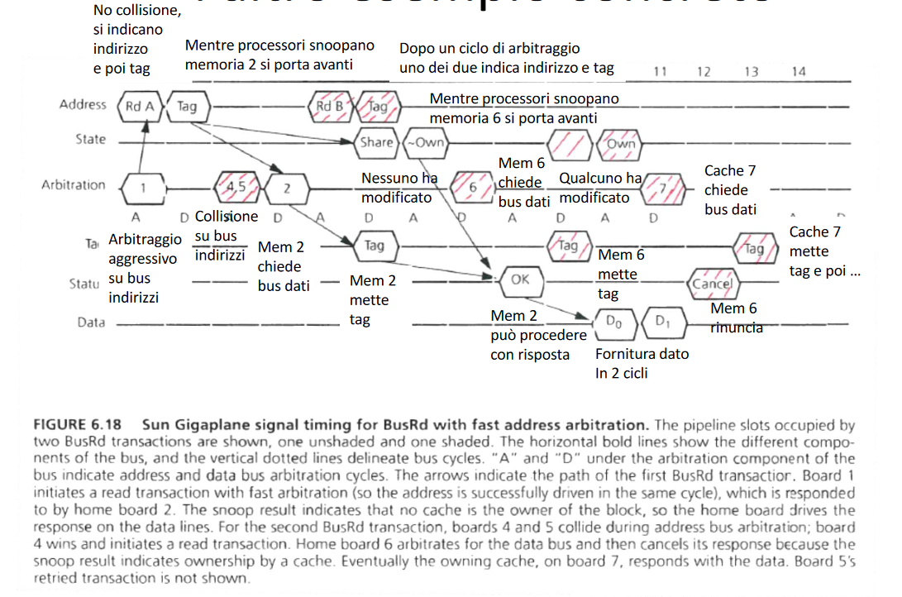

## CROSSBAR SWITCH

Lo split transaction bus ha alcuni limiti e over-complicarlo non è molto vantaggioso..

Un’alternativa è il crossbar switch che permette di parallelizzare meglio.

Sarà necessario garantire **coerenza**, quindi coordinare tutti questi switch.. Si introduce un bus che serve solo per lo snooping.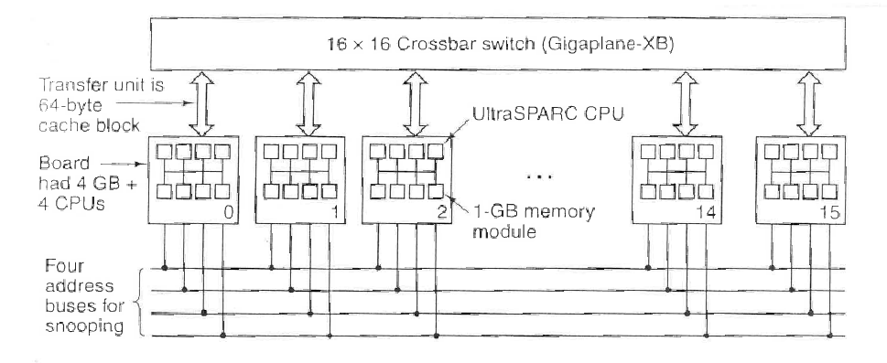

## MULTISTAGE

Un’altra interconnessione possibile è quella uniforme multistage. Presenta comunque alcuni problemi: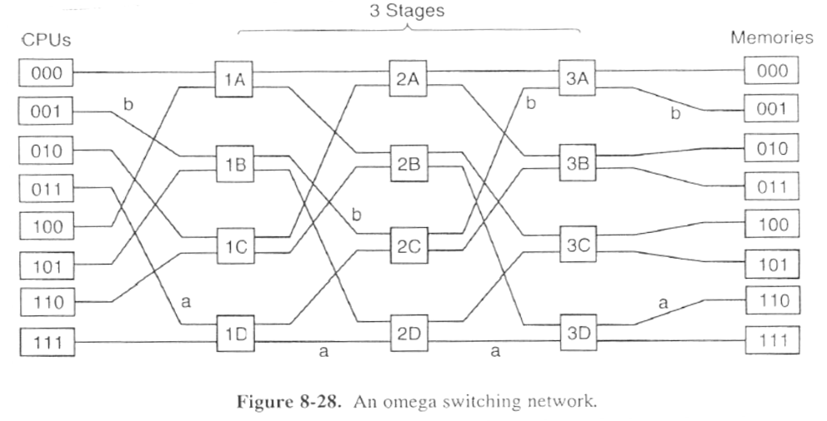

* Latenza di attraversamento della rete
* Conflitti nell’uso dei percorsi
* Garantire coerenza?

Limiti nella scalabilità dei sistemi di interconnessione UMA

Sulle slide c’è una tabella di sistemi UMA e il massimo num di cpu che possono supportare+la bandwidth del bus/crossbar

# 

# FILE 06: ARC. UMA FT E SO

## UMA - FAULT TOLERANCE

Analizziamo l’architettura UMA split-transaction bus. Ci sono SPOF? Sì, perché come già detto prima, il bus fa bottleneck; tuttavia con le corrette accortezze si può avere una probabilità di guasto bassa.

Anche la memoria è uno SPOF; esistono gli *Error Correcting Codes* che tutelano problemi su singola cella.. Ma agire su un guasto complessivo della RAM è terribile!

Se si dovesse bloccare una CPU ci sono le altre (caso multi-processore), ma i dati modificati e le info di stato che solo quella CPU possiede diventano lo SPOF!

**NB**: i blocchi di cache in stato “Modified” e i suoi registri sono SPOF per la **continuità del software**. Critica nel caso del SO!  
La continuità di un processo in possesso di lock è necessaria ad altri processi in attesa (sequenzialità).

I progettisti studiano le casistiche di guasto più frequenti ed importanti per creare sottocomponenti HW di emergenza che portino avanti il sistema in caso di guasti. Le parti HW più resistenti ai guasti si chiamano *hardcore*.

*Correggere SPOF = single CPU*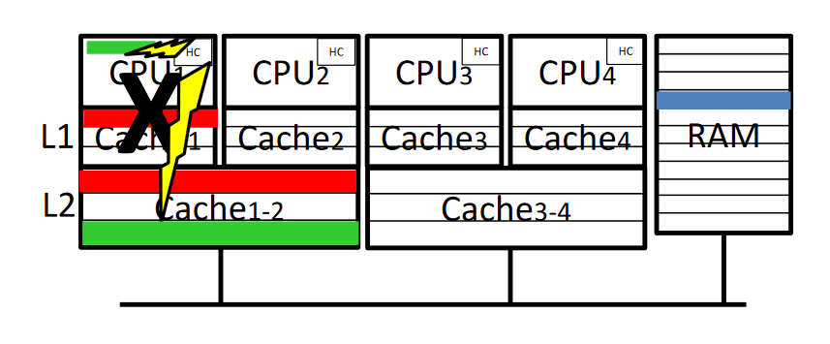

* Si condivide la L2 tra > 2 processori
* Si include L1 in L2 tramite write-through
* Esiste un hardcore per ogni CPU che possa recuperare il contenuto dei registri e spostarlo nella L2

## UMA - SO multiprocessore

Un SO che funzioni su una macchina multiprocessore è fondamentalmente diversa da uno per monoprocessore. Ha un’architettura diversa, e il funzionamento interno è diverso.

Le architetture principali sono: Master/Slave, Separate Executives, Symmetric MultiProcessing (SMP).

### Master/Slave

Si adatta dal monoprocessore in modo semplice: una singola CPU si occupa di eseguire il codice del SO, e tutti gli altri (slave) eseguono il codice per le applicazioni utente.

La variazione principale è che lo scheduling a breve termine ha a disposizione più CPU da assegnare ai processi.

Tutte le syscall, le interruzioni, page fault, eccezioni etc sono gestiti dal master. Il master è quindi un bottleneck se ci sono tante richieste di intervento per il SO.  
Inoltre si fa uso del parallelismo solo delle applicazioni e non per il SO: questo ha senso in contesti dove il carico applicativo è preponderante.

### Separate Executives

Altro adattamento semplice: ogni singolo CPU esegue una copia separata del SO; quindi ognuno avrà una ready queue (coda di processi pronti ad essere eseguiti).

* Un processo viene assegnato ad un processore quando nasce e lì passa tutta la vita

Unica variazione dal monoprocessore: lo scheduling a lungo termine decide l’assegnazione ad un processore.

Spesso questa architettura è accompagnata da un partizionamento dell’HW, ovvero trattando un multiprocessore HW come tanti mono. Oppure pianificando a priori l’assegnazione delle risorse HW.

Problema di bilanciamento del carico: se un processore ha molto lavoro ed un altro meno, non è possibile riequilibrare.

### SMP

Il Symmetric MultiProcessing è il caso più generale, ma anche il più complesso. Prevede che tutti i processori possano eseguire sia codice del *SO* che codice *applicativo*: questo permette parallelismo anche a livello del SO.

Attenzione: se parti diverse - o la stessa - del SO sono eseguite in parallelo su processori diversi nasce il rischio di race conditions interne al SO. Sono disastrose!

Nel caso di mono-processore, come possibilità teorica di race conditions c’era il caso degli interrupt innestati. Abbiamo menzionato il “codice rientrante”. Il problema della sincronizzazione dei processi era tutto concentrato nella routine di gestione degli interrupt.  
Con SMP questo problema si estende a tutto o quasi tutto il codice del SO.

### Kernel lock - SMP

Supponiamo di trasformare un SO mono in un SMP *senza* race conditions.

Un'implementazione veloce e poco affidabile è la global kernel lock, che implica:  
- mutua esclusione tra tutte le parti del SO  
- stesso lock su ogni punto di ingresso nel SO  
- pseudo master/slave, dove ogni processore fa da master a turno  
- semplice e inefficiente

La global kernel lock è stata sostituita da soluzioni con *local kernel locks*: bocchi separati riferiti a strutture dati diverse.  
Con questa idea si può tentare un vero parallelismo del SO, anche se implica di riscrivere radicalmente il codice.  
Le race conditions così diventano possibili anche nelle strutture dati.. Ma tanti lock significano possibile deadlock! E questi non devono esistere nel SO.

#### Implementazione lock

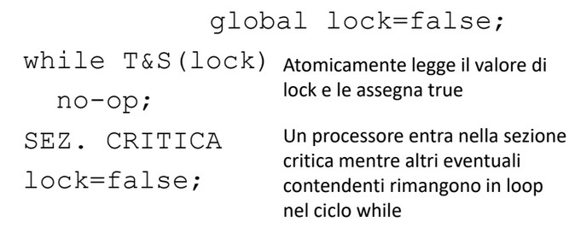

Prima implementazione, rozza:

In questo scenario i SO utilizzano cicli in busy waiting con istruzioni ad atomicità estesa per la sincronizzazione interna (*spinlock*).

Questi lock sono semplici, ma l’implementazione T&S è un’operazione di scrittura, nella maggior parte dei casi, inutile (riscrive true): l’HW non è in grado di capire che la riscrittura è inutile, vede soltanto tantissime operazioni una dopo l’altra!

Nota di esempio: caso lampante di artifactual communication! Se due o più processori aspettano lo stesso lock, allora intasano inutilmente il bus:

1. P1 entra nel ciclo while, legge “lock”, la copia in cache in stato Modified e continua a scrivere “lock=true”.
2. P2 entra nel ciclo, ripete la stessa cosa di P1.
3. P1 continua il ciclo. “Lock” è passato alla cache di P2, quindi deve ri-spostarlo, leggerlo e scrivere “true”, rimettendolo in stato Modified: significa che comunica sul bus di invalidare la cache di P2.

Continuando nel ciclo finchè il blocco viene rilasciato, P1 e P2 giocano a ping pong con “lock”, invalidandosi a vicenda il dato in cache.

#### Implementazione migliorata

Si passa poi alla T&S con *backoff*, ovvero si prevede un’attesa prima di rieseguire T&S sulla stessa variabile (detto anche *Test + T*&*S*).

Si parte eseguendo il ciclo principale - solo test - di attesa che si occupa di leggere la variabile: se questa è “true”, allora rimane nel ciclo di sola lettura (che non causa traffico sul bus!).

Se la variabile è “false” allora si farà ri-accesso come T&S, controlla che sia ancora “false” e la riscrive “true”. Se è “true” torna al ciclo di sola lettura.

### Gestione interrupt - SMP

Quale processore deve gestire gli interrupt?

Un’idea può essere che ogni interrupt è visto da ogni processore e poi via SW si decide chi lo gestisce (es. Come il lock globale).. Per proporre una soluzione più efficiente si sfrutta anche l’HW.

Consideriamo sempre un’architettura SMP.

Immaginiamo di avere a disposizione un componente HW apposito per la ricezione e smistamento di interrupt (tipo un APIC - Adv. Progr. Interrupt Controller).

Prima di tutto, gli interrupt finiscono in questo cosino, che ha una logica programmabile (dal SO) di smistamento:

* Può fare una ripartizione rigida per *tipo* interrupt tra i processori;
* Può mandare l’interrupt al processore con *priorità* più bassa al momento
* Può fare *broadcast* (che è sempre del caso precedente globale)

### Scheduling a breve termine - SMP

In un monoprocessore la CPU è la risorsa più critica, mentre in un multiprocessore lo è molto meno: *se c’è un processo CPU bound su una CPU, i processi interattivi possono usarne un’altra*. Il criterio di alternanza diventa meno critico che nel caso mono!

Nel caso del multiprocessore c’è il *problema di bilanciare il carico* tra i vari processori, quindi bisogna *monitorare le code di attesa* dei processi e curare i *criteri di assegnazione delle risorse*.

**DEF**: la **processor affinity** è una caratteristica di un processo. La velocità di esecuzione di un processo dipende dalla *cache hit*, quindi è meglio aspettare un po’ (ovvero attendere che si liberi di nuovo lo stesso processore di prima) piuttosto che usarne uno libero subito ma che non ha i dati del processo in cache (e quindi bisognerebbe aspettare cache fetch!).

### Sinergia tra Kernel Level Thread - SMP

I KLT di uno stesso processo condividono la memoria e tipicamente si parlano: schedularli contemporaneamente può quindi minimizzare le attese per la comunicazione.

Schedularli contemporaneamente su processori con una cache condivisa è ancora meglio! Qui nasce il concetto di **gang scheduling**.

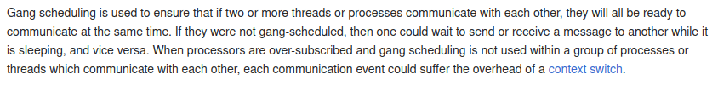

Nota:

UMA -> categoria di architetture hw;

SMP -> categoria di architetture sw (del SO);

Quasi tutti gli UMA hanno SO di tipo SMP. Quindi a volte SMP è sinonimo di UMA.

## Conclusioni UMA

Possiamo quindi dire che i calcolatori con architettura HW UMA sono principalmente basati su BUS, e sono l’estensione diretta e più semplice del caso monoprocessore. Non manca di problemi e sta iniziando la sua, non estinzione, ma sì difficoltà.

LIMITI:

Deve garantire un accesso uniforme a memoria -> usa un’interconnesione non scalabile!

Esiste anche un limite massimo al numero di processori.. Per superare UMA si fa uso del concetto generale di multiprocessing.

# FILE 07: MULTIPROCESSING SCALABILE

## Obiettivi di scalabilità

Il problema dell’UMA era la poca scalabilità dell’interconnessione, che limita il numero di processori, e delle prestazioni (tempo uniforme). Punti e obiettivi di interesse:

> Eliminare *vincoli* #processori;

> Il *bandwidth* tra processori e memoria: deve aumentare con il # processori & l’Interconnect non deve fare bottleneck;

> *Latenza*: i ritardi di comunicazione non devono aumentare troppo con l’aumento dei processori; ridurre tempi di accesso al mezzo, instradamento, tempo in rete;

> *Costo* economico: aumento lineare (o sublineare) che quadratico o peggio; in funzione di # processori;

>*Realizzabilità*: l’aumento del # processori può portare a raggiungere limiti tecnici - o addirittura fisici! - indipendentemente dal costo;

### Problemi specifici alle architetture di interconnessione UMA

BUS:

* Bottleneck;
* Contesa per l’accesso al mezzo;
* Aumento costo “nullo” per aumento processori;
* Limiti fisici alla lunghezza;

SWITCH:

* Bandwidth aumenta;
* Latency non peggiora;
* Costo quadratico nel numero di porte;
* Limiti fisici al numero di porte;

MULTISTAGE:

Si hanno molte complicazioni:

* Non ci sono collegamenti diretti generalizzati tra componenti.. E nemmeno un punto di serializzazione comune per le richieste in conflitto;
* Non c’è informazione globale gratis (i broadcast sono possibili a prezzo di sovraccarico della rete);
* I meccanismi di instradamento sono complessi ed i pacchetti hanno header+payload; c’è la possibilità di perdita dei messaggi anche senza “guasti”;
* Non c’è preallocazione a priori di tutto il percorso;
* Buffering ha ruolo cruciale;
* Per ogni comunicazione ci sono tanti compiti da svolgere/garantire: conferma ricezione, ritrasmissione, riordino; per questo si hanno componenti o processori interamente dedicati alla comunicazione;
* Latency significative;
* Con l’aumentare del parallelismo, si tende ad aumentare anche soluzioni ottimistiche/speculative;
* È più difficile assicurare correttezza e coerenza;

Queste complicazioni ci accompagneranno per tutto il corso Pog.

Per superare queste - o almeno provarci - e perseguire gli obiettivi di scalabilità, ci sono due concetti generali: la *sincronia* nella comunicazione e le insidie del *buffering*.

## Sincronia nella comunicazione

Con la soluzione bus o switch, l’iniziatore di una comunicazione ha la garanzia che il destinatario la riceva (salvo gravi malfunzionamenti), con multistage no.

*Quindi si pone la domanda architetturale: che garanzie deve avere il mittente dopo una send?*

All’atto pratico di una comunicazione: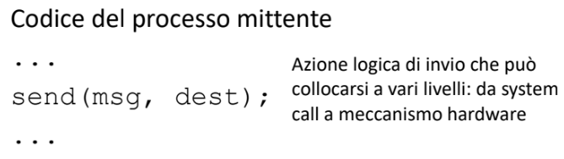

Una “send” generica può originare da diversi livelli..

Idealmente più garanzie ho dopo l’invio (=durante l’esecuzione dell’istruzione successiva) meglio è, ma per poter avere certe informazioni risulta necessario attendere.

Ovviamente le necessità dipendono dal livello di lancio, quindi bisogna valutare caso per caso la scelta: *certezze, semplicità, lentezza* VS *incertezze, complicazioni, velocità*.

### Casi

Un messaggio parte da una FU diretto a un’altra.

Dopo la “send” il mittente può vedere diverse cose: 5 casi di “send” che ritornano garanzie diverse al mittente.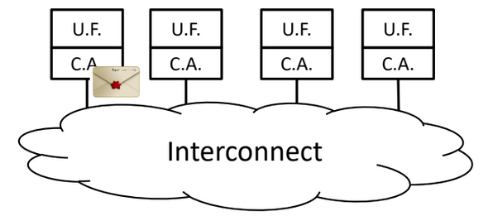

> **Non-blocking send**: il messaggio è passato da FU -> a CA. Questa è una garanzia locale, immediata, senza attesa.

> **Blocking send**: il messaggio esce dal CA verso la rete di interconnessione. Ho la garanzia che il messaggio sia in viaggio, quindi accettato dalla rete.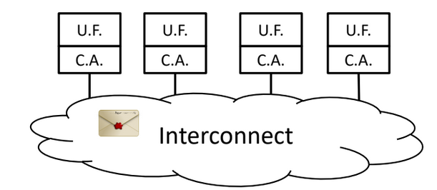

Ho un tempo di attesa locale, il tempo che CA la invii e poi per l’accesso al mezzo.

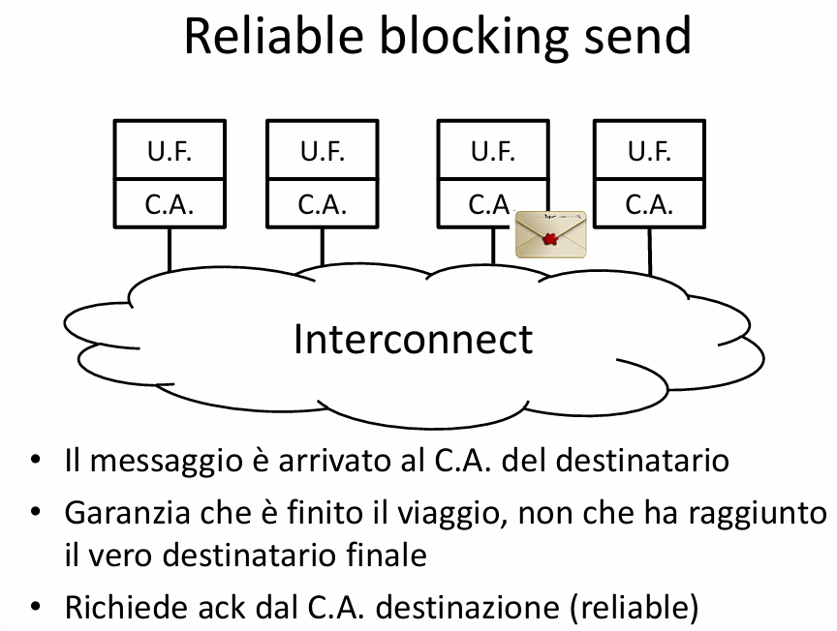

> **Reliable blocking send**: il messaggio è arrivato al CA del destinatario.

Ho la garanzia che il viaggio è finito, non che il destinatario l’abbia ricevuto! Alla sua CA arriva la richiesta di mandare indietro un ACK.

### 

> **Explicit blocking send**: il messaggio è stato passato dalla CA ricevente alla FU destinataria. Viene richiesta un’ACK di livello più alto, dalla FU appunto.

La “send” in questo caso si completa quando avviene la “receive”.

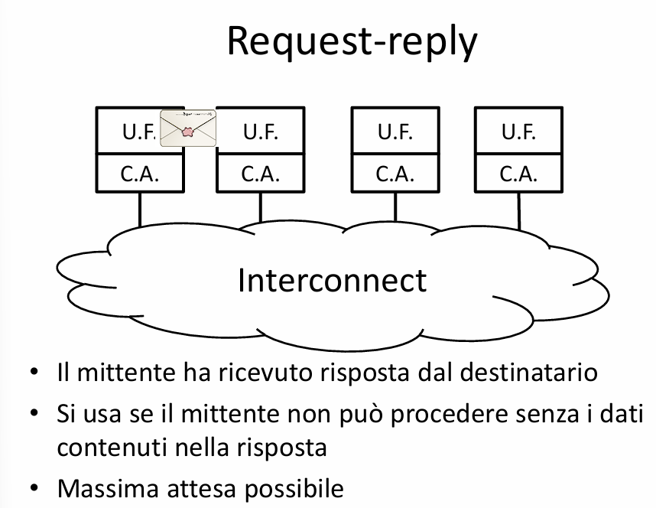

> **Request-reply**: il mittente riceve risposta dal destinatario. Questa variante si usa quando il mittente ha bisogno di dati contenuti nella risposta per poter procedere. Massima attesa possibile!

In base a queste 5 varianti, possiamo stabilire uno schema di “livelli di sincronia della comunicazione”.

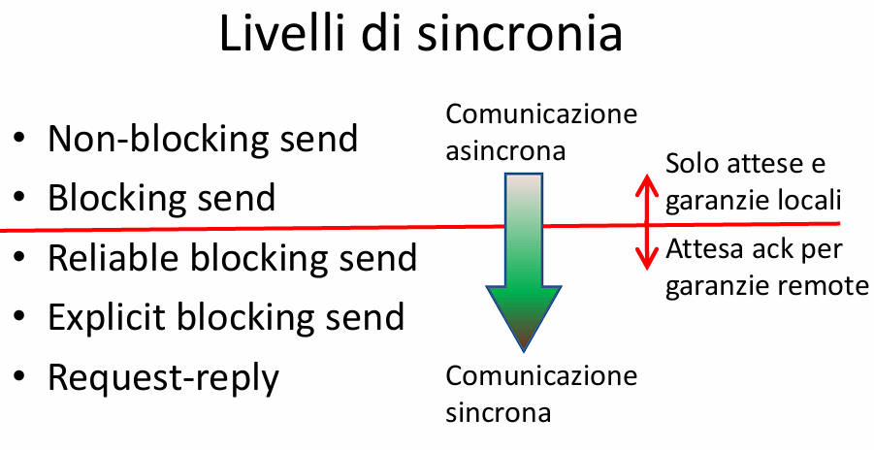

## 

## 

## Buffering

Il problema dei buffer è che si possono riempire, e buffer pieni causeranno attese finché non si svuotano! Che problema causano? Ipotizziamo sempre un buffer con capacità 1.

Nei buffer si metteranno: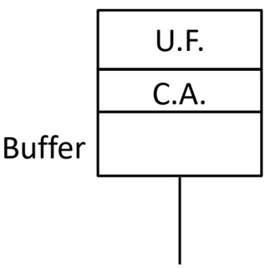

* *Richieste inviate*, in attesa di ricevere risposte;
* *Richieste ricevuta*, in attesa di inviare risposta;
* *Risposte inviate*, in attesa di conferma di poterle cancellare;

FETCH DEADLOCK

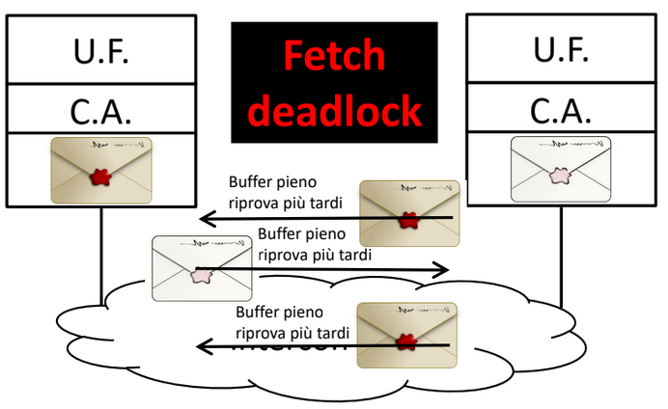

BUFFER DEADLOCK

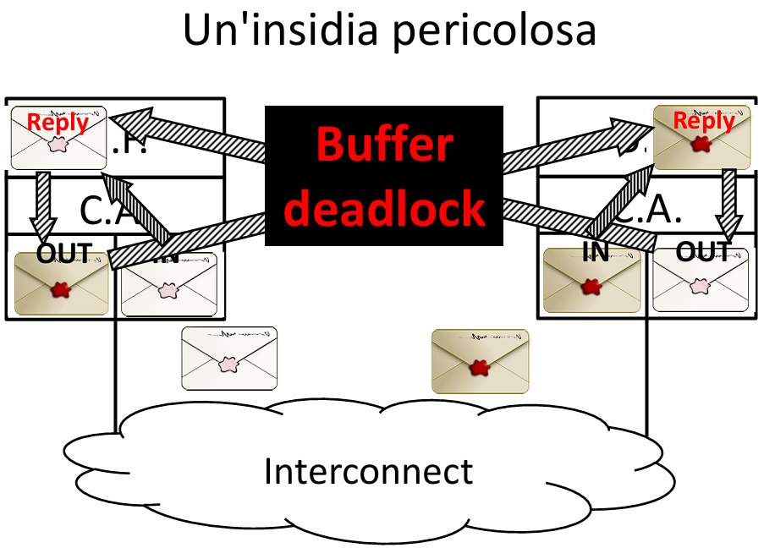

È possibile che si verifichi un **deadlock**!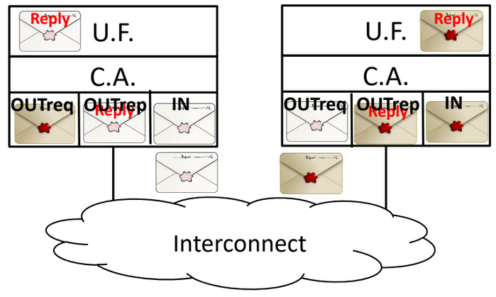

La soluzione generale è separare il buffer di uscita tra richieste e risposte, in questo caso si evita il deadlock purchè il protocollo utilizzato sia di tipo “*strict request-response*”, ovvero ad ogni richiesta segue subito la relativa risposta. Anche se sembra abbastanza normale, è una restrizione molto forte.

Se non lo si fa, bisogna garantire l’assenza del deadlock in un altro modo studiandola nel caso specifico!

# 

# FILE 08: ARCHITETTURE NUMA

Nella grande famiglia delle architetture multi-processore, oltre alle UMA, ci sono anche le NUMA, che sono le Not-Uniform Memory Access. Però sono più pog.

Come nelle UMA la memoria è una risorsa condivisa, esiste uno spazio di indirizzamento unico accessibile a tutti i processori. Logicamente unica ma fisicamente divisa in parti (schede, banchi) e quindi esistono delle parti più vicine a certi processori.

Ne segue che il tempo di accesso atteso non è uniforme ed il placement di dati in memoria e processi sulle CPU può influire sulle prestazioni.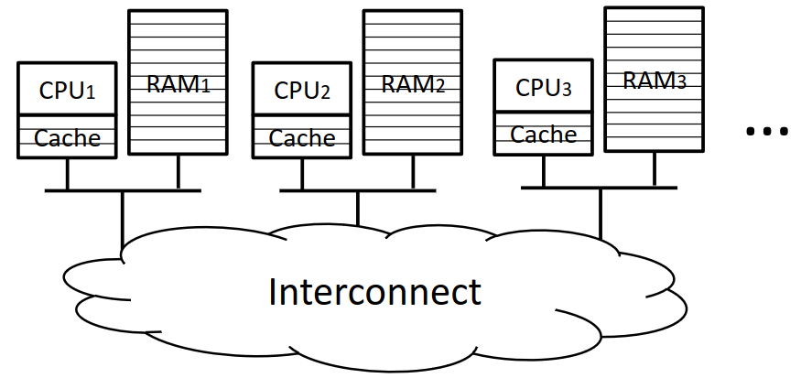

**DEF**: Ogni coppia (processore, memoria) viene detta **nodo**, e per ogni indirizzo di memoria esiste un nodo “home” dove l’indirizzo “risiede”.

Grosso problema: *coerenza cache in assenza di informazione globale*?

In base a come si affronta questa domanda esistono due sottoclassi della famiglia NUMA.

## No-Cache NUMA

Ovviamente i processori mantengono la cache.. Si decide di risolvere il problema della coerenza aggirandolo: ogni processore può caricare nella sua cache solo dati provenienti dalla memoria locale.

Così facendo, lo stesso dato non potrà mai esistere in due cache diverse e quindi non possono sorgere problemi di coerenza.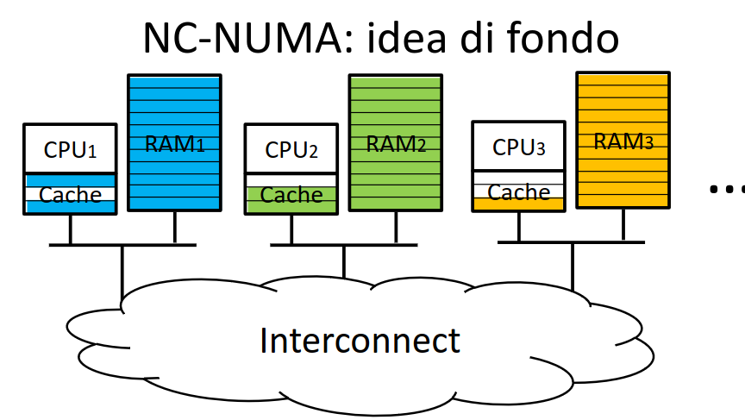

In sostanza: *le cache velocizzano solo accessi agli indirizzi locali; gli altri accessi avvengono sempre da remoto senza caching*.

Le prestazioni però dipendono drammaticamente dal fatto che un processo/thread sia in esecuzione esattamente nel nodo dove si trovano anche i suoi dati!

Praticamente abbiamo spostato le complicazioni al SO, che dovrà occuparsi del piazzamento fisico dei dati e dell’assegnazione dei processori ai processi in maniera intelligente.

Comunque prevalgono i CC-NUMA.

## Cache-Coherent NUMA

Queste invece affrontano il problema di coerenza in assenza di broadcast e snooping. Le analizziamo in dettaglio perché risolvono un problema che esiste anche in altri casi (es fs remoti) - i concetti che vediamo si applicano in molti contesti.

Per la coerenza serve:

* Memorizzare informazioni apposite;
* Molteplici interazioni con altri processori;

**DEF**: per questo è stato pensato un nuovo componente HW che si dedichi a queste attività: si chiama *directory*. Com’è organizzata? Diversi tipi.

> DIRECTORY **CENTRALIZZATA**

Il componente unico gestisce la coerenza per tutti e concentra tutte le info necessarie. Semplice ma diventa velocemente un bottleneck per le prestazioni. Assolutamente non scalabile! Bleah

> DIRECTORY **GERARCHICA**

Ha una struttura ad albero, o simile. Le informazioni sono distribuite in una gerarchia esplorabile dalla radice. Estremamente scalabile ma con possibili latenze importanti per esplorare la gerarchia se diventa grande.   
In CC-NUMA meglio rinunciare alla scalabilità estrema a vantaggio delle prestazioni.

> DIRECTORY FLAT **DISTRIBUITA**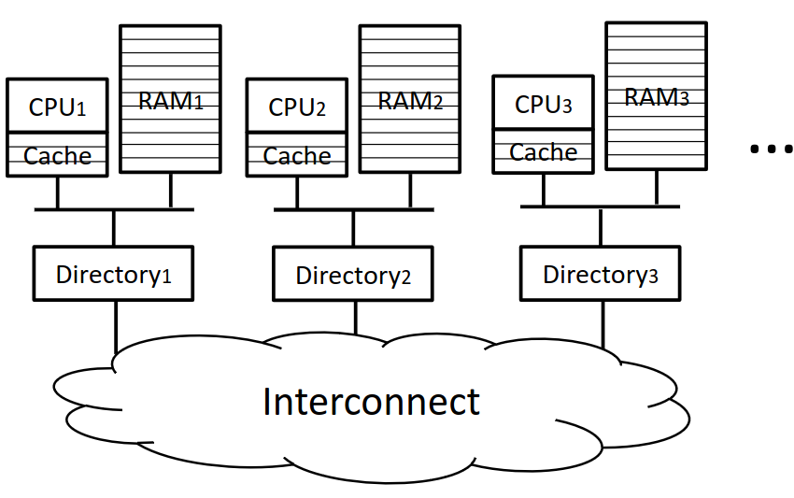

La directory è distribuita tra i nodi e ognuno ne contiene una parte.

La directory è flat cioè le sue parti sono tutte allo stesso livello; l’insieme costituisce una singola struttura dati logica non gerarchica.

Tecnicamente preferibile!

### Struttura CC-NUMA

Supponiamo di lavorare con un’architettura CC-NUMA con flat directory distribuita.

I compiti della directory sono:

* Contenere info sullo stato di ciascun blocco di memoria/cache,
* Garantire la coerenza sfruttando/facendo evolvere le info di stato,
* Localizzare tutte le copie esistenti di un certo blocco,
* Comunicare con copie esistenti quando necessario (per garantire la coerenza)

Anche per le flat dir distrib esistono diverse famiglie, perché svolgono questi compiti in maniere diverse. Differiscono per struttura, organizzazione delle informazioni memorizzate e per meccanismi di funzionamento. Sono quella memory-based e cache-based

#### DIRECTORY MEMORY-BASED

Questo tipo di directory ha una riga per ogni blocco della memoria locale, e questa riga contiene due informazioni sul suo blocco: 1. Informazioni di stato (per la coerenza), 2. Localizzazione di tutte le altre copie.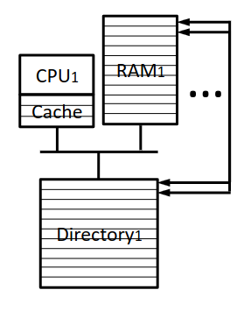

La struttura di una memory-based è di corrispondenza posizionale tra blocchi della memoria e righe della directory.

*Funzionamento generale?*

Sappiamo che per ogni indirizzo di memoria, le informazioni sono concentrate nel relativo nodo home, quindi chi deve fare lettura o scrittura di un dato che non possiede, si rivolge al suo nodo home.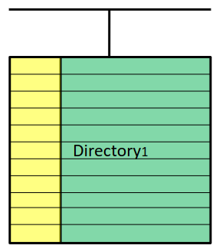

Il nodo home interroga la directory e in base al suo contenuto decide quali altri nodi vanno contattati, poi gestisce l’interazione con essi.

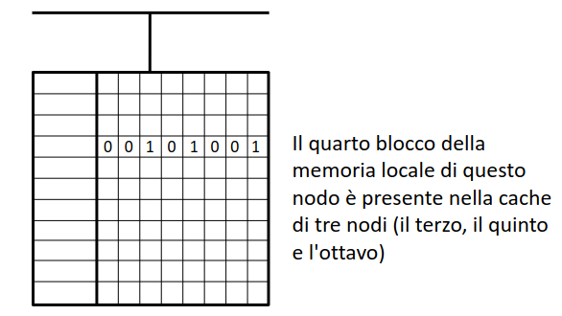

*Localizzazione delle copie?*

Il modo più semplice di tener traccia delle copie è avere una sezione per le info sulle copie nella directory, e organizzarla come una bitmap: un bit per nodo, il cui valore indica la presenza o assenza del blocco nella cache del nodo.

Quanto è scalabile la bitmap? Sicuramente servono tanti bitmap quanti processori. A quel punto la directory potrebbe diventare più grande della memoria che cerca di descrivere!  
La struttura a bitmap ha un intrinseco spreco di spazio: è quasi tutta piena di zeri e fisicamente impossibile che sia piena di uno (le cache sono più piccole delle memorie!)

*Miglioria*:

Invece di riferire i processori per posizione, si può usare un ID. Ora la sezione directory di localizzazione è organizzata come un array di identificatori; va fissata la sua dimensione a priori. Questa dimensione detterà anche il numero di bit per la localizzazione!

L’array di ID fa risparmiare spazio se ci sono tanti processori ma limita il numero di nodi che possono tenere il dato in cache (dimensione dell’array!)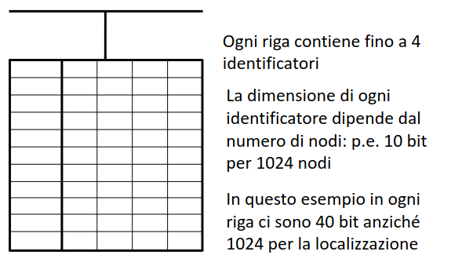

Gestione delle richieste in eccesso!

Quando si raggiunge il numero max di nodi bisogna vietare a qualcuno di tenere il dato in cache.

1. Si impone accesso remoto alle ultime richieste
2. Si forza qualcuno che lo aveva a invalidarlo

Entrambe le soluzioni portano inefficienza da qualche parte. Nel secondo caso si rischia anche instabilità/thrashing della cache: se chi viene invalidato fa un nuovo accesso invalida un altro etc etc.

Si potrebbero permettere più copie di quelle inizialmente previste!

1. Si estende la directory in RAM (aggiungo IDs)
2. Quando si supera il limite, per quel blocco si mandano comunicazioni broadcast anziché mirate

Entrambe le soluzioni portano a complessità e perdita di efficienza.

*Miglioria 2*:

Una terza struttura alternativa è il **coarse vector**: si prevede una bitmap dove ogni bit si riferisce a un gruppo di nodi. Quando un bit indica presenza, si sa che qualcuno del gruppo ha il dato in cache, e si possono mandare comunicazioni in multicast a tutto il gruppo.

Questo è un buon compromesso tra costi di spazio e comunicazione! Comunque bello complesso.

##### Protocolli di Coerenza Memory-based

Ogni blocco di memoria è mappato nella Directory con un relativo stato.

*Quali e quanti stati?* Dipende dal progetto.. Ma ci sono alcuni concetti comuni:

* UNOWNED: blocco non presente in nessuna cache;
* SHARED: blocco condiviso da più cache;
* EXCLUSIVE: blocco in una sola cache, che può anche averlo modificato;

Tra questi stati “stabili” ne esisteranno anche di intermedi/transitori, tra cui BUSY: si sta operando in qualche modo sul blocco.

Il nodo home interagisce con i nodi che fanno richieste in accesso, e con chi già lo possiede in cache, per coordinare la coerenza dei singoli blocchi.

Nel progettare tutte le casistiche e le alternative di queste interazioni c’è una grossa complessità! Vediamo solo alcuni esempi..

AUTOMI MEMORY-BASED

# 

# FILE 09: ARC. NUMA CACHE + COMA

#### DIRECTORY CACHE-BASED

L’architettura NUMA con directory memory-based (ogni nodo ha la sua directory che mappa 1:1 i blocchi - stato e copie) ha dei chiari limiti di scalabilità: all’aumentare di CPU (quindi di RAM e cache) aumenta lo spazio necessario per localizzare le copie!

Il problema sta nel fatto che tutte le informazioni sulle copie sono *concentrate* nel nodo home. La directory cache-base supera questo vincolo portando a maggiore scalabilità.. E complicazioni.

**DEF**: la **directory cache-based** è composta da due parti, una strutturalmente ancora memory-based, e l’altra davvero cache-based.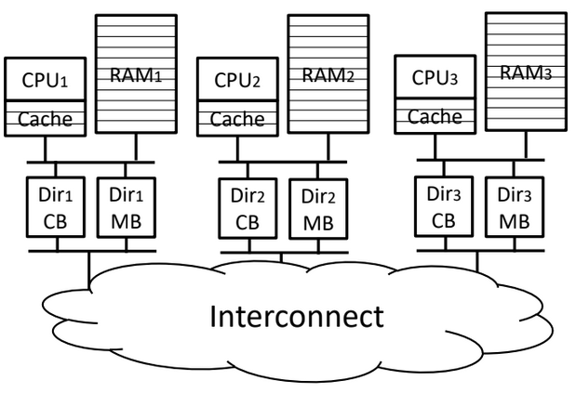

Idea base: *le info sulla localizzazione di un dato devono essere sparse tra i nodi a carico dei possessori delle copie stesse*.

> **DIR MB**: come prima, ha una riga per ogni blocco nella memoria locale. Ogni riga contiene:  
1. Info di stato, utili alla coerenza;   
2. Localizzazione di UNA sola altra copia, “la prima raggiungibile”, se esiste

> **DIR CB**: ha una riga per ogni blocco nella *cache* locale. Ogni riga contiene due informazioni, esattamente come nella memory-based: informazioni di stato + una copia.

#### Localizzazione

Idea: creare per ogni blocco di dati, una lista concatenata tra i nodi che contengono le sue copie - se ce ne sono.

La *testa* della lista sta nella DIR MB del nodo home del blocco (cioè nel nodo in cui il blocco appartiene effettivamente alla RAM!)

Ogni elemento della lista contiene poi l’informazione necessaria a raggiungere il successivo, ma dentro la sua CB.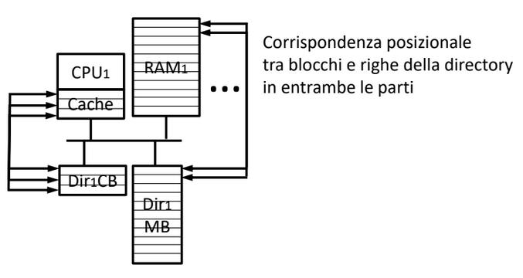

Esempio doveroso.

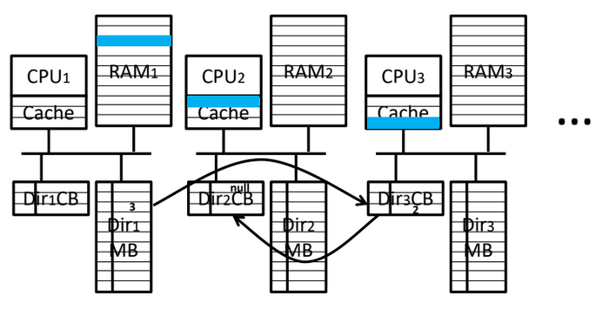

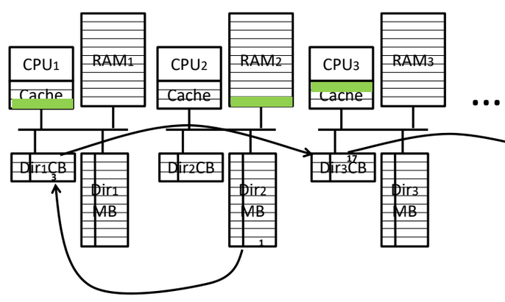

#### Scalabilità DIR CB

La scalabilità era la caratteristica critica negli UMA e NUMA MB. Ma e per i NUMA CB, che cercano di migliorare proprio quello?

Vantaggi:

1. Ogni riga, sia in MB che CB deve contenere un solo ID blocco. La dimensione della Directory cresce logaritmicamente col numero dei processori.
2. Si può rappresentare il riempimento completo di tutte le cache in tutti i modi possibili e nulla più: quindi si sfrutta tutto l’HW!

Svantaggi:

1. La struttura è articolata.. MB e CB devono conoscere “nozioni di stato” dei blocchi per poterli tracciare, ma entrambe devono anche seguire l’evoluzione delle informazioni sui blocchi: devono essere coordinate!
2. L’informazione è più distribuita: non c’è un'entità che sappia dove stanno tutte le copie, e di conseguenza i protocolli di coerenza e le interazioni tra nodi sono più complessi e pesanti.

#### SCI

Il protocollo di coerenza standard proposto per le architetture directory cache-based è la Scalable Coherent Interface (SCI).

SCI usa una lista “doppia”, per semplificare la gestione di informazioni così complesse e distribuite:

* Solo chi è in testa alla lista può chiedere la modifica di un blocco;
* Chi vuol modificare ma non è in testa, deve prima chiedere di spostarsi fino alla testa;

E’ un meccanismo pesante! Ma da un punto di riferimento, una scala, delle regole da seguire quando si vogliono effettuare delle modifiche.

La lista contiene due tipi di informazioni, uno per tipo di directory

> **Stati dei blocchi**

Nella parte MB ogni blocco ha 3 stati stabili:

* Home (Unowned): non ci sono copie remote
* Fresh (Shared): copia locale valida, esistono copie remote
* Gona (Exclusive): copia locale non valida, copia valida sta in un altra cache

> **Stati del dato**

Nella parte CB ci sono 29 possibili stati. Ogni stato combina due informazioni: la posizione nella lista, e lo stato vero e proprio del dato.

Posizione: Only, Head, Mid, Tail. Stato: Dirty, Fresh, Clean, Valid. Vedi slide 19.   
Modi diversi per fare la stessa cosa di seguito:

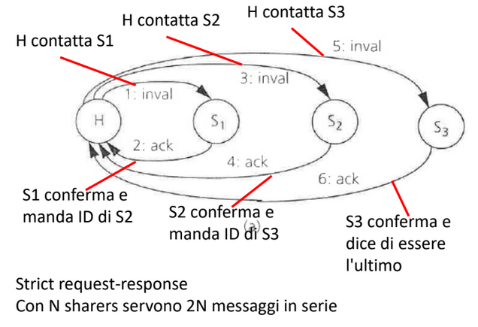

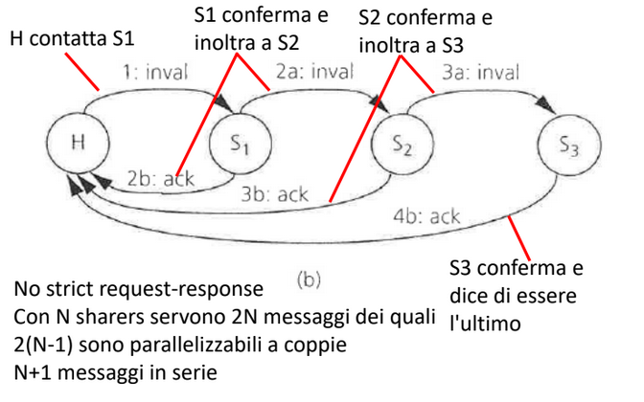

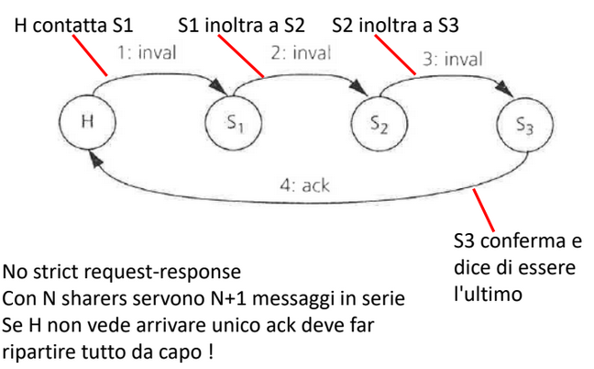

Analizzo come funzionano le operazioni di **lettura**:

Un nodo chiede alla home di leggere un dato che è (anche non modificato) nella cache di uno o più altri. Con MB bastava una coppia di messaggi per aggiornare la directory..

Qui ci vogliono 4-5 passaggi!

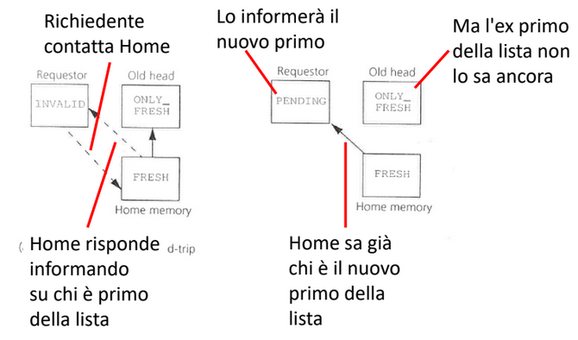

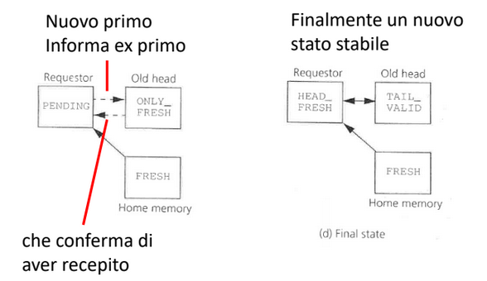

Analizzo come funzionano le operazioni di **scrittura**: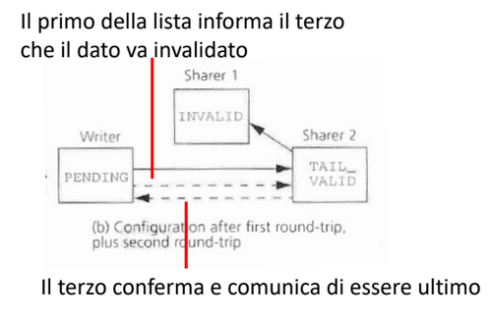

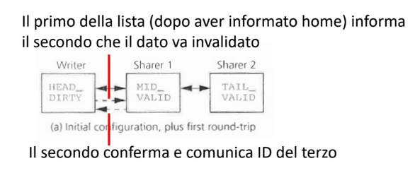

->

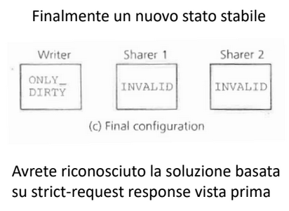

E in caso di modifiche concorrenti? Cosa succede quando più nodi richiedono l’accesso in scrittura? Si crea una coda di chi è in attesa di diventare primo della lista!

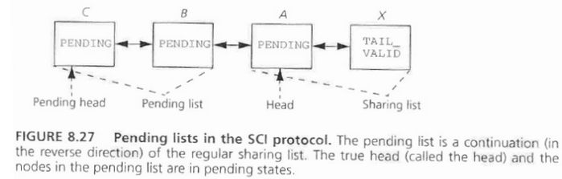

#### Architetture multi-livello o ibride

A causa della complessità tecnica della directory che abbiamo appena visto nei NUMA CC, la directory è un componente che non posso permettermi di dedicare ad un solo processo.

In un nodo NUMA ci saranno più processori che rispetto alla memoria locale si comporteranno come UMA con snooping.

La directory partecipa allo snooping facendo da rappresentante di tutti gli altri!

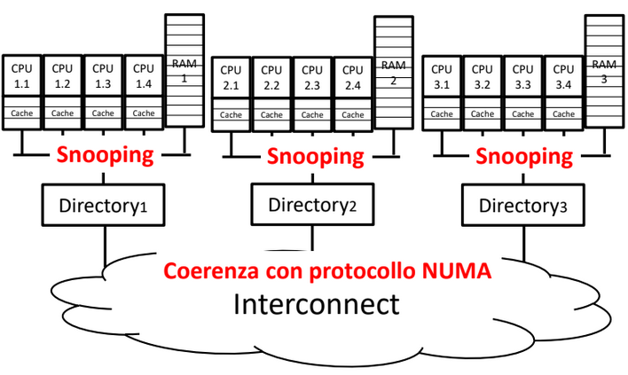

### Conclusioni CC-NUMA

I CC-NUMA con directory MB prestano soluzioni di ragionevole complessità e limiti di scalabilità (in realtà sono i più realizzabili).

I CC-NUMA con directory CB aumentano sì la scalabilità ma introducendo complicazioni estreme nella coerenza. Sono molto interessanti sì ma ancora non implementati su larga scala perché è uno sbatti progettuale..

## Architettura COMA

Sta per Cache-Only Memory Access: elimina alla radice il problema della coerenza e del placement dei dati (ricorda: affinità al processore, scheduling) che affligge i NUMA ed elimina il concetto di nodo home.

Così la memoria è vista e trattata *tutta* come una cache di livello superiore; i dati sono “liberi” di spostarsi e fermarsi vicino a dove sono usati.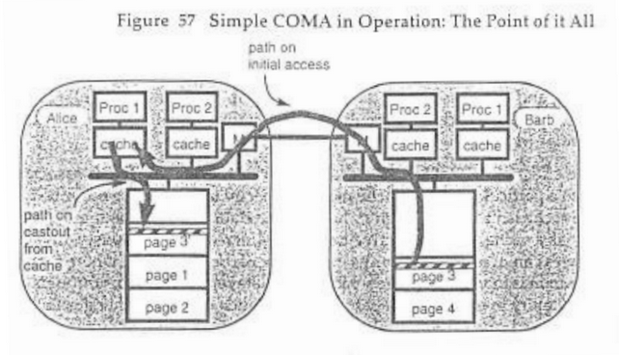

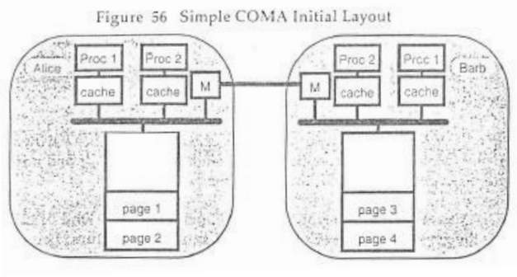

Quest’idea però è un problema, senza nodo home non ho nessuno che fa localizzazione di un dato che sto cercando!

Se un nodo si riempie e ha bisogno di liberare spazio, dove si mandano gli espulsi?

Queste architetture non sono mai state realizzate proprio per questi motivi..

Comunque alcuni aspetti trasversali a queste architetture MIMD multi-processore e quelle multi-computer sono i problemi di interconnessione e gestione IO+storage.

Sono famiglie diverse, ma entrambe soffrono di mali simili!

# FILE 9.1: ESEMPI NUMA

# 

# FILE 10: PARALLELIZZAZIONE APP.

Esaminiamo i problemi nel cercare di sfruttare più processori, non tanto dal POV SO ma piuttosto dal POV dei programmi utente.

## Molteplicità di processi

Non è possibile sfruttare più processori senza un sistema operativo opportuno, perché la distribuzione del carico e lo sfruttamento del parallelismo sono lasciati al SO!

*Se un carico è costituito da un solo processo, risulta necessario modificare il codice per sfruttare più processori, chi fa questa trasformazione?*

Compilatori con parallelizzazione automatica o prodotti software specifici in versioni “multi”, sennò lo fa il programmatore. Si adattano programmi “mono” usando linguaggi, librerie e strumenti per il parallelismo.

Per capire come cambiare/cosa cambiare nel codice, ha senso classificare il carico in diverse famiglie, ed ognuna di queste sarà gestita in modi diversi.

TIPO DI CARICO: MOLTEPLICI PROCESSO O THREAD SEQUENZIALI

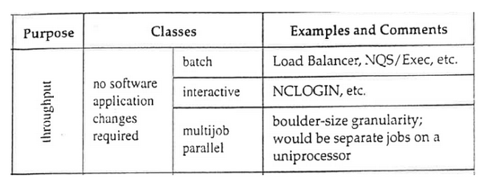

Non serve cambiare nulla a livello applicativo! Poiché il programma è suddiviso in tanti thread, e dunque il SO che già fa gestione del carico può occuparsene senza problemi, il parallelismo viene già sfruttato. Questa architettura si adatta senza modifiche.

TIPI DI CARICO: UN PROCESSO MOLTO PESANTE

Immagino un carico costituito da un SOLO processo, quindi a meno di modifiche il SO lo assegnerà ad un solo processore. E’ quindi sicuramente necessario modificare il codice per sfruttarne più di uno. Es: contesti di supercalcolo, elaborazione di ML..

### Come modifico il codice?

Posso pensare di 1. Suddividere il processo in thread di livello kernel schedulabili dal SO su processori diversi, oppure 2. Moltiplicare il singolo in tanti processi gemelli, ognuno dei quali fa parte del lavoro.

Chi si fa carico di questa trasformazione?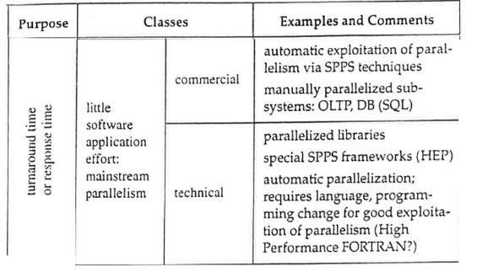

**Soluzione “piccolo sforzo di parallelismo”**: come tutte le cose nell’IT, non siamo gli unici a porci il problema, per cui sul mercato esistono già soluzioni pronte, preparate da qualcuno.

Esistono quindi due strumenti principali, dei prodotti SW predisposti in versione “multi” (es. programmi cluster aware), se non voglio fare sforzo io programmatore e non voglio pagare un SW già fatto, esistono compilatori con parallelizzazione automatica.

Qui l’obiettivo non è più il throughput (il processo da eseguire è concettualmente uno!) ma piuttosto ridurre il tempo necessario per svolgere un compito ad esempio.

**Soluzione “grande parallelismo”**: Però beh è meglio produrre le cose in casa a volte (oppure nessuno ha quello che voglio), per avere una prestazione ricamata a perfezione per la nostra applicazione. Per questo esistono linguaggi, librerie e strumenti che permettono di adattare i programmi “mono”, facilitando il lavoro di parallelizzazione.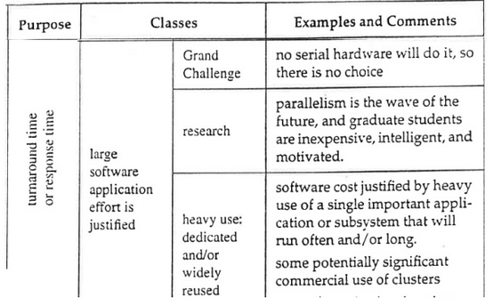

## Programmazione parallela - esempio

Esaminiamo uno specifico problema di esempio: elaborazione di una matrice. Partiamo da un programma mono e vogliamo arrivare a un programma per multiprocessore senza conoscenze specifiche.

Testo problema: *partendo da una configurazione iniziale, trovare una soluzione tale che ogni elemento non sui bordi sia la media dei suoi 4 vicini*.

Programma mono (seriale) di partenza a sinistra. Il programmatore legge nel manuale che usando *forall* invece di for si crea un thread separato per ogni iterazione del ciclo for.. PARALLELISMO SENZA SFORZO!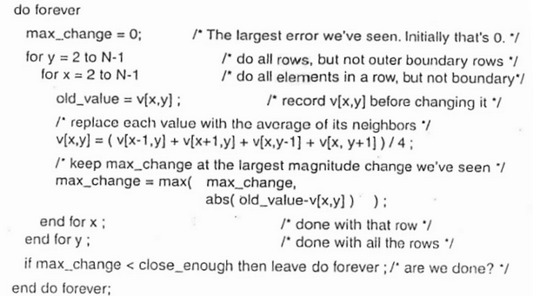

Tuttavia la variabile “max_change” è condivisa tra i thread: la sua modifica è una sezione critica!

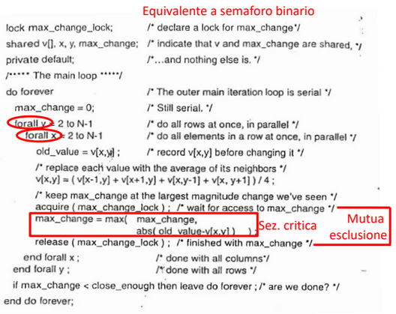

.. i processori partono in parallelo eseguendo ognuno un’iterazione del doppio ciclo for, ma, per via del semaforo, devono, a un certo punto, procedere uno per volta. In media si ha più *tempo in coda* che a fare conti utili + overhead dall’uso dei semafori. Tanto valeva restare in “mono”! Le prestazioni sono disastrose.

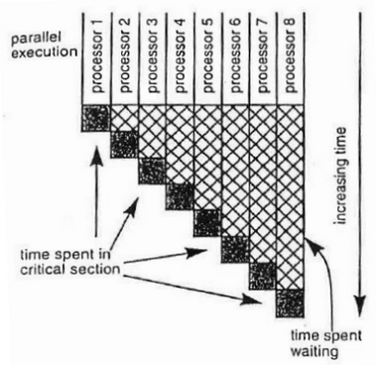

Osservando il grafico di attività dei processori ci accorgiamo che c’è un limite al tempo massimo di parallelismo attivo! Se i tratti fossero più lunghi forse troverei il semaforo libero..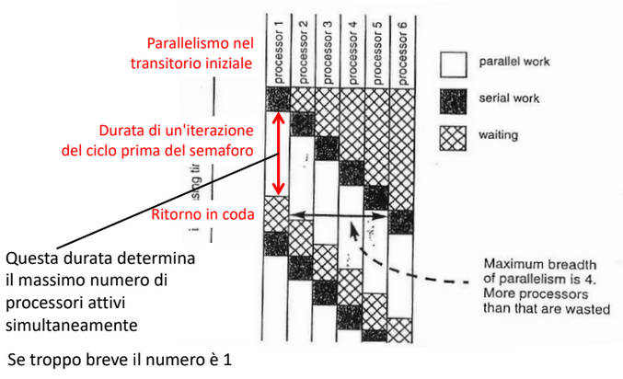

*Se ai thread paralleli si fanno eseguire compiti troppo ridotti, gli overhead e gli accodamenti prevalgono sul parallelismo.*

NOTA: in questa soluzione si ha parallelizzato troppo. Si è fatto in modo che un thread lavori su una cella per volta.

Un’idea che possa risolvere questo nuovo problema può essere far elaborare a ogni thread un’intera riga per volta, nota che le prestazioni sono migliorate parecchio rispetto a prima, ma dato lo stesso input non esce mai lo stesso risultato.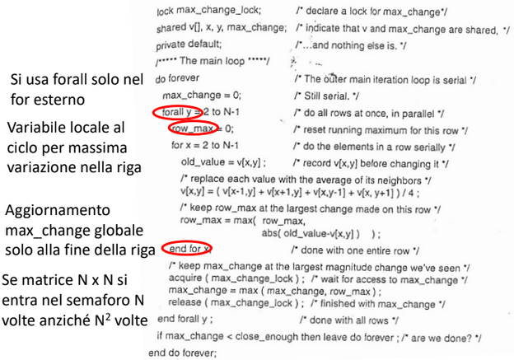

### Determinismo

Dallo stesso input -> output diverso. I thread (Baked, Charlie, Debby) a causa di tanti fattori, cache, ram, tempi di accesso.. non procedono tutti alla stessa velocità!

I thread più lenti si trovano le celle delle righe vicine GIA’ modificate, e quindi i risultati del calcolo della media saranno sicuramente diversi!

Questo problema impedisce di verificare la correttezza del risultato rispetto ad un risultato di riferimento.

Serve un meccanismo per evitare che il non-determinismo dato dall’imprevedibilità di alcuni fattori citati!

**IDEA**: sdoppiamo la matrice. Uso una delle due per prendere i valori vecchi, copiarli e alternare. Così sono sicuro che si torna al determinismo perché i valori usati nel calcolo sono sempre gli stessi (e corretti) indipendentemente alla velocità dei singoli thread.

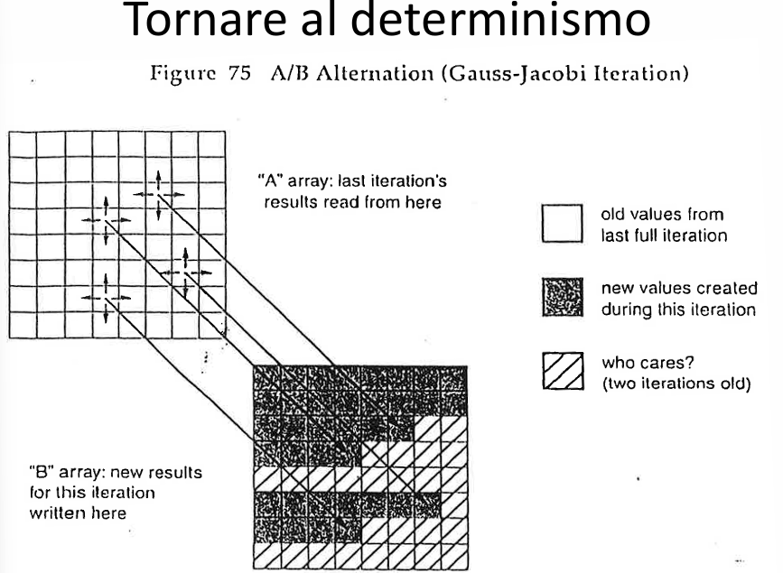

Soluzione semplice e bella, ma limitata, scalabile fino a un certo punto.

*OUT-OF-MEMORY*:

Se la matrice è molto grande, crearne una copia può far superare dei limiti:

* Se si supera il limite di memoria virtuale, il processo va in crash per out-of-memory;
* Se si supera il limite di memoria fisica, il processo inizia a fare swap e a causare page fault → le prestazioni crollano;

**IDEA 2**: otteniamo determinismo senza sdoppiare la struttura dati (matrice). 1. Faccio lavorare i thread sulle righe prima pari e poi dispari 2. Elaboro a mo’ di scacchiera alternata

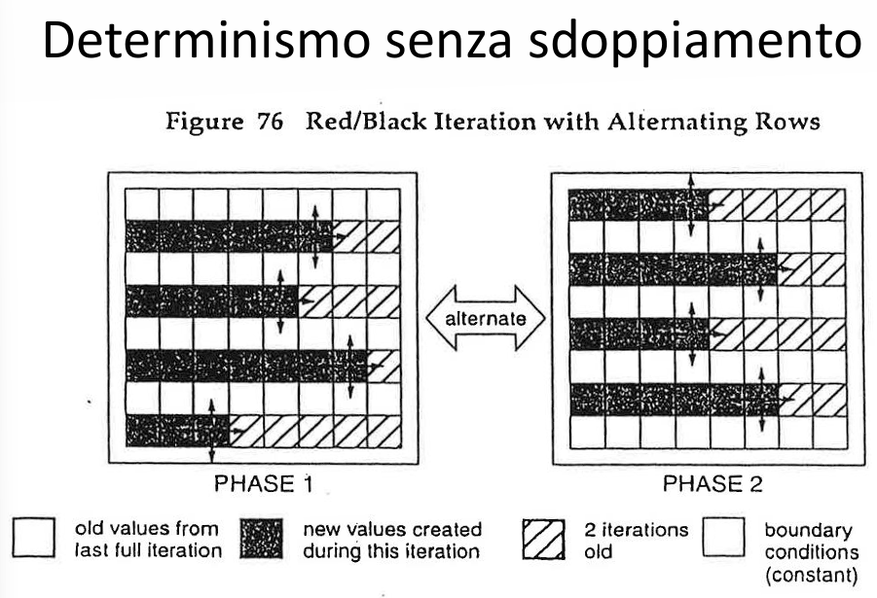

Le prestazioni sono buone e dato lo stesso input *ho lo stesso output MA a parità di input, l’output non è lo stesso della versione mono e a volte non termina l’esecuzione*.

Usando in **modo naif** i costrutti per la programmazione parallela si finisce con PERTURBAZIONI LOGICHE (il non-determinismo).   
I rischi sono: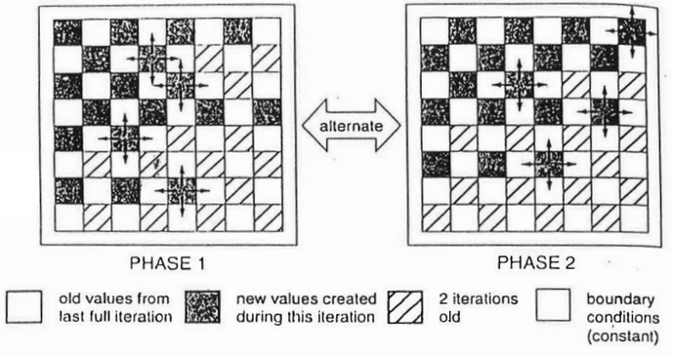

* Parallelizzare troppo con prestazioni pessime
* Introdurre non determinismo nei risultati
* Perturbare la logica dell’algoritmo iniziale
* Non garantiti gli stessi risultati e le stesse proprietà

## 

## Parallelismo progressivo

*PRINCIPIO: PRIMA LA TESTA, POI LA TASTIERA*

La soluzione che rispetta la logica è quella dell’ “onda”: un aggiornamento dei valori a “sequenza di diagonali” che non causa incorrettezze logiche. 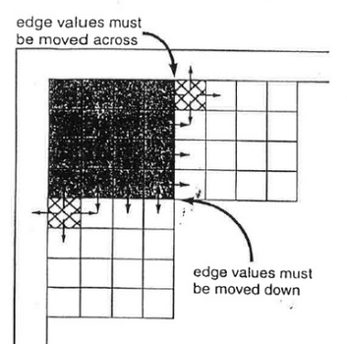

Per evitare di parallelizzare troppo poi, posso suddividere la matrice in sotto-quadrati..

Però crollano le prestazioni. Rimangono le attese inutili. E il codice si complica.

Bisogna pensare di superare la logica di “una diagonale alla volta” e iniziare anche parzialmente le diagonali successive (che non causano incorrettezze!).

Per fare questo serve avere una struttura dati che “ricorda” quali blocchi sono pronti all’elaborazione! Così si può procedere veloci dove si può

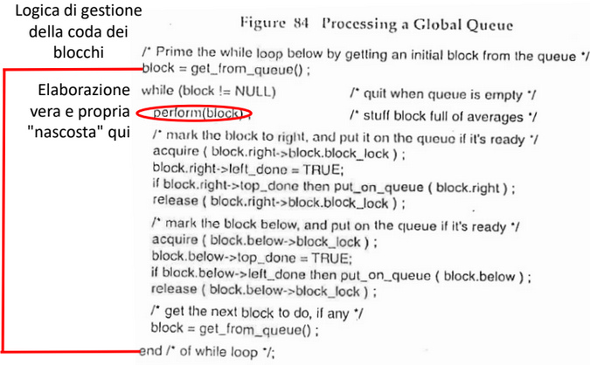

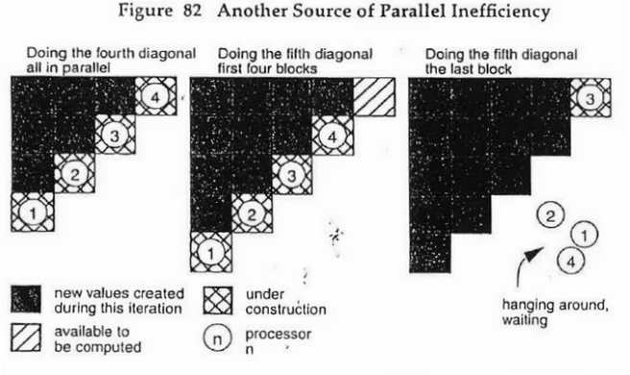

Allontaniamoci dall’esempio della matrice e parliamo in termini generali..

Questo che entra in gioco è il **parallelismo progressivo**, ma implica occuparsi di sistemare le attese inutili, e complicare ancora di più il codice.

### Sfruttamento delle risorse hardware

Quando si punta a altissime prestazioni devo per forza considerare anche le caratteristiche hardware. Soprattutto della cache!

Il buon utilizzo della **cache** è un aspetto critico. HW diversi sono costituiti da cache con dimensioni e associatività diverse, quindi bisognerà scrivere programmi che fanno uso di strutture dati diverse.

Oltre alle considerazioni specifiche, esistono delle tecniche generali da adottare per tenere conto dei problemi di sfruttamento delle risorse. 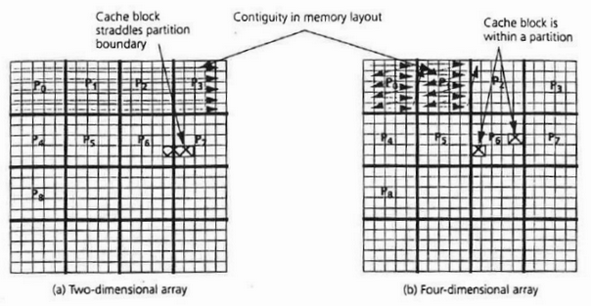

*>* **Garantire la località della cache**: l’obiettivo generale per massimizzare l'efficacia delle cache è garantire la località, perchè il top del top sarebbe fare in modo che un processore usi TUTTO e SOLO quello che sta nella sua cache.

Un’idea è usare un array bidimensionale di array bidimensionali (che fanno da sottoblocchi) (quadridimensionale), aiuta molto nel gestire la località. Da dove capiamo questa necessità?

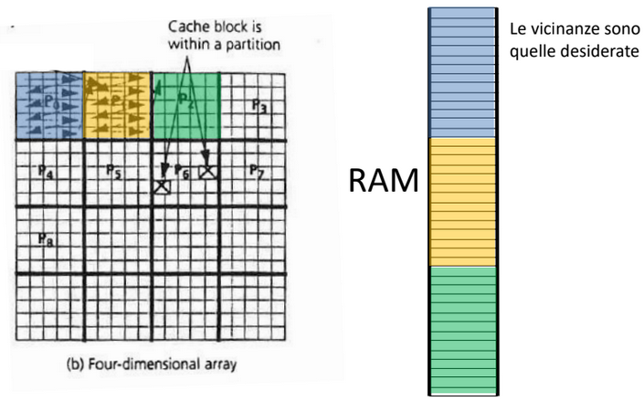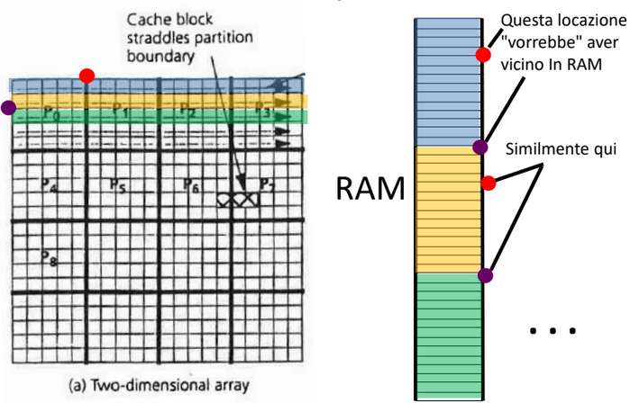

Nel caso A (2 dim) osservo una cache organizzata a righe, ma nella RAM gli array sono linearizzati (metto la prima, la seconda etc riga) perchè ha una sola dimensione. Quindi la reale posizione nella cache porta a distanziare blocchi che nella RAM in realtà sono vicini! Il vicino naturale del punto rosso sarebbe il punto viola (finita la prima riga, P0 scende alla seconda aspettandosi di trovare un blocco RAM vicino a quello che sta usando) ma nella RAM questo non è rispecchiato.

Se implemento una cache con array 4 dim, caso B, osservo che posso rispettare le vicinanze dei blocchi in RAM nei singoli sottoblocchi di cache.

## Contesto distribuito

Garantire la località non basta nel caso si utilizzi un **cluster**, perchè in questo caso il programma basato su memoria condivisa va trasformato in uno con scambio di messaggi.

Non si riparte da capo a progettare! L’idea di elaborazione tramite sottoblocchi è riusabile (vedi immagine a dx - applicabile se la matrice è abbastanza grande).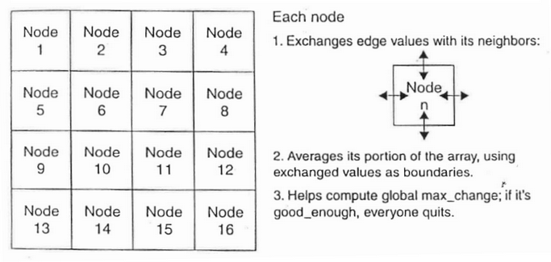

In questo caso bisogna evitare i deadlock, si possono usare libreria per message passing.

Esempio: ogni nodo manda al successivo e riceve dal precedente, si vuole uno scambio affidabile quindi ipotizzo di implementare un meccanismo secondo cui la “send” si completa solo quando il destinatario fa “receive”. Ma questo message-passing bloccante è soggetto a deadlock! Posso risolvere: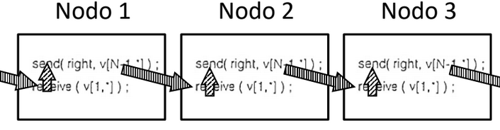

1. Faccio in modo che nodi vicini si comportino in maniera diversa, quindi che non si debbano attendere a vicenda (checkerboard-style);
2. Uso librerie per message passing che si occupano della sincronizzazione implicita;

### Operazioni globali e broadcast

Molte volte si devono fare operazioni globali su valori locali e poi distribuire a tutti il risultato → soluzione base:

* Tutti mandano il loro valore locale a X
* X calcola il risultato e lo distribuisce a tutti

Ma X è un collo di bottiglia, specie per i messaggi e si ha un sovraccarico locale interconnect!

### Operazioni distribuite

Per gestire problemi di comunicazione tipo quelle globali, si pensa di adottare un meccanismo di comunicazione distribuito che non fa affidamento ad un solo stronzo che si sovraccarica.

# FILE 11: INTERCONNESSIONE HIGH-END

## Topologie

Argomenti in realtà trasversali sia al multicomputer che multiprocessore.

**DEF**: con **topologia** si intende "un approccio di natura conoscitiva alle forme di organizzazione *spaziale*, alla dislocazione di specifici elementi nello spazio, alle forme e proprietà da essi incarnate".

POV Impiantistico: per noi è la *modalità di organizzazione logica di un’interconnessione tra più nodi di un sistema*. Quindi dalla scelta della topologia dipendono proprietà importanti che riflettono sulle prestazioni sia dell’interconnessione che del sistema stesso.

Nelle reti che studiamo, ci sono TOPOLOGIE REGOLARI. Nelle reti convenzionali c’è evoluzione continua (topologia molto dinamica, nessun controllo centralizzato, evoluzione che segue le esigenze senza piani prescelti, necessariamente irregolare).   
Un sistema ad alte prestazioni non è una rete convenzionale ma viene progettato appositamente High-End e non cambia così dinamicamente.

### Parametri

Questi sistemi hanno proprietà importanti che ci permettono di definire parametri di valutazione per confrontare le topologie:

* **Numero di link per nodo e totali**: da un’idea di complessità e costo di realizzazione, della bandwidth massima a livello di singolo nodo (più link = più comunicazioni in parallelo = più BW;
* **Diametro**: esprime in numero di hop (=link attraversati) la distanza massima tra due nodi;
* **Distanza** **media**: tra tutte le coppie di nodi, indica il caso medio di latenza di comunicazione;
* **Bisection bandwidth**: (solo topologie con asse di simmetria), è il numero di link attraversati dall’asse di simmetria, quindi indica il *massimo parallelismo* ottenibile nelle comunicazioni a livello globale tra i nodi (=quanti messaggi al massimo viaggiano attraverso l’asse contemporaneamente?) (se questo numero di link è basso, si creano code d’attesa, altrimenti c’è un buon parallelismo in teoria);
* **Dimensionality**: numero di percorsi alternativi tra nodi (senza ripetizioni), da un’idea di fault tolerance e possibilità di aggiramento dei tratti congestionati. Un altro parametro globale;

Link? Possono essere uni o bidirezionali (contano per due in alcuni parametri + a volte sono implicitamente necessario).

Studiamo i parametri di riferimento in funzione di numero N di nodi.

### Topologie poco scalabili

>*A* *stella*:

Link per nodo = 1 Link totali = N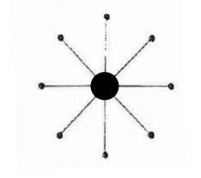

D max = 2 D media = 2

Bisec. BW = N/2 Dim = 1

Tutte le comunicazioni partono da un nodo (uno switch), passano per il centro e arrivano a destinazione. *Nota*: il centro della stella è sia bottleneck che SPOF!

Il concetto di bisection BW è un po’ debole perchè lo switch al centro avrà una sua capacità di scambiare messaggi in parallelo, ed è questa caratteristica tecnologica che andrà valutata nel fare lo studio delle prestazioni, non la bisec. BW!

>*Full* *mesh*:

Link per nodo = N-1 Link totali = N(N-1)/2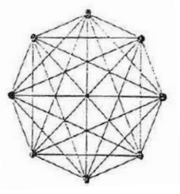

D max = 1 D media = 1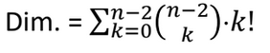

Bisec. BW = N^2/4

Il parallelismo qua in generale è garantito dal fatto che tutti i nodi sono linkati assieme, la bisec. BW non è particolarmente significativa, il parallelismo è totale a prescindere. Nota: questo coso schifoso ha costi altissimi ed è difficile da realizzare.

### Topologie elementari

> Lineare bidirezionale:

Link per nodo = 2 (tranne gli estremi)

Link totali = N-1 D max = N-1 D media = 2N/3 Bisec. BW = 1 Dim. = 1 (tutti i parametri sono pessimi per ovvie ragioni)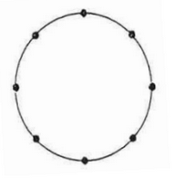

> Anello unidirezionale e bidirezionale

Link per nodo = 2 Link totali = N

D max = N-1 D media = N/2

Bisec. BW = 1 Dim. = 1 (unidir non ha parallelismo, non ha FT e dim =1, bidir) (bidir un po’ meglio, FT=1 e bisBW 2)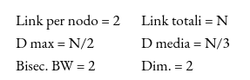

### Topologia multidimensionali

> Thorus o grid unidirezionale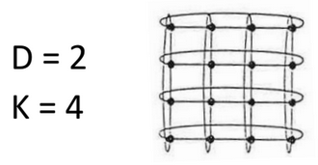

E’ una disposizione di anelli con struttura regolare a griglia in più dimensioni.

Questa è stata anche realizzata in pratica.

Parametri: D, numero di dimensioni; K, numero di nodi lungo una dimensione; N=K^D.

E’ una topologia molto performante e fault tolerant però costosa e il diametro cresce velocemente con K e D.. Da questo problema nascono le logaritmiche.

### Topologie Logaritmiche

“Logaritmiche” è un termine sintetico per dire che la distanza massima cresce come il logaritmo del numero dei nodi. La distanza media quindi non cresce oltre la distanza massima. Latenza molto ridotta. Nelle reti non logaritmiche ogni nodo ha sia compiti di elaborazione che instradamento del traffico. Nel caso logaritmico esistono nodi solo per l’instradamento! Sono gli switch -> ma pesano sul costo di realizzazione, quindi si cercano switch più semplici ed efficienti possibile.

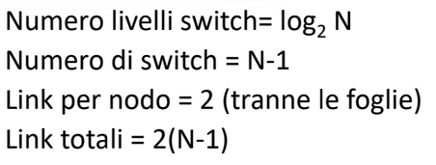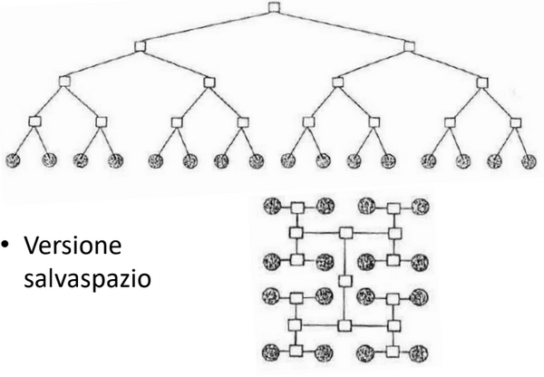

> ALBERO BINARIO

*Nodi di calcolo* = foglie (N è una potenza di 2, perchè ogni 2 foglie c’è uno switch e non lasciamo switch senza foglie)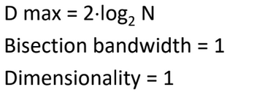

*Switch* = dai parent delle foglie, alla radice

Il *percorso tra due nodi* è ricavabile se sono noti ID mittente e destinatario. La posizione del primo bit più significativo diverso tra i due ID indica quanti livelli di switch vanno risaliti. I bit a partire dal più significativo diverso nell’ID destinatario indicano le scelte dei rami nella discesa.

In questo esempio ID mittente è “0010” e destinatario è “0101”. Il primo più significativo diverso sta nella terza posizione, per cui risalgo di tre livelli. Gli altri bit destinatario sono “101” quindi scendo i rami in accordo.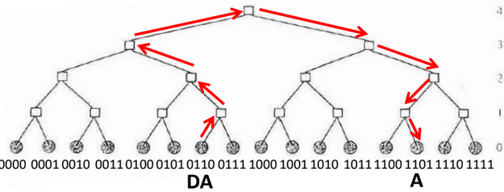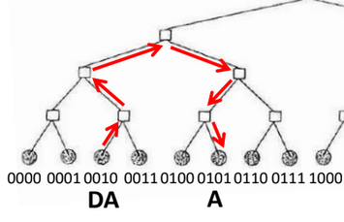

In un caso ove sia il primo bit a dx diverso, siamo nella massima distanza (bisogna risalire fino alla radice). Tutti i bit dell’ID destinatario si usano per la discesa.

> BUTTERFLY NETWORK & TERESA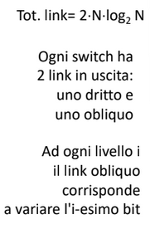

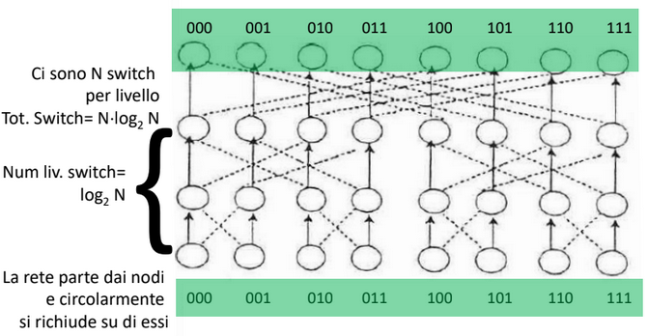

*Instradamento*: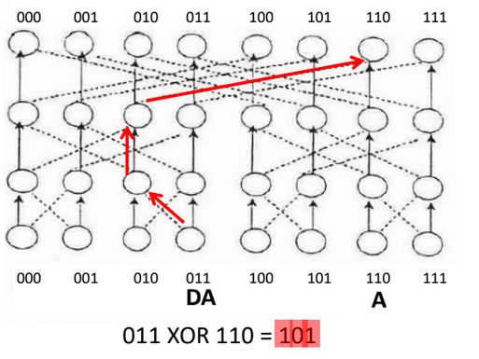

Ad ogni livello ci si può muovere mantenendo uguale o variando il bit corrispondente. Confrontando bit a bit sorgente e destinazione, si può decidere livello per livello se bisogna seguire il link dritto o obliquo. L’operatore XOR fa proprio questo restituendo bit a bit 0 se uguali, 1 se diversi -> il risultato di (ID mittente)^(ID destinatario) è usato come “indirizzo relativo”. Ogni switch di un certo livello usa il bit corrispondente nell’indirizzo relativo per decidere quale link seguire. 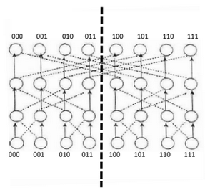

*Parametri*:

D max = D media = log2(N)

Dim. = 1

Bisec. BW = N

> BUTTERFLY VARIANTE RISPARMIOSA

Peculiarità: diminuire il numero di switch

Con N processori esistono $log_{2}N$ livelli di N/2 switch (sempre realizzato con i link dritti e obliqui, sempre con gli indirizzi relativi di prima).

A livello più alto ci si “richiude”. Per gli indirizzi relativi c’è una nota: nel caso in cui un mittente abbia il bit più significativo a 1 si dimezza il numero di switch, link e bisection BW.

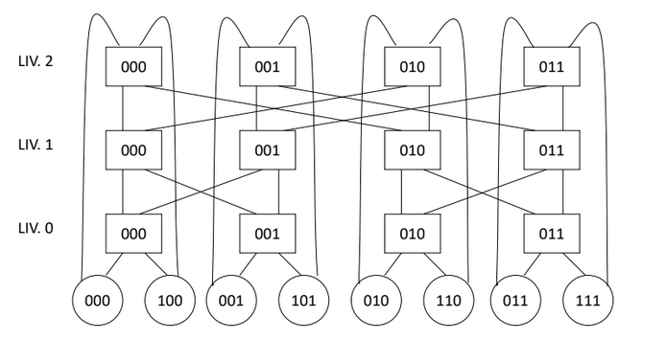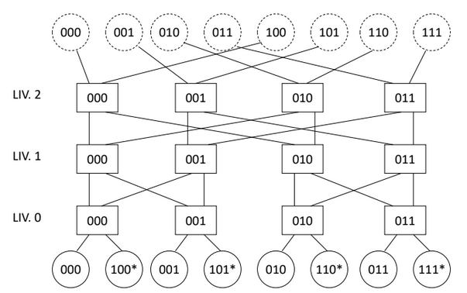

> BENES NETWORK > FAT TREE

Peculiarità: aumentare dimensionality

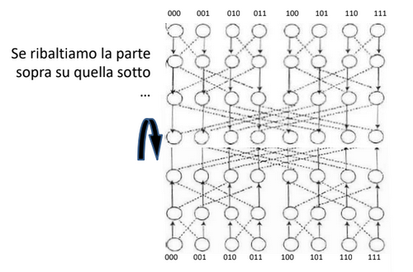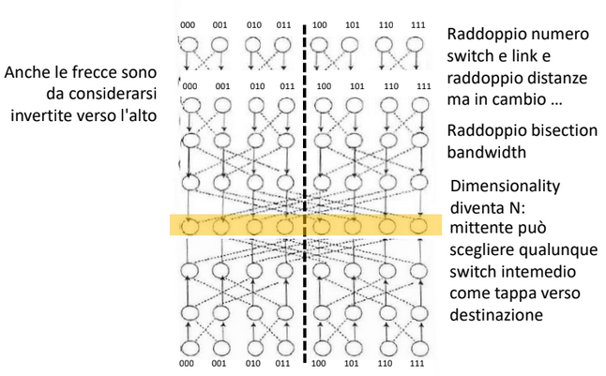

#### 

#### 

> IPERCUBO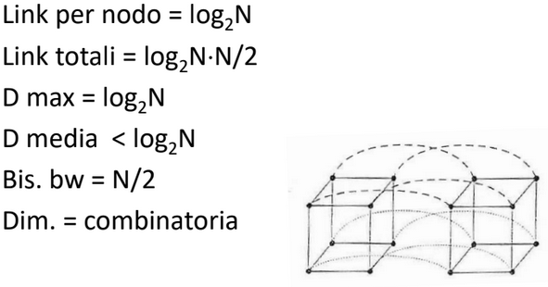

Una struttura che si costruisce ricorsivamente (sempre logaritmica). I nodi hanno doppia natura (calcolo+instradamento). Routing semplice ma non deterministico, con diametro logaritmico.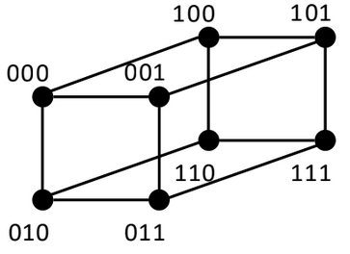

## Viaggio dei pacchetti e incidenti di percorso

Quali sono i problemi che possono insorgere nel contesto di interconnessioni? La caduta di links (vabbè quella sarà fault tolerance) oppure un link congestionato.

Soluzioni:

> *Virtual cut-through* : ammasso il pacchetto nell’ultimo nodo utile, come in store-and-forward; così si riparte più velocemente ma si rischia di propagare la congestione!

> *Wormhole routing*: propago all’indietro nel link l’indicazione di fermarsi. Questo consente una memorizzazione distribuita dei pacchetti bloccati ma è più lento a ripartire.

Tecniche di instradamento (a prescindere dalla topologia):

* **Table driven**: usato nelle reti con topologia dinamica; router non semplice e in complesso poco performante; non è necessario per le topologie regolari, quindi si cercherà di usare altro!
* **Aritmetico**: per le reti top. regolare; efficientissimo e con switch molto semplici! Algoritmo deterministico, quindi non può adattarsi a cambiamenti dinamici della rete. Se Dim = 1 allora questa è la scelta ovvia;
* **Source based**: permette di far gravare il carico di lavoro sui nodi. Ma suppone nota la topologia: questo permette di pre-calcolare il percorso (switch semplici, il lavoro è dei nodi) ed essere adattivo, aumenta in prestazioni ma servono molti conti!

Il bello di sapersi adattare. Ed il rischio dell’imprevedibilità.

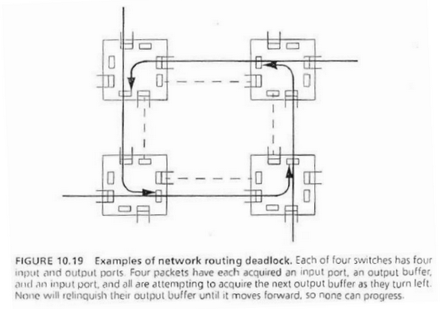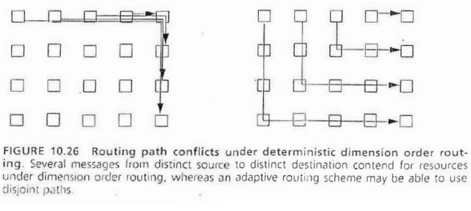

Limitare i gradi di libertà.

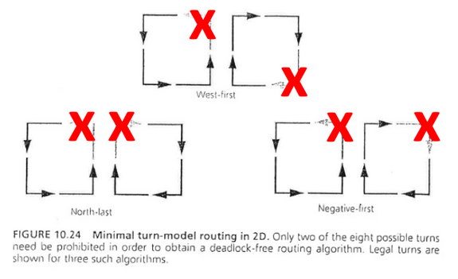

3. IO AD ALTE PRESTAZIONI

# FILE 12: IO - STORAGE HIGH-END

Le periferiche ed i dispositivi di memorizzazione sono lenti (rispetto a RAM e processori), questo può rallentare l’intero sistema.

Perché causano rallentamenti globali? Perché sono impiegate nel caricamento iniziale di SO e processi, perché i dati in RAM a volte vanno salvati, perché a volte i dati input provengono da periferiche.. Insomma sono componenti importanti del sistema.

### Tipi di carico per I/O

* **Mass Transfer**: usato per singoli trasferimenti di grandi moli di dati; caratterizzati da regolarità e prevedibilità, che si sfruttano per migliorare le prestazioni.
* **Transaction processing**: tanti trasferimenti di piccole moli di dati; caratterizzati da sparsità e imprevedibilità,ma se considero statistiche di valori aggregati.. Si può trovare regolarità.

Quali sono i *fattori determinanti* per stabilire le prestazioni?

* **Access time**: tempo necessario ad iniziare il trasferimento; es: hard disk → posizionamento testina (di cazzo).
* **Transfer rate**: quantità di dati trasferiti per unità di tempo; più o meno costante durante un certo accesso.

Nota: le prestazioni *mass transfer* dipendono tanto dal transfer time, mentre le prestazioni di *transaction processing* dall’ access time

### 

ALCUNE INFORMAZIONI CHE NON SERVONO A UN CAZZO

1. Floppy disk: AT ≅ 100 ms, TR ≈ 10KB/s
2. Dispositivi ottici: AT ≅ 100 ms, TR ≈ 10KB/s
3. Hard disk magnetici: AT ≅ 10 ms, TR ≈ 100 MB/s
4. SSD: AT ≅ 10 - 100 µs, TR ≈ 100 - 1000 MB/s; si usurano e costano.
5. Non Volatile Memory: AT ≅ 10 µs, TR ≈ 10 GB/s -> si evolve in SSD
6. Nastri magnetici: AT ≈ 10 s, TR ≈ 100 MB/s; costa poco

### Migliorie software

Siccome l’hardware ha i suoi limiti tecnologici, sono stati escogitati alcuni trucchi (tecniche) dal punto di vista software.

> **I/O non bloccante**

Chiamate non bloccanti: syscalls che non bloccano. Cioè: se una read si considera completata prima dell’arrivo dei dati possiamo fare overlap delle chiamate!

Quando si ricevono ed elaborano i dati? O alla chiamata bloccante successiva o alla chiamata di verifica o tramite callback dal SO.

> **OS bypass**

Si fornisce un accesso diretto all’hardware ai processi, con la possibilità di fare trasferimento diretto nella loro memoria. Si salta il buffering!

*Pagine pinnate*: le pagine di memoria in interesse vengono marcate come non swappate (pinnate). Il SO sa che non le deve toccare.

Per definizione di questa tecnica non si possono usare riferimenti alla memoria virtuale, quindi siamo costretti a usare direttamente *indirizzi fisici assoluti*.

**> Hints**

L’applicazione utente dà suggerimenti sulle operazioni che farà in futuro (letture cicliche, sequenziali, ecc). Permette al SO di gestire meglio le letture anticipate e il caching.

### Molteplicità nello storage

Idea: combinare più dispositivi di storage per crearne uno virtuale con: maggior capacità, migliori prestazioni, miglior fault tolerance.

### RAID

Redundant Array of Independent Disks: combinare più dischi per avere caratteristiche migliori che su uno singolo. La ridondanza non è sempre necessaria e in realtà i dischi sono collegati tra loro sia fisicamente che logicamente.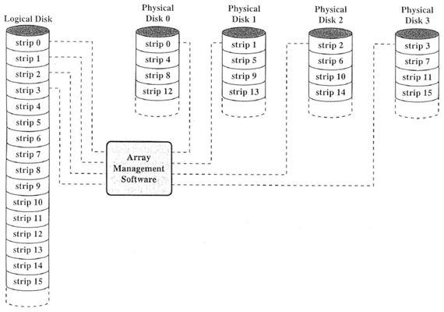

La tecnica alla base dell’idea RAID è lo **striping**.

Prevede di distribuire i dati tra più dischi in unità dette stripe o strip. Unità che sarebbero consecutive in un singolo disco fisico sono disposte su dischi consecutivi nell’array.

Alcuni termini:

* *Stripe factor* (o width): # strip in parallelo (legato al numero di dischi)
* *Stripe depth* (o length): dimensione di ciascuna stripe (legato al tipo di RAID utilizzato)

Il concetto RAID prevede diversi livelli, cioè diversi modi per organizzare i dischi.

> **RAID 0**: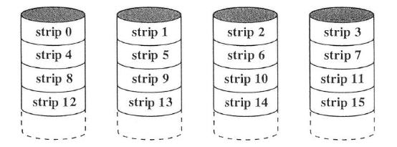

Striping puro senza ridondanza: tutti dischi SPOF

Uso della totalità della capacità fisica, quindi potenzialmente si moltiplicano le prestazioni per il numero dei dischi in tutti i casi.

> **RAID 1**: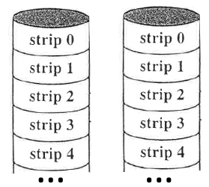

Si implementa il *mirroring*: ridondanza pura senza striping.

Per definizione, uso dimezzato dello spazio ma potenziale raddoppio delle prestazioni in lettura. Scritture in media più lente.

La coppia si comporta come un singolo disco “sfortunato”: le scritture sono serializzate sui due dischi per maggiore affidabilità* quindi bisognerà attendere che le operazioni su entrambi i dischi siano terminate per dire che la scrittura è avvenuta; ma se un disco attualmente punta “lontano” dalla strip indicata allora bisognerà attendere che questo la raggiunga! 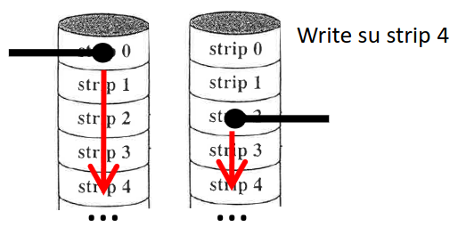

Grazie al fatto che le scritture in RAID1 sono serializzate, vengono chiamate “stabili”. Comporta però un raddoppio dei tempi di scrittura.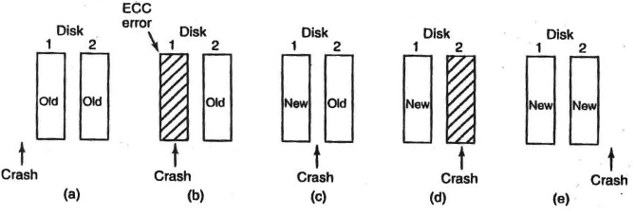

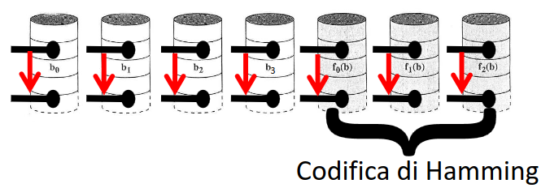

> **RAID 2**:   
Questo livello RAID implementa la ridondanza tramite *codifica di Hamming* (ricostruzione di almeno un errore). Le stripe sono generalmente molto piccole e le testine dei dischi sono sincronizzate.

La codifica funziona così: ci sono K dischi utili e H di ridondanza (valori a piacere).   
Resiste a uno o più guasti, fino ad H. La frazione di spazio utile è data da $\frac{K}{K+H}$.  
Potenzialmente ho delle letture più rapide di K volte, ma scritture penalizzate perché bisogna modificare i bit di ridondanza.  
RAID 2 è quindi adatto solo ai mass transfer, perché ha ipotesi molto stringenti.

> **RAID 3**:   
Come nel RAID 2, le stripe sono molto piccole e le testine sono sincronizzate. La ridondanza si realizza tramite un *disco di parità*. E’ possibile identificare quale disco è guasto guardando l’hardware.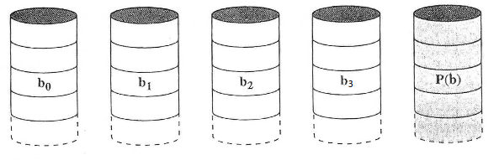

Ci sono K dischi utili ma solo 1 di ridondanza, quindi resiste ad un solo guasto. La frazione di spazio a disposizione è $\frac{K}{K+1}$.  
In lettura ho prestazioni potenzialmente migliori di K volte. In scrittura sempre penalizzate dalla modifica dei bit di parità.  
RAID 3 ancora è adatto solo ai mass transfer, ipotesi molto stringenti.

> **RAID 4**:   
Parte dalla stessa idea di RAID 3 ma le stripe sono realizzate a livello di multipli di blocchi e le testine dei dischi sono indipendenti.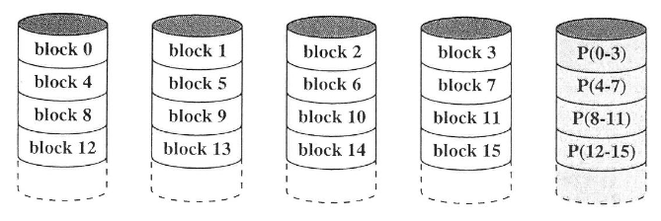

Sempre K dischi utili e uno di ridondanza, quindi resiste ad un guasto.  
Sempre spazio $\frac{K}{K+1}$.  
In lettura moltiplico le prestazioni di K volte, ma in scrittura sempre penalizzato (spiego dopo).   
RAID 4 però è adatto ad ogni tipo di carico!

SCRITTURA IN RAID 4:

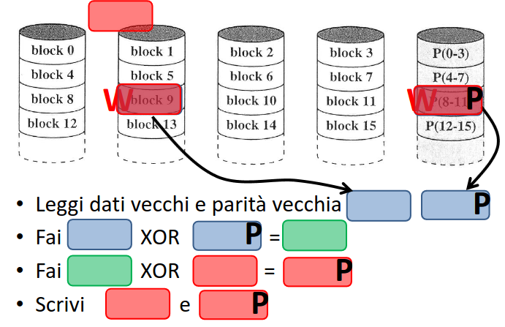

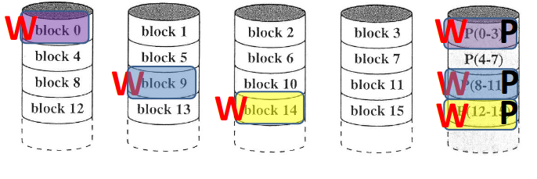

Il disco di parità è un grave bottleneck per le scritture se ne ho tante in parallelo!

> **RAID 5**:   
Esattamente come RAID 4 ma i blocchi di parità sono distribuiti tra i dischi utili.  
Virtualmente K dischi utili e uno di ridondanza distribuito, resiste ad un guasto. Stessa frazione di spazio utile.

Stavolta le prestazioni in lettura aumentano di K+1 volte. Le scritture possono essere parallelizzate fino a $\frac{K+1}{2}$.  
Sempre adatto a qualunque carico!

Da RAID 5 in poi non c’è un vero standard, ma la necessità di realizzare un solo disco virtuale da tanti fisici ha portato alla creazione di nuovi livelli RAID.

> **RAID 6**:   
Si indicano tutti quei sistemi che resistono ad almeno *due guasti contemporanei*.   
Si dedica quindi molto più spazio alla ridondanza, peggiorando le scritture ancora di più!

Il livello RAID 6 base prevede due dischi di parità (P e Q) distribuiti tra gli altri. P è la parità normale, mentre Q è ottenuta tramite tecniche opportune che garantiscono la resistenza a due guasti.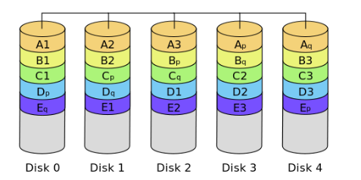

Le evoluzioni da RAID 6 prevedono codifiche ridondanti che permettono di recuperare le informazioni con K dischi persi, a caso tra il numero di dischi totali.

**DEF**: la **erasure coding** è una codifica che prevede di dividere in sottoparti i dati originali. Si applicano schemi di codifica che generano N chunks di dati originali, memorizzati su supporti fisici separati (non per forza collegati fisicamente).  
La codifica permette di ricostruire i dati originali a partire da almeno M<N chunks. Quindi sono sopportati N-M guasti dei supporti fisici.

> **RAID DI RAID**:  
I sistemi RAID sono una forma di virtualizzazione, ma possono essere virtualizzati a loro volta. Sistemi RAID i cui componenti “fisici” sono dischi virtuali realizzati in RAID.

Esempi?

RAID 0 di RAID 1. (10) RAID 1 di RAID 0. (01) RAID 0 di RAID 5 (50)

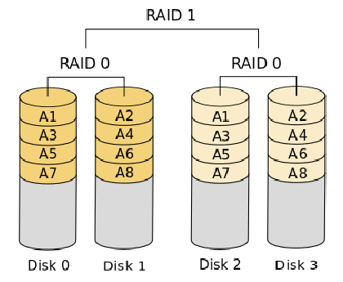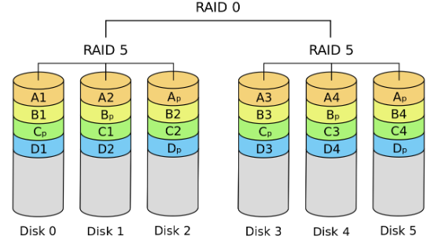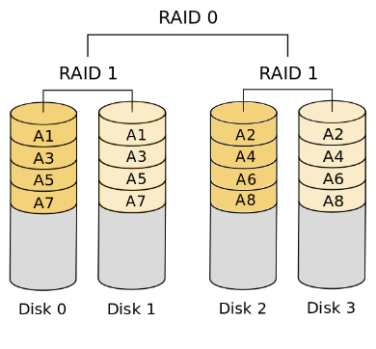

Per definizione (essendo RAID una virtualizzazione) la nozione RAID si può applicare a qualunque tipo di storage.  
Nel caso degli SSD la sensibilità all’usura in scrittura può necessitare di considerazioni ad-hoc: RAID 5 "asimmetrici", con più blocchi di parità in certi dischi.   
Così quelli si usurano prima degli altri, li cambierò prima e avrò componenti più freschi. Usura programmata e non simultanea! Il meglio del peggio.

# 

# FILE 13: ARC. STORAGE

Ogni sistema di elaborazione ha bisogno di un adeguato sistema di storage. Lo storage è cruciale nei sistemi informativi aziendali perché contiene un bene importantissimo: i dati.

La SNIA o “Storage Network Industry Association” ha definito alcuni *Storage Warnings*.

Le aziende dipendono sempre più dai dati.  
Un dispositivo di memoria che muore richiede rimpiazzo E un’impegnativa e costosa operazione di restauro dati.   
Il prezzo del “possesso” e del mantenimento dei sistemi di storage è IMPORTANTE oggi.

Sempre la SNIA ha tirato fuori sto modellino di riferimento.

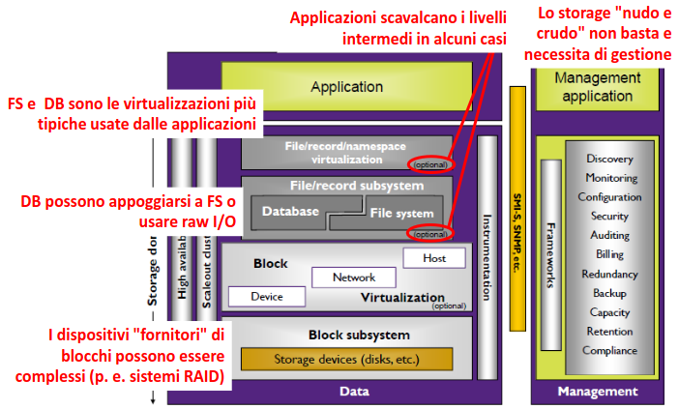

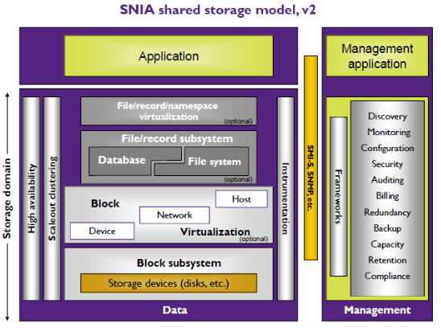

+Un modello anche per i nastri che non incollo qui ma sta alla slide 6.

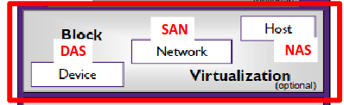

Per la virtualizzazione dei supporti di memoria esistono tre alternative diverse, “tre modi per realizzare il rapporto tra dispositivi fornitori di blocchi e livelli superiori”.

## DAS: Direct-Attached Storage

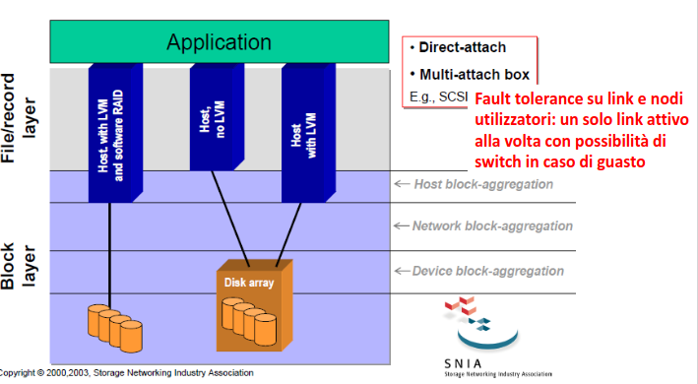

Questo è il caso più comune di sistema storage che si trova in contesti “domestici”: ci sono dispositivi a blocchi locali e privati.

Non è scalabile, e per ogni dispositivo si moltiplicano i problemi di gestione: aggiornamento e manutenzione? FT e backup? Capacity planning & management?

Tutte le organizzazioni “serie” (o professionali ecco) usano uno storage condiviso per i dati critici. Il DAS comunque può rimanere per storage non critico (come installazione SW, file temporanei o swap partitions).

## SAN: Storage Area Network

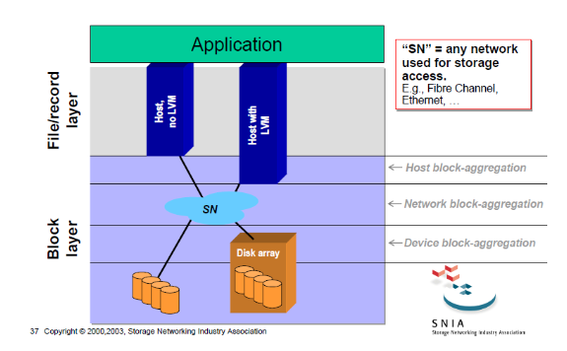

Esiste una rete configurata ed utilizzata al fine dell’accesso al sistema di storage che fa da intermediario tra le macchine e i supporti fisici.

Quindi la rete “condivide a tutti” i blocchi di memoria, che appaiono come dispositivi locali “fornitori di blocchi”. L’accesso vero e proprio è comunque da remoto, e servono driver appositi.

CARATTERISTICHE SAN:

> La rete dedicata è separata da quella convenzionale, ed è realizzata con tecnologie di interconnessione “specializzate” e ad alte prestazioni

> HW e SW del sistema non convenzionali

> Realizzazione più impegnativa sia come tecnica che costi (per le alte prestazioni desiderate!)

In realtà queste caratteristiche sono solo tipiche, non necessarie: esistono SAN meno ambiziose. Nella foto DAS vs SAN.

### 

## NAS: Network Attached Storage

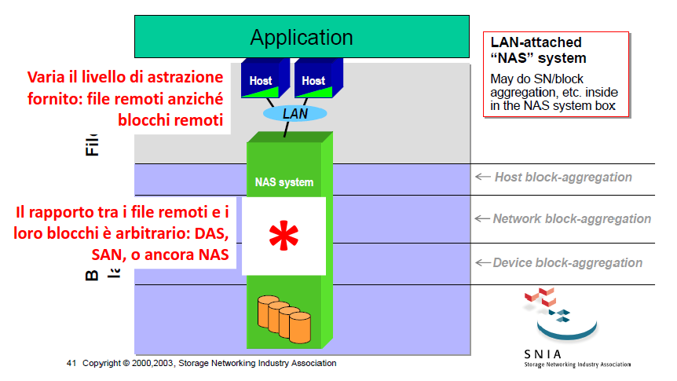

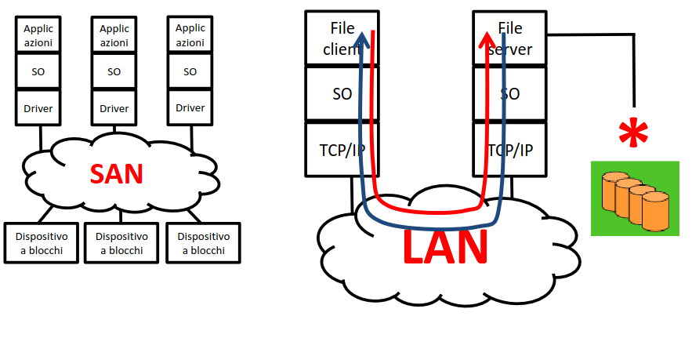

I NAS non forniscono blocchi, ma file!   
Le caratteristiche tipiche di quest’architettura:

> Storage raggiungibile tramite rete convenzionale

> Tecnologie standard e low cost

> Protocolli comuni per FS (file sharing) di rete disponibili per tutti i SO!

> Realizzazione immediata

> Prestazioni limitate dal fatto che non si usano tecnologie specializzate e che nella rete c’è un conflitto di traffico storage e traffico generico.

### NAS + SAN

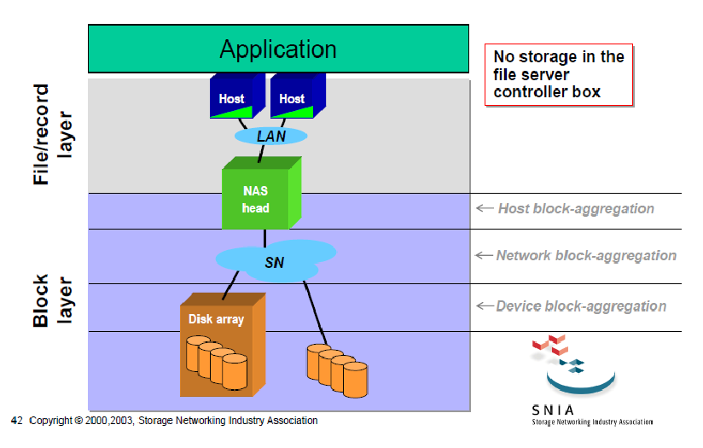

^ Questa roba qua sopra andrebbe spiegata. Boh

Come pure quella qua sotto

NAS e SAN con “caching everywhere”: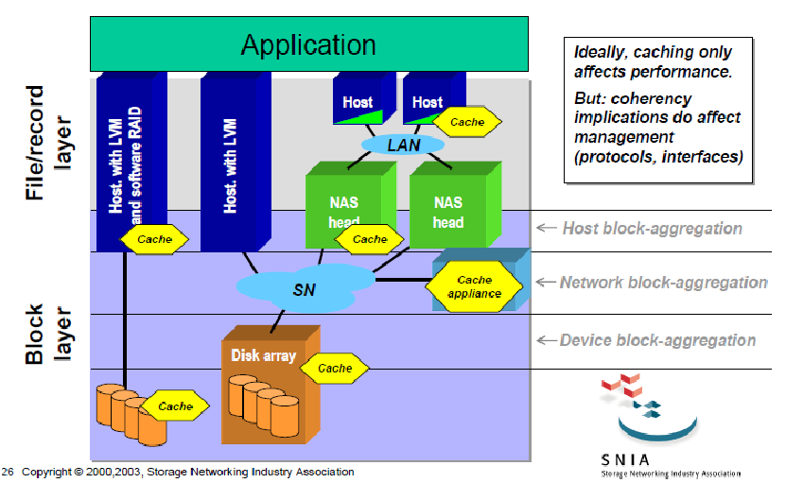

## LVM - Logical Volume Management

Tradizionalmente, c’è un'associazione diretta tra dispositivi fisici (dischi o le loro partizioni) e dispositivi logici (componenti del montaggio dell’albero delle directory o radici della foresta).

Questo tipo di sistema impone un legame rigido perché fa una pianificazione della capacità delle partizioni “una volta per tutte”. Se mutano le esigenze degli utenti che usano questo sistema, diventa molto costoso modificarne le capacità!! E’ praticamente impossibile fare aggiustamenti dinamici delle capacità delle partizioni.

LVM è un modello di gestione dello storage che aggiunge livelli di astrazione per rendere più flessibile il rapporto tra lo spazio dei nomi e i dispositivi (forma di virtualizzazione). E’ un’architettura a livelli.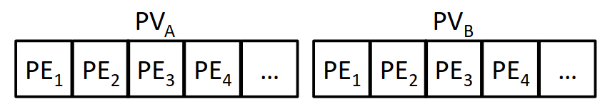

> **PV**: Physical Volume, è un'entità che si comporta come un fornitore di spazio di storage. Può essere una partizione di un HDD, o un sistema RAID… Le unità di spazio fornite sono chiamate Physical Extents.

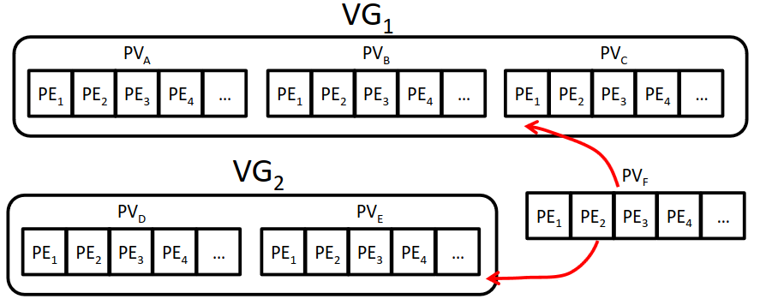

> **VG**: Volume Group, è un insieme modificabile dinamicamente di PV. Quindi una risorsa flessibile di spazio fisico virtuale!!

> **LV**: Logical Volume, è un dispositivo logico creato utilizzando i PE di un VG e mappandoli in Logical Extents (LE). Il mapping può essere 1:1 o come mi pare.  
Un LV con i suoi LE, è praticamente l’entità virtuale che sostituisce la partizione. E’ a questo livello che avvengono la “formattazione di alto livello” ed il mounting.

Esempio di LVM base.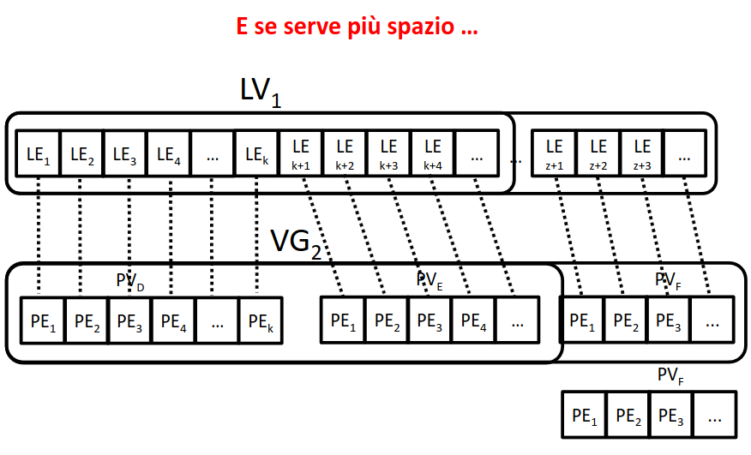

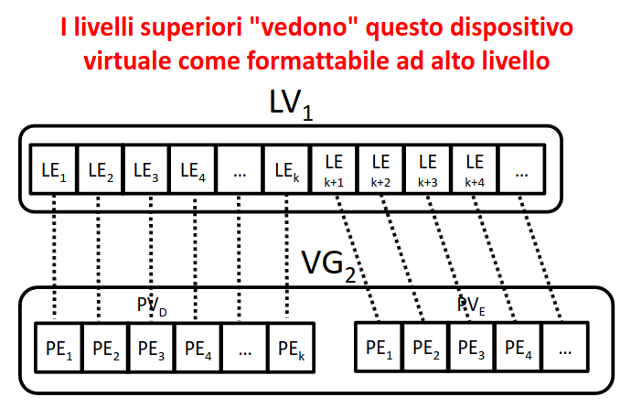

Oppure un LVM con logica RAID 0: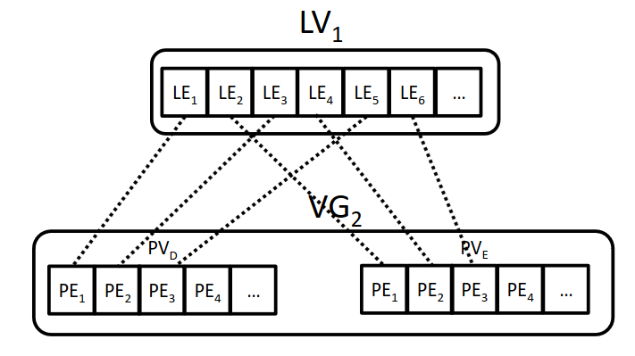

Oppure tanti LV su un solo VG: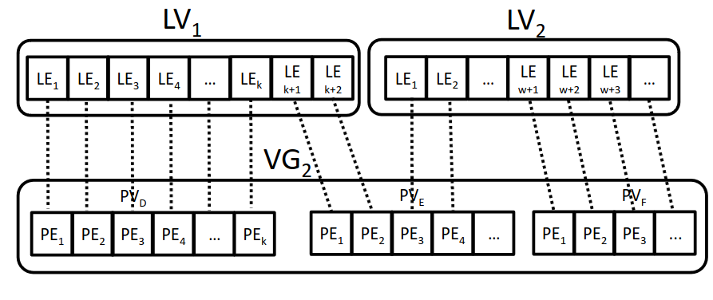

## Backup

Usando sistemi di storage che implementano ridondanza e tolleranza ai guasti (es. RAID), ha senso fare backup? Certo che sì, la rottura dei dischi non è l’unica causa di perdita dei dati, e nemmeno la più frequente.

Alcune domande da porsi per pianificare i backup:

COSA E QUANDO  
> **Quali info salvare**? Dati utente (storage condiviso + dati locali), Informazioni di configurazione SO e apps  
> **Con quale frequenza fare backup**?  
> **Quando si fa backup**? Esiste una backup window?

CONSERVAZIONE  
> **Per quanto tempo si conservano i backup**? Rotazione ed eventuale riuso dei supporti  
> **Dove e come si conservano i supporti**? Protezione da rischi fisici e protezione malintenzionati (cifratura)  
> *Strategia 3 - 2 - 1*: almeno 3 copie di dati, su 2 supporti diversi, di cui uno in luogo separato

TIPO BACKUP  
> **Full**: salvataggio completo, semplice ma oneroso di tempo e spazio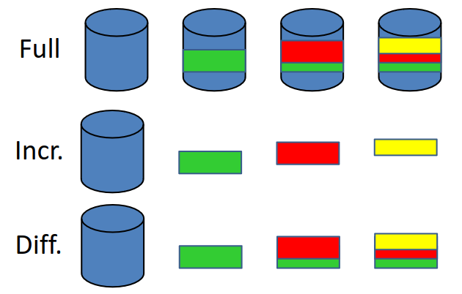

> **Incremental**: salvataggio solo delle modifiche rispetto all’ultimo backup; minimo indispensabile; si crea una catena di backup da cui dipende il ripristino

> **Differential**: salvataggio delle modifiche rispetto all’ultimo backup full; è un compromesso tra Full e Incremental; per il ripristino serve l’ultimo full e l’ultimo backup

Strategia combinata? Ha senso fissare una periodicità per i full backup (es. settimanalmente) e tra uno e l’altro si applica o Incremental o Differential (es. giornaliero).

## Obiettivi di recupero

In caso di malfunzionamento di almeno un supporto fisico, è necessario effettuare il recupero dei dati.

Prima di aspettare che succeda qualcosa al mio sistema di storage, è opportuno definire alcuni obiettivi, alcuni punti, per meglio capire come organizzare il recupero.

> Valutazione costo della perdita di alcuni dati in caso di evento accidentale

> Definizione di Recovery Point Objective (**RPO**): istante del passato dal quale avviene il ripristino dati. Quello che è stato modificato o creato tra RPO e l’evento dannoso vengono persi.

> Valutazione costo di tempo di mancata erogazione dei servizi in attesa di ripristino

> Definizione di Recovery Time Objective (**RTO**): istante del futuro nel quale avviene la piena ripresa del servizio dopo il ripristino. Nell’intervallo tra l’evento dannoso e RTO i dati non sono accessibili!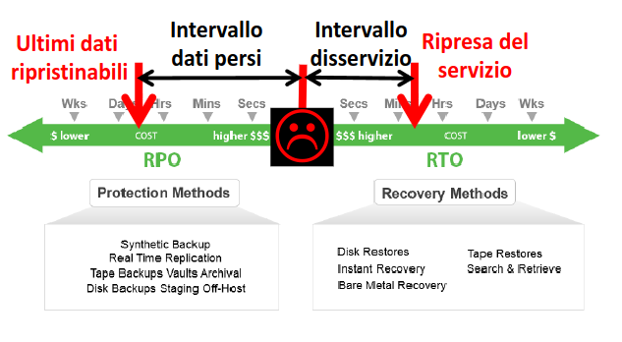

## Obiettivi di availability

La “availability” è la frazione di tempo nella quale il sistema è in servizio. Tradizionalmente le classi di availability sono indicate col numero di 9 garantito nella percentuale. Le classi sono:

> **1 nine**   
Significa $≥90\%$. Caso di fermo anche +1 mese su 12, sistema non serio, non critico, uso sporadico.

> **2 nine**   
Significa $≥99\%$. Fermo meno di 4 giorni l’anno, servono *piani di intervento* e *acquisizione di ricambi*.

> **3 nine**   
Significa $≥99,9\%$. Fermo meno di 9 ore l’anno. Necessariamente dovranno esserci rari interventi manuali, la maggior parte saranno dinamici a macchina accesa.

> **4 nine**   
Significa $≥99,99\%$. Meno di 1 ora all’anno. Quasi tutto è automatizzato e gli interventi sono tutti a macchina accesa. Reboot rarissimi.

> **5 nine**   
Significa $≥99,999\%$. Fermo circa 5 minuti all’anno. Ci sta giusto un reboot. Questa è la classe che di solito si “promette”, il sistema migliore che si vorrebbe avere.

### Cause di fermo

Fermo detto anche “outage del servizio”.

> **Planned**: si vogliono fare upgrade HW o SW; per manutenzione; o a causa di interventi per motivi normativi.

> **Unplanned**: danni fisici (difettosità, usura, rottura); design (progetto sbagliato, bug SW); cause ambientali (alimentazione, flusso d’aria); operatore (errori umani).

Ma ci sono anche cause di fermo che prevedono l’avvenimento di disastri:

> **Naturali**: incendi, inondazioni o terremoti.  
> **Umani**: errori catastrofici; attacchi informatici o terroristici.

I provvedimenti efficaci alle cause di outage “ordinarie” non possono nulla in caso di disastri.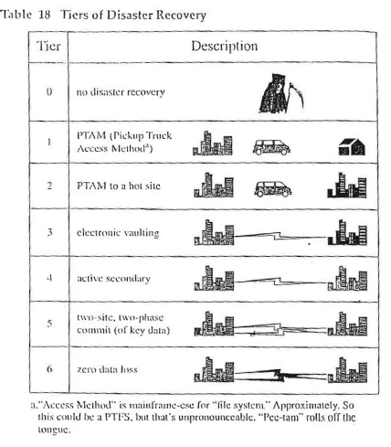

E’ stato definito un protocollo a questo fine, una disaster recovery. Incollo la slide ma non serve a un cazzo.

# 

# FILE 14: TECNOLOGIE INTERCONNESSIONE

Alcune tecnologie di interconnessione ad alte prestazioni sono state pensate e usate principalmente per connettere periferiche, ma nulla vieta di usarle per una rete TCP/IP “generica”. Come nulla vieta di usare una rete “generica” per connettere periferiche e storage (es. NAS e SAN).

Ogni tecnologia di interconnessione ha alcune caratteristiche che la inquadrano:  
> Architettura logica  
> Topologie ammesse  
> Mezzi fisici ammessi  
> Distanza massima raggiungibile  
> Numero massimo di dispositivi collegabili  
> Latenza  
> Bandwidth  
> Compatibilità e combinabilità con altri protocolli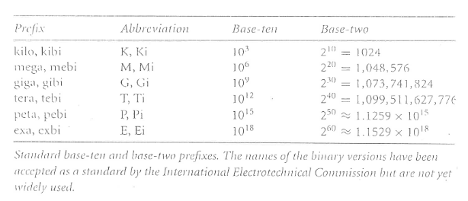

## SCSI

Small Computer System Interface. Tecnologia nata per connettere periferiche varie e dalle prestazioni “medio-alte” con un'organizzazione a bus.

E’ una famiglia di standard collegati tra loro e che si riferiscono a più livelli architetturali. Nello specifico stabiliscono i *comandi* per comunicare coi dispositivi, le *combinazioni* con altre tecnologie e la *realizzazione* fisica.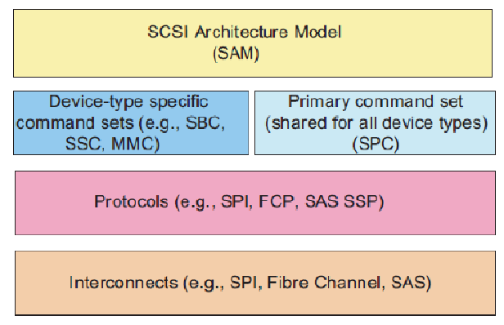

Parliamo della gerarchia (vedi foto)

Com’è organizzato il livello fisico?

E’ un bus split-transaction, che ai tempi era stra evoluto. Poi nel tempo sono aumentati i bit supportati dal bus, la sua frequenza, e la possibilità di lavorare a singolo o doppio fronte del clock.

Non trascrivo l’evoluzione terminologica. Slide 8. Nemmeno quella dopo.

Dopo ci sono due slide che raccolgono i comandi SCSI per i vari tipi di dispositivi che si collegano, ma anche questo mi rifiuto di trascriverlo. Slide 10 e 11.

### Limiti

L’SCSI ha un limite, posto dal fatto che lo split-transaction bus lavora in parallelo: limita le prestazioni, le dimensioni ed il numero massimo di dispositivi che può gestire.

In realtà la definizione dei comandi è ad un livello di standardizzazione astratta e prescinde dal livello fisico.. Questo apre alla possibilità di combinarlo con altre tecnologie e ad un’evoluzione del SCSI seriale.

### Combinazioni

Lo standard per l’interfacciamento tra livello "alto" dello SCSI e tecnologie sottostanti di trasporto fisico permettono di usare un livello fisico quanto più differente.

Ma soprattutto permette di incapsulare i comandi SCSI in altri protocolli.

* SCSI over Fiber Channel (tipica tecnologia SAN)
* iSCSI: SCSI over Internet (uso TCP/IP come strumento per realizzare una SAN)

## SAS: Serial Attached SCSI

Per la versione serializzata del SCSI, si individuano diversi componenti:

> Initiator: invia i comandi

> Target: dispositivo esecutore di comandi  
> Service delivery subsystem: connessioni che trasmettono i comandi

> Expander: intermediario tra initiator e target

Le interconnessioni sono realizzate tramite una catena di connessioni punto-punto ad alte prestazioni (fino a 22 Gb/s). Il cavo è full-duplex e copre fino a 10 metri.

La topologia utilizzata è un albero con expander multipli: si possono collegare migliaia di dispositivi e prevedere dei multi-path per garantire la fault tolerance.

## Fibre Channel

E’ un protocollo di comunicazione con alcuni obiettivi specifici:

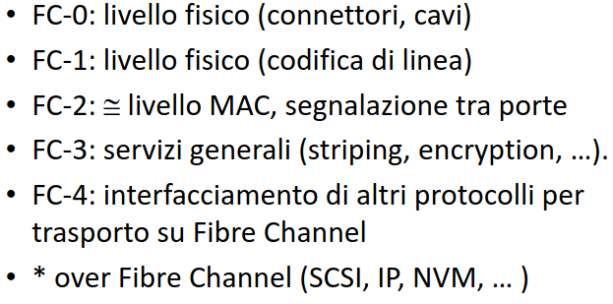

Fibre Channel sfrutta un’architettura organizzata in 5 livelli.

### Topologie

Ci sono alcune topologie diverse che possono essere implementate tramite FC.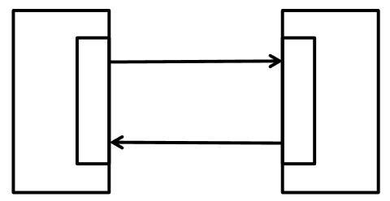

> *Point to point*: collegamento diretto 1:1. Semplice e performante. 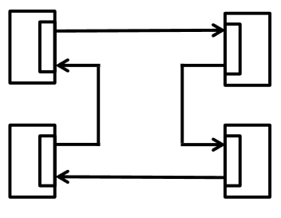

>*Arbitrated loop*: anello unidirezionale che supporta fino a 127 dispositivi. Prestazioni e FT limitato.

>*Fabric*: rete di switch che comprende fino a $2^{24}$ porte. Elevate prestazioni ma costo altrettanto elevato. 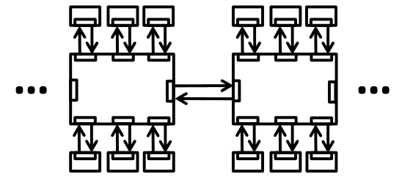

### Mezzi fisici

FC è nata con lo scopo di fornire trasporto per altri protocolli (SCSI, IP) ma l’esistenza di dischi progettati esattamente per FC ha portato all’opposto, ovvero allo sviluppo di mezzi fisici FC che si appoggiano a protocolli esistenti: FC over Ethernet (mezzo alternativo per FC con switch ibridi FC/Eth) e FC over IP (incapsulo FC in TCP/IP per vedere come locali dei dischi remoti).

## Infiniband

Extra: tecnologia seriale point-to-point, full-duplex e topologia fabric. Cablaggi (mezzo fisico) in rame per distanze corte o fibra per quelle lunghe.

Bassissime latenze, altissima banda per ogni link. Link parallelizzabili.

4. CLUSTER

# FILE 15: CLUSTER, LOAD BALANCING

Cluster significa “grappolo” e indica in generale un raggruppamento di cose simili tra loro.

In informatica indica un *insieme di macchine* che potrebbero funzionare separatamente ma lavorano *insieme in modo coordinato* per ottenere migliori prestazioni e/o fault tolerance. Altri **obiettivi** sono la high availability, alte prestazioni per calcolo scientifico e On-Line Transaction Processing.

I cluster hanno un’enfasi particolare sulla **scalabilità**, cioè le prestazioni non peggiorano troppo (è facile aumentare il numero di nodi secondo la necessità) ed i costi non sono esorbitanti (ogni nodo è economico e integrarlo nel cluster costa poco).

Ma che differenza c’è dalla definizione di impianto informatico? Cluster di solito si riferisce a entità omogenee e con coordinamento unico (che un impianto non può avere).

## Classificazioni

Molti sistemi possono essere chiamati cluster. Li classifichiamo in base a HW usato, realizzazione fisica, visibilità esterna, ruoli dei componenti e i rapporti tra di loro.

### Per componenti HW

> **Commodity** Clusters: costruiti con componenti di mercato standard di uso comunque e non progettati appositamente per stare in un cluster.

> **Proprietary** Clusters: costruiti con componenti specializzati (es. blades).

> **Constellations**: cluster di sistemi NUMA (termine usato in passato).

DEF: un computer blade (o **blade server**) è un componente HW dotato di elementi essenziali per l’elaborazione (cpus, RAM, storage locale) ma non autosufficiente, in quanto privo del resto (alimentazione, raffreddamento, connessione alla rete).

L’idea alla base è che i blade siano collocati all’interno di contenitori (blade enclosures) che forniscono collettivamente le funzionalità mancanti.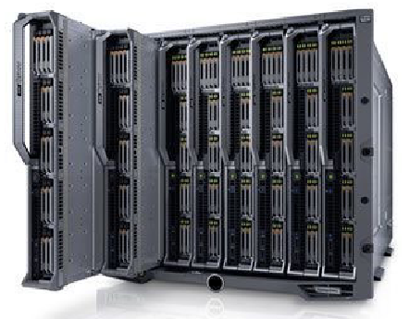

Vantaggi dei blade?

* Economicamente e tecnicamente conveniente concentrare alcune funzioni (es. Doppio alimentatore condiviso)
* A parità di spazio, ci stanno più blade che computer convenzionali
* C’è la possibilità di fare integrazioni native con altre tecnologie ad alte prestazioni (schede Fiber Channel per SAN collegata a cluster)

### Per realizzazione fisica

> **Rack-mounted**/**glass-house** cluster: installazione di 1+ macchine concentrata in un armadio, di solito in una sala server;

> **Multi-site** cluster: cluster con componenti (ciascuno può essere anche rack-mounted) ma che stanno in siti diversi della stessa organizzazione;

> **Campus-wide** cluster: coordinamento e distribuzione di carico SW tra macchine appartenenti ad una stessa organizzazione (utilizzate anche per scopi individuali);

> **World-wide** cluster: come sopra, ma larga scala;

### Per visibilità esterna

> Cluster **exposed**: l’identità dei nodi interni al cluster e la sua struttura sono (a qualche livello) visibili all’esterno;

> Cluster **enclosed** (single-image): all’esterno appare come un’entità unica. L’identità, il numero etc dei nodi interni non è visibile.

### Per ruoli dei componenti

FT:

> Passive standby (failover cluster): server secondario che si sostituisce al primario in caso di crash. Normalmente non fa roba, non si occupa di condividere ed alleggerire il carico;

> Active secondary: tutti i server sono usati per roba di processing, migliore del failover perchè almeno questo è utile.

Rapporto coi dischi:

> **Separate servers**: a ogni server diverso, si danno i propri dischi. I dati sono continuamente copiati tra il server primario e secondario. Ottimo in read, ma tanto traffico.

> **Servers connected to disks:** i server sono cablati agli stessi dischi, ma ognuno possiede il suo “personale”. Se un server crasha, il suo disco viene preso in carico dagli altri. Meno traffico perché non copio roba in continuazione ma devo impostare un RAID con mirroring,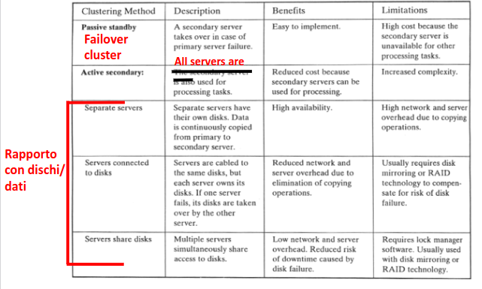

> Servers share disks: più server hanno accesso condiviso simultaneo. Poco traffico e poca necessità di copie, facile gestire i crash. Ma serve un meccanismo di lock SW e di solito serve RAID con mirroring.

Tabella con classificazione più fica:

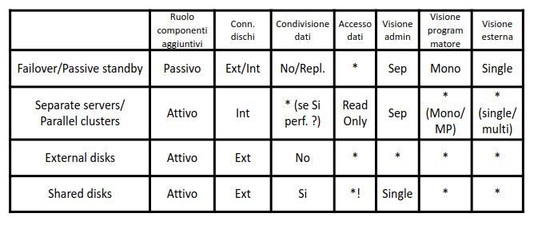

## Tecniche per cluster

> **Bilanciamento carico interno**

Nei cluster per supercalcolo il carico è “interno” ed è in qualche modo noto o prevedibile.

Bilanciare corrisponde ad usare degli algoritmi di scheduling a valle di una opportuna suddivisione in thread del compito da svolgere.

Lo scheduling distribuito lo vedremo più avanti.

> **Bilanciamento carico esterno - Load Balancing**

Nei cluster per transaction processing il carico è “esterno” ed arriva in modo sparso, non prevedibile dalla rete.

La necessità di Network Load Balancing è tipica di servizi web, email e simili. Si usano quindi tecniche apposite, che vanno da rozze a sofisticate.

Le tecniche basilari sono

> Scelta dell’utente: il sistema presenta una serie di opzioni alternative all’utente che sceglie “a caso” o “a naso”;

> Redirezione statica: un’attività viene divisa in parti che vengono assegnate a macchine diverse, ma chi programma/configura il sistema decide a priori quali parti vanno eseguita da quali macchine.

### Rotating DNS

Questa tecnica prevede di far corrispondere ad uno stesso nome simbolo più indirizzi IP.

Il DNS server risponde alle richieste di traduzione per quel nome, inviando a rotazione i diversi indirizzi IP.

Questo meccanismo permette di avere un cluster fisicamente distribuito anche su larga scala.

Il criterio di scelta della risposta può essere pura rotazione, o una valutazione più sofisticata come la vicinanza geografica, o il carico a cui è già sottoposto un server.

Il cluster è exposed non all’utente, ma ai livelli sottostanti (il DNS!).

Ogni singola richiesta ha lo stesso peso, non ci sono client più importanti, ma i carichi di lavoro effettivi che si portano dietro possono essere diversi. La ripartizione che si può fare senza analizzare il carico potenziale è comunque grezza, e non si riuscirà ad avere una rotazione perfetta. Inoltre se le richieste sono moltissime, questo non impedisce un bilanciamento statisticamente equilibrato (sui dati aggregati si! Magari singoli no)

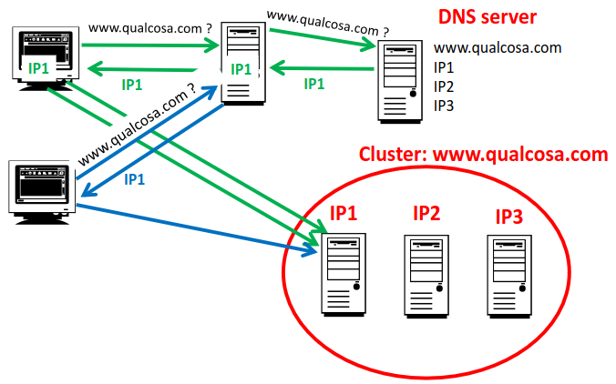

### Load Balancer

Il Load Balancer è un componente apposito, posto (logicamente) “davanti” al cluster. LB è l’unico componente ad avere un IP pubblico e maschera quindi l’esistenza del cluster (che sarà enclosed). Riceve tutte le richieste e decide la distribuzione ai nodi, tipicamente in base al carico corrente (è onniscente uao).

Ci sono diversi modi con cui LB può interagire coi nodi e gestire le risposte. Di seguito elenco alcune soluzioni.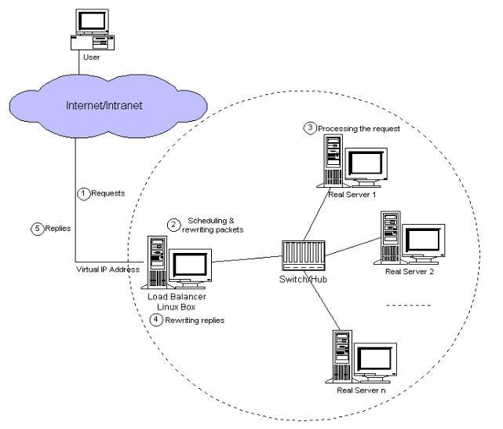

ESEMPIO:

PASSAGGIO BIDIREZIONALE TRAMITE LB

Il LB può comportarsi in diverse maniere: come *reverse proxy*, o *gateway* per i nodi del cluster. Queste sono tecniche standard e diffuse, ma configurano LB come un bottleneck: tutte le risposte e tutte le richieste devono passare da lì.

Quindi si è pensato anche a soluzioni che prevedono un dimensionamento diverso del LB o che evitano del passaggio delle risposte tramite LB: *tunnel* e *direct routing*.

> **REVERSE PROXY**

Il LB fa da tramite per la connessione tra client e server, dividendola in due: riceve i pacchetti con l’indirizzo IP del mittente del client e l’IP di destinazione del LB, ne inoltra il payload al server prescelto usando dei pacchetti nuovi, che hanno IP mittente quello del LB e IP destinazione quello del server.

Il server che risponde a LB farà il passaggio inverso per inviare la risposta al client.

> **GATEWAY**

Il LB funziona come NAT dei pacchetti verso i nodi del cluster ed è il punto di uscita dei pacchetti inviati dai nodi del cluster.

Riceve i pacchetti con l’indirizzo IP mittente del client e destinazione del LB, li inoltra inserendo nell’IP destinazione quello del server prescelto.

La risposta del server ritorna al LB con IP mittente del server e destinazione del client, LB modifica l’IP mittente inserendo il suo.

> **TUNNEL**

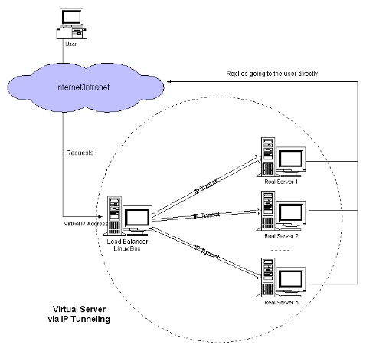

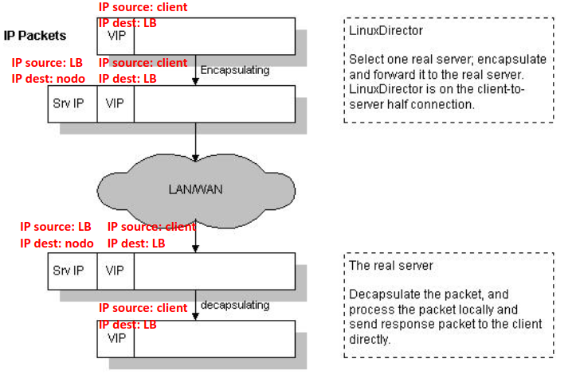

I nodi possono inviare risposte senza passare da LB perchè conoscono l’identità del richiedente; possono essere quindi anche sparsi geograficamente perché la connessione dei componenti del cluster avviene tramite un server virtuale e Tunnel IP.

Contro: il tunneling comporta un overhead di manipolazione dei pacchetti e configurazione opportuna.

Può aver senso scrivere un’interpretazione discorsiva delle slide che ho incollato qui.

> **DIRECT ROUTING**

I nodi possono inviare risposte senza passare da LB perchè conoscono l’identità richiedente, tuttavia dovranno impostare l’IP mittente come quello di LB perchè li “scherma” tutti virtualmente.

In questa soluzione i nodi devono essere vicini! Non è esattamente sofisticata.

LB lavora per broadcast a livello MAC, quindi deve avere una lista statica! Manipolazione dei pacchetti a basso livello.

Questa cosa si può aggirare sfruttando ARP.

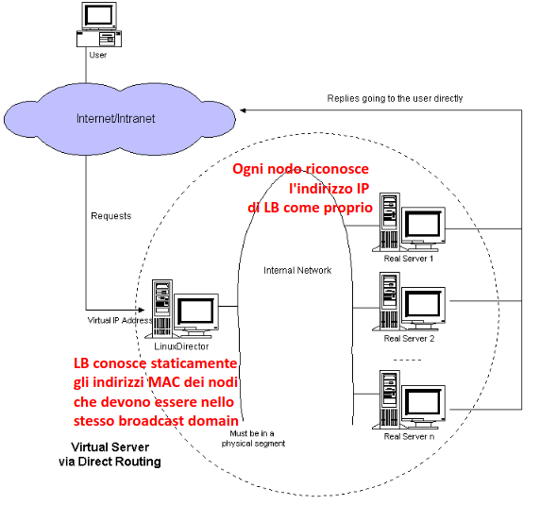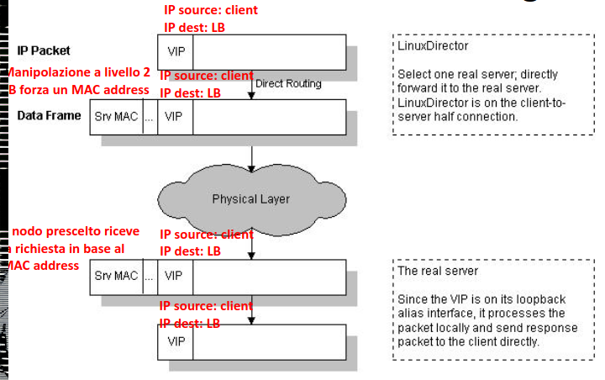

## Problema con ARP

Gli indirizzi VIP sono condivisi sia da LB che dai server reali, perché si impostano tutti VIP su una delle loro interfacce.

In alcune configurazioni, i server reali sono sulla stessa rete del LB che ne accetta i pacchetti: avendo lo stesso VIP si rischia che dei pacchetti arrivino direttamente a dei server e non prima al LB: questo accade perchè i server riconoscono l’IP del LB come proprio! Bisogna garantire che sia il LB a rispondere alle richieste ARP.

In sostanza sui nodi del cluster ARP va disabilitato per quanto riguarda l’IP del LB.

Altrimenti i nodi si sottraggono pacchetti a vicenda in modo non deterministico con ovvi malfunzionamenti.

Esistono anche SO che rilevano questo problema con ARP e bloccano direttamente l’uso della rete.

# 

# FILE 16: CLUSTER, FT E SO

Cosa bisogna fare quando si guasta un nodo?

Senza dubbio è necessario prima di tutto rilevare il guasto, per cui serve implementare un sistema di monitoraggio della salute del cluster. Poi si tiene aggiornata una “mappa” del cluster, in funzione del crash rilevato.

Poi gli altri nodi fanno failover, ovvero prendono in carico le attività che il nodo caduto stava gestendo ed eventuali risorse.

Una volta che il nodo caduto viene riparato, si fa il failback, si rimappa il cluster e si riassegnano attività e risorse.

## Failover

Possono essere di varia natura e coinvolgere uno o più aspetti del funzionamento del cluster: failover dei dati, della comunicazione, delle applicazioni, o più di uno contemporaneamente.

*Quando interviene il failover?*

Per far scattare un’operazione di failover bisogna prima di tutto accorgersi che c’è un problema: serve un meccanismo di monitoraggio.

### Dati

> **Raggiungibilità**: sorge un problema di irraggiungibilità dei dati dovuto alla non disponibilità di un “percorso” per raggiungerli. Siccome diverse tecnologie di storage configurano l’accesso ai dati in modo diverso, anche il failover può avere un look diverso, e dunque le soluzioni.

DAS convenzionale: essendo uno SPOF, l’unico modo per garantire FT è prevedere più repliche;

DAS multi-attach: non ho un solo link e nodo SPOF, quindi prevedo di poter cambiare link attivo verso un altro nodo e i dati tornano accessibili;

NAS o SAN: in fase progettuale è importante realizzare la rete senza SPOF (si sfrutta il multipath ma non solo)

> **Guasto dei dispositivi di storage**: in questo caso si fa riferimento alla FT dei dispositivi stessi. Una tecnica diffusa è l’utilizzo di RAID o altri tipi di ridondanza locale per risolvere il problema on site.

Altrimenti si può anche optare per una replicazione remota dei dati, come backup conservati in un altro luogo da usare in caso di disastro.

> **Perdita del lock**: si può verificare solo in caso di dati condivisi tra più entità - non è causato dallo storage in sé ma dalle applicazioni che al momento in cui possiedono il lock, sono malfunzionanti. I lock non vengono più liberati!  
Esistono tecniche di recovery dei lock basate su protocolli opportuni per ripristinare uno stato coerente; i protocolli fanno uso di meccanismi di salvataggio periodico della situazione non problematica! (es. Checkpoints - apps che salvano i loro stati, snapshots - immagine dello stato del FS).

### Comunicazione

> **IP failover**: perdita di un IP assegnato ad un nodo, (ad esempio se un nodo cade). E’ intuitivo osservare che la gravità del problema dipende se IP era privato o pubblico: se stava dietro ad un LB (o altri dispositivi di redirezione) non c’è problema, il LB lo toglie dalla lista di distribuzione del carico e lo sostituisce con un altro.

Se invece l’IP era pubblico allora sarà prioritario assegnarlo di nuovo a un nodo che è rimasto online! Questo apre la situazione a potenziali sbilanciamenti di carico, che verrà inviato tutto a quel nodo!

In caso il cluster usi un rotating DNS, si potrebbe escludere l’IP caduto dalla lista. Comunque per qualche tempo continueranno ad arrivare richieste indirizzate all’IP caduto - rimangono copie nelle cache di server DNS intermedi! - quindi qualcuno dovrà farsene carico prima del failback.

> **Session failover**: livello di trasporto, se cade un nodo cadono anche tutte le sue sessioni TCP/IP. Siamo nel contesto stateful per cui abbiamo una perdita delle informazioni di stato di tutti i client (o altri nodi) con cui stava comunicando.

Due modi di agire differenti:

* Lo stato non c’è (a livello applicativo) o non è cruciale: la connessione salta e il richiedente semplicemente ripete la richiesta. Accettiamo di perdere la sessione perché c’è una gestione di FT a livello diverso (solitamente applicativo).
* Lo stato della sessione viene salvato su storage permanente, o si realizza un meccanismo di session mirroring tra due macchine (molto onerose!).. Vedi altre tecniche di state recovery.

### Applicazioni

> **Continuità del servizio**: cade l’app o un nodo (e quindi tutte le app che runnavano lì), ma vogliamo che gli utenti continuino a poter usufruire del servizio.

Sicuramente si vuole evitare che un nodo sia uno SPOF per un’applicazione , quindi la si esegue su più macchine in parallelo (es. server web).

Durante il failover basta semplicemente redigere le richieste ai nodi sopravvissuti.

Se sei sfigato e l’applicazione gira in copia unica allora il nodo è SPOF, quindi unica soluzione è avviarne una nuova su un altro nodo. Questa casistica crea un “intervallo di disservizio” (tempo per accorgersi + avvio nuovo). Ma quindi perché scegliere questa implementazione?

Dal punto di vista del codice, permette di far girare anche applicazioni che sono pensate come “mono” (es. roba senza thread)

> **Stato dell’applicazione**: se ho un’applicazione stateless, il problema non si pone; non tutte le applicazioni possono essere realizzate con servizi senza stato. In caso di stateful ho diverse alternative:

* *Stato salvato su storage permanente*: la copia totale è onerosa, di solito si permette un recupero parziale (sono utili i meccanismi di checkpoints delle applicazioni).
* *Informazioni di stato conservate dal client*: il problema e la responsabilità sta sul client, che trasmetterà le info necessarie al momento in cui servono. Purtroppo se voglio garantire un servizio affidabile, questa non è la soluzione indicata.
* *Tecniche di process mirroring*: simile al session mirroring, si fanno copie gemelle dello stesso processo su diversi nodi. Si spende tantissimo ma ho la garanzia di non perdere nulla.

### Combinazioni di Failover

Boh

## Monitoraggio

Per fare failover bisogna accorgersi che qualcosa non funziona! Quindi serve un meccanismo di monitoraggio gestito dal cluster, a livello SW e HW per tutti i componenti del cluster stesso.

* Provo periodicamente ad accedere ad un servizio; in caso di mancata risposta lo considero fuori uso (il client/monitor manda dei poke)
* Il fornitore del servizio invia periodicamente un messaggio per dimostrare di essere vivo (keep-alive) e se non lo ricevo, lo considero fuori uso.

### Heartbeat

Questo meccanismo prevede che periodicamente che si invii una forma di “battito”. In sua assenza sappiamo che qualcosa non va! Ovviamente è un meccanismo real time, quindi si fissa la scadenza entro cui questo battito va ricevuto, quindi il tempo da aspettare prima di avviare il failover..

Ma le reti locali e Internet *non sono real-time*! Le reti non sono in grado di fornire garanzia sul rispetto delle scadenze.. Avere un sistema intrinsecamente non-real time per un problema non real-time come questo è critico.

Ad esempio può accadere che ci siano dei falsi allarmi se i timeout sono troppo corti, se c’è molto traffico e la risposta tarda/viene persa etc.. Ma se la finestra di attesa della risposta viene impostata come troppo ampia allora il disservizio viene rilevato solo troppo tardi!!

Si può pensare di migliorare le prestazioni e la garanzia real-time dei timeout evitando di usare le reti non-real time.. Si crea un collegamento punto-punto tra server di monitoraggio e nodo generico (o comunque un’infrastruttura piccola quanto si vuole di questo genere).  
Questo però non garantisce comunque che il nodo sia raggiungibile tramite la rete convenzionale (uso un collegamento dedicato!) né che il servizio applicativo sia effettivamente in funzione.

> Heartbeat **multi-livello**  
Soluzione alternativa che comprende più livelli di heartbeat con potenzialità diagnostiche diverse. Permette di avere più informazioni (per sopperire al problema del punto punto!)  
- HB real-time punto-punto: mantenere quel collegamento punto-punto per verificare che il nodo sia on,   
- HB a livello di raggiungibilità di rete  
- HB a livello applicativo

In base a quali HB effettivamente ricevono risposta, si può capire lo stato del nodo monitorato, e capire quali azioni correttive intraprendere.

> Falsi allarmi  
Se un nodo viene dato per morto ma non lo è, deve fare il morto davvero! Interrompere il servizio, la connettività etc.. Serve per evitare race conditions riguardanti il failover.  
Ovviamente il nodo poi richiederà failback immediato.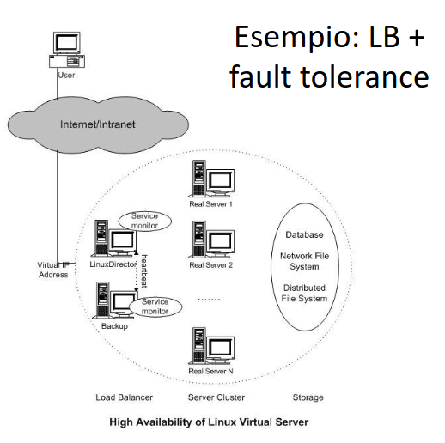

### FAILOVER NODI

In generale sul LB ci sono servizi che controllano la salute del server periodicamente (vedi schema high availability).

Se un server non risponde alle richieste di servizio o ICMP, allora il server monitor sul LB se lo segna come morto, quando si riprende lo ri-aggiunge alla lista di server disponibili.

Grazie a questo il LB può automaticamente mascherare un malfunzionamento (di un servizio o server) senza far cadere l’intero sistema. (si usa heartbeat, che sollecitano risposte)

### FAILOVER LB

Un LB può essere uno SPOF di un sistema e quindi ci interessa avere almeno un backup delle sue informazioni di stato, altrimenti se crasha una volta, si ferma tutto.

Idea: si eseguono due servizi di heartbeat sul LB primario ed il backup, tramite linee seriali o interfacce rete.

Quando il servizio heartbeat del backup non sente più quello del primario, allora prende il controllo del suo indirizzo IP virtuale per continuare a bilanciare il carico nel frattempo che il LB viene “aggiustato”. (si usa keepalive, messaggi spontanei)

### GESTIONE INFO DI STATO

Il LB primario conosce e memorizza lo stato delle connessioni ai server a cui inoltra il carico. Se il LB di backup interviene dopo un crash, ma non conosce queste informazioni sulle connessioni, i client vedranno comunque un crash del sistema e dovranno inviare nuovamente la richiesta di accesso al servizio.

Per rendere questo failover trasparente ai client, una tecnica è implementare la *sincronizzazione delle connessioni* negli IPVS (ip virtuali) così da passare tutte le informazioni di stato delle connessioni dal primario al LB di backup easy.

## Sistemi operativi per cluster

Non sono cose aliene, ma generalmente delle estensioni dei SO per macchine singole, che implementano funzionalità aggiuntive per garantire le caratteristiche che si vogliono avere negli impianti informatici: Fault Tolerance (High Availability - HA); Network Load Balancing; Supercalcolo (High Performance COmputing - HPC). Ogni estensione ha la sua specialità.

Oltre ad estendere i SO base, offrono API specializzate per   
> **Programmazione distribuita**: message passing, distribuzione thread su nodi, migrazione processi; (per chi crea i programmi per cluster)  
> **Amministrazione con visione singola** (per chi deve amministrare le funzionalità)

### Mappa e monitoraggio

In un contesto distribuito il SO deve creare e mantenere una “mappa della situazione”: i nodi attivi + le loro caratteristiche; risorse ed attività assegnate ai vari nodi.  
Questo torna utile in tante cose, lo abbiamo già menzionato ma non ricordo dove.

Inoltre ci piace tanto l’astrazione perchè permette di semplificare la visione di sistemi complessi; quindi le risorse e le attività astratte rappresentano entità fisiche (sistema RAID) o logiche (indirizzo IP, DBM, servizio web) che possono essere associate ad un nodo e che quindi possono essere spostate da un nodo ad un altro.

La mappa si aggiorna in funzione del monitoraggio dei nodi (esito dell’heartbeat), in base alle richieste di accesso a risorse o segnalazioni non ancora rilevate dai monitor che arrivano dai singoli nodi, spontaneamente.

Questi update globali del sistema però, con sistemi grossi possono diventare delicati e costosi, quindi bisogna designare un *coordinatore* (unico depositario della mappa, SPOF) o un *meccanismo distribuito* (più complesso e lungo*)*. Attenzione a gestire le *race conditions*! Ritorna il problema di fare una fotografia globale di un sistema a partire da informazioni locali!

Gli aggiornamenti possono essere anche “multipli”.. Dopo un crash di risorse ci sarà un failover! Va segnato. Dopo un ripristino di componenti morti, c’è il failback! Va segnato. Un nodo nuovo aggiunto? Va segnato.

### Applicazioni

I programmi in esecuzione su delle macchine componenti di un cluster sono di due tipi:

> **Cluster aware**

Progettate/adattate per girare in un contesto cluster - codice pensato per essere eseguito su una macchina con più nodi (multithread etc);

Usano librerie apposite di programmazione a scambio di messaggi (MPI, PVM.. per far comunicare varie parti dell’app da diversi nodi);  
Tra queste librerie si trovano anche meccanismi anche automatici di suddivisione e ripartizione del carico;

Beneficiano di tutte le caratteristiche del cluster, in particolare nel caso HPC, così si può sfruttare tutto il cluster (soprattutto se programmo le parti del cluster in maniera da spremere bene questi nodi)..

> **Non-aware**

Non progettate per cluster (a volte sono multiprocessore) e possono girare su al massimo un nodo;

Al massimo sfrutta un solo nodo.. L’app non beneficia delle caratteristiche del cluster in termini di prestazioni! Ma che vantaggi portano allora? Se ho tante applicazioni non-aware sono molte, il SO le distribuisce sui vari nodi e non ho problemi perchè per definizione stanno su solo uno!

Un’applicazione può essere replicata o moltiplicata tra i vari nodi, ottimo per FT (oppure un LB dirige il traffico a tante copie di quest’app, parallelizzando di fatto tante richieste dello stesso servizio);

Anche se le prestazioni di queste app rimangono quelle che sono, sicuramente beneficiano di altri vantaggi “da cluster”: miglior fault tolerance, e distribuzione delle altre risorse (cioè l’app da sola non ha vantaggi ma potrebbe esserci una risorsa - storage, DB - che è gestita dal cluster e quindi hanno prestazioni migliori piuttosto che nel caso concentrato) perchè se le risorse sono più performanti, allora anche le applicazioni ottengono un vantaggio indiretto;

## Schemino riassuntivo

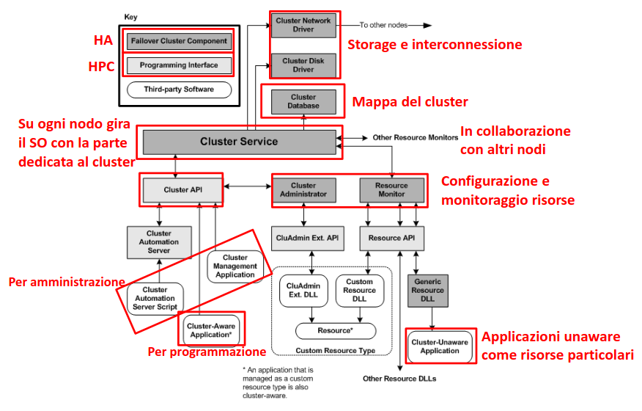

Da alto-SX inizio a descrivere un po’ la figura:

**KEY BOX**: non descrive funzionamenti, ma i vantaggi che il contesto cluster possiede rispetto al concentrato. Sono le “chiavi” del sistema”

> *Failover Cluster Component*: la parte che subentra in caso di crash, non riguarda le prestazioni, ma la Fault Tolerance - o High Availability.

> *Programming Interface*: orientata a alte prestazioni o al miglioramento delle prestazioni delle applicazioni che girano su cluster. High Performance Computing.

> Third Party SW: qualsiasi altro SW esterno che aiuta a HA o HPC.

**CLUSTER SERVICE**: su ogni nodo gira il SO con estensioni dedicate al funzionamento in un contesto distribuito.

*CLUSTER DB*: qui viene conservata la mappa del cluster, le snapshotzzz le fotografieeee lo statusssss.

*STORAGE E INTERCONNESSIONE*: parte del sistema che si occupa dello spazio di memorizzazione e dell’interconnessione (qualche rete) tra nodi e risorse. Componenti fondamentali.

*CLUSTER API*: API dedicate alla programmazione (aware apps) e per l’amministrazione (management e automazione che spesso ha anche un’interfaccia).

*CONFIGURAZIONE E MONITORAGGIO RISORSE*: l'amministratore del cluster deve poter sapere quali e quante risorse ci sono e sono attive, per decidere come gestire FT, per monitorare andamenti di prestazioni etc. Il monitoraggio avviene non solo da un nodo dedicato, ma possibilmente anche da tutti i nodi (es. Ogni volta che un nodo accede a una risorsa, lo segnala! Anche perché va segnato sulla mappa).

Le attività di amministrazione e monitoraggio vanno a operare su risorse qualsiasi (dio benedica la virtualizzazione!)

NOTA: Le applicazioni non-aware sono trattate come risorse particolari, attraverso DLLs generici delle API per le risorse.

EXTRA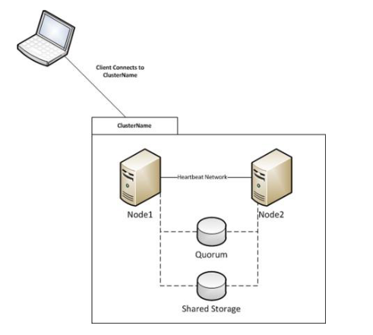

I cluster sono estremamente vari! Da due soli nodi (anche con uno passivo) con storage condiviso (disco di quorum - tecnica per stabilire il nodo che ha l’autorità di comandare il cluster in quel momento).

Poi si passa a COTS (cluster con migliaia di componenti, tanti calcolatori di mercato).. Oppure a qualcosa di dedicato, tipo blade, supercalcolatori.

Nei multicomputer i confini e le definizioni sono labili… Alcune tecniche usabili nei cluster (COW) vanno anche bene in reti di calcolatori convenzionali (NOW)!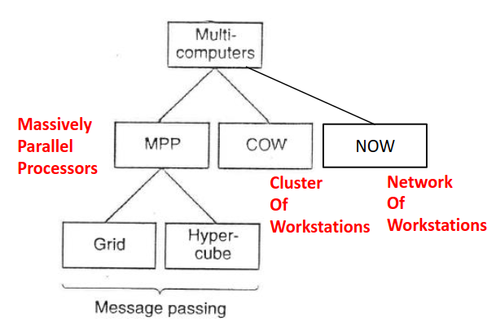

COW finisce qui. Inizia la trattazione di tecniche e infrastrutture NOW.

5. ARC. CLIENT-SERVER + MW

# FILE 17: ARC. CLIENT/SERVER

Vediamo dalla prospettiva evoluzionistica: i Client-Server sono uno stadio nella storia evolutiva delle applicazioni SW. All’inizio si faceva sviluppo con linguaggi di basso livello e strutturazione implicita; con l’avvento dei linguaggi di alto livello i programmi iniziano a supportare la strutturazione esplicita e quindi nasce il concetto di modularità.

Adesso i SW diventano insiemi di procedure e funzioni, moduli e librerie; ancora meglio con i linguaggi orientati agli oggetti.

L’approccio C-S (da ora chiamerò così il Client-Server) può essere visto come un’evoluzione ortogonale della programmazione modulare: l’idea essenziale è che i moduli di un’applicazione si possono eseguire come processi diversi che interagiscono tra di loro (anche su macchine diverse). 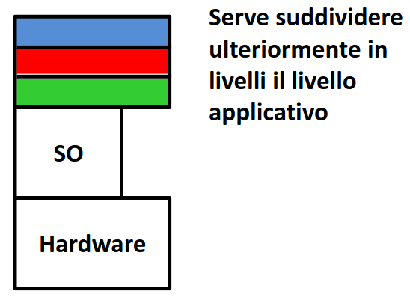

Client e Server sono ruoli puramente logici ma fondamentali:

* Client: inizia l’interazione, manda richiesta e aspetta risposta, attivo;
* Server: fornisce il servizio, aspetta richieste, passivo;

A volte questi termini si usano con riferimento a caratteristiche non logiche (e non necessarie) ma tipiche: il Client spesso si occupa della gestione dell’interazione con l’utente finale; poca potenza e poco storage. Il Server invece non prevede interazione, solo calcolo; molta potenza e molto storage.

Comunque il modello C-S è realizzato a livelli, quindi ci sono tanti modi diversi di realizzare un’applicazione! In base a quali livelli metto sul Client e quali sul Server ottengo sistemi diversi.

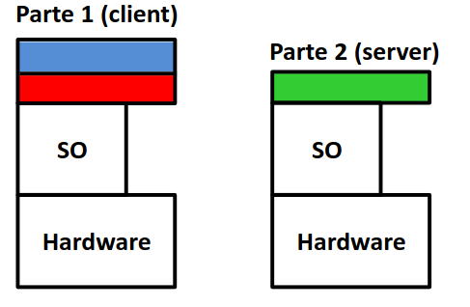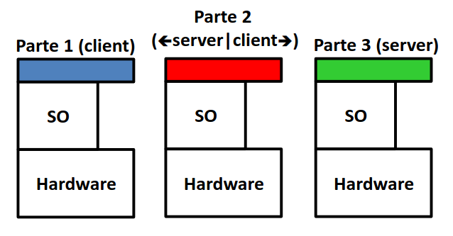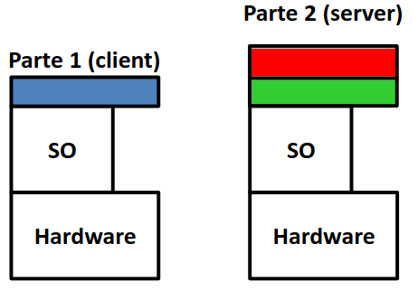

Rimane quindi il dilemma di capire **quanti livelli** prevedere e **quali**, ovvero con quali funzioni. Ci sono tante proposte con tanti termini diversi.. Noi vediamo due proposte principali.

## Architettura n-tier

3 TIER (BENSON)

1. **Presentation**: si occupa dell’interazione con l’utente finale, acquisisce l’input e presenta l’output;
2. **Business logic** (Application logic): tutta la logica applicativa, le attività di elaborazione;
3. **Data management**: gestisce la memorizzazione ed estrazione dei dati

4 TIER

1. **Presentation manager**: fa solo interazione con l’utente finale;
2. **Presentation logic**: logica di elaborazione dell’input utente e della forma di presentazione del risultato;
3. **Data logic**: logica di elaborazione dati;
4. **Data manager**: memorizzazione ed estrazione dati;

Qualunque sia il modello, bisogna comunque scegliere quali compiti si assegnano a Client e quali al Server.

Alcune scelte sono “obbligate”: il livello più alto (presentazione) va sul Client, il livello più basso (data management) va sul Server.

I livelli intermedi possono essere ripartiti liberamente tra Client e Server, ed è proprio questa ripartizione che determina il carico di lavoro sui due lati.   
Si identificano due casistiche:

*Thin Client*

* Client fa “poco”, pura presentazione
* Il carico di lavoro si concentra sul Server
* Adatto a dispositivi utente anche minimali

*Fat Client*

* Il Client ha compiti applicativi più ampi
* Ma il carico è più distribuito quindi il Server più leggero
* Adatto a dispositivi utente “capaci” e server minimali

### Winsberg

Winsberg propone uno schema di ripartizione così

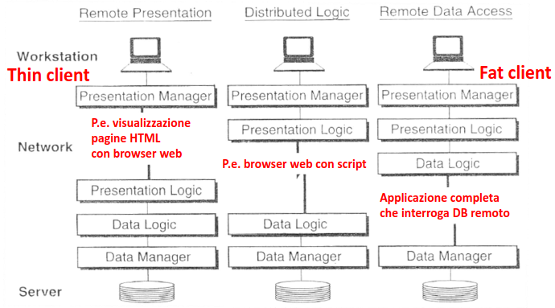

### Gartner Group

Gartner è un po’ più articolato, ma semplicemente amplia i casi già visti

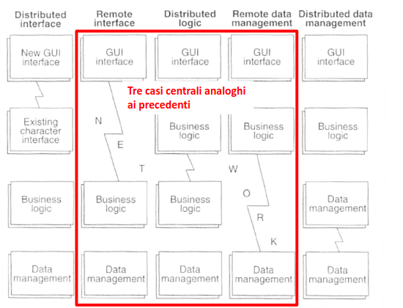

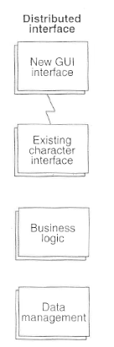

DISTRIBUTED INTERFACE & APPLICAZIONI LEGACY

Questo tipo di suddivisione prevede un doppio livello di interfaccia, e nessuno oggi progetterebbe un’applicazione così.

Tuttavia a volte la storia passata costringe a fare cose che se venissero realizzate da zero nel presente, non ci sogneremmo mai.

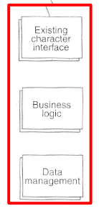

Gli ultimi tre livelli si chiamano Applicazioni Legacy e sono state sviluppate con linguaggi e piattaforme vecchie. Dovevano essere affidabili e cruciali, e ancora lo sono! Per questo nessuno vuole cambiarle o riscriverle.

Si pensi però che con lo sviluppo di schermi e interfacce più avanzate, si è voluto dotare queste applicazioni di un’interfaccia più moderna e user-friendly…

Quindi si introduce uno wrapper dell’interfaccia grafica che maschera l’interazione a caratteri originale.

DISTRIBUTED DATA MANAGEMENT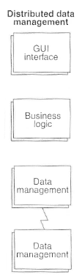

Questo caso invece prevede un doppio ultimo livello, quindi anche il client dovrà gestire i dati in qualche modo! Ci sono due scenari possibili:

1. Il server è un puro fornitore di storage, non ha neanche logica DB. Poco plausibile.
2. Il client replica (anche parzialmente) dati in locale per garantire lavoro offline; in presenza di più client si generano problemi di consistenza dati.

## Nel passato..

Prima del concetto di C-S i sistemi di elaborazione erano sistemi centralizzati, non esistevano i PC. C’era un singolo calcolatore e tanti “terminali stupidi” che prevedevano video alfanumerico e tastiera. La macchina reale era una sola, quindi nessuna ripartizione.

Questo è l’ambiente nativo delle applicazioni legacy!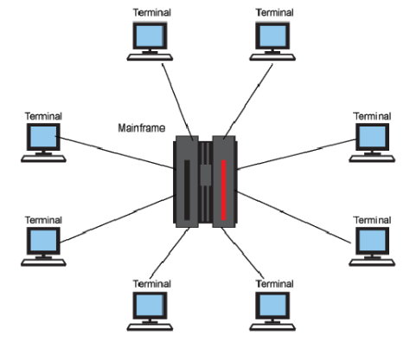

Con lo sviluppo tecnologico ci sono state diverse ondate informatiche..

PRIMA ONDATA: iniziano a comparire macchine distribuite, elaboratori individuali a basso costo e tecnologie di rete.. Qui iniziano ad esistere davvero le soluzioni C-S! Si sviluppano anche postazioni di lavoro specializzate e GUI.

Nelle soluzioni C-S tradizionali ci si concentra sulla decentralizzazione, per lo più fat-client ad-hoc per le varie esigenze.

Problemi!

* Grosse complicazioni e costi nel lungo termine per gestione e aggiornamento delle postazioni
* No “everywhere access”, solo postazioni ad-hoc interagiscono con il server!

SECONDA ONDATA: nasce il Web, si sviluppa l’approccio thin-client. Così si sviluppa l’approccio thin-client, “everywhere access” (o ovunque ci sia un browser). Meno costi di manutenzione sul client. Nascono applicazioni web.. Ma questa roba è Web based, non C-S!

Problemi!

* Le tecnologie ad-hoc muoiono per i loro scopi limitati
* Potenzialità applicative ridotte
* Problemi di prestazioni
* Estensioni non compatibili e guerra dei browser

TERZA ONDATA: nasce il Web 2.0 o Rich Internet Applications.

Si passa a fat-client con provisioning, relegando responsabilità e compiti al Client.

Il browser diventa un interprete e lo si usa anche per riprodurre le potenzialità delle app desktop!

Cosa è il **provisioning**?

Nella prima ondata il fat-client aveva come limiti i costi e la manutenzione, quindi bisogna ora evitare problemi di installazione e aggiornamento SW sui Client. Dunque si prevede che lo scaricamento e installazione delle varie versioni SW è gestito centralmente dal Server.

Il client (o meglio, il suo browser) diventa un *downloader e installer di software*: si usa SW interpretabile (scripts), integrabile (plugins) e avviabile (app esterne ).

Bella idea! Peccato che non si è riusciti a trovare una forma di provisioning universale successiva e sono sorti tanti problemi di compatibilità e prestazioni dei browser.

QUARTA ONDATA: cloud computing! Concetto ricco e variegato, che somiglia ai sistemi centralizzati con client sottili (fino a wearable computing).. Torniamo ai mainframe?

Onda dopo onda diverse mode tecnologiche si susseguono, ma i concetti essenziali sono gli stessi! I concetti C-S sopravvivono alle mode, vengono applicati in modi diversi.. Ma ci permettono di analizzare e capire l’andamento dello sviluppo tecnologico e delle mode stesse.

# FILE 18: MIDDLEWARE

Un’applicazione, in termini generali, può essere divisa in più processi, almeno due. Se parliamo di più di due processi allora abbiamo un’architettura **multi-tier**.

I livelli intermedi - i *tier* - hanno i loro compiti, ben precisi e separando le responsabilità, e facendo in modo che i servizi di un singolo tier si possano condividere tra più applicazioni senza necessità di occupare e liberare ogni volta la risorsa (es. DB).

>ARCHITETTURE 3 TIER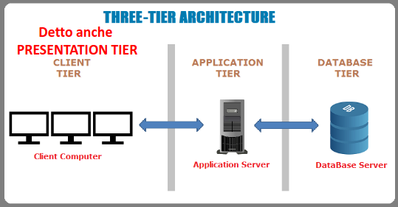

Organizzazione naturale che separa la presentazione (client), l’applicazione (application server) e il livello di gestione dati (DB server).

>ARCHITETTURE 4 TIER

Caso tipico, separa la gestione delle richieste HTTP dalla logica applicativa. Il primo tier (DMZ) è dedicata alla sicurezza. Vedremo più avanti.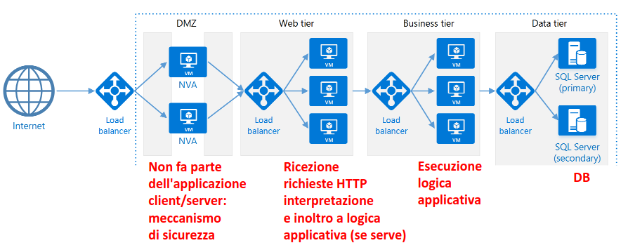

Load balancer -> di solito un cluster

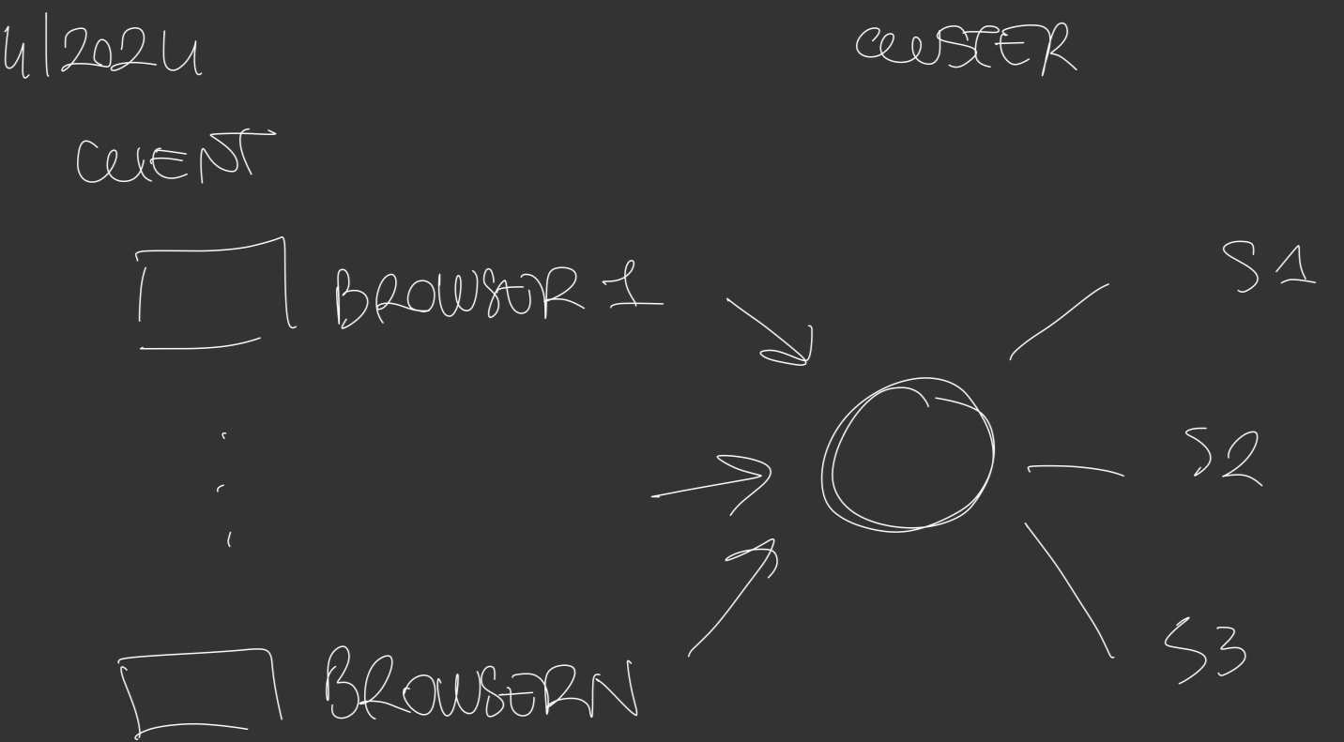

Nel mondo reale ci sono tanti possibili client, con browser diversi … Rapporto molti a molti.

Avere molti client che interagiscono indipendentemente con molti server.. Questo sicuramente porta a diversità. Si tentano standardizzazioni, ma ci sono organizzazioni, ditte etc che possono voler per qualche motivo non rinunciare ai loro metodi etc etc. Non sempre è possibile uniformare.

Se ci sono più server che offrono lo stesso servizio? Il client deve capire quale scegliere, se optare per una combinazione etc.

Se il fornitore usa una combinazione di server per erogare un servizio, dal lato client deve trasparire come un’unica entità, un servizio unico. La complessità deve stare nascosta.

La distribuzione delle richieste vanno smistate dai load balancer non per il motivo che devono passare più server per avere il servizio completo.

Quindi serve *qualcosa che si metta in mezzo*…

# Middleware

Strato software intermedio che si occupa di mascherare la molteplicità e l’eterogeneità di C-S. Offre una “forma di standardizzazione”, il suo operato semplifica il mondo da una parte e dall’altra, rendendo la comunicazione tra i due molto più tranquilla da gestire.

Come si realizza l’esistenza di sto coso? A lato client e lato server deve starci un livello che appunto, si appoggi al middleware: chiamiamolo strato middleware.

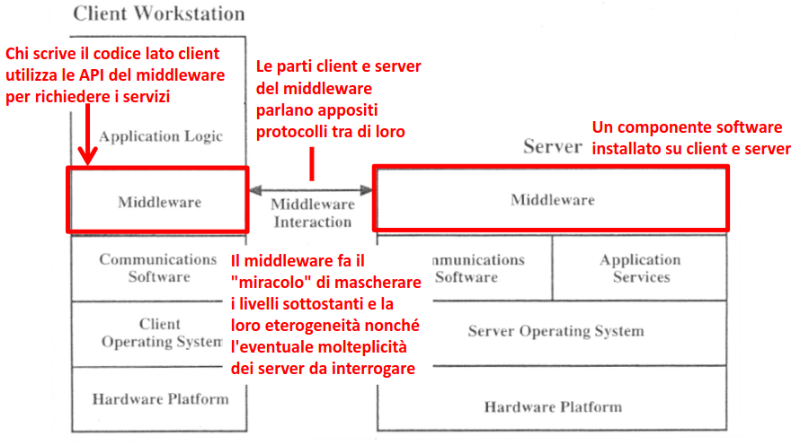

A seconda di dove sta la separazione C-S, il middleware avrà un ruolo diverso.. Esistono classi di middleware! (Con separazione si intende, di cosa si occupa il server e di cosa il client).

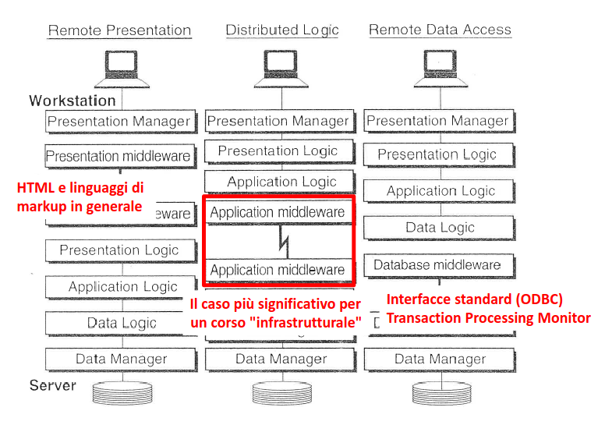

1. Cliente presenta solo: presentation middleware
2. Cliente runna l’applicazione: application middleware
3. Cliente fa tutto, il server gestisce solo il DB: database middleware che fa la traduzione tra chiamata generica e query particolare nel linguaggio del DB manager.

In questo corso ci occupiamo di “infrastrutture”, quindi Application Middleware. Credo boh non lo capisco baroni ao calmati.

# Application middleware

Esistono vari tipi di application middleware..

* MW **MESSAGE ORIENTED**

Fa il minimo necessario o poco più, non astrae, permette lo scambio di messaggi.

Caso estremo: TCP/UDP è il minimissimo MW message oriented, con le socket API che gestiscono i flussi di byte (messaggi). Sopra a questi protocolli si possono costruire i meccanismi di scambio e basta. Il programmatore deve fare tutto quello che non è scambio di byte.

* MW **REMOTE PROCEDURE CALL**

Oggi ci occupiamo di più di sta roba.

Il programmatore ha a disposizione delle procedure come fossero locali, ma vengono chiamate dal lato client e sono eseguite al lato server - remoto. Astrazione bestiale.

* MW **OBJECT REQUEST BROKER**

Se le RPC remotizzano le chiamate a procedure, le ORB remotizzano il concetto di oggetti (OOP) remoti con metodi remoti. E’ quindi un’estensione di RPC che va avanti e implementa OOP.

* MW **P2P**

Caratteristica principale: tutti sono sia client che server. Si partecipa ad una “rete di collaborazioni”.

Per questo serve predisporre meccanismi di registrazione e localizzazione dei partecipanti (a volte ci sono dei server dedicati a questo passaggio!) => dispositivo server di localizzazione a cui tutti si interfacciano per capire dove caz sono finiti.

E’ comunque un’architettura C-S, solo con ruoli molto flessibili.

## Remote Procedure Call

Si invoca una procedura in locale, si esegue in remoto ed il chiamante riceve risultati in locale.

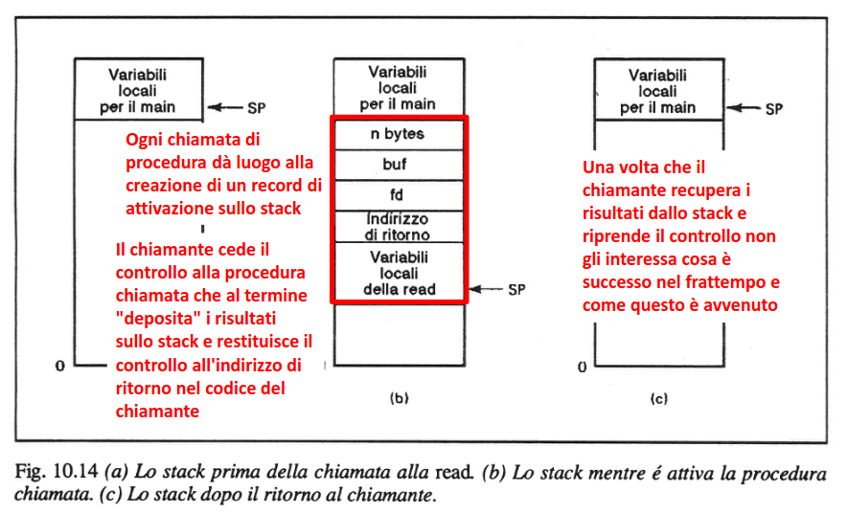

Record di attivazione, che il chiamante passa alla procedura: dopo che è stato creato si salta dentro il codice della procedura. Quando finisce si salta al punto da dove era stata chiamata *indirizzo di ritorno* e poi i risultati vanno rimandati indietro, messi sempre nel record.

Come arrivano i risultati? Al client non interessa. Se li aspetta nello stack e se li trova va tutto bene.

*Perchè chiamata remota è utile?*

L’idea base è avere che il client invoca un rappresentante locale (stub lato client, una procedura locale) della procedura remota e gli passa la chiamata sullo stack.

Se fosse una chiamata locale pura allora lo stub eseguirebbe quello che deve e ritorna i risultati; così invece lo stub impacchetta la chiamata, i parametri etc e spedisce allo stub lato server.

Lo stub lato server invoca la procedura in remoto (dentro il server), che quando termina riceve il risultato e spedisce allo stub lato client.

Quando lo stub client riceve, allora pone sullo stack i risultati e restituisce il controllo al chiamante (processo sul client tipo) che si trova i suoi risultati dove se li aspetta e sta senza pensieri.

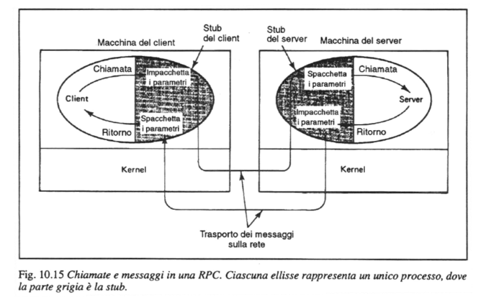

### Ingredienti tecnici

Vediamo che esistono 4 “componenti principali” dell’architettura sw RPC. Non sono da intendersi come entità esistenti ma piuttosto delle definizioni presenti nello standard, qualcosa che viene specificato.

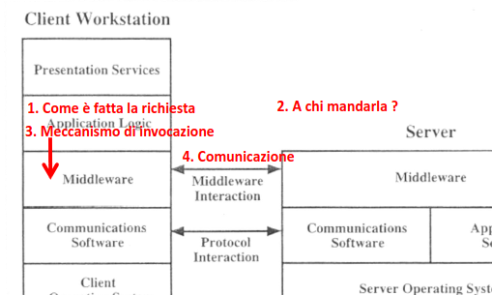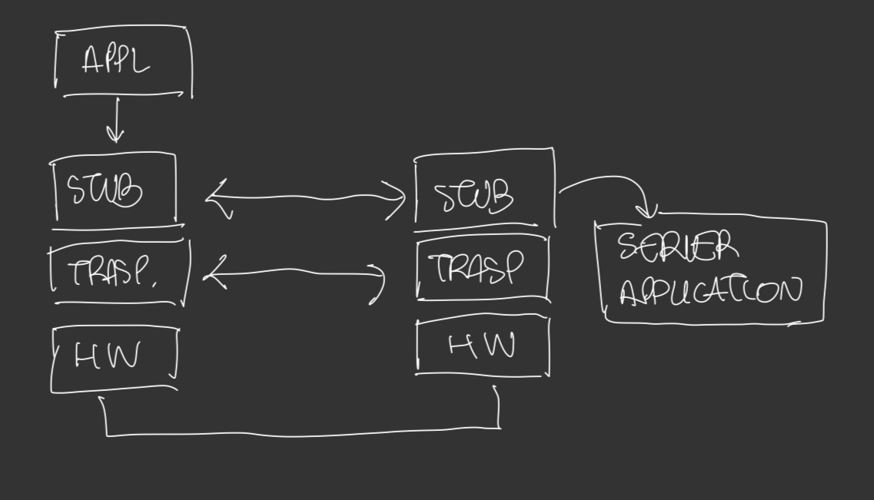

#### INTERFACCIAMENTO A LIVELLO DI CHIAMATA

*Il lato client deve sapere come invocare correttamente qualcosa che “lì non esiste”*.

Per poter interfacciare chiamante e chiamato bisogna sapere come è fatta la richiesta che viene mandata: si sfrutta Interface Description Language - IDL. Questo linguaggio descrive procedure o funzioni a livello di interfaccia, quindi delle entità astratte: ci indica cosa viene offerto da un server (tramite MW) ma non come implementarlo.

Per descrivere una procedura bisogna definire: la denominazione, i parametri in ingresso e quelli in uscita.

#### LOCALIZZAZIONE

*Si deve arrivare a sapere a chi inviare la richiesta*. Come trovare i server?

Ci sono tanti modi possibili per rispondere a questa domanda.. Solitamente il middleware sceglie la soluzione più minimale e assume che il server sia noto a priori (non si occupa di trovare l’IP, non fa da DNS).

Esistono anche MW che offrono servizi di localizzazione, che sia tramite registro con elenco di servizi, meccanismi di ricerca per nome (DNS) o meccanismi di ricerca per tipo di servizio.

#### INVOCAZIONE

*Si deve concretamente effettuare la chiamata*.

Ciò che si occupa di “chiamare” davvero è lo stub lato client. Esistono diversi meccanismi tramite cui avviene l’intero procedimento, elenco i principali.

* Generazione statica di stub da specifica IDL

I compilatori di IDL partono da una specifica IDL e generano il codice per l’invocazione al momento in cui è necessaria, quindi ogni volta che sono specificati i parametri.

Il codice è proprio lo stub, e viene generato sia per il lato client che server.

Comunque lo stub client riceve la chiamata, elabora e impacchetta i parametri, poi manda al lato server la richiesta.

Lo stub server riceve, invoca localmente il servizio, impacchetta la risposta e la invia.

* Stub dinamici “universali”

Se immaginiamo di essere nel caso in cui la RPC deve fornire anche un servizio di ricerca flessibile dei servizio, ad esempio per tipo, ci troviamo a dover potenzialmente gestire molte più procedure remote e quindi specificare IDL a priori è impossibile: si genera codice al volo.

A questo fine si sfruttano gli interpreti di IDL che leggono la specifica IDL da un archivio (repo del server) o la ricevono (dal server interessato). Poi interpretano questo codice “al volo” e come il caso precedente svolgono tutte le funzioni di stub.

Sono certamente più flessibili, ma anche più lenti.

#### COMUNICAZIONE

I due lati sono estremamente eterogenei.. Serve quindi un modo per comunicare che sia “neutro”, standardizzato per capirsi meglio, qualcosa che TUTTI capiscono.

Gli stub hanno il compito di “marshalling” (smistamento) dei parametri: conversione dal/al formato neutro.

### Da RFC

Il protocollo RPC definisce come si parlano due strati di MW, quindi deve definire quali messaggi si scambiano, con quali regole e quale struttura.

Da RFC 1831 seguono alcuni standard RPC.

Una delle prime cose affrontate dalla RFC è la sincronia.

Sono ammesse sia RPC

* Sincrone, request/reply dove il client sta bloccato in attesa della risposta (modello locale)
* Asincrone, non bloccanti e con overlap, il client continua a fare altro e recupera l’esito (bloccandosi) solo dopo quando il risultato è pronto.

Differenze dalle chiamate locali

Sappiamo che la chiamata all’RPC parte dallo stub e maschera completamente il fatto che è una chiamata in remoto. Alcune differenze non si possono evitare però:

* Prestazioni: remoto ci mette tanto, ritardi
* Autenticazione e autorizzazione: in locale sono io che presiedo il mio codice, in remoto c’è il problema di verificare l’identità e i permessi tra le due parti
* Errori: alcuni errori non esistono in locale, altri hanno conseguenze diverse. La loro gestione è la parte più lunga e noiosa ma importante degli standard

Errori di autenticazione fallita, server 404, parametro errato non crasha più localmente -> messaggio errore del server

* Variabili e parametri: non ci sono più le var globali, e non si possono passare parametri per indirizzo, anche se si può simulare con meccanismi di copy & restore.

Copy & Restore:

Si passa per valore + restituzione. Il chiamante sovrascrive la variabile col valore restituito. E’ equivalente a passare per indirizzo salvo casi strani di passaggio di parametri.

#### Gestione errori

Gli errori possono riguardare: il dialogo tra chiamante e chiamato (livello di procedura, sbaglio i parametri o qualcosa che al chiamato non piace; oppure i due stub non si parlano ->), dialogo tra i due MW, esecuzione della procedura.

Tra due controparti poi possono sorgente problemi di versioni diverse usate, e a parità di versione, errori in ciò che si invia/riceve.

I tipi di errore: RPC protocol version mismatch (MW), RPC protocol mismatch(versione uguale ma MW fanno cose diverse), remote program protocol mismatch (applicativo), auth failure, procedure failure.

#### Livello di trasporto

Il protocollo RPC si pone sopra al trasporto, quindi per astrazione si possono usare TCP o UDP. La scelta più comune è UDP perchè RPC è un protocollo richiesta-risposta, solitamente consiste in due soli messaggi “brevi”.

*Motivo*? Il riordine di TCP non è necessario, il suo overhead setup e chiusura di connessione sono messaggi inutili. La ri-trasmissione TCP si può tranquillamente delegare a carico del livello applicativo.

#### Compiti RPC

RPC deve spiegare come i due MW parlano, in dettaglio i suoi compiti sono:

1. INDICARE LA PROCEDURA DA CHIAMARE

Si sfruttano ID che indicano quale procedure di quale programma si vuole invocare. La chiamata contiene sempre:

* RPC protocol version
* Remote program number
* Remote program version number
* Remote program procedure number

Indicati questi numeri, ho identificato correttamente la procedura che voglio chiamare.

Possibili errori?

Versioni non supportate di RPC o programma.. Si ritornano i range di versioni supportate.

Programma o procedura indicata non esiste..

Parametri errati.. Malformed..

1. AUTENTICARE LE DUE PARTI

Se al punto 1 va tutto bene.. RPC ha qualcosa da dire sull’autenticazione: falla a parte. E’ un servizio esterno che evolve autonomamente. Per questo motivo RPC non vuole definire il meccanismo di autenticazione, altrimenti ciao ad ogni evoluzione del mondo della sicurezza va aggiornato lo standard (uno sbatti!).

Nel pacchetto scambiato da RPC esiste uno spazio vuoto che il protocollo di sicurezza può riempire con la sua roba.

In alternativa si può usare un autenticazione minimale (o quella nulla) basata sulla fiducia che controlla o il nome o l’indirizzo della macchina oppure il nome utente. (facilissimo da eludere!)

1. CORRISPONDENZA RICHIESTE-RISPOSTE

Nel momento in cui un client invoca una chiamata, si assegna un ID numerico univoco alla richiesta generata. Il server restituisce l’ID nella risposta.

## RPC ONC

Slide n43

Poi passa subito alla localizzazione

### Localizzazione ONC

Situa: il client tramite il suo stub deve raggiungere via rete un qualche server. Quali informazioni minime sono necessarie? Identità (nome DNS/IP addr), protocollo di trasporto quindi la porta.

L’ONC assume che l’indirizzo IP sia noto all’applicazione a cui vuole rivolgersi, non se ne occupa.

Il numero di porta non è definito a priori ma esiste un servizio dedicato a recuperarlo: RPCBIND. Esiste un servizio intero per trovare “solo” questo numeretto perchè non è pensabile assegnare una porta nota a qualunque programma invocabile tramite RPC, magari sviluppato localmente. Immagino di avere tantissimi programmatori ciascuno con la sua applicazione.. Ciao non va piu niente.

Il servizio RPCBIND risponde su una certa porta nota. Quando un programma che offre RPC viene avviato riceve un numero di porta (non nota, assegnato dal SO) e si registra presso RPCBIND.

RPCBIND ha una lista che associa RPC program - port number.

Il client prima di arrivare al server, interroga RPCBIND per l’ID del programma interessato, e questo ritorna il port number da cui invocare la chiamata.

Caso rete locale: conosco la porta ma non l’IP, si fa broadcast locale sulla porta RPCBIND locale e ad una certa arriverà la risposta dall’IP che cerco.

### Punto debole RPC

Sta cosa del RPCBIND (associazione dinamica tra servizi e numeri di porta) diventa uno svantaggio..

Queste porte che sono così rimbalzine, dal POV della sicurezza non sono piacevoli! Come gestisco cosa aprire e cosa no? Quindi diventa un ostacolo all’utilizzo di ONC RPC su larga scala.

# 

# FILE 19: OPZ, OBJ DISTR

Ce lo accenna e basta perché storicamente era importante.

RPC - progr. Procedural

ORB - per program a oggetti -> aumenta astrazione del middleware

Rpc rimane come meccanismo, orb aggiunge gestione ciclo di vita obj

* Ricerca e localizzazione di obj (altri servizi aggiuntivi)

Ok finito

# 

# FILE 20: PROGETTO CLIENT SERVER

Quando serve realizzare un’applicazione C-S, il progettista deve prendere diverse scelte a vari livelli; ciascuna con alternative, vantaggi e svantaggi. Spesso e volentieri, queste scelte non sono sequenziali.

Come già detto, un progetto C-S ha diverse caratteristiche, che elenchiamo e analizziamo.

## Modello architetturale

Il modello C-S è per definizione composto da strati diversi, ciascuno con il suo compito.

Quanti tier prevedo? Dove divido la logica applicativa?

Di fatto la seconda domanda si traduce nella scelta tra *thin* e *fat* client.

Negli applicativi su larga scala spesso si offrono servizi in entrambe le versioni (web e app) whatever. Browser di solito thin. App fat e che ha meno limiti.

## Molteplicità ed eterogeneità

Come gestiamo il fatto che ci sia molteplicità ed eterogeneità degli utenti? Consideriamo

> L’insieme di utenti (client) è *ristretto* o *aperto*? Quanti utenti ci sono?

La classificazione in ristretto e aperto sta nel “tipo” di utenti che dovranno accedere all’app - quindi i dipendenti di un’organizzazione vs pubblico generale.

Se si parla di dipendenti, allora probabilmente le postazioni utente sono controllate dall’organizzazione: in questo caso il progetto può prevedere controllabilità e uniformità (ad es. imporre lo stesso browser).

Se invece si parla di servizio al grande pubblico, ho come obiettivo di fornire a una più numerosa massa eterogenea possibile, quindi devo adattarmi io con il mio progetto (quindi di solito più lavoro da parte mia).

## Infrastruttura Server

Si effettua la scelta dell’infrastruttura Server anche in base al carico di lavoro a cui si sottopone il sistema ed il numero di utenti.

Ci sono diverse tecnologie che ci aiutano a distribuire carico e accessi, come i cluster, i load balancer, i DBs etc etc.. posso introdurre uniformità nelle tecnologie impiegate, a piacere.

A volte si vuole inserire un’applicazione nuova in una realtà (sistema) che esiste già (fusione dei sistemi informativi di due aziende che sono state acquistate che ne so, vedi UBI Banca quei bastardi). Serve un meccanismo di MW per distribuire le richieste e adattare il punto di incontro tra vecchia infrastruttura e nuova applicazione.

### Middleware di appoggio

Per ogni punto di divisione (tier) posso scegliere MW diversi. In generale li scelgo in base a come mi serve, a quali esigenze di prestazioni e servizio ho.

Disegnino pagina 10

Un’opzione è creare un MW mio, così da essere ultra comodo nel configurarlo (bella mazza però eh), gestirlo, mantenerlo.. Non devo pagare nessuno ed ho un controllo completamente interno dell’infrastruttura.

L’alternativa è adottare un MW terzo che però potrebbe vincolare qualche scelta tecnologica/progettuale (detto vendor-lock in).. Si valutano i vantaggi caso per caso.

Ad esempio scegliere Java RMI mi vincola all’ambiente Java.

MW può appoggiarsi a TCP o UDP, a volte la scelta tra i protocolli di trasporto è fissa, a volte no.

Queste sono cose già viste un po’...

### Protocollo/server stateful or stateless

Questa scelta progettuale è molto pesante (ed importante) perché influenza su cosa il sistema può o non può fare. Di seguito le definizioni.

**Stateful**: server crea un’informazione di stato quando comunica con un client -> ricorderà queste interazioni durante la sessione.

**Stateless**: il server non ha memoria rispetto alle interazioni con il client. Non ci sono info di stato che li collegano.

Quali criteri seguire per capire quale tipo di Server usare? E’ sufficiente analizzare pro e contro dell’adozione di un server stateful.

Svantaggi dello **stato**

* Lo stato è memorizzato sul server e quindi occupa memoria. Se ho tanti Client pota riempio un sacco di memoria, potrebbero rimanere dei residui da gestire (uno scazzo)
* Lo stato va creato, serve una fase di setup della connessione, che richiede tempo e ritarda l’inizio della conversazione. Ovviamente c’è anche la fase di chiusura, che costa qualcosa. Questi momenti aggiungono all’overhead (costo e tempo).
* Se il server crasha, gli stati sono potenzialmente persi. Se voglio salvarli sulla memoria fissa (backup) devo spendere tempo e risorse per recuperarli, altrimenti dovrò spendere per rifare le comunicazioni che ho perso (e potenziali inconsistenze!)

Vantaggi **stato**

* In alcuni casi non posso fare a meno dello stato (operazioni intrinsecamente stateful).   
  Esempio supponiamo di avere diversi Client che vogliono accedere ad una risorsa di memoria. Se tutti e due hanno diritto di modifica, si deve garantire la mutua esclusione: serve un lock, un semaforo, per farli accedere uno alla volta. Questo lock è un’informazione di stato (lo stato memorizza se qualcuno sta lavorando o meno sulla risorsa), senza di essa non ho modo di sapere se il dato sta venendo modificato o altro.   
  Altro esempio: i Client accedono ad una risorsa e per motivi di efficienza vogliono fare caching, quindi salvano il dato remoto in remoto. Se ho una cache in lettura allora nessun problema. Ma se una cache-copia viene scritta sorge il problema di consistenza della cache => serve una MAPPA dei Client che hanno copiato i dati in cache (analoga alla directory dei NUMA).   
  Anche questa mappa è un’info di stato, essenziale per garantire la coerenza della cache. Avere solo cache e niente lock garantisce comunque il funzionamento (solo read), spesso però vanno assieme.
* Se ho lo stato posso collegare una serie di richieste e risposte (operazioni articolate) in un’unica comunicazione: acquisto online biglietti, (scelgo data -> server mi dice i prezzi -> etc). Dal POV utente esistono gruppi di messaggi che rappresentano un’unica operazione e quindi serve un collegamento! Se non ho uno stato non ho modo di legare le richieste tra loro.
* Possibili vantaggi sulle prestazioni: le info di stato fanno da riferimento per le interazioni. Permettono lo scambio di messaggi più corti, inoltre conoscendo il passato si può ottimizzare (stima futuro, letture anticipate)
* Alcune anomalie tipo la perdita dei messaggi, vengono gestite meglio grazie allo stato

AUTENTICAZIONE

Normalmente C-S si autenticano prima di operare; serve definire chi ha il diritto di fare cosa! Schema di autenticazione (può essere individuale: pwd personale / collettivo: una password per un gruppo di macchine per accedere alla stessa cosa)... ne parliamo più avanti (link al capitolo). Sconsigliato il fai da te, esistono tante soluzioni esterne.

## Implementazione del server

L’azione concreta di implementazione del Server è abbastanza elastica ma in generale si adegua in base alle esigenze di fault tolerance, a quanti utenti mi aspetto, il carico di lavoro atteso ed ai problemi di distribuzione.

A volte durante l’implementazione ci si accorge di qualche vincolo e quindi potrebbe essere necessario prendere scelte di progetto diverse o implementare qualcosa diversamente da come già fatto/pensato.

Per quanto riguarda il SW che realizza l’infrastruttura Server effettiva:

* **Singola macchina** (*server forkante*): c’è un processo server che fa da padre e smista le richieste, le smista tra i figli (=processi che lui genera). Altrimenti si può adottare il multithread (KLT), dove non ho un processo padre ma un thread smistatore tra tanti thread workers.
* **Insieme di macchine**: si sfrutta un cluster con LB; o un'infrastruttura cloud che virtualizza la situazione simile (una macchina che smista tra più macchine Server le richieste).

## Sincronia e garanzie nello scambio di messaggi

Un’altra scelta di progetto è il tipo di sincronia adottato nello scambio di messaggi, e la gestione dell’eventuale presenza di outstanding requests.

Le scelte di sincronia si possono prendere a tutti i livelli, dipende sempre dalle possibilità dei protocolli già scelti: ad esempio se non si sa ancora il protocollo di trasporto - TCP o UDP - il “volere sincronia” potrebbe spingerci a scegliere una soluzione TCP.

Se non il protocollo di trasporto, anche il MW può volere (e garantire) ritrasmissioni o meno (di solito se c’è TCP il MW se ne sbatte).

Un criterio di scelta sicuramente è sapere se voglio ammettere o meno le richieste pendenti (dallo stesso client?).

Tra i vari livelli si configurano diverse possibilità per risolvere la necessità di sincronia. Esempi?  
- Posso volere degli **ACK** prima della risposta finale. A quali livelli? Metterò ACK verso il basso, o non li metto se ho un protocollo di trasporto affidabile.

**- Timeout**: “se non si riceve ACK, si dà per morto”.   
In alcuni progetti può essere necessario impilare diversi meccanismi di timeout; è opportuno volere della coerenza: se ho timeout più corti sotto, quelli sopra sono inutili.

**- Ritrasmissione**: chiaro il TCP lo fa, ma potrei avere un MW che se ne occupa o addirittura l’applicazione.

**- Heartbeat/keep-alive**: questo meccanismo è una particolarità dal lato Client; il Server se non vede per un po’ il Client (utente AFK) può pensare ci sia stata un’anomalia (crash).. in certi casi questo porta allo scadere della connessione (il Server la droppa). Se voglio evitare questi fenomeni dovuti a inattività apparente (SW applicativo Client ok, è solo l’utente scemo), allora - anche quando non ho dati utili da trasmettere - ogni tot di tempo di silenzio trascorso si prevede di inviare un messaggio vuoto “sono vivo 👍” indirizzato al Server.

## Gestione delle anomalie

Ogni singolo caso di anomalia va considerato, così da essere pronti a gestirlo.

Ci sono 5 classi di anomalie principali, quindi analizziamoli.

Prendiamo in causa un esempio di interazione base… qual è la prima cosa che può andare storta?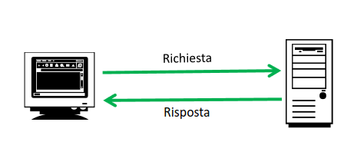

### CLIENT NON TROVA IL SERVER

Server non raggiungibile! Questo non permette nemmeno di cominciare la comunicazione. Questo non accade mai in locale: differenza #1.

Semplice da gestire per l’applicazione, non ci sono vere complicazioni.. L’unica cosa che posso fare è aspettare e riprovare a contattare il Server.

*Cause*? Potrebbe essere un problema di identificazione server (DNS), un problema a livello infrastrutturale (problemi di connettività), crash server. Oppure potrebbero esistere meccanismi di filtraggio da qualche parte tra C-S e i miei messaggi non raggiungono il server (ne riparliamo nei FW).

La scelta del timeout influenza come e se si verifica questo tipo di problema.

### MESSAGGIO RICHIESTA O RISPOSTA PERSO

Reazione naturale del Client: ri-trasmissione.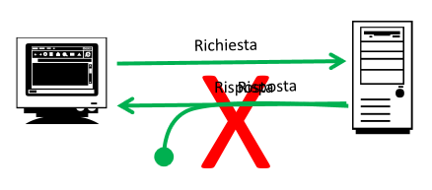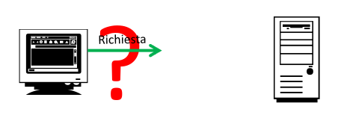

ATTENZIONE! Considera questo caso:  
Il Client manda la richiesta, ma prima che la risposta arrivi, scade un timeout, causando l’eliminazione del pacchetto risposta stesso.

Potrei essere indotto a pensare che la richiesta si sia persa.. Ma c’è un altro scenario? Se il timeout è sufficientemente lungo.. Il problema potrebbe spostarsi, e non essere la richiesta che viene persa, ma la risposta. Il Client vede la stessa cosa, è “cieco” alla differenza tra questi due scenari. Magari il server ha avuto un problema suo ... la risposta viene persa! Non ho modo di sapere quale sia il caso?

Il caso di risposta persa non è risolvibile con semplice ritrasmissione.

Il Client non ha modo di distinguere tra perdita di richiesta o risposta.. Però sono casi ben diversi perché nel caso di perdita della risposta il Server ha eseguito effettivamente la risposta!

>Se server *stateful*: potrebbe vedere un doppione di richiesta e intuire che è stata persa la risposta, quindi non riesegue ma rimanda e basta (sfrutta la cache delle risposte).

>Se server *stateless*: riesegue sempre le richieste isolate, perché non ha stato! Non ha modo di sapere se due richieste o risposte sono in qualche modo collegate.

Rieseguire la stessa cosa (calcolo, ricerca etc) non ha sempre lo stesso effetto: se un’operazione è idempotente, posso ripetere tante volte quante voglio, e le richieste multiple non sono un problema. Se invece è un’operazione non idempotente, tipo un pagamento, è un casino. Quindi per lo stateless? Serve una strategia diversa!

### CADUTA DEL SERVER

Se il server crasha.. Questo aggiunge un dubbio irrisolvibile in più. Come Client non so se il server è crashato prima o dopo aver ricevuto la richiesta, prima o dopo averla elaborata etc..

>Se server *stateful*: nel crashare si perde lo stato, ma possono esistere dei meccanismi di ripristino dello stato. Altrimenti viene perso del tutto e bisogna re-inizializzare la comunicazione.

Se sono il client cosa faccio? Come mi comporto?

* **INSISTO** (*at least once*): ok per le operazioni idempotenti, ri-trasmetto la richiesta finché ottengo una risposta. Una esecuzione è garantita, probabilmente ne verranno fatte di più.
* **NON INSISTO** (*at most once*) : il Client non ripete, quindi le possibilità sono “richiesta fallita” o “richiesta eseguita una sola volta dal server”. Questo caso è ok per le operazioni non idempotenti (es. i pagamenti)
* **INSISTO UN PO’**: il Client ripete la richiesta per un max di volte, poi c’è un timeout. Questo meccanismo evita la paralisi del Client ma lascia vago il numero di esecuzioni della richiesta dalla parte server. *At least once* ha un difetto: se il server crasha e non lo riaccende nessuno? Continuo all’infinito? Quindi quest’ultimo è il meccanismo che si preferisce implementare.  
  In ogni caso la Fault Tolerance dovrebbe evitare che il server rimanga down per tanto tempo (.. si spera)

### CADUTA DEL CLIENT

>Se il Server è *stateless*: il Server dice “chissene”. Non ha più niente in gioco e non gli interessa.

>Se il Server è *stateful*: può essere un problema! la sessione di comunicazione C-S non verrà mai chiusa! Quindi l’informazione di stato rimane *orfana del client e occupa memoria* sul Server.. Si vuole evitare che la memoria si saturi di orfani.

Lo **sterminio degli orfani**: eliminazione dei dati di stato dei Client caduti. Chiaramente serve gestire il problema della scelta del timeout (keepalive) - tempo prima di considerare un Client che non risponde come “morto”.

Se uccido un orfano prima del tempo: dal POV del Client è come se fosse crashato il server, perché la connessione viene cancellata.

Se il Server ha un timeout lungo, tutela i Client! Però non tutti sono ben intenzionati, e così mi espongo a dei problemi: qualcuno potrebbe usare tanti Client per aprire sessioni e cercare di saturare la memoria del Server.

**Orfani ambigui**: caso in cui il Client crasha ma fa reboot stra veloce. Se lo stato non viene cancellato dal Server, allora il Client potrebbe ricollegarsi con nuove richieste e info (dal POV Client è una nuova connessione!), ma il Server aveva già le vecchie info di stato!

Immagino: in uno stato si mette l’ID richiesta (tipo c’è un meccanismo per le pending request), ma se il Client crasha e rigenera ID -> si mescola lo stato di 5 minuti fa e spacca tutto. Ambiguità! Se l’ID è diverso lo stato vecchio diventa orfano!

Quindi ha senso prevedere un meccanismo di generazione degli ID che genera valori diversi da qualsiasi altro orfano esistente (o addirittura per pacchetti in transito e non solo info già sul Server), così da non sovrapporsi tra riavvii.. “*ogni riavvio inaugura un’epoca e ID di epoche diverse non si devono mescolare!*” oltre che “*La vita residua degli ID di un’epoca deve essere abbastanza corta da non finire nell’epoca successiva*”

Per cui bisogna prevedere meccanismi non banali che tengono conto di timeout - lato Client per il riuso degli ID, lato Server per lo sterminio. Questo problema vale anche per i sequence number del TCP.

6. TECNICHE SIS. DISTRIBUITI

# FILE 21: TECNICHE BASE DEI SISTEMI DISTRIBUITI

Vediamo degli esempi di protocolli C-S su vari livelli..

Soluzioni e problemi di base nella progettazione di applicazioni e strutture C-S sono generali e ormai noti, non ha senso inventarne di nuovi! Studiamoli.

(Sincronizzazione orologio, Mutua Esclusione, Deadlock, Replicazione)

## Sincronizzazione orologi

*Orologi sfasati causano problemi nella correttezza del comportamento di applicazioni che hanno meccanismi di sincronia.*

E’ stato quindi definito UTC, per avere un riferimento di tempo, un’ora esatta. Il segnale di UTC è trasmesso via radio, soprattutto satellite.

Se un calcolatore ha solo il proprio orologio HW, dovrà chiedere l’ora esatta a qualcuno e poi regolarsi ricordando che Internet ha ritardi e non è real-time. Raramente un calcolatore ha il ricevitore diretto per l’ora esatta.

### NTP - Network Time Protocol

Protocollo di sincronizzazione dell’ora esatta: NTP. L’idea è che il Client chiede l’ora a uno o più Time Server (fornitori di ora esatta) e li confronta per ricavare l’ora esatta “vera”. Le capsuline NTP sono organizzate secondo una gerarchia a strati.

Il motivo principale di questo tipo di struttura è che ci sono pochi calcolatori collegati a orologi atomici (la fonte super precisa di “ora esatta”): se tutti chiedessero a loro allora causerebbero un bottleneck. Idea: tra i Client finali ed i fornitori ideali ci devo mettere degli intermediari!

Più aumentano gli strati e più *distribuisco il carico*, che domina negli strati bassi. Ovvio aumenta anche il ritardo: in alto ci staranno che ne so la NASA e il CERN, chi ha bisogno di cose precise. L’idea di struttura gerarchica che ammortizza il carico è identica concettualmente a quella del DNS. NTP prevede fino a 14 strati ma in realtà ne usiamo 3-4.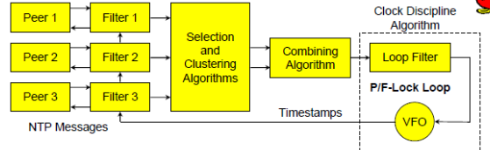

Sempre in virtù del fatto che un Client solo può chiedere a tantissimi fornitori, esistono degli algoritmi che analizzano le varie fonti e li mettono insieme per capire qual è migliore e stimare un timestamp il più “esatto” possibile.

*Regolare l’ora*

Idealmente un orologio può essere rallentato o accelerato in modo che se è sfasato si avvicini gradualmente all'ora esatta: raro, non succede quasi mai perchè è un’operazione difficile. Però è importante questo concetto, perché sostiene l’idea di non creare discontinuità tirando avanti o indietro le lancette come saltando nel tempo!

Tirare indietro può anche creare problemi: ho un futuro già accaduto! Esempio: l’ora legale se gestita male crea problemi (che ne so, DB nel cloud sincronizzati che si bloccano)

#### TIMESTAMP E PROTOCOLLO

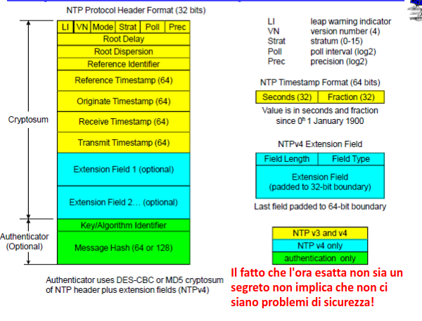

Secondo il protocollo NTP, non si comunica mai esattamente l’ora richiesta e basta, ma si scambiano diversi timestamp (per ammazzare i problemi generati da eventuali ritardi di trasmissione).

* **Reference** Timestamp - the time that the local clock was last set or corrected.
* **Originate** Timestamp - the time that the request left the client host for the service host.
* **Receive** Timestamp - the time that the request was received by the service host.
* **Transmit** Timestamp - the time at which the reply left the service host for the client host.

NTP è un meccanismo che lavora per differenza: ci sono degli algoritmi che lavorano sui timestamp ricevuti per stimare l’ora secondo sottrazioni.   
Questo discorso era sulla sincronizzazione rispetto al timestamp assoluto, ora legale.

La rappresentazione andrà in OF nel 2036 -> il meccanismo di differenza è immune alle conseguenze dell’overflow finché l’ora locale ha un errore inferiore ai 68 anni.

*L’ora esatta non è segreta*: che problemi di sicurezza potrebbero esserci? Qualcuno potrebbe fingersi un time server e mandare ora esatta errata (es. Cerco di disturbare la sincronizzazione).. A questo fine esistono meccanismi di verifica dell’autenticità dell’ora.

### Sincronizzazione logica degli orologi

A prescindere dall’ora esatta, un problema fondamentale è evitare illogicità temporali nell’interazione tra più macchine. Anche se le macchine hanno NTP, tra una sincronizzazione e l’altra, gli orologi si possono sfasare.

Idea: devo p*reservare la relazione “happens-before” tra eventi che stanno su macchine diverse* (non confondere “prima” e “dopo”).

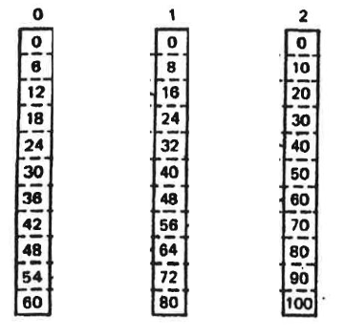

*Senza un osservatore assoluto, l’ordine vero degli eventi rimarrà ignoto*.

Immagino 3 macchine con orologi che vanno a step diversi: ognuno ha il suo orologio e va avanti con il “suo tempo”. Vogliamo che l’ordine ricostruito sulla base dei timestamp non sia illogico. Se delle cose succedono in posti diversi in momenti diversi e io non vedo tutto.. Non sono in grado di dire qual è l’ordine vero. Se invece questi si parlano, qualcosa che non va si può notare!

Regole:

> Un messaggio non può arrivare prima che sia stato spedito

> Lo scambio dei messaggi introduce delle relazioni logiche di precedenza tra eventi su macchine diverse

Come rilevo illogicità? **Algoritmo di Lamport**: se ricevo un messaggio con timestamp di invio maggiore (=successivo) della mia ora corrente ⇒ aggiorno la mia ora corrente a *timestamp ricevuto + 1*.

Questo semplice meccanismo garantisce di evitare le illogicità: vanno eliminate altrimenti finisco a sminchiare tutti gli ordini.

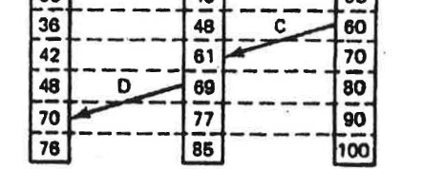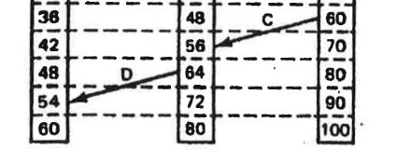

Questo algoritmo però tende a far correre tutti e manda avanti ogni volta che serve. Non ha niente a che fare con l’ora esatta e fa tendere l’orologio di tutte le macchine all’orologio più veloce. Lo si usi con parsimonia e non da solo!

## Mutua Esclusione Distribuita

In SO ci si basa su processi con accesso concorrente -> race conditions, si risolve con semafori etc etc. In impianti abbiamo più macchine! Quindi non c’è un cervello unico, o comunque dobbiamo prevederlo noi in caso.

### ME con coordinatore

Se il sistema è distribuito? Non ho un SO che dirige, ma posso ricondurre la situazione a qualcosa di simile: si può prevedere un nodo **coordinatore** che raccoglie tutte le richieste di accesso ad una risorsa; il coordinatore è colui che centralizza la gestione delle risorse e decide l’ordine di entrata dei nodi.

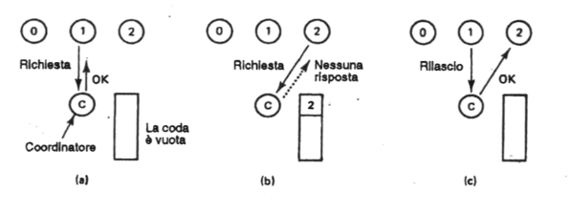

>Gestisce code, risponde alle richieste d’accesso etc etc

Problema del coordinatore: avere un solo punto centrale rischia di essere SPOF e bottleneck. Introduce anche differenza di ruoli: complessità implementativa.

### ME con broadcast

Si può avere che i soggetti si organizzino senza coordinatore? La soluzione naturale è il broadcast.

Si può pensare che “tutti parlano con tutti”: quando un nodo vuole entrare nella sezione critica manda una richiesta broadcast, e accede solo quando tutti gli rispondono “ok”.

Cosa possono rispondere gli altri?

>“Ok” viene mandato subito solo se il nodo non sta usando la risorsa, altrimenti lo manderà solo dopo averla liberata.

>Se invece il nodo non la sta usando ma vuole accedere anche lui, manda “Ok” se e solo se la richiesta esterna ha un timestamp precedente alla sua.

Questo meccanismo di simultanee basato su timestamp vuole che tutti siano sincronizzati sullo stesso orario, e che su tutti i nodi giri l’algoritmo di Lamport.

Se così non fosse potrebbe esserci un nodo con un orologio indietro che scavalca tutti gli altri mandandoli in starvation. Di solito si prevede anche un criterio aggiuntivo in caso di timestamp delle richieste uguali (si potrebbe usare l’indirizzo IP più basso)

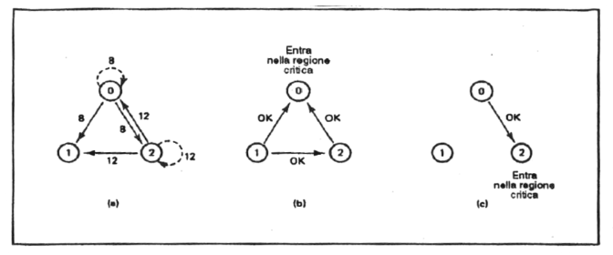

Se prima il coordinatore era lo SPOF, adesso lo sono tutti! Da questo punto di vista ho peggiorato la robustezza, inoltre ho moltiplicato il lavoro del coordinatore (che sono tutti) e quindi c’è un carico maggiore che circola nel sistema.   
Il vantaggio è che non ho distinzione di ruoli e quindi sono tutti programmati uguali.

Vabbè, il broadcast non è l’alternativa vincente.

### 

### ME con token ring

A turno i nodi si passano un token, che continua a girare e solo il possessore può accedere alla risorsa: ho solo uno SPOF in ogni momento!

Il token ring è particolarmente adatto ai sistemi real time perchè potrei dare un limite di tempo al possesso del token e quindi prevedere un’attesa massima.

**Confronto finale**

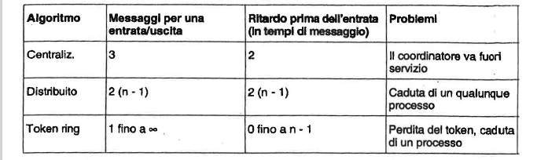

### Elezione del coordinatore

Quali sono le anomalie da gestire nel contesto della mutua esclusione distribuita?

Se cade il coordinatore ne va scelto uno nuovo. Se va perso il token va scelto un nodo incaricato di rigenerarlo..

**Algoritmo del bullo**

Numeriamo tutti i nodi, e facciamo in modo che si conoscano tutti: il coordinatore è quello con il numero più alto (o più basso).

Se cade, allora bisogna capire qual è il nodo rimasto attivo col numero più alto: ci si manda messaggi “sei vivo o faccio io?” ma ogni nodo contatta solo chi SA essere maggiore, quindi i nodi parlano solo con i rispettivi superiori/inferiori.

Questo algoritmo fa in modo che ogni nodo si possa “proporre” per l’elezione informando i nodi con numero più alto/basso.

Chi riceve un messaggio di elezione replica e si propone a sua volta; se non riceve risposta, si autoproclama coordinatore (alg. basato su broadcast).

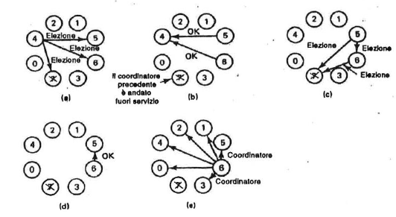

**Algoritmo di elezione ad anello**

I nodi sono sempre numerati e si conoscono tutti tra loro. 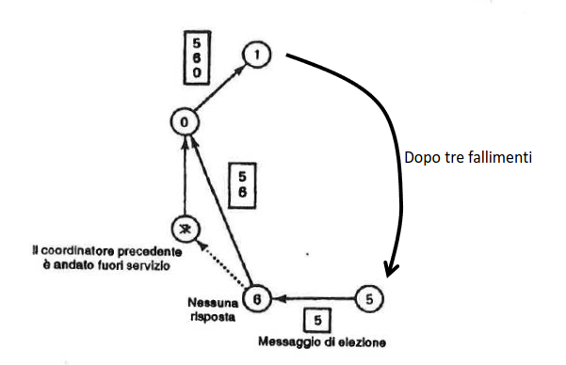

L’idea è di far girare in ordine la proposta di coordinatore: se un nodo vede che il coordinatore non risponde, prende l’iniziativa e manda al successivo “problema con coordinatore, sei vivo?”.

Quando un nodo trova che il successivo non risponde, salta quel nodo e contatta quello successivo.

Così via continuano finché non si chiude il ciclo: alla fine avrò raccolto la catena dei vivi, e tra questi il numero più alto sarà il coordinatore.

### Problema del partizionamento

Altro tipo di anomalia della mutua esclusione.

Usare l’algoritmo del bullo o dell’anello non ci rende immuni ad un problema: quello del partizionamento. Se 2 non parla con 5 perchè è caduta la connessione, c’è una falsa rielezione! Verranno a crearsi due nuovi sistemi con un loro coordinatore, si chiama split-brain.

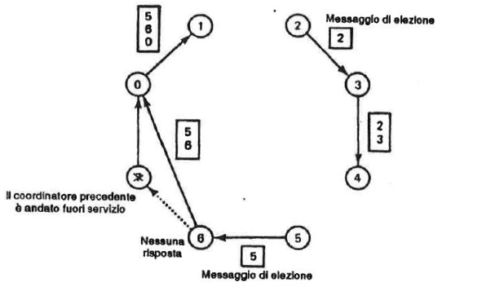

Identificare una *risorsa unica* e comune, raggiungibile, che permette al sistema di dire “ok sto funzionando” solo quando il sistema stesso la possiede (solo uno dei due cervelli alla volta lo potrà avere!) (raggiungibilità del disco).

Oppure posso imporre che il numero dei nodi nel sistema sia almeno la *metà +1* del totale. Così è immediato che solo una delle due metà potrà proseguire (ma se si guastano troppi nodi, non si può procedere! Questo meccanismo evita lo split brain ma rende il sistema più sensibile)

Altrimenti se non è possibile impedirlo, come mi comporto una volta rilevato il partizionamento? Una delle due parti andrà fermata e poi ricongiunta.

Se non si evita lo split brain e le parti proseguono in parallelo, nel momento in cui si ricongiungono ci sarà il problema di possibili inconsistenze e altri problemi se tra le parti c’erano repliche separate… Va prevista la gestione anche di questo.

## Deadlock in sistemi distribuiti

Cosa succede quando si verifica un deadlock?

I sistemi distribuiti sono progettati per reggere ad anomalie, per tenere conto di fallimenti.. Ho tutto programmato, ho una *propensione al fallimento strutturale* che mi funziona da strumento per la gestione dei problemi. (Ignorare o gestire pragmaticamente rimane comunque la strategia più comune; algoritmo dello struzzo, faccio finta di niente).

Quindi 3 modi d’azione possono essere: rendere impossibili i deadlock, prevenirli o rilevarli e risolverli.

### Renderli impossibili logicamente

Lavoro su evitare la circolarità della coda di attesa (vedi in SO).

Una strategia molto dispendiosa è imporre un ordine basato sull’età dei processi, che evita la circolarità ma fa causare tanti fallimenti (intenzionalmente, per il rischio di circolarità) non necessari… costoso!!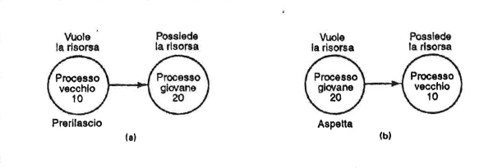

Questa soluzione può avere senso quando ho pochissimi messaggi che girano (basso carico)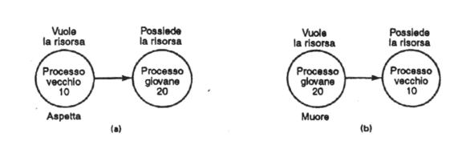

### Prevenirli in corso d’opera

Algoritmo del banchiere: merda schifoso lascio perdere. Era già impraticabile nel non distribuito. Si può tentare di implementare un coordinatore che fa da banchiere ma è molto pesante.

### Rilevare e risolvere

Idea: bisogna che qualcuno metta assieme le info “sparse” nei vari nodi, e poi ricostruisca un quadro unico di chi aspetta e quali risorse sono utilizzate al momento. Questo quadro poi viene analizzato per decidere se c’è un ciclo e far fallire qualcuno per sbloccare la situazione.

Si può avere un coordinatore che svolga questo compito!

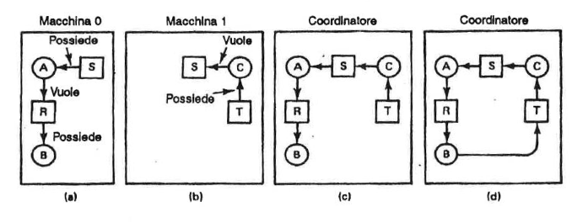

**Problema dei false deadlock**: Succede che qualcuno libera qualcosa perché viene fatto fallire, ma magari c’è un messaggio perso o in ritardo e quando arriva il messaggio si rende conto che ooops, ho mandato il provvedimento negativo ma in realtà non serviva…

Non posso ricostruire lo stato globale di un sistema distribuito "alla buona" (es. Imprecisioni per messaggi in ritardo)… questo è il problema di avere un solo nodo che raccoglie info globali!

C’è un algoritmo che ci aiuta in quest’attività.

*Algoritmo di Chanfy-Misra-Haas*

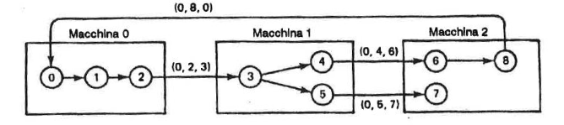

Modo per rilevare il deadlock. I nodi sono numerati.

Come mi accorgo di un ciclo?

Idea: propagare i messaggi lungo le catene di attesa, segnandosi il punto di partenza. Un nodo chiede al prossimo “oh che ti sto aspettando con questa catena x-y-z..” fino ad arrivare alla fine, se la catena di attesa si chiude sul primo che ha mandato la domanda, capisce del ciclo. Se qualcuno rompe la catena smettendo di attendere invece, si risolve tutto.

#### Distributed snapshot

Costruire un’informazione collettiva di stato, a partire da informazioni locali, tenendo conto di latenze e ritardi di messaggi non è banale. Distributed snapshot = foto del sistema distribuito.

*Esempio: un’azienda ha liquidità possedute in diverse brach. Ma quanti soldi in totale ha l’intera azienda in un dato momento t?*

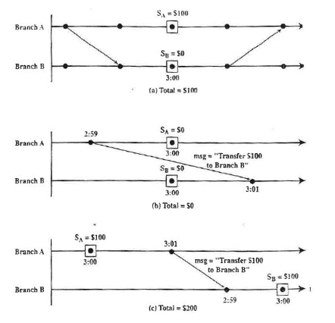

Chiedo ai due branch quanto hanno e faccio la somma.

Ma se avviene un trasferimento che parte prima della mia richiesta, e arriva DOPO la mia richiesta, sono cieco alla richiesta in transito! Dalle informazioni che raccolgo trovo che la somma è 0 ma in realtà ci sono 100 dollari in transito!

**Algoritmo di Chandy-Lamport**

Algoritmo per ricostruire la situazione! Assume:

* I vari nodi sono collegati da canali con trasporto ordinato SENZA perdita
* Non serve che tutti parlano con tutti

Si basa sull’invio su ciascun canale di un messaggio *marker* che fa da spartiacqua tra i messaggi che devono avere effetto sullo snapshot e quelli che vengono dopo

1. Un nodo iniziatore si salva lo stato locale e poi manda il marker su tutti i canali uscenti.
2. Altri nodi alla prima ricezione marker: salvano lo stato locale, si segnano il canale da cui arriva il marker come “vuoto” (se arriva qualcosa di nuovo da lì, non avrà effetto) e su tutti quelli uscenti mandano il marker nuovo.
3. Dal secondo marker in poi, ad ogni messaggio che arriva da un canale non vuoto si aggiorna lo stato; e per ogni marker da canale non vuoto lo si segna come vuoto. (i messaggi in transito precedenti al marker vengono comunque considerati quando arrivano)
4. *Terminazione locale*: se il viene marker ricevuto su tutti i canali, il nodo manda lo stato locale salvato al nodo iniziatore.
5. *Terminazione globale*: quando l'iniziatore riceve lo stato locale da tutti i nodi li combina et voilà!

Dalla slide 52 ci sono dei disegnini di merda.

Questo algoritmo è distribuito e ne si può dimostrare la correttezza e la terminazione. Ovviamente per dimostrare bisogna considerare tutti i casi possibili, es. Iniziatori multipli, qualunque ordine dei round. Scrivere algoritmi distribuiti è complicato e delicato, non va fatto “così” alla buona.

## Replicazione

A volte la replicazione totale è una necessità, tipo nel caso del backup. Comunque aiuta con il fault tolerance e migliora le prestazioni. Ora la vediamo in termini più generali con concetti validi per molte cose diverse

> **Replicazione sincrona**

La replicazione sincrona è l’ideale, ma spesso è troppo costosa e non realizzabile.

Comporta che la scrittura si faccia su tutte le repliche contemporaneamente: si ottiene l'allineamento perfetto ma terribili prestazioni!

> **Replicazione asincrona**

Si ammette disallineamento temporaneo. Tre modalità per realizzarlo:

* *Near real time*: faccio una modifica, e questa sarà propagata appena possibile (appena finito); anche questo costoso.
* *Event driven*: caso backup, si fa la propagazione delle repliche solo quando c’è un evento scatenante (richiesta di replicazione).
* *On demand*: la propagazione non parte da chi fa le modifiche, ma le repliche ogni tanto chiedono di essere aggiornate.

#### Lettura e scrittura delle repliche

Nel momento in cui uno ha tante repliche potenzialmente disallineate c’è un problema: dove leggo e dove scrivo?

Alternative per la lettura:

* Read one *primary*: esiste una copia primaria tra le repliche e mi fido che lì sia tutto aggiornato al meglio;
* *Read one*: leggo dove voglio, ma da una sola;
* Read *quorum*: leggo abbastanza, leggo un certo numero e poi confronto i dati. Il quorum è il numero da definire (num copie da leggere): la lettura è valida se ogni lettura è identica;

Alternative per la scrittura:

* Write one *primary*: come nella lettura, scrive sulla replica primaria;
* Write *all*: costoso;
* Write all *available*: più gettonata, scrive a tutte quelle che riesce, entro un certo limite ecco eh;
* Write *quorum*: duale della read quorum; scrivi almeno un certo numero di copie uguali;
* Write *one*: scrivine una, poi le repliche si arrangeranno a propagarsi (meno affidabile, se ho tanti processi che scrivono rischio frequenti inconsistenze e conflitti);

**COMBINAZIONI UTILI**

Slide 62

* *Read one primary + write one primary*: rende le altre copie utili solo per la Fault Tolerance, la primaria è potenziale bottleneck, ma non SPOF perchè ci sono le repliche;
* *Read one + write all*: sono disposto a pagare la scrittura sincrona, operazioni di scrittura molto pesanti, ma la lettura è super pog (home server? Caso in cui scrivo poco, accedo tanto);
* *Read quorum + write quorum*: metto un numero di validità per il quorum in scrittura e lettura, saranno due numeri diversi; come li gestisco? Dato un numero totale di repliche… QR: vuole almeno un # di repliche uguali e QW: vuole aggiornare # repliche

> Se scrivo su ⅗ e leggo su ⅖ rischio di leggere quelle non aggiornate! CONDIZIONE: devo leggere almeno una copia aggiornata, quindi la somma tra i quorum deve stare sopra al totale => QR + QW > TOT

> Serve poi la maggioranza per poter scrivere, altrimenti non so distinguere i valori aggiornati e non aggiornati => così invece capisco => QW > TOT/2

*Read one + write all* è un caso estremo di scelta quorum: QR =1 e QW= TOT

7. SERVIZI SW DISTRIBUITI

# FILE 22: SERVIZI DI NAMING

Riferirsi ai calcolatori per nomi alfanumerici comprensibili è utile per gli utenti umani.

Ingredienti per name service:

* Definire spazio dei nomi;
* Definire il meccanismo di assegnazione dei nomi;
* Definire i servizi forniti (quali richieste posso formulare) e l’infrastruttura per fornire il servizio (come erogare);
* Definire protocollo di interrogazione e risposta;

## Domain Name System

Primo servizio di naming, più noto.

Ipotesi e scelte di progetto importanti? Sicuramente la scalabilità per grandi moli di dati, con gestione distribuita e decentralizzata.

Il DNS è orientato alla lettura, si può andare pesanti con la scrittura perché più “rara”. Per la scrittura si tollera un funzionamento lento (anche in termini di inconsistenze e ritardi di aggiornamento).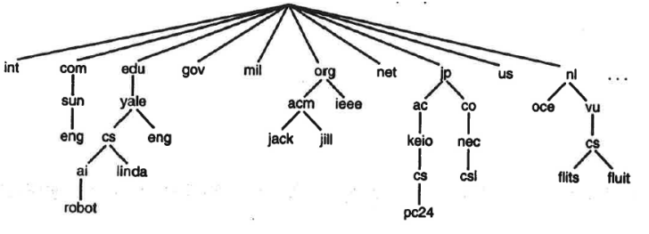

Replicazione dei dati e dei server DNS per ottenere FT.

### Spazio dei nomi gerarchico

Radice “anonima” + TLD coordinati a livello mondiale, prima statici ma adesso abbastanza dinamico + sottodomini TLD anch’essi gestiti e aggiungibili dinamicamente.

### Assegnazione

Per ogni TLD c’è un gestore a cui rivolgersi per registrare domini e sottodomini (chi sta a livello di domini superiore, può gestire i suoi sottoalberi).

### Servizio

Dati nei server DNS sono schematizzati come resource record (RR).

Il servizio che forniscono è praticamente rispondere a interrogazioni sul contenuto di questi record (es. “Che IP ha cloudflare.com?”)

Alcuni record contengono info utili all’utente e quindi saranno quelli effettivamente interrogati da solo, altri servono solo per far funzionare bene l’infrastruttura gerarchica decentralizzata.

L’infrastruttura del sistema DNS prevede di suddividere lo spazio dei nomi in *zone*. Ogni zona ha il suo gestore, la sua autorità che garantisce i server “autoritativi” per la sua zona.

L’identità dei server contenuti in una zona (ogni server gestisce il suo dominio) è nota al server della zona padre.

Alla radice della gerarchia, e a capo di tutti server autoritativi di zona, ci sono i server radice. Loro sono anonimi, conoscono e parlano solo con i TLD (hanno RR di tipo NS).

### 

### Replicazione

Ogni zona ha un primary e almeno una replica backup (secondary).

Aggiornamenti vengono fatti sul primary, e dopo ogni modifica il server primario aggiorna il suo numero di serie del “file di zona”.

La replicazione è *on demand*, dei server secondari, che ogni tanto confrontano il loro numero di serie con quello del primary per controllare se sono stati fatti aggiornamenti ai dati, e in caso siano diversi si fa un “zone transfer” (=trasferisco tutto il file di zona); serve l’autenticità, come nel caso dell’ora esatta per poter evitare farabutti che sminchiano le associazioni IP : nome.

Server secondari hanno parametri temporali di config per gestire la replicazione on-demand:

> REFRESH - frequenza del controllo num serie;

> RETRY - ogni quanto riprovare un refresh che fallisce;

> EXPIRE - dopo quanto cancellare i dati obsoleti in caso di mancato aggiornamento;

### Infrastruttura fornitura servizio

Lato client c’è una procedura *resolver*, si occupa di far interagire i client con i server foglia - non autoritativi, ma intermediari. Questi intermediari fanno caching delle risposte perché tanto i dati cambiano lentamente, e per rendere più veloce il servizio così da non disturbare i server autoritativi ogni poco tempo (ricordiamo che le modifiche in write avvengono raramente!) (server intermediari sono cache resolvers). Anche i pc client fanno cache delle risposte.

Protocollo di interrogazione?

Prima controllo la cache locale.

Altrimenti chiedo ai server DNS.

I client finali hanno alcuni ip DNS noti a livello di SO (es. Google 8.8.8.8 o Cloudflare 1.1.1.1).

Nota: i client che non usano/conoscono intermediari potrebbero partire a interrogare dai server radice, ma spesso non sono noti server sopra i TLD. Comunque si cerca di interrogare i server più vicini all’info richiesta (sicuramente non le radici), per il principio di distribuire il carico al meglio.

### Modalità di fornitura servizio

Se il server interrogato conosce l’associazione richiesta, no problem, rispondo easy.

Mentre un'interrogazione a cui non si può rispondere direttamente può essere gestita in due modalità:

> **RICORSIVA**: quando il client chiede qualcosa ad un server che non ha la risposta, ma il server sa a chi chiedere per recuperarla. Poi la fornirà al client (*lavora di più server - il client acquisisce solo l’informazione finale*)

> **ITERATIVA**: il server che non ha la risposta dà al client l’indirizzo di un altro server a cui rivolgersi (referral) (*lavora di più il client - il client ottiene info su altri server oltre che l’info che cercava*)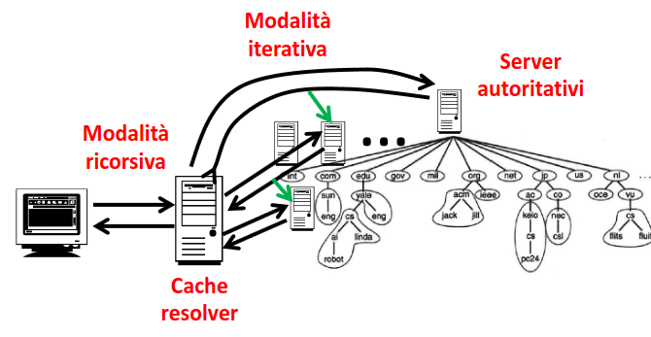

Server radice più alti vogliono e devono lavorare il meno possibile. La scelta iterativa è meno favorita.

STRUTTURA DEI MESSAGGI

Header + 4 sezioni:

* Question: la query ed i parametri della richiesta;
* Answer: spazio per l’RR che risponde alla richiesta;
* Authority: spazio per RR che descrive altri server autoritativi;
* Additional: utile quando un server vuole fornire risposte anticipate -> risposte a domande che non vengono fatte ma che il server immagina al client possano servire per uso futuro. ;

Ad esempio ai client del dns potrebbero servire i resource records (tipo MX) dei suffissi email. Se arriva una risposta con un nome simbolico, il client chiederebbe subito dopo l’IP -> allora il DNS glielo anticipa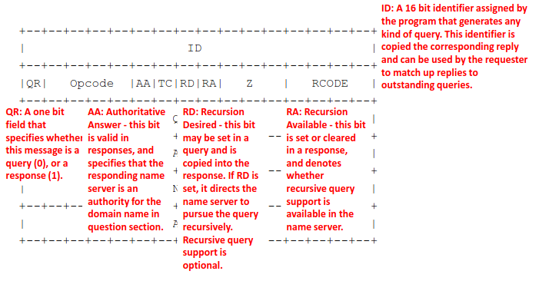

Alcune info in piu sui vari BIT e il loro significato nell’header.

Il DNS usa come layer di trasporto l’UDP, anche se si può usare pure TCP. TCP fa tante cose inutili, non serve la garanzia di non perdere messaggi, basta ritrammettere e non serve l’ordine, è superfluo. UDP fa il minimo indispensabile e così funziona tutto bello veloce 👍, non servono informazioni di stato. L’unica cosa che serve è un ID che associa richiesta e risposta, ma questo sta nell’header.

## NetBIOS

Interfaccia standard per una serie di servizi a cui appoggiarsi -> perché serve qualcosa di diverso da TCP/UDP? Perchè ai tempi in cui si è sviluppato NetBIOS si usavano tanti diversi stack protocollari, per diverse reti (locali/geografiche etc etc).

NetBIOS era inserito come livello di *sessione* per permette di interfacciare la cosa (diversi stack <-> applicazioni), maschera ai livelli applicativi il resto dello stack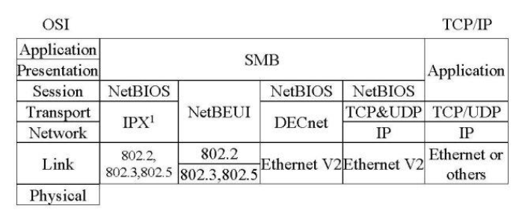

NetBEUI era per le reti locali che non implementavano stack per navigare all’esterno (un coso orrendo).

### Struttura

* *Datagram service*: praticamente UDP (ma standardizzato in modo da funzionare a livello sopra il trasporto);
* *Session service*: praticamente TCP;
* *Name service*: siccome metto insieme tante macchine e le faccio parlare, prevedo anche un servizio di naming così gli utenti hanno dei nomi con cui riferirsi alle macchine con comodità;

Un’accozzaglia di servizi e protocolli.

### Name Service NetBIOS

Unico sopravvissuto. Permette ad una piccola comunità di calcolatori di parlarsi e chiamarsi con nomi.

> SPAZIO DEI NOMI: si lavora su piccola scala, dove bastano pochi nomi e poco complessi: lo spazio dei nomi sarà un stringa di 16 caratteri.

> ASSEGNAZIONE: ognuno si dà il suo. Non vogliamo servizi autoritativi di gestione etc etc.. over complicato sennò.

> SERVIZI FORNITI: Associano il nome alla macchina, al suo ID.   
Se si lavora in TCP/IP allora ID = IP, altrimenti se ho uno stack diverso l’ID potrà essere qualcosa di diverso. Dipende dal contesto.

> INFRASTRUTTURA E PROTOCOLLO: non prevede supervisori, non ha server. Si procede (e si può procedere) solo tramite broadcast.

Questo meccanismo “tutto broadcast” ha molti limiti.. Come gestisco le duplicazioni? Se qualcuno è spento e prendo il suo nome? Non ho altri riferimenti per la consistenza.

Comunque per la piccola e semplice scala può essere sufficiente (ufficio con 3 persone, reti locali).

C’è stato un tentativo di migliorare il servizio usando un server apposito (WINS).

* Problema transizione: con l’evoluzione delle reti e il passaggio a TCP/IP con C-S, ci si è accorti che la modalità broadcast e quella server non convivono bene, ma devono per forza farlo. Non posso passare da versioni vecchie e poi nuove di colpo.
* Problema sostanziale: lo spazio dei nomi è minuscolo, non riesco a distribuire le responsabilità. LIMITE ALLO SVILUPPO DI NETBIOS.

Praticamente ogni server WINS ha un tabellone con i vari nomi e ID delle macchine.  
Posso tentare di scalare questi tabelloni simulando gerarchie..

Se ho tanti nomi, posso replicare il tabellone su più server così evito bottleneck.

Se ci sono più server? Tanti PC? Poi come gestisco la coerenza? Questo servizio è intrinsecamente non scalabile.

Il non-progetto NetBIOS è nato per scopi ristretti e non sopravvive al di fuori. I nomi Windows con i loro limiti si vedono ancora se uso delle modalità broadcast locali.

-> alla fine è stato soppiantato dal DNS.

## Zero Configuration Networking

Il problema di avere piccole reti locali funzionanti senza server è un problema comunque interessante da risolvere. NetBIOS fallisce ma poi con una serie di RFC si definisce lo standard Zero Configuration Networking.

Quello che si vuole ottenere:

* Assegnazione IP senza DHCP;
* Traduzione “nomi - IP “ senza server DNS;
* Ricerca (*discovery*) di servizi per tipologia, senza un server che abbia un ruolo di registro/directory;

Questi obiettivi si raggiungono combinando alcuni meccanismi.

Esempio: un pc in una rete così vuole usare una stampante. Cerca in base al tipo di servizio!

1. ASSEGNAZIONE IND IP SENZA DHCP

Esiste un range di indirizzi riservato ad uso esclusivamente locale (indirizzi link local)

Ogni singolo dispositivo pesca a caso un indirizzo, e poi tramite ARP chiede se è già in uso. Se non risponde nessuno, manda “questo IP è mio da adesso! Il mio MAC è xyz”

(Meccanismo di mutua esclusione con broadcast)

1. TRADUZIONE NOMI SIMBOLICI SENZA DNS

Si introduce un Top Level Domain fittizio”.local”, per i nomi a esclusivo utilizzo locale. Sempre auto-assegnazione di nomi.

Per la verifica di non-duplicazione del nome si manda una query DNS broadcast.

Se si cerca lo stesso nome contemporaneamente esiste un criterio di priorità: prende il nome chi ha il numero indirizzo IP maggiore.

Ma chi risponde alle query che cercano il nome simbolico? Solo sé stesso può rispondere!

Ognuna quindi delle macchine in reti costruite così, ha un mini-server DNS che permette di leggere le query DNS multicast e risponde solo la macchina con la risposta.

1. RICERCA SERVIZI CON DNS SERVICE DISCOVERY

Chi cerca servizi richiede RR di tipo SRV chiedendo informazioni sui o per TIPO di servizi: la risposta di un dispositivo che possiede il RR ricercato sarà ad esempio “Io fornisco il tuo tipo richiesto di servizio!”.

Il client richiedente farà broadcast per avere la lista di fornitori del servizio che gli interessa, e poi sceglierà uno di loro -> questo meccanismo permette ai client di costruire un elenco di nomi DNS in base ai servizi offerti.

Questo è possibile sempre perchè ogni macchina ha un mini-server DNS.

# 

# FILE 23: ASSEGNAZIONE DEL CARICO IN SISTEMI DISTRIBUITI

In qualche modo questo problema è paragonabile allo scheduling nei SO trad.

In un sistema distribuito la decisione su “*quale processore esegue quale processo*” diventa “*quale macchina si occupa di quale attività*”.

Il dominio di questo problema è legato principalmente al carico "interno" - perché il carico proveniente dalla rete (fuori) è normalmente gestito da un LB.

Occhio ai problemi di sicurezza, li vediamo più avanti.

Tipologie di esecuzione remota

* **Remote service**: Il servizio è eseguito esplicitamente da remoto e la decisione è presa a priori. È la cosa più semplice ma anche più rigida
* **Remote execution**: Si decide se eseguire in remoto o in locale un processo nel momento in cui lo genero. Questa modalità ha il vantaggio che il carico non ha ancora nessun legame con la piattaforma su cui nasce. Lo posso spostare facilmente.
* **Migration**: Si sposta un processo in corso d’esecuzione; è la cosa più flessibile: posso *adattare il carico* in qualsiasi momento. Ma è anche la più complicata: quando si decide di trasferire il carico da una macchina a un'altra?

## Remote service

Modalità statica, non si adatta dinamicamente al carico. Il lavoro è tutto sul server che esegue il processo, al nodo che serve accedere al processo rimane solo scambiare da input e output. Si interagisce tramite *comandi remoti* per utente a livello di shell o equivalente. Un esempio è RPC (RPC nasce così per definizione). Tipo l’idea dietro a telnet (protocollo storico con limiti di sicurezza): permette un dialogo da tastiera con un qualsiasi SW che parli qualcosa ASCII based. Oggi sostituito da ssh e soluzioni di remote desktop per interazione grafica.

## Remote execution

Decisione presa alla nascita, quando il processo non ha “radici”, non ha vincoli/specifiche d’esecuzione. Poter usare questa modalità implica che il processo venga programmato per poter girare “ovunque”: ci saranno problemi di portabilità se lavoriamo con HW o SW eterogenei! Il principio si chiama **Location Independence**: nulla nel codice deve fare riferimento a nozioni locali.

## Migrazione

Il processo ha uno stato (di esecuzione) che va spostato. Potenzialmente ha anche delle radici in locale (file aperti, sessioni TCP).. quindi l’attività di trasferimento è molto onerosa. Lo faccio tutto insieme o un po’ alla volta? (es. Page fault attraverso la rete)

Potrebbero anche esistere parti non migrabili: finisce che ho una parte del processo su una macchina e una su un’altra. Ma grazie alla virtualizzazione (VM) diventa più semplice! Let's go. L’idea è che quando ho un carico ho tante VM o container che possono migrare e posso farle girare su potenzialmente qualsiasi nodo, adattando il carico a piacere.

## Load Sharing

Sia con remote execution sia con migrazione va presa la decisione sullo spostamento (da

dove a dove). Lo spostamento costa e i costi potrebbero superare i vantaggi.. "Nostalgia" della memoria condivisa dove gli spostamenti erano (quasi) gratis

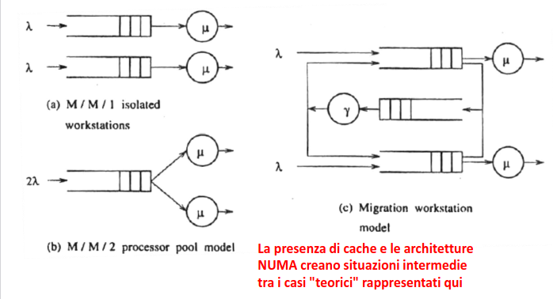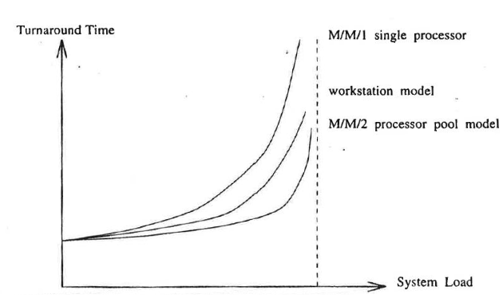

Chi prende l’iniziativa di migrare?

**> Sender-initiated:** ci sono vari nodi ognuno con la sua coda.. Se uno di questi ha “troppo” carico potrebbe decidere di prendere l’iniziativa e passarne un po’ ad altri

Problemi:

1. Se tutti hanno molto carico allora si *sprecano* un sacco di *messaggi* perché la maggior parte della gente gli dice “ao so pieno pure io”;
2. Comportamenti instabili e *thrashing*: se sono vicino alla soglia di “tanto carico”, chi accetta potrebbe salire subito dopo e diventare iniziatore. Oppure potrebbe avvenire un ping-pong del carico;

> **Receiver-initiated**: uno dei nodi ha “poco” carico e prende l’iniziativa di chiedere agli altri di passargli carico. Chi ha poco carico dichiara la sua disponibilità.. Ma come prima ci sono problemi di soglia. 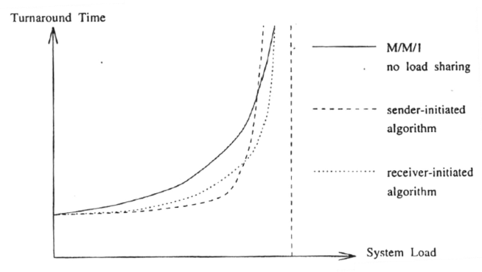

Comunque è più stabile. Comunque spreca messaggi. E’ una soluzione adatta a situazioni di carico medio alto mentre sender-initiated è adatta a situazioni di carico medio basso.

### Load Balancer

LOAD SHARING CON COORDINATORE? LB è un caso particolare di coordinatore per richieste provenienti dall’esterno.

C’è un nodo che fa da coordinatore, conosce lo stato di carico dei vari nodi e prende decisioni da solo.. Così non ci sono più problemi di miopia, c’è comunque la complicazione di creare e gestire un coordinatore.

## 

## Computazione come risorsa distribuita

Ci sono alcune tecniche standard per sviluppare sistemi distribuiti dove una delle risorse condivise è proprio la potenza computazionale.

**> Grid** **computing**: sarebbe vantaggioso invece di avere tanti processori distribuiti che lavorano al 20% ma una spina che attacchi e “qualcuno” si occupa di calcolare il tuo tutto. Idea di middleware che si occupa di eseguire da qualche parte il carico.

**> Volunteer** **computing**: discendente del grid computing. Usa la potenza di calcolo sparsa per il mondo per scopi comuni a tutti e su base volontaria.

Utile nel caso di supercalcolo molto partizionabile: uso un middleware che trova a chi far fare il mio lavoro.

### Cloud computing

**Cloud** computing: le risorse di calcolo e storage si accedono via rete. L’utente non sa come sono fatte e riceve in scatola chiuso il servizio. Ci sono vantaggi per le economie di scala e condivisione; molta semplicità, flessibilità e scalabilità per lo user.

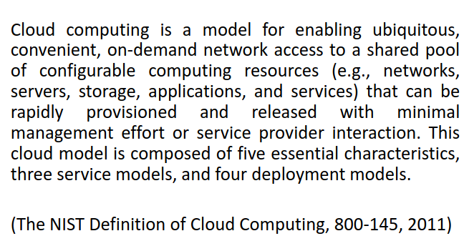

Caratteristiche principali del cloud computing

*> On demand self service*: nel momento in cui mi serve richiedo il servizio e ottengo da solo quello che mi serve

*> Ubiquitous network access*: accessible ovunque;

*> Rapid elasticity*: il servizio sa adattarsi alla richiesta; più l’infrastruttura è alta e meglio gestisce picchi (fino a un certo punto)

*Location independent resource pooling*:quello, qualunque siano le risorse tue, il meccanismo funziona;

*Measured service*: capitalismo;

#### DEPLOYMENT MODELS

* **Private cloud**: ognuno si costruisce la sua nuvoletta; più costosa e complessa da gestire (es. unità aziendali);
* **Community cloud**: più organizzazioni si mettono in consorzio per sfruttare una risorsa condivisa (e spesso motivi e obiettivi comuni);
* **Public cloud**: aperta all’uso del pubblico;
* **Hybrid cloud**: composizione di 2+ infrastrutture cloud;

#### SERVICE MODELS

I servizi offerti dal cloud computing seguono lo schema “* as a service”: si identifica qualcosa a qualche livello che viene trasformato in un servizio fruibile tramite rete. Di base c’è l’approccio EaaS, XaaS, everything as a service. I tre principali e consolidati sono:

**> (SaaS) Software** as a Service: invece di installare SW su una macchina o server mio, mi collego (di solito con un browser) ad un server esterno e lo utilizzo. Ad esempio spesso si usano SW gestionali in rete;

**> (PaaS) Platform** as a Service: non offro SW, ma l’utente magari sviluppa SW e non vuole gestire l’HW per farlo girare. Si usa una piattaforma pronta non si installa nè configura niente. Lo sviluppatore trova/crea in rete un’ambiente di sviluppo ed esecuzione pronto all’uso.

**> (IaaS) Infrastructure** as a Service: hardware virtuale remoto ma che voglio gestire io. Fornisco computing, storage, connettività e altre risorse fondamentali dove poi il cliente può fare quello che vuole, installare OS o APP sue etc. Costituito da HW virtuale remoto, stra utile soprattutto per le macchine server.

Foundational elements: una lista di tecnologie che stanno “sotto” per permettere alla struttura servizio (cloud) di funzionare. Il cloud computing usa concetti e tecnologie già note (virtualizzazione e astrazione, MW, bilanciamento e distribuzione carico, fault tolerant computing..) ma combinandole in modo innovativo!

Il *vantaggio* principale per chi fornisce servizi è l’economia di scala, facile di uso a basso costo di amministrazione e gestione, alta qualità dei servizi, delega a basso costo di aspetti non centrali alla propria attività!

Gli svantaggi e gli elementi critici invece, sono sinteticamente:

* Disponibilità di servizi: quando mi affido ad un SW online… se ci sono problemi di connettività si ferma tutto;
* Lock in: il venditore può alzarmi prezzi o vincolarmi a far cose!
* Riservatezza e verificabilità dei dati: i dati non li ho io!
* Bottleneck: non dipendono da me. Devo sperare che chi mi fornisce ste cose sia competente e rapido.
* Regolamentazione licenze;

# 

# FILE 24: FS DI RETE E DISTRIBUITI

Idea base: condividere file attraverso la rete -> sia per gli utenti che per le macchine

Protocolli per l’accesso remoto sono un pezzo essenziale per i sistemi NAS (vedi altro capitolo precedente).

**DEF**: NFS sta per filesystem di rete, FS tradizionale arricchito di accesso a file remoti.

**DEF**: DFS sta per filesystem distribuito, FS concepito per virtualizzare diverse risorse in rete con visione unitaria. Progettato per definizione come *virtualizzazione*.

La distinzione fra le due sigle è un po’ quella tra sisop di rete e sisop distribuiti ( che hanno obiettivi di virtualizzazione ambiziosi). Nella realtà spesso i sistemi sono ibridi tra le due.

## Requisiti NFS

NFS ha alcuni requisiti basilari, dei “minimi”. In linea di massima, più i requisiti sono avanzati e più sono numerosi, più il FS tende ad essere distribuito.

1. **Access transparency**: le operazioni di accesso alle risorse locali e remote devono avvenire con le stesse modalità (sia dal POV utente che dal POV delle macchine, programmazione).   
   Ha senso perchè si vuole un FS a sé stante che non necessiti di strumenti appositi per l’accesso = “ le primitive d’accesso - remoto o locale - sono le medesime” (non serve installare SW per gestire l’accesso). Se così non fosse, allora le risorse remote stanno in un FS a sé stante, con primitive diverse, non sarebbe più un unico NFS! Es: interfaccia web per google drive è una cosa diversa, non sono un NFS ma un FS che navighi da fuori! Windows invece ti fa vedere le unità locali nell’esplora risorse!
2. **Location transparency**: il fatto che le operazioni siano le stesse, implica che l’utente non si accorge se il file sta fuori o meno? Non per forza, ad esempio Windows proprio gli dà un nome diverso. La location transparency vuole eliminare questa distinzione visibile tra risorse locali e remote. In realtà questo requisito non è proprio strettamente necessario, ma solo molto desiderato.

La combinazione di entrambe le trasparenze ce ne dà una nuova, che non è prettamente legata al mondo FS ma ci si appoggia, ed è molto buona se la abbiamo: la **login transparency**. Principio di: “Potersi collegare a macchine diverse con le stesse credenziali trovando lo stesso ambiente di lavoro compresi i miei file (locali)”. Ad esempio in uni con le nostre credenziali possiamo usare qualsiasi macchina nella rete.

Ulteriori esigenze: queste richiedono un funzionamento alle spalle un po’ più articolato.

* **Location independence**: se da una macchina ho una certa visibilità (in termini di nomi) delle risorse remote, non voglio cambi se le risorse remote si spostano. Cioè se oggi invece di avere i file su server1 li spostano su server2, dal mio pc li vedo lo stesso, nella stessa directory logica. Questa mobilità richiede una separazione maggiore tra nomi e posizioni delle cose. Come si configura questa cosa con le repliche?
* **Replication transparency**: se ho più repliche ed il sistema sceglie a quale accedere, io non me ne accorgo. La gestione delle repliche è quindi tutto a carico del sistema.
* **Concurrency transparency**: il FS fornisce meccanismi automatici per la gestione degli accessi concorrenti. Vabbè in caso di scritture sicuramente qualcosa si dovrà dire all’utente (tipo “oh non puoi scrivere, aspetta buono”). Il FS si fa carico di tutta sta cosa degli accessi.

Alla fine abbiamo 5 requisiti + uno complementare (login transparency). Più di questi sono validi e più il FS è DFS. Se ho solo il primo è NFS.

Quando si progetta un FS remoto dobbiamo stabilire come sono realizzate alcune questioni: 1. Metodi di accesso ai file, 2. Semantica di condivisione dei file, 3. Gestione della molteplicità di lettori e scrittori.

## Metodi di accesso

> REMOTE ACCESS

Tutti gli accessi avvengono in remoto.

Così il FS deve mascherare solo il fatto che l’accesso richiesto non è un’operazione locale ma remota (però l’utente è sotto quell’impressione).

*Contro*: questo limita molto le prestazioni, se potessi fare caching locale si migliora. Avere un unico punto in cui arrivano tutte le richieste.. eh la gestione della consistenza è più facile.

> DOWNLOAD/UPLOAD  
Ogni file che si va ad accedere viene scaricato: svolgo la copia in cache locale del file INTERO ogni volta. Sicuramente le operazioni allora si svolgono solo in locale! A fine sessione di lavoro si manda indietro la copia aggiornata.

Contro: latenze potenzialmente significative all’inizio ed alla fine delle operazioni, ma prestazioni migliori delle singole operazioni. Qua le consistenze vanno gestite in remoto! Cosa succede se più di uno fa copie locali nello stesso momento?

> ACCESSO REMOTO CON CACHING LOCALE

Soluzione meno drastica. Invece di copiare grossi file in locale, faccio caching parziale. Copio solo le parti del file su cui lavoro.

E’ uno schema più flessibile, e forse la cosa migliore.. Ma gestire le consistenze è molto complesso!

## Semantica di condivisione dei file

Questa scelta di progetto sta su “quando si propagano le modifiche?” “quando diventano disponibili anche agli altri?”. Due alternative principali

* **UNIX** semantics: subito! Propago immediatamente. Ho effetto immediato ma eventuali scritture di più processi diversi si mescolano in modo arbitrario potenzialmente incosistente.
* **Session** semantics: le scritture sono propagate alla chiusura di una sessione di lavoro. Ogni processo vede gli effetti delle scritture di un altro processo solo quando questo chiude il file. Ogni volta che il file è modificato, il file corrisponde alla visione di UN PROCESSO SOLO, internamente consistente.

Non posso liberarmi del problema delle modifiche? Beh posso dire che le modifiche non si propagano mai perché non sono ammesse! Potrebbe essere una terza alternativa, ma non vera in realtà eh..

* Semantica dei **file immutabili**:i file non sono modificabili, e una modifica genera un nuovo file (es. una nuova versione). Politica “last writer wins” (rozza ma efficace), oppure tecniche di merge di modifiche disgiunte ove possibile.

Questa è ottima in combo a download/upload; si può realizzare con tecniche di “snapshot” del file system -> ci sono metodi per rollback nel tempo. Si basano su metodi efficienti per tener traccia delle modifiche senza sovrascrivere lo stato precedente (github?) (file di zona dei DNS). Se usassi la cosa delle snapshot di TUTTO il FS riempio subito il disco! Nel contesto di accesso concorrente possiamo tranquillamente vedere se si sta accedendo alla stessa versione del file (chi fa upload trova un numero di serie maggiore di quando aveva fatto downlaod).

## Molteplicità di lettori e scrittori

Riguarda la possibilità di parallelismo tra le operazioni svolte da più soggetti. Singole o Multiple, Reader o Writer. 4 combinazioni possibili di cui una insensata.

Tre casi per effettuare un’operazione:

1. *Remote*: effettuata sul server remoto
2. *Migrate*: effettuata sul client in modo esclusivo (copia locale esclusiva)
3. *Replicate*: effettuata sul client senza garanzia di esclusività (copio in cache con la possibilità che più persone possono copiare contemporaneamente; postpongo la gestione delle inconsistenze)

**> Single Reader Single Writer**: realizzabile solo in remoto o migrazione (caching esclusivo, boh tipo con un coordinatore, va gestito un meccanismo che si memorizza chi sta accedendo, chi copia etc; tipo per le NUMA directory). Questa scelta serializza completamente (garantisce la consistenza ez), ma offre prestazioni limitate.

**> Multiple Reader Single Writer**: caching shared in lettura (che non fa mai male; parallelizzo le letture) e accesso esclusivo in scrittura (si serializzano le scritture).

Si può realizzare come read replicate + write migrate o read replicate + write remote (meno performante; quando uno vuole scrivere si revoca l’accesso alla copia a tutti e si lascia che il singolo scriva, gestione centralizzata delle scritture, più semplice).

**> Multiple Reader Multiple Writer**: caching non esclusivo per tutto! Ho parallelismo anche sulle scritture. Dico agli utenti “il FS non gestisce la coerenza. Vedetevela voi”. La coerenza è demandata da chi scrive le operazioni

Posso realizzarlo solo con read replicate + write replicate. Ma questo genera problemi di consistenza.

Il parallelismo sulle letture è buono! Sulle scritture no.

**> Single Reader Multiple Writer**: scritture parallele ma letture in serie? Non ha senso

## Stateful vs Stateless

Sapere le copie exclusive, conoscere dove stanno le copie.. Serve usare un protocollo di stato! Alcune scelte progettuali (di gestione delle molteplicità) sono realizzabili solo se uso un server stateful.

La scelta stateless e stateful è cruciale nella progettazione di un FS remoto.

## FTP

Accenno ad un protocollo antenato di condivisione. Non è un FS di rete, perché ha i suoi comandi (diversi per file locali e remoti).

In più non rispetta nessun requisito di trasparenza. Non ha sicurezza, tuttavia esistono versioni rinforzate. In realtà è concettualmente il precursore dei meccanismi di condivisione file via web (neanche quelli sono FS di rete).

Convenzione ascii based: roba storica vabbe cazzo mene 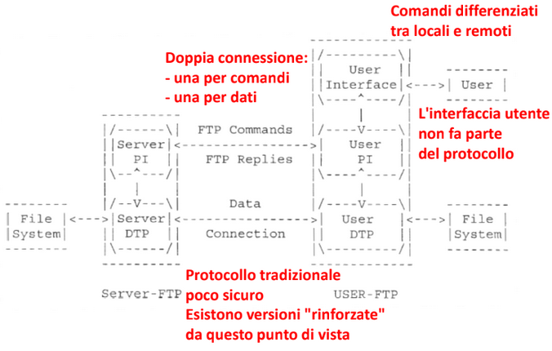

# 

# FILE 25: FS - NFS

Idea: protocollo NFS pensato per permettere potenzialmente ad ogni macchina di comportarsi sia da client che server (l’idea è peer to peer, non c’è un qualcuno di centrale che fa da capo a tutti). Ogni macchina può:

* Includere nel proprio tree sottoalberi corrispondenti a directory remote;
* Offrire ad altri l’accesso ad alcune delle proprie directory;

Lo schema è molto flessibile e configurabile in base alle necessità: posso fare FS centralizzati (NAS) a cui accedono tutti, posso fare un FS virtualmente unico integrando pezzi da più macchine sparse, posso creare condivisioni limitate tra macchine diverse per scopi specifici

### Componenti del FS

* Directory service (gestione nomi file)
* File service (gestione operazioni su file)

Sempre quelli dei FS tradizionali.. Ma in un contesto remoto!

Idea: metto in un albero pezzi di altro -> viene dall’idea di montaggio di dispositivi diversi.

Quindi l’albero delle directory corrisponde allo spazio dei nomi ed è costruito assemblando tanti pezzi.. Basta montare delle directory remote :) Il meccanismo è già predisposto devo solo implementarlo in remoto

### Montaggio remoto - costruzione dell’albero delle directory

Lato Client:

Nella tabella dei mount points diventa possibile specificare un mount point di tipo NFS. In quel caso bisogna indicare il nome di una macchina a cui fare la richiesta e il nome della directory che verrà sovrapposta al mount point.

Lato server:

Devo essere d’accordo a condividere spazi e sottoalberi nel mio disco!

Deve esistere una tabella di configurazione che elenca quali macchine sono autorizzate ad accedere, quali directory sono esportate tramite NFS, per ciascuna directory le eventuali restrizioni di accesso (r, w, rw..)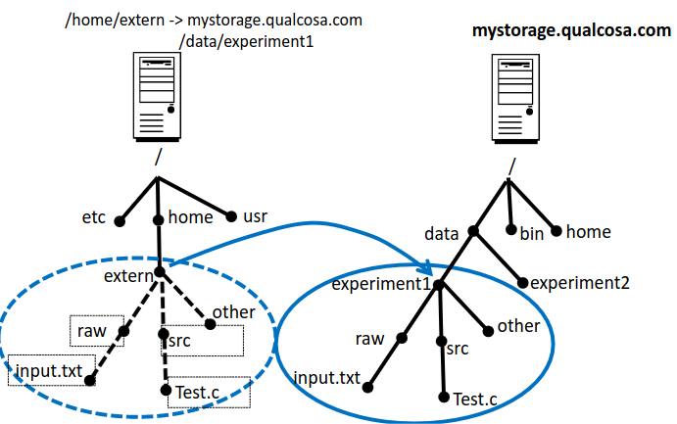

TRANSITIVITA’ MONTAGGIO?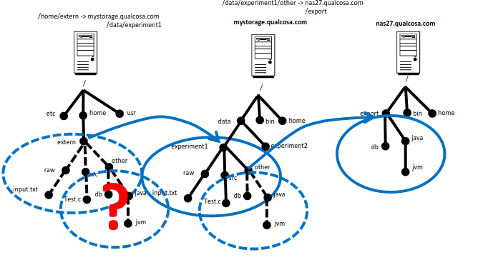

Delle macchine possono fare sia client che server.. Quando io monto da remoto la directory di un altro non è escluso che in questa lui abbia importato la roba di altri!

Il montaggio remoto gode della proprietà transitiva? E’ possibile si.. Ma meglio di no.. le autorizzazioni e la fiducia non sono mai transitive! L’alternativa è il *cascading mount*.

MOUNT REMOTO: QUANDO?

* **Al boot**: analogo al mount locale. Questa scelta diventa necessaria se è una directory fondamentale, che serve per far funzionare il SysOp: ad esempio macchine diskless che montano la radice “/” al boot in remoto. Chiaramente il programma che gestisce il boot deve parlare NFS e potersi connettere, e ovvio l’altra macchina deve essere online. Questa è una scelta delicata, rischio che se monto al boot una directory non essenziale ma non funziona, non si accenda la macchina.
* **Manuale**: l’utente “root” usa un comando. Non scalabile, scomodo.
* **Automount**: il sistema ha un meccanismo che quando serve, fa mount remoto. Trasparente per l’utente: quando accede ad una cartella remoto il SO fa “ah aspetta che la monto”.

MOUNT REMOTO: DOPO

Se il mount funziona allora il Server restituisce un handle (riferimento) da usare per accessi successivi.

Una volta che una macchina riesce ad esplorare una directory remota e ha modo di ottenere i vari handle.. Rimangono i problemi di svolgere operazioni sui file in remoto: navigazione e lettura/scrittura sono sicuramente operazioni diverse! Devo mandare richieste NFS..

File su HDD, SSD, USB sono memorizzati diversi fisicamente! Le operazioni fisiche per accedervi sono diverse.. Ma la differenza è già nota quando in un sistema locale c’erano mount point tra tecnologie diverse, quindi l’idea di separare file remoti/locali non è niente di nuovo. Basta aggiungere puntatori a funzioni che parlano NFS: in NFS si usano le RPC, quindi per le operazioni sui file si fa riferimento a quello. Facile!

OK ora sappiamo come ampliare il directory service, come fare operazioni remote..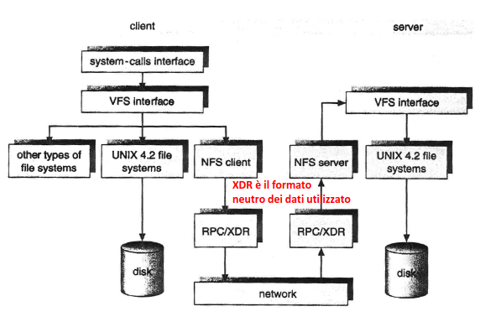

Quadro d’insieme: il FS locale è già polimorfo, a maggior ragione quello remoto!

XDR: aspetto RPC è avere un formato neutro dei dati, XDR è quello usato in questo contesto.

## NFS v2 & v3 & v4

V1 si vuole un protocollo semplice da usare ez subito bam. Obiettivi: semplicità e robustezza

Protocollo **stateless**, semplice e robusto:

* No file locking (no mutua esclusione)
* No gestione consistenza cache (non ricorda chi ha copie in cache)
* No caching nemmeno lato server: operazioni sincrone per affidabilità

Che conseguenze hanno queste limitazioni?

* *Server da handle ma non li ricorda*: il server da un riferimento la prima volta che il client accede ad un file. Quindi RFC decide che gli handle devono essere eterni, devono rimandare univocamente allo stesso nome per sempre: non esiste il concetto di file aperto per questo serve! Meccanismo non banale
* *Operazioni autocontenute*: tutte le info per svolgere un’operazioni stanno nel suo messaggio, quindi letture e scritture si riferiscono sempre alla posizione assolute nel file; messaggi lunghi perchè non c’è caching, memoria etc
* *Operazioni idempotenti*: non ho il concetto di richieste ripetute quindi è meglio avere tutte le operazioni idempotenti per non avere problemi (write nella pos assoluta è idempot. Anche la lettura; ci sono operazioni QUASI idempotenti che anche se le ripeto ho effetti negativi minimi: cancellazione, rinomina, creazione file vuoto)

**V2** -> si diffonde molto perchè continua ad essere molto semplice. Ma i problemi dallo stateless sono sempre più evidenti, e inoltre ho altre debolezze in sicurezza.

**V3** -> sempre stateless ma in modo da somigliare a uno stateful (stateless pentito). Si rafforza la sicurezza, si riduce il numero di messaggi scambiati per svolgere le operazioni.

Il pentimento è evidente in alcune possibilità di funzionamento che però non sono garantite

* Il server può mantenere info di stato non critiche sulle quali il client non può fare affidamento;
* Server può ricordarsi le ultime richieste, può quindi riconoscere i doppioni ma non è obbligato;
* Server può far caching e confermare scrittura al client dopo;
* Client può fare caching a suo rischio e pericolo senza garanzie di consistenza;

**V4** -> salto! Cambia tutto. Ora è stateful. Procedure composte per limitare il numero di messaggio; rinforzo autenticazione e supporto a replicazione e migrazione automatica (verso la replication transparency, concurrency transparency)

Conseguenze passaggio stateful:

* Handle non persistenti;
* Operazioni di open e close file e lock mutua esclusione;
* Caching client con gestione consistenza (delegations: io server delego client a fare modifiche, ma posso revocare la delega), si ricorda chi ha le copie!
* Problema recovery se crashano i lati? Tutte le varie anomalie e problemi di gestione degli stateful;

NFS è l’unico protocollo RPC su porta nota anziché variabile con RPCBIND come in passato.

Si potenzia la sicurezza (ACL complete, sensitivity labels).   
Tecniche per migliorare prestazioni e trasparenze. Introduce il meccanismo *hints*: client dice al server usi futuri così il server prepara caching per accessi futuri. Ottimizza i file sparsi.

### Miglioramento prestazioni

> **PSEUDO FS**

Le directory esportate da uno stesso server sono in un’unica radice virtuale in cui montare tutto anche se l’albero è sparso -> punto di accesso unico per ogni server. Così riduco i punti montaggio e le operazioni di mount remoto necessarie a lato client.

> **TRUNKING**

Parlando di applicazioni che scambiano volumi massicci C-S -> un canale potrebbe diventare bottleneck!

Allora si permette di fare trasferimenti paralleli su canali fisici diversi per un file grosso unico. Se il server ha tanti ip e tante schede, in NFS si parallelizza sfruttando questi canali.

**> pNFS**

Parallel access NFS. Supponiamo che il client accede a dispositivi di storage (es. SAN), magari i file possono stare su una macchina a cui il client può accedere ma l’organizzazione del FS è nota solo al server NFS: allora il server dice al client come recuperare le cose

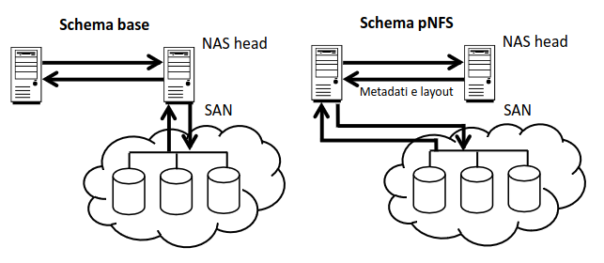

Es: NAS dietro a SAN

Se i volumi sono corposi il server non fa da tramite mandando il file, ma dice al client come pescare i blocchi

> **MULTI-SERVER NAME SPACE**

Ottica della replication.

Il server conosce la posizione delle repliche, quindi può dare al client indicazioni su collocazioni alternative “Oh guarda che questo nome di file lo trovi qua xyz” passando referral a macchine terze. I referral possono essere acceduti in parallelo.

Come distribuire il carico tra repliche? Se ne puo occupare sia client che server

> **METADATA SERVER**

Estremizzo multi server name space: il metadata server conosce solo varie macchine ed il loro spazio dei nomi (i metadati e le localizzazioni). Con il mount remoto di questo, il server si limita a dire dove stanno i file così che il client si possa mettere in contatto con la macchina desiderata.

### NFS -> DFS

Con rimandi ad altre macchine arrivo a separazione tra nomi e risorse.. Location independence & replication transparency! La chiave è sempre seguire l’idea di avere più livelli di separazione tra nomi file e localizzazione dei loro dati (con eventuali repliche).

Due soluzioni:

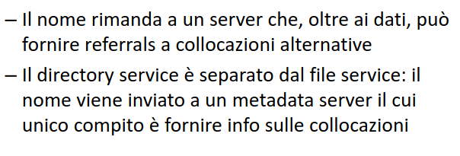

Tutte le idee viste sono un po’ sparse, ma combinabili tra loro e comunque esistono combo e pattern di queste migliori per prestazioni, FT e/o scalabilità.

Tutte quelle tecniche particolari sono sfruttate per gli *scale-out FS*: ottime prestazioni anche con tanti file e grossi.

# FILE 26: FS - SMB E DFS

## SMB

Server Message Block è un protocollo per la condivisione di file e risorse (stampanti!) nato in Windows ma diffusosi poi. In linux si chiama Samba. Una variante di SMB si chiamava CIFS. Nasce nel mondo anche di NetBIOS, esigenza di condivisione locale, ma è indipendente da esso e può girare anche su TCP/IP.

Stateful dall'inizio ma le risorse in rete erano distinte da quelle locali quindi garantiva solo access transparency. Niente RPC o MW, solo scambio di messaggi C-S. Davvero il minimo indispensabile.

Scelte di fondo per l’evoluzione?

* Lato server: deve decidere cosa mettere a disposizione, di chi e con quali autorizzazioni.
* Lato client: si conoscono (o scopre con broadcast) quali macchine in rete offrono quali risorse; è il client a creare una connessione contattando il server.

### SMB SETUP

Operazioni base: slide 7. Non interessanti. (Connettersi e disconnettersi da file/stampanti condivise. Aprire/chiudere file o stampanti. Leggere/Scrivere su file. Creare/Eliminare file/dirs)

### Autorizzazioni

* **Share** Level: chi condivide sceglie una password di accesso unica, comune; è comodo e meglio di niente su piccola scala. PWD non è dell’utente ma della risorsa;
* **User** Level: normale gestione con autorizzazioni differenziate per utenti ognuno con le sue credenziali, utile per la larga scala;

### SMB v2 & v3

SMB V2 -> introduzione di azioni composte, una tipica soluzione di ottimizzazione vista anche nell’evoluzione di NFS.

Gli handle sono temporanei per stateful di nascita, ma se cade una connessione temporaneamente bisogna ri-generare tutto da capo! Allora si introducono file handle che durano anche dopo un crash (non eterni ma durevoli).

Si prevede un meccanismo di pipelining per ottimizzare le operazioni e diminuire il numero di comandi necessari.

SMB V3 -> crittografia, multicanale (tipo trunking NFS), multi server (tipo scale-out NFS), failover trasparente.

Si integrano tecniche RDMA (Remote Direct Memory Access): se ho due macchine tra cui devo spostare file => sulle macchine esistono strati SW che bypassano il SO, leggono la memoria remota, e mandano all’altro. Delicato, ma performante!

## Windows DFS

Un altro sistema di filesystem distribuito. Orientato a soddisfare la location independence e replication transparency. Praticamente introduce uno stacco tra nomi logici e file effettivi, separa file e directory service: il servizio di creazione e aggiornamento delle repliche è separato da quello per la trasparenza degli accessi.

Se ho un legame diretto tra nomi e localizzazioni risorse, le prestazioni calano velocemente o comunque diventa una menata usarlo. Quindi WinDFS vuole un server che fa solo da directory service e traduce nomi file -> località file(simile all’ultima evoluzione di nfs?? Non ho capito cosa ha detto).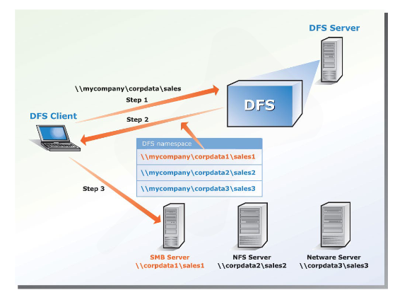

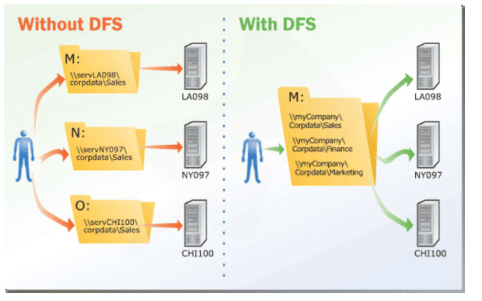

Questa traduzione dei nomi permette di interfacciarsi a risorse che parlano lingue diverse (server SMB, server NFS etc) perché questo si occupa solo di nomi! Lo step 3 è la parte delle operazioni, e non mi interessa! Se ne occupa qualcun altro (separazione nome e accesso/localizzazione sono appunto diversi :) )

### REPLICATION TRANSPARENCY E FAULT TOLERANCE

A questo punto ho replication transparency perché ho tanti nomi gestiti in un centro unico che scherma utente e sistema server! Il client non sa se accede a macchine diverse :) ovviamente però le repliche devono rimanere allineate! Questo è un altro problema da gestire va be.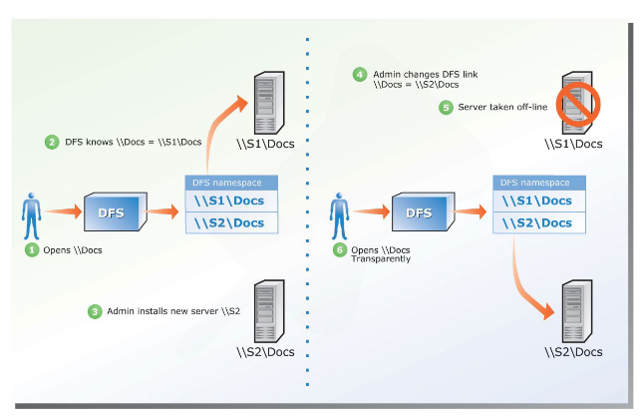

Allineamento repliche: il meccanismo si chiama “DFS replication”, ed è stateful.

Corrisponde a “*write one*” o “write gossip”, non esiste una replica primary. Quindi possono avvenire tante repliche disallineate e nessuno mi dice qual'è quella “vera”!! Si sottolinea che implementa meccanismi per cui quando si allinea si trasmettono solo le modifiche non tutta la replica: ok buono solo stretto necessario è molto efficiente👍

Problemi di consistenza. C’è una gestione apposita delle inconsistente: di base *last writer wins*. Ma! Esiste una struttura che memorizza per gestire le inconsistenze è praticamente una cartella “intermedia” dove i file transitano. Permette di vedere le versioni in conflitto, così da poter fare rollback o altro se devo fare indagini o altro. Di suo non fa nient’altro se non last writer wins.

Si vedono le modifiche perché gli aggiornamenti alle copie incrementano il numero di serie (*tecnica del numero di versione*, come per i file di zona del DNS).

Usa la *session semantics*: propaga modifiche solo dopo che si chiude il file.

# 

# FILE 27: PROTOCOLLI DI SUPPORTO ALL’AMMINISTRAZIONE

Ogni infrastruttura ha bisogno di amministrazione per funzionare, si hanno svariati protocolli che vengono usati per soluzioni generali ad alcuni problemi

## DHCP

**Dynamic Host Configuration Protocol**, fornisce i parametri di configurazione ai dispositivi in una rete. Fare questo lavoro manualmente è impensabile: DHCP automatizza la configurazione e l’assegnazione dinamica.

I parametri necessari per l’uso della rete sono: indirizzo IP, subnet mask, default gateway, DNS server. Indirizzo IP è l’unica risorsa non condivisibile, a volte anche scarsa! DHCP può gestirne la rotazione.

Modi di funzionamento DHCP:

**> Dynamic**: assegnazione temporanea di un indirizzo con scadenza, è il caso comune per accessi “di passaggio” o per rotazione di indirizzi usati per molti client;

**> Manual**: assegnazione permanente di un indirizzo secondo tabella stabilita da admin;

**> Automatic**: assegnazione permanente di un indirizzo decisa dal server la prima volta;

Come funziona?

1. Il client manda un broadcast su porta nota identificandosi con indirizzo di livello 2. Questo broadcast chiede “ti prego assegnami una configurazione”. Praticamente il client spera che ci sia un server in ascolto.
2. La risposta viene inviata su altra porta nota; e possono arrivare più offerte (da più server), il client ne sceglierà una.
3. Dopo un po’ rilascerà la risorsa, sia per scadenza di validità della configurazione o perché smette di usare la rete.

### Problemi e anomalie da gestire

CLIENT SPARISCE SENZA RILASCIARE L’INDIRIZZO

Dopo un primo timeout T1 (della configurazione), il client cerca di rinnovare con il server che gli ha dato il lease.

Se non va a buon fine, dopo un secondo timeout T2, si manda broadcast per ottenere rinnovo da chiunque.

Se neanche questo va a buon fine, scade il lease e si deve interrompere l’utilizzo della rete.

Se non si riesce a rilasciare la risorsa, allora si parla di gestione degli orfani (l’orfano è l’indirizzo): il meccanismo di scadenza del lease evita che rimangano troppi orfani troppo a lungo.

Quindi se il client IP è scaduto, questo smette di usarlo per evitare avere conflitti. Spontaneamente il client interrompe il servizio di rete. Problema: la rete non è real time, e gli *orologi* client/server *potrebbero essere non sincronizzati*.. Il server prima di ri-assegnare l’IP attende un margine di tempo, *margine di sicurezz*a (rispetto al timestamp di scadenza che ha comunicato al client) per evitare che un client “più lento” non abbia ancora rilasciato la risorsa. (soluzione alla buona)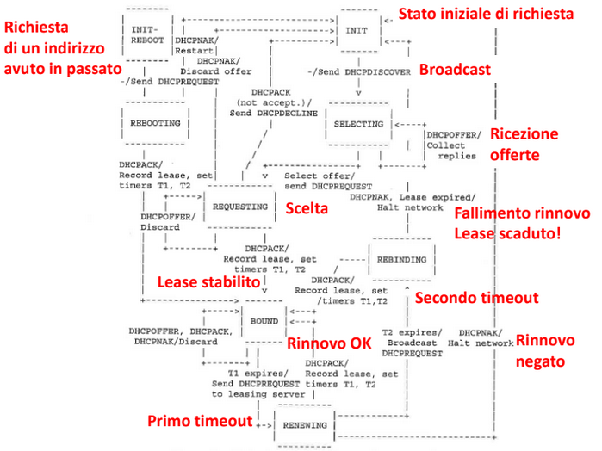

DHCP SERVER MULTIPLI

Ma se una rete aziendale è composta da più sottoreti serve un DHCP server su ognuna? In generale le richieste broadcast non escono dal broadcast domain!

In questo caso si usa il **bootp relay**: una macchina intermediaria su ogni broadcast domain gira le richieste a uno (più) server DHCP e restituisce le risposte.

RETE NOTA

A volte un client potrebbe starsi collegando per la seconda o più volta ad una certa rete, ricordarsi l’indirizzo IP che aveva nella volta prima ed essere interessato a mantenerlo. In questo caso il primo messaggio non è un DHCP discover in broadcast, ma una richiesta di avere assegnato quel certo IP noto. Stato rebooting -> vado in bound se mi confermano, altrimenti init.

## SNMP

Ad una rete si connettono dispositivi di ogni tipo.. Idealmente l’amministratore vuole poter monitorare in modo omogeneo lo stato di tutti i dispositivi da un’unica stazione, e da l’ mandare anche comandi se serve.

Simple Network Management Protocol SNMP, è un protocollo universale per monitoraggio e controllo di un dispositivo di rete.

Stazioni di *gestione* (client): sono le postazioni dell’amministratore da cui visualizzare e inviare comandi;

Stazioni *amministrate* (server): eseguono SNMP agent (può interpretare scritture come comandi), l’agent riceve richieste, invia info, esegue comandi;

Si vuole sempre universalità e compatibilità, quindi affidiamo a logiche generali e sistemi astratti! Per questo ogni dispositivo è visto come un *insieme di variabili*, SNMP permette semplicemente di scrivere e leggere queste variabili (quando sono note).

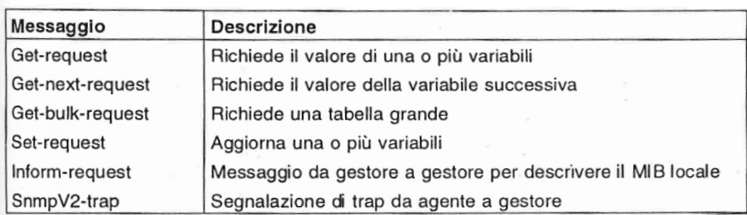

**CARATTERISTICHE PROTOCOLLO**

E’ un tipico request/reply, scambio di messaggi;

Connectionless, usa di solito UDP, ma con un ID per legare richieste e risposte;

Qui la sicurezza è importante! Potrei star manipolando variabili delicate!

Evoluzione SNMP:

* Modello con organizzazione gerarchica dei manager
* Nuovi messaggi per invio asincrono informazioni non richieste e letture massive
* Rafforzamento sicurezza

### Proxy Agent

Alcuni dispositivi potrebbero non essere adatti per parlare SNMP, ma interrogabili con altri protocolli.

Il proxy agent si occupa di parlare da un lato SNMP con la stazione amministrativa, dall’altro interagisce in modo specifico con uno o più dispositivi!

### SMI e MIB - Definizione variabili

Si usa SMI (Structure of Management Information) per definire la Management Information Base, una gerarchia di strutture dati che contiene MIB objects. Gli oggetti MIB definiscono un insieme di variabili su cui opera SNMP (linguaggio OO, classe per SNMP).

MIB prevede un meccanismo di ereditarietà degli attributi.

Ogni nuovo dispositivo a cui interfacciarsi deve solo definire il MIB objects per poter gestire le variabili dalle stazioni SNMP. Comodo!

Per ogni MIB object possono esistere molteplici istanze in una rete: tutti i dispositivi di un certo tipo. Quindi è importante che ogni object specifichi come identificare univocamente le istanze sulla base di uno o più attributi chiave (altrimenti non capisco da quale dispositivo arriva cosa).

I MIB objects non si riferiscono solo a entità HW, ma anche logiche. Ad esempio possono descrivere una connessione TCP, un protocollo che gira su una certa macchina, etc.

I MIB object secondo lo standard RFC 1156 sono ad esempio System [ sysDescr (descrizione testuale), sysUpTime (time da last reboot) ], Interfaces, Address Translation, IP, ICMP, TCP, UDP, EGP.

## NIS

E’ impensabile configurare tutte le macchine a mano, spesso si sceglie un “parco macchine” con scelte omogenee sul sistema operativo (che solitamente condividono anche user base, garantisce la login transparency) e quindi si fanno le *scelte* di configurazione/amministrazione *per gruppi interi* piuttosto che macchine singole.

Network Information Service, è un nome generico per un sistema di gestione centralizzata di informazioni di configurazione ambiente UNIX. Obsoleto ma è interessante

Idea: le informazioni di configurazione (tipo utenti) sono contenute in dei file. Il sistema invece di leggere le informazioni da un file locale, le ottiene da un NIS server: meccanismo basato su RPC.

Lista di info che si gestisce tramite NIS: hosts, bootparams, password, cred, group, netgroups, mail, aliases, timezone, networks, netmasks, ethers, services, protocols, rpc, auto.home e auto.master.

### Precauzioni

Il NIS server è SPOF e bottleneck, quindi deve essere replicato per garantire FT e prestazioni migliori. Se però malfunziona direttamente la rete non va, la replicazione non serve a nulla → client paralizzato!

Soluzione: per ogni informazione di configurazione si specificano più fonti in ordine di priorità (da remoto a locale), se non si riesce a comunicare con una si passa alla successiva. Alcune informazioni critiche è comunque averle sempre in locale (tipo credenziali root).

## Directory service (DIR Service)

Serve un meccanismo/struttura per gestire e fornire informazioni strutturate gerarchicamente, informazioni lette più spesso che scritte o con esigenza di scalabilità.

La Directory Information Tree è una *struttura informativa gerarchica* che contiene entries, ogni entry ha uno o più tipi (objectClass) che ne definiscono la struttura e una serie di attributi (+relativi valori). E’ prevista l’ereditarietà.

* Ogni entry ha un **nome** che la identifica univocamente a partire dalla **radice** (DN: Distinguished name);
* Ogni entry ha un **nome** distinto rispetto agli altri figli dello stesso nodo **padre** (RDN: Relative Distinguished name);

Ognuno può inventarsi la sua gerarchia, ma alcuni tipi di entry sono standardizzati (ad esempio C: country, O: organization ecc… C=GB, CN=John Smith, OU=sales)

Questa roba è simile all’idea dei nomi dei file o DNS.

### DSA

Il DIT è suddiviso in Naming Contexts, ognuno assegnato ad un **Directory System Agent** (DSA). Questa roba è simile alla suddivisione in zone+attribuzione a server DNS.

I compiti di un DSA sono di fornire informazioni:

* Sulla parte dell’albero di sua competenza
* Su objectClass a lui note
* Su server alternativi
* Su versioni parlate e altri aspetti opzionali

Il servizio di directory previsto da X.500 non era male ma fu definito sul modello ISO/OSI a 7 livelli. Qui si prevedeva il DAP (Directory Access Protocol) per interrogare i DSA, ma era particolarmente pesante, così si creò il LDAP

## LDAP

Lightweight Directory Access Protocol. Protocollo leggero per utilizzare directory services X.500 su reti TCP/IP. Molto utile per condivisione di informazioni su utenti e configurazione in un parco di macchine.

Funzionamento

* Il client si autentica e crea una connessione TCP con un DSA;
* Il client può mandare più richieste pendenti. Le risposte possono essere inviate fuori ordine perchè ci sono degli ID che legano risposte e richieste;
* Il DSA può interrogare altri DSA. Alternativa tra modalità ricorsiva e iterativa (con referral per i server) (in origine sempre ricorsiva col client)

Successivamente (con LDAPv3) vengono previsti anche referral per il client.

### Tipi di richieste

Quali richieste può fare un client ad un DSA?

* Modifiche varie all’albero e alle entries (add, delete, modify);
* Ricerca di entries;
* Compare: verifica se assegnazione è vera per una certa entries;
* Abandon: annulla richiesta pendente;

# 

# FILE 28: SERVIZI APP - POSTA

Fino ad ora abbiamo visto solo servizi con scopi infrastrutturali, per fornire funzionalità base utili a realizzare altri servizi utente. Ci sono due servizi utente talmente diffusi che per buon diritto possiamo considerarli parte dell’infrastruttura. (posta e web)

## Posta elettronica

Tradizionale e utile. Con limite. L’invio di un messaggio di posta da un mittente a un destinatario coinvolge svariati passaggi e relativi ruoli logici.

L’architettura della posta elettronica prevede che ci siano diversi agenti (ruoli/enti logici) (che non per forza sono programmi/macchine diverse):

* MUA: Mail User Agent; app che l’utente usa per mandare e ricevere;
* MSA: Mail Submission Agent; riceve la richiesta di invio del MUA, fa i controlli in locale (auth) ed eventuale preprocessing; se tutto OK prende il messaggio e lo fa progredire;
* MTA: Mail Transfer Agent, lato mittente riceve il messaggio da MSA e lo passa a MTA destinatario - lato destinatario riceve da un altro MTA, lo convalida e lo passa dentro;
* MDA: Mail Delivery Agent, riceve da MTA messaggi in entrata e li deposita nello storage dell’utente destinatario;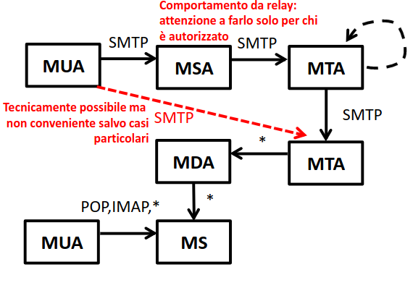
* MS: Mail Storage, deposito a cui l’utente accede con il MUA;

Slide 7 è una roba orrenda. Smtp protocollo che passa gli mta. Protocolli coinvolti?

### SMTP

Simple Mail Transfer Protocol, molto semplice e ASCII based. Pochi comandi e vecchi quindi pochissimi controlli!

Destinatario non controlla sul mittente, quindi falsificare il campo mittente è stra semplice..

(es. Fare consegna della mail senza passare dalla MSA, così skippo controlli)

*Problema storico*: SMTP ha un alfabeto limitato, ascii 7 bit: è inadatto per mandare contenuti non testuali (sequenze di byte, non 7 bit!)!

Con l’evoluzione di internet e la necessità di scambiare contenuti media diversi, si va a specificare uno standard per messaggi con alfabeti diversi! (perchè buttare via l’intero protocollo smtp è un casino, è tutto già in uso)

*Standard* **MIME**: multipurpose internet mail extension. Pensato per codificare “tutto” tramite ascii a 7 bit. Cerca di risolvere il limite di SMTP.

Questo problema in realtà - di far passare tutto tramite 7 bit - non ci sarebbe stato, se SMTP non avesse avuto questa terribile eredità di 7 bit!! Poi MIME comunque si usa anche per protocollo http via web etc etc

*Idea principale*: MIME permette di definire entità, sia singole che chiamate “multipart” che contengono altre entità.. Le entità MIME hanno due caratteristiche in particolare

* *Content-type* (tipo e sottotipo di contenuto)
* *Encoding* (specifica come il contenuto è codificato)

Esempi di encoding:

> **Quoted Printable** è un tipo di encoding utilizzato per inserire caratteri non US-ASCII in un testo principalmente US-ASCII (utile per lingue simili come italiano, francese etc).

I caratteri non-US sono codificati con =C1C2 dove le Ci sono interpretati come cifre esadecimali. Questo diventa la codifica di un carattere speciale di un alfabeto non US-ASCII! (ad esempio unicode) Se la decodifica non va a buon fine si vedranno nel testo dei =C1C2!

> **Base64** è un altro encoding non usato tanto per i caratteri extra US-ASCII, ma usato per veicolare un contenuto a 8 bit (file allegato) attraverso la codifica a 7 bit…

3 x 8 = 4 x 6 quindi si passano 3 cose da 8 bit come 4 cose da 6! Boh vabbè han deciso così

Comunque per questo problema, si definisce appositamente un alfabeto apposito a 6 bit e così 3 byte diventano 4 caratteri a 6 bit.

Ovvio magari la sorgente non vuole mandare esattamente multipli di 3.. Quindi se manca qualche byte allora si aggiunge del padding finale.

Poi i caratteri a 6 bit vanno rappresentati a 7 bit anche (altrimenti come traduco da un alfabeto all’altro).. Il contenuto viene trasmesso con evidente incremento della dimensione dovuto allo spreco di una codifica che nessuno progetterebbe così da zero. Lato ricevente si ri-mappano i caratteri a 7 bit nell'alfabeto a 6 bit e quindi fa il passaggio inverso da 4 caratteri da 6 bit a 3 byte da 8 bit…

### POP e IMAP - Accesso al mail storage

Ci sono diversi modi per accedere al MS: nel caso di accesso remoto, quando l’interfaccia web non esisteva, si sono sviluppati POP e IMAP, due protocolli diversi ma che fanno la stessa cosa (stesso servizio) con modalità diverse in corrispondenza a esigenze di utilizzo e diverse.

> **POP** - Post Office Protocol

Pensato a chi ha la sua postazione di lavoro, quindi un client fisso abbastanza potente che usa quel PC lì e limitatamente. L’idea è far fare al server il minimo indispensabile, scaricare di lavoro il server e far fare tutto al client, che potenzialmente può anche lavorare anche disconnesso dal server. Quindi è un protocollo *fat* client! *Mi connetto a una cosa che sia sola, scarico e uso*. Tutta la questione di aprire/gestire le mail non importa al protocollo, è tutta roba di responsabilità del MUA, del client. Infatti POP è un protocollo orientato solo allo scaricamento della posta sul client. Pochi comandi e tre fasi di funzionamento.

* *Authorization*: meccanismo di autenticazione esterno all’applicazione. Il client usa una connessione TCP al server e il meccanismo si appoggia su questa. Alla fine di questa fase di autenticazione avviene il maildrop, cioè il client è collegato alla casella di posta;
* *Transaction*: il client esegue comandi su maildrop.  
  STAT: return numero messaggi e dimensione del maildrop;  
  LIST: return lista ID di ogni messaggio e sua dimensione;  
  RETR: scarica in locale un messaggio da maildrop;  
  DELE: marca come cancellato un messaggio;  
  NOOP: sei vivo???  
  RSET: undo (i comandi sono “confermati/inviati”) nel momento in cui si conferma tutto, quindi se annullo le cose non viene confermata alcuna operazione  
  TOP: return header e parte iniziale di un messaggio;
* *Update*: fase finale, il client dà il comando QUIT e poi si disconnette. Solo dopo questo comando è il server che applica le cancellazioni al maildrop;

> **IMAP** - Internet Message Access Protocol

Idea di chi ha tante postazioni, accesso mobile, thin client! Non ha senso che il server non lavori, perchè il server è sempre lo stesso ma il client no! Se scaricassi la posta su un dispositivo gli altri non la vedrebbero..

Funzionamento: il client si autentica, sceglie una mailbox su cui lavorare, cambiare mailbox o uscire. Non c’è un’unica casella su cui l’utente può lavorare.

I comandi sono di più e più complessi, come pure le interazioni client e server. Esistono comandi riferiti all’intera mailbox, oppure ai singoli messaggi nella mailbox. (nel POP si ha una sola mailbox di riferimento!)

INTERAZIONI ARTICOLATE

Un client può mandare più comandi senza aspettare risposte (outstanding requests).. Il server può rispondere fuori ordine se questo non implica sconvolgere la logica degli altri messaggi. Per gestire delle outstanding requests serve un ID per collegare richieste e risposte.

Ci possono essere anche risposte intermedie parziali del server prima che il server termini l’elaborazione della risposta (server cerca tra anni di posta e inizia a dire “sto passando x email..”)

In IMAP il server può mandare notifiche, informazioni non richieste (arriva un nuovo messaggio), mentre il POP no perchè nel POP è il client che fa sempre il primo passo

## Web

Nasce al CERN per condividere risultati tra scienziati. E’ Tim berner qualcosa che ha l’idea della navigazione ipertestuale, non nuova perché non lo era, ma con un’implementazione efficace.

**> HTTP**: Nato per la condivisione di contenuti essenzialmente statici, semplice meccanismo, stateless (di per sé senza memoria) anche se basato su TCP. Solo tre metodi: GET, HEAD, POST.

Usato per tante cose (si basa su richiesta di risorse e risposta), comunemente per l’interazione tra browser e un server web.

Il protocollo però non è legato al contenuto delle risorse trasferite, quindi lo si può usare per tutt’altro! + URI e URL cose note

> **HTTP 1.1**: Stateless con pentimento, prevede persistent connections con TCP!

Prima di questa versione si apriva una connessione TCP separata per ogni singola risorsa richiesta. Ora riciclo la stessa connessione iniziale e sono piu efficiente, perchè non devo aprire e chiudere in continuazione.

Avere persistent connections introduce anche la possibilità di fare outstanding requests pipelining, quindi garantire in ordine le risposte del server (ovviamente solo per operazioni idempotenti).

*Il caching lato client non ha garanzie né notifiche:* lo standard non menziona che se un client scarica qualcosa e poi l’utente vuole rivederla magari la risorsa è cambiata nel frattempo! Non sono previste notifiche di aggiornamento (dovrebbe aprire connessioni!) (ora c’è CTRL+R, ricarica pagina) Chi usa HTTP 1.0 per RPC??? Devo fare mille messaggi per handshake, chiusura etc.. 5 overhead per 2 messaggi utili.. Se in una pagina ci sono risorse separate (es. Una foto in una pagina di testo) servivano due richieste!!!! Poco sensato

Sono aggiunti nuovi comandi nel 1.1. Ma lo standard prevede un set di metodi estendibile! Quindi stra bello implemento roba custom. Ma permette anche risposte parziali.. Quindi programmi real-time (pseudo) con risposte che non finiscono mai.

1.1 rimane il punto, il core del protocollo per quanto riguarda l’interazione browser server.

> **HTTP 2**: Non sostituisce HTTP 1.1, ma fa aggiunte e miglioramenti per l’efficienza del trasferimento dei dati (parallelismo, compressione, risposte anticipate)..

> **HTTP 3**: Sostituisce TCP con un livello di trasporto apposito QUIC basato su UDP: è un’evoluzione di HTTP 2 che stravolge il meccanismo di trasporto. HTTP è un protocollo applicativo, sta sopra TCP ma a volte bisogna usare TLS: solo che TLS e TCP non convivono bene perché entrambi hanno meccanismi di controllo… quindi QUIC (equiv TLS) E UDP risolvono il problema.

## Applicazioni Web

All’inizio HTTP era sfruttato solo per realizzare applicazioni C-S, quindi per costruire un browser da usare come client universale. Ma ad una certa è sorta la necessità di introdurre dinamicità e programmazione! (ricordiamo che http nasce per contesto statico!)

PROGRAMMAZIONE WEB

Diamo solo nozioni base per vedere e capire i problemi di natura infrastrutturale.

> *Lato Client*: il browser è l’interprete o esecutore, e le pagine contengono parti eseguibili da lui o da suoi plugin (javascript, flash, html5..)

Queste pagine vanno scaricate dal server. Ha cambiato molto anche le prestazioni, così il client è un po’ più autonomo nei controlli input.

> *Lato Server*: i contenuti statici sono inviati e scaricati sul client come prima. Ora esistono anche pagine che necessitano di generazione dinamica dei contenuti: un programma si occupa di questo. Ci sono tre modalità principali di generazione: CGI, interpretazione lato server, architetture complesse..

* CGI: Storico. Idea: il mio server riceve la richiesta ed un programma che fa solo il server http, non lo si vuole dotare di capacità di interpretazione.. Qual’è la modifica minima per renderlo capace di generare contenuti dinamicamente magari basandosi sui dati che stanno nella richiesta? Beh lo rendiamo capace di chiedere a qualcun altro!   
  Quindi server gira la richiesta ad un programma esterno (qualsiasi) Questo programma terzo genera la pagina e la passa al server per mandarla come risposta. Lo standard CGI riguarda l’interazione, lo scambio di informazioni tra server web e programma generatore (esterno). Questa prima soluzione aveva tanti limiti, vulnerabilità etc..
* INTERPRETAZIONE: Perchè dobbiamo far lavorare un terzo? Trasformiamo il server in un interprete. Richiede appunto server fatti apposta ma ai giorni d’oggi non è più un problema dotare i server web di capacità interpretative. Le pagine memorizzate sul server conterranno inserti interpretabili per generare alcune parti al volo (p.e. in base a parametri della richiesta). Si parla di linguaggi di "scripting" lato server (es. PHP). Soluzione “comoda” ma mescola presentazione e contenuto.. Poi ha limiti quando la si usa per applicazioni complesse su larga scala
* ARCHITETTURE COMPLESSE: Uno dei casi in cui http si usa per far parlare macchina e macchina, dove non ci sono utenti coinvolti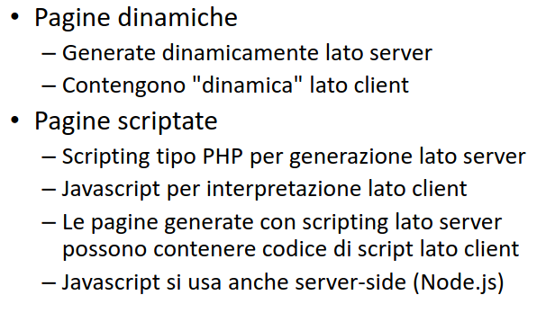

Un quadro articolato questo.. Terminologia non chiara!

### 

### Problema dello stato

Un’applicazione fa tante richieste-con risposte, collegate tra loro logicamente (dal POV dell’app) ma dal POV di HTTP no! Ma HTTP non ha stato: come legare le interazioni tra client e server? Chiamiamo questo problema dello stato.

“Dietro” il server HTTP si può memorizzare lo stato creando un meccanismo tipo sessione con ID, all’insaputa di HTTP.

Il client durante le richieste successive dovrà fare riferimento all’info di stato della prima richiesta ( mandare sempre al server l’ID sessione). Avverrà un palleggio dell’info di stato tra client e server all’insaputa di HTTP: lo sa solo la logica applicativa lato server. Come realizziamo questo palleggio?

>*URL REWRITING*: Scrivo nell’url l’ID! Easy, il server fa parsing della stringa, trova l’ID e lo passa alla logica applicativa. Soluzione macchinosa e non utile per info di stato a lungo termine (es. Preferenze utente).

> *COOKIE*: Soluzione ormai più usata. E’ un’informazione testuale che un server deposita sul client, il client ripropone il cookie al server quando torna a visitarlo (ad ogni nuova richiesta). Questo è un meccanismo generale, utile per le preferenze, gli ID di sessione ma anche tanto altro.

**Persistenza dei cookie**?

Hanno una scadenza fissata, che determina fino a quando rimangono memorizzati sul client. Utile per cose info a lungo termine.

Esistono anche cookie non persistenti, e vengono cancellati alla chiusura del browser, quindi sono utili solo per le info di stato delle sessioni di lavoro (es. ID sessione corrente)

**Provenienza dei cookie**?

Perchè ogni sito per legge ci scassa le palle? Perché i cookie possono essere locali (gestiti dal server esplicitamente visitato dall’utente) ma anche di terze parti! Quindi provengono da un server visitato all’insaputa dell’user, perchè magari la pagina conteneva riferimenti esterni (visite implicite ad altre pagine!). Spesso i server dietro le quinte son sempre gli stessi, e fanno tracciamento delle attività dell’utente a sua insaputa tra siti diversi.. Pubblicità e profilazioni..

### Web Service

Definizione w3c. Facciamo un accenno.. Alla fine è un modo per fare domande di procedura remota (RPC) tramite HTTP (utile perchè usa la porta 80 aperta e non ci sono i problemi di rpc casino). Non entriamo nel merito. Qualcuno poi ha fatto roba più semplice e utile

REST web service: si basano sul fatto che molte applicazioni necessitano di giusto 4 operazioni.. fine . semplice sium basato su http senza problemi. Non stra efficiente eh però oh funziona sputaci sopra

8. SICUREZZA DEGLI IMPIANTI

# FILE 29: SICUREZZA DEGLI IMPIANTI

Un sistema non sicuro è inutile perché nessuno non lo vorrebbe usare - Baroni, 2024.

Faremo solo una panoramica su aspetti di base per questioni di natura infrastrutturale

Il punto di partenza è prendere atto del fatto che normalmente i canali di comunicazione

che utilizziamo non sono sotto il nostro controllo, pertanto sono "insicuri". Ciò significa che esiste qualcuno che è tecnicamente in grado di effettuare delle azioni non autorizzate sul canale, potenzialmente ostili a chi lo usa.

Principio #1: *Non posso fidarmi del canale che utilizzo perchè sicuramente c’è un attaccante, un malintenzionato*. *Non posso farci niente*.

Ma davvero non è possibile realizzare canali remoti intrinsecamente sicuri?

Tecnicamente, per dei canali fisicamente sicuri bisognerebbe usare filo schermato, dentro un tubo in pressione, con traffico criptato etc.. è estremamente costoso raga lasciamo stare.

## Tipologie di attacco

> **Canale interrotto**: irrimediabile (dal POV sw) ma evidente! Ce ne accorgiamo.

> **Intercettazione**: attacco di ascolto passivo, subdolo, non rilevabile.

> **Modifica**: intervento sui dati in transito.

> **Fabbricazione**: invio direttamente i dati generati da me fingendo di essere qualcun altro.

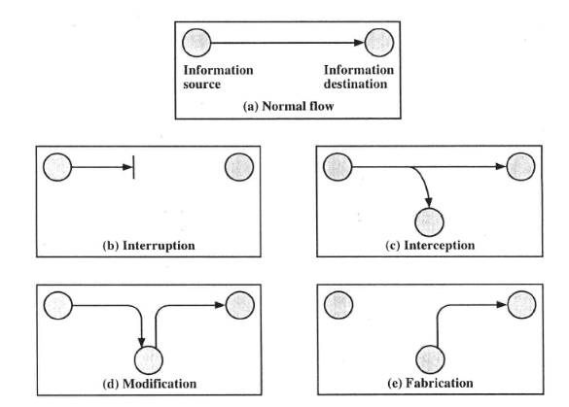

## Comunicazione sicura: requisiti

1. **Segretezza**: solo mittente e ricevente sono in grado di interpretare il contenuto. Questo requisito è in conflitto col fatto che il canale è insicuro.. Quindi ci da la regola base di scambiare sempre dati NON in chiaro, ma crittografati.
2. **Integrità**: i dati mandati dal mittente sono gli stessi che vede il destinatario. Impossibile in teoria da garantire su un canale insicuro. Ma in pratica se una comunicazione viene “sporcata”, i due estremi sono in grado di accorgersene.
3. **Autenticità**: devo poter attestare l’identità del mittente, voglio la *garanzia* che il mittente dichiarato coincida con il mittente reale. L’Integrità riguarda il contenuto, ma questo requisito riguarda il mittente. Spesso comunque sono collegati.
4. **Non** **ripudio**: dev’esserci un modo per escludere che qualcuno neghi qualcosa che invece ha fatto davvero. Ovvero bisogna impedire che qualcuno dica “oh ma mica l’ho mandata io sta fesseria”. Tramite meccanismi di acknowledgment si può anche impedire che si neghi di aver ricevuto!

## CRITTOGRAFIA

Per ottenere i requisiti di una comunicazione sicura, è necessario usare degli strumenti tecnici. Primo fra tutti - implicato dalla segretezza - è la crittografia: realizza l’idea di far viaggiare un messaggio cifrato decifrabile solo da destinatario.

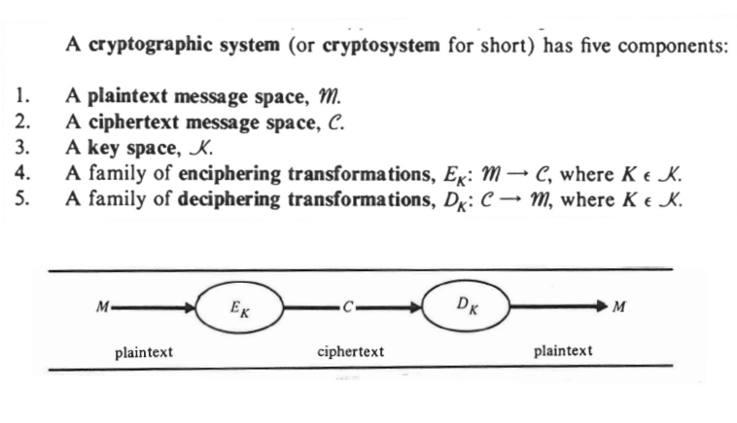

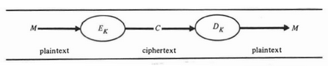

### Ipotesi di lavoro

* L’algoritmo è noto all’attaccante
* Non conto sulla segretezza dell’algoritmo (un algoritmo segreto non è meglio di uno pubblico noto: sicuramente quello noto è stato stressato da gruppi di esperti, se è stato adottato significa che è robusto!)

Serve un punto di riferimento che non sia l’algoritmo: scelgo quindi di puntare sulla segretezza delle chiavi. Ipotizzo di conseguenza che non ci siano furti di chiavi per avere una base di fiducia di tutto il processo.

### Operazioni base

Un algoritmo crittografico ha due operazioni di base per occultare il suo contenuto:

* **Sostituzione** (una seq di bit è sostituita con un’altra sequenza)
* **Trasposizione** (si cambia l’ordine dei bit/simboli)

Altra ipotesi necessaria: l’attaccante NON RIESCE a fare la trasformazione inversa, nonostante conosca l’algoritmo. Se fosse in grado potrebbe modificare il ciphertext o generarlo da sé (non ci accorgiamo di nulla!).

In caso l’attaccante conosca la trasformazione inversa, ipotizzo che decifrare un messaggio modificato/generato da lui, mostra un testo in qualche modo corrotto, dunque mi accorgo di essere sotto attacco.

Esistono due grosse famiglie di algoritmi.

Ma li vediamo dopo (simmetrici e asimmetrici).

### CRITTOANALISI

La crittoanalisi è l’arte di violare gli algoritmi di cifratura. Per questo si dice che un algoritmo è sicuro se resiste a tutti i possibili casi di crittanalisi. La sicurezza così guadagna una natura probabilistica: “voglio che l’attaccante abbia bassa probabilità di successo in tempo utile”.

#### Caso base

> **Known ciphertext + nozioni sul contenuto** <

Parto dal fatto che il *canale è insicuro, quindi ammetto che l’attaccante legga il ciphertext*; ipotizzo in più che abbia anche un’idea di cosa parlano A e B.

Userà queste info per guidare l’attività di ricerca della chiave;

Tipi di attacco base:

* *Brute force*: provare tutte le chiavi. Mi difendo se ho uno spazio delle chiavi ampio rispetto alla potenza di calcolo dell’attaccante.   
  Una PWD potrebbe avere meccanismi che dopo tot tentativi si fermano, ma se l'attaccante copia il ciphertext e conosce l’algoritmo, posso provare chiavi per quanto tempo vuole.
* *Attacco crittanalitic*o: il ciphertext riflette alcune proprietà statistiche del testo in chiaro, questo dà delle indicazioni su quale lingua viene parlata nella comunicazione! Inoltre conoscere l’idea di cosa sta vedendo detto, può essere sfruttato a ridurre il numero di tentativi nella ricerca della chiave.

#### Casi più complessi

A volte un crittoanalista potrebbe avere più informazioni a disposizione di semplice known text e un’idea sul contenuto del messaggio.

Un algoritmo sicuro deve essere robusto anche quando l’attaccante conosce molte cose sulla comunicazione!

* *Plaintext + Ciphertext*: chiave comunque non derivabile anche se conosco alcuni esempi di decifratura, perché il legame tra plain e ciphertext è complesso;
* *Chosen plaintext + ciphertext*: si suppone che l’attaccante abbia accesso alla macchina Cifratrice (l’algoritmo) ma non alla chiave. Può scegliere l’input e verificare l’output prodotto! quindi ecco mette chiavi a piacere cercando di verificare il cipher noto il plain;
* *Chosen ciphertext + plaintext*: si suppone che l’attaccante abbia accesso alla macchina Decifratrice (l’algoritmo) ma non alla chiave. Può scegliere input e verificare l’output;

### CRITTOGRAFIA SIMMETRICA

Questo tipo di crittografia è detto anche “a chiave privata” perché SOLO gli estremi di comunicazione conoscono la chiave.

Siccome la chiave è solo una, si usa la stessa per cifrare e decifrare. A e B condividono KAB.

Forma di crittografia più vecchia.

Ricordiamo i requisiti:

* *Segretezza*: chiave privata e algoritmo robusto OK
* *Integrità*: se un attaccante modifica un ciphertext, farà risultare un plaintext insensato, OK; NOTA: non posso chiedere che il messaggio non arrivi modificato (canale insicuro!), posso però chiedere di accorgermene. L’attaccante che modifica non conosce la chiave e quindi non può fare modifiche sensate.
* *Autenticità*: solo A e B con la chiave possono generare ciphertext che corrisponde a plaintext sensato OK; quindi escludo il furto di chiavi altrimenti non ho questa garanzia.
* *Non ripudio*: non ho modo di attestare che qualcuno ha mandato un messaggio cifrato, non c’è controprova se dico “eh vabbè ma B si è mandato il messaggio da solo". NON OK.

**Limite**: la crittografia simmetrica, per avere la sicurezza che la chiave sia nota davvero solo da due entità, vuole che ci sia un canale sicuro di scambio. Serve fiducia/conoscenza pregressa tra le parti che parlano. Esempio: mi scambio preventivamente la chiave scritta su un foglio. Mi metto d’accordo prima etc.. 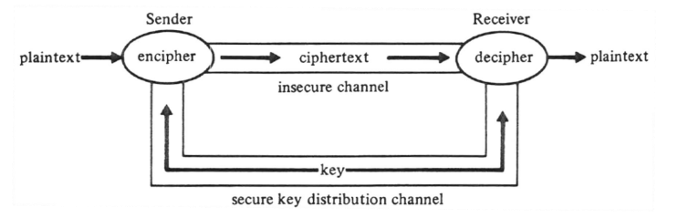

Poi per ogni coppia di entità che parlano, si vuole una chiave diversa.. problemi di scalabilità, non utilizzabile per comunicazioni occasionali e/o tra soggetti lontani (difficile trovare un canale sicuro).

Il problema della crittografia simmetrica è la necessità di avere una base di fiducia PRIMA di iniziare la comunicazione.

#### Algoritmi simmetrici

Ci sono tanti algoritmi di questo tipo, di solito molto efficienti. Ora lo standard è AES (che sostituisce DES). Gli algoritmi usano operazioni che lavorano molto bene e velocemente su grosse moli di dati.

### CRITTOGRAFIA ASIMMETRICA

Idea recente, prevede di usare due chiavi K1 e K2 tali che

1. se cifro con K1, decifro con K2 e viceversa; le chiavi si usano alternativamente in versi opposti e sono intercambiabili.
2. Anche se una chiave è nota, è impossibile risalire all’altra; garantire questa cosa è stra difficile!

Oggi la realizzazione più nota è RSA. Questi algoritmi sono comunque poco efficienti (operazioni più complesse da svolgere).

Meccanismo: ogni utente genera una coppia di chiavi, una pubblica KX,PUB a tutti e l’altra veramente privata KX,PRIV, nota da UNO solo (sé stesso, nemmeno la controparte!).

Casi di utilizzo:

* *A cifra con la chiave privata*: tutti possono decifrare con la sua pubblica. UTILE! Chiunque può leggere questo messaggio ma sono certo l’ha generato A (integrità + autenticazione + non ripudio);  
  Ciphertext che decifrato con pubblica di A, da un plaintext sensato -> NON RIPUDIO! A può solo provare a dire che B gli ha rubato la chiave.
* *A cifra con chiave pubblica*: solo A stesso può decifrare con la sua privata NON UTILE.
* *A cifra con la chiave pubblica di B*: solo B può leggere. UTILE! Solo B può decifrare usando la sua chiave privata (segretezza);  
  Ho solo la segretezza, perchè potrebbe essere stato generato da chiunque, non ho auth, non ho non ripudio, non ho integrità..
* *A cifra con la chiave privata di B*: impossibile, violo le ipotesi di non furto della chiave.

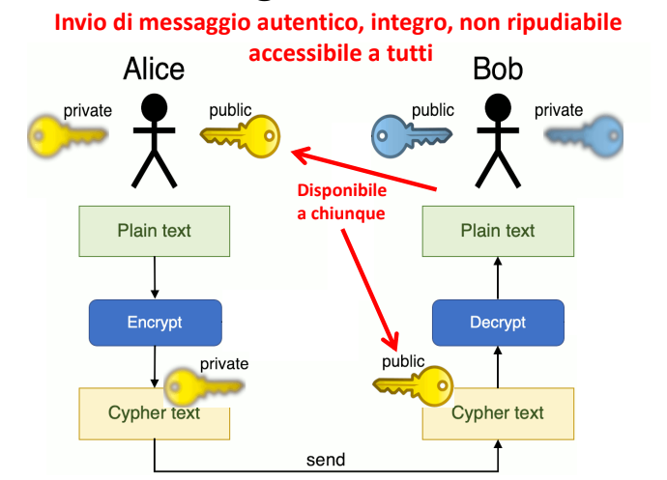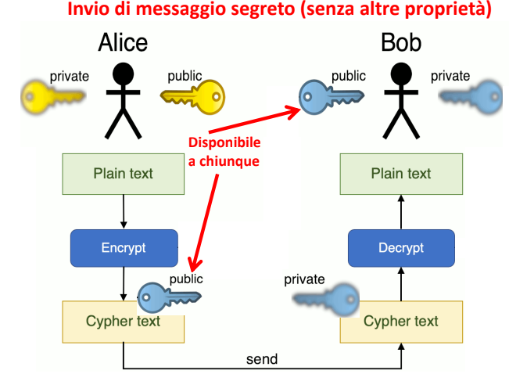

### Combinazioni

Nessuno scenario di utilizzo per ora garantisce tutti 4 i requisiti

…a meno che si faccia doppio uso della crittografia asimmetrica. Peccato che sia molto costoso perché questi sono algoritmi poco efficienti.

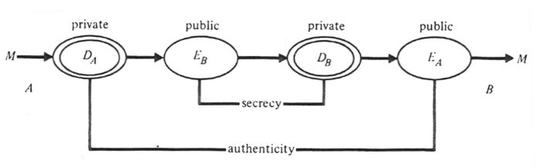

Esploriamo la teoria però..

Pensiamo di combinare l’utilizzo di crittografia asimmetrica per creare un *canale sicuro virtuale* sul quale scambiare una *chiave simmetrica* generata al momento (chiave di sessione).

Uso tutto lo sforzo computazionale per creare uno spazio dove scambiare *al volo* una chiave che mi permette di lavorare poi con operazioni efficienti (chiave simmetrica).

Simula l’idea di one time password!

Vantaggi?

Ogni sessione si cambia la chiave, si ri-esegue il “momento di crittografia asimmetrica”. Implica che se viene scoperta una chiave, non ci sono effetti sulle sessioni successive né precedenti.

Inoltre ogni chiave viene usata per una quantità limitata di dati. L’attaccante che sfrutta tecniche statistiche ha meno probabilità di successo! Perchè faccio uscire meno cose dalla stessa chiave, ha meno dati su cui fare studi di frequenza etc etc

## PROBLEMA DI PUBBLICARE LA CHIAVE

La “bontà” della crittografia asimmetrica è che permette di avere una base di fiducia per comunicare e a differenza di quella simmetrica non necessita di uno scambio sicuro precedente. *Ma il fatto che una chiave sia pubblica non implica che pubblicarla - soprattutto su larga scala - sia banale.*

Scenario esempio:

Se io mando una chiave pubblica, rischio che un attaccante C si metta in mezzo e mascheri KA pubblicando KA’ agli occhi del destinatario effettivo.

C può fingere a B di essere A usando una chiave che in realtà è di C! Può decrittare il messaggio di B, ri-criptarlo con la pubblica vera di A e fingersi effettivamente B.

*I dati non segreti devono comunque avere autenticità, integrità e non ripudio* (vedi NTP!)

Le chiavi però non possono garantire per sé stesse! Come garantisco le chiavi in chiaro? Voglio solo queste 3 cose, non mi interessa la segretezza. Mi serve una base di fiducia (meccanismo) di chiavi pubbliche tra sconosciuti a livello mondiale.

### HASH FUNCTIONS

Funzioni con proprietà particolari utilizzate come strumento base per affrontare questo problema. Non sono funzioni di cifratura!

*Input*: sequenza di bit arbitraria.

*Output*: stringa di bit a lunghezza fissata, qualunque sia l’input.

*Proprietà delle hash*: **one way**.

> Data una stringa output è praticamente impossibile risalire all’input che l’ha generata. Nella cifratura il fatto di risalire è necessario (è l’operazione di decifratura!).

Resistenza *"debole" alle collisioni*

Dato un input è praticamente impossibile trovare un altro input che dà lo stesso output.

Fisso x -> calcolo H(x) -> per come sono le hash, non trovo y : H(y) = H(x)

Resistenza *"forte" alle collisioni*

E' praticamente impossibile trovare due input a propria scelta che danno lo stesso output. Non trovo coppia arbitraria (x,y) : H(x)=H(y)

Quanti sono gli input che danno lo stesso output ? Infiniti! Ma sono dispersi e lontanissimi nello spazio sconfinato degli input possibili. Questi problemi di trovare collisioni sono difficili (weak and strong) nonostante le possibilità siano infinite, perché si lavora su spazi di stringhe enormi. Tanti e sparsi!

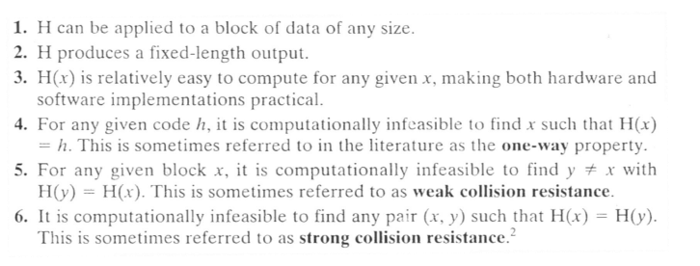

Sintetizzando..

La stringa H(x) prodotta dalla hash function è legata in modo “*praticamente univoco*” all’input x, ne rappresenta un “sommario univoco”, “un’impronta identificativa” (message digest o *fingerprint*) => la hash func è legata univocamente all’atto pratico dell’input.

#### Implementazioni

MD5, SHA, BLAKE. Sono efficienti.

Alcune funzioni accettano anche un parametro di chiave segreta -> diventano Message Auth Code (MAC) anziché Message Digest (MD).

### FIRMA DIGITALE

La firma cartacea si usa per garantire autenticità, integrità e non ripudio. Come?  
Lega “indissolubilmente” un’identità certa a un contenuto materiale. L’identità certa (auth e non ripudio), deriva dall'ipotesi che la firma sia una caratteristica unica di un soggetto e sia impossibile produrre una firma falsa senza che (esperti) lo possano rilevare.

Legame tra identità e contenuto è dato dal vincolo fisico: inchiostra della firma sul foglio LOL.

Requisito di integrità? Eventuali cancellazioni o modifiche sono rilevabili.

Ipotesi comunque deboli però vabbè vengono usate.

La firma digitale però non può basarsi sulle caratteristiche della cartacea. Come si traducono i vincoli fisici nel mondo digitale? Le sequenze di bit sono riproducibili, modifiche e cancellazioni di bit non lasciano segni. NON FUNZIONA! Servono strumenti per riprodurne le caratteristiche logiche.

Ingredienti logici:

* **Univocità firmatario** -> chiave privata con crittografia asimmetrica
* **Univocità del contenuto firmato** -> message digest del contenuto (hash function)
* **Legame** tra i due? Il firmatario cifra il MD con la propria chiave privata. Così il MD cifrato è la firma digitale. Un generico testo in chiaro T viene spedito con la firma!

Come riconoscere la firma lato destinatario?

Il destinatario riceve il testo in chiaro da firmare (non è segreto!) T’ e la firma.

Vuole assicurarsi che il plain-text sia integro, autentico e non ripudiabile in base alla firma: devo verificare che T’ sia lo stesso T spedito dal mittente (solo con l’aggiunta della firma).

Si calcola MD(T’) usando hash funcs nota e dichiarata. Poi decripta la firma usando la chiave pubblica del mittente, che darà MD(T).

Se sono uguali tutto bene, altirmenti T’ è corrotto/manomesso. Questo funziona sull’ipotesi che due hash siano uguali solo con lo stesso input!!

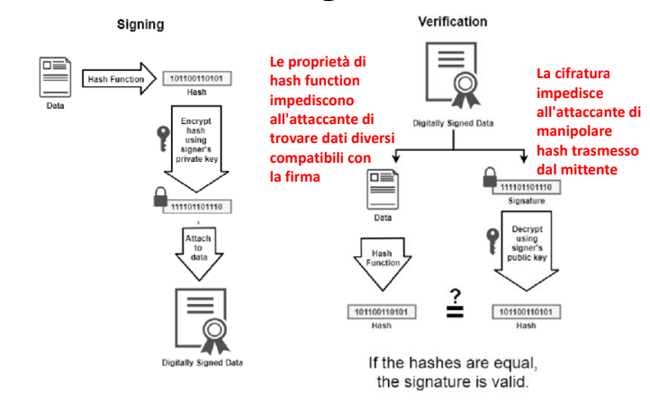

Esempi: NTP manda timestamp firmati, DNS manda i record firmati!

#### PKI

Alla base di tutto rimane comunque la conoscenza delle chiavi pubbliche. Siamo al punto di partenza! Chi mi dice che la chiave pubblica è davvero di qualcuno e non qualcun altro?

Per necessità si crea uno standard per dare un sistema sicuro di scambiare chiavi pubbliche, una terza parte di cui tutti si fidano che permette di stabilire una fiducia tra due A e B che devono parlare.

Una Public Key Infrastructure è una struttura organizzativa e tecnica per la certificazione di chiavi pubbliche.

Se voglio distribuire la mia public key in modo affidabile mi rivolgo a un’autorità di certificazione (CA) tramite un'autorità di registrazione (RA). Tutto questo si svolge secondo modi stabiliti dalla legge (e certo, devo dimostrare chi sono in base alla mia identità vera!). Comunque spesso non si vuole certificare una persona ma magari un sito, quindi entità virtuale, si può fare anche quello.

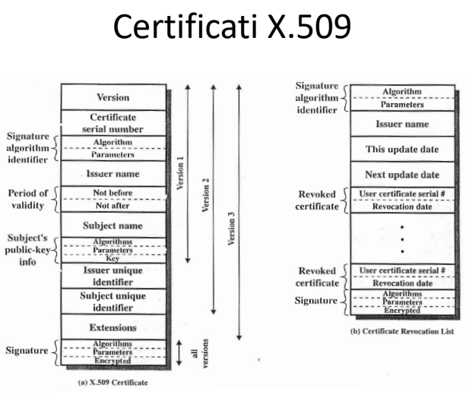

Le autorità rilasciano un certificato firmato digitale che è attendibile (vedi figura). A quel punto, quando A fornisce la sua chiave a B, in realtà manda il certificato firmato (dalla CA!) che contiene la chiave di A (affidabile).

Questi certificati sono parte dello standard X.509 di un’altra cosa che non ho capito come si chiama perché ha tossito mentre parlava.

Ultimo passo: chi certifica il certificatore? Chi mi dice la public key del certificatore? Spesso sono distribuite in modo “sicuro” senza altre certificazioni.. Di solito le chiavi dei principali enti sono preinstallate nel browser, nel SO, o in altri strumenti SW. C’è anche la possibilità di aggiungere a mano certificati che si ritengono attendibili e quindi si estende la base della catena di fiducia.

# FILE 30: MECCANISMI DI AUTH REMOTA

## Autenticazione remota

Sempre i due soggetti A e B, vogliamo parlare con certezza su un canale insicuro.

Ipotesi: lavoriamo su uno schema simmetrico con chiave condivisa KAB, non rubata.

Ad una certa B riceve un messaggio T cifrato con KAB, se lo decifra è effettivamente di senso compiuto. E’ sicuro che il messaggio arriva da A? No!

Idea: l’attaccante non ha rubato la chiave.. Ma può aver indotto A a crittare un messaggio per conto suo.

### Replay Attack

Il messaggio è stato sicuramente prodotto da A (perché solo A ha la copia della chiave), ma non vuol dire che sia A a mandarlo in quel momento.   
Può essere anche C che si è salvato un messaggio intercettato prima (inviato al momento t), ed attende a inoltrarlo a B solo in un certo momento (t’>t). Sempre sotto l’ipotesi che non lo modifica/manomette altrimenti B se ne accorge.

Questo tipo di attacco si chiama Replay Attack.

Senza misure contro il Replay Attack, se nel messaggio replicato ci sta l’indicazione di svolgere un operazione NON idempotente, si ottengono potenzialmente dei danni (es. Indicazione di ordine online - i miei soldi gnoooooo).

#### Requisito Aggiuntivo

Serve un nuovo requisito! Freschezza.

Si pensa allora di associare ai dati un qualcosa che varia nel tempo, rendendo praticamente univoco ogni messaggio inviato. Due modi per realizzare sta cosa:

* *NONCE*, numero random estratto da un insieme talmente ampio, che sicuramente non è mai stato usato in passato.
* *Timestamp* temporale affidabile. Implica che gli orologi di A e B siano sincronizzati, altrimenti si rischia di scartare messaggi considerati “non freschi” erroneamente.

Quando due soggetti devono parlare su un canale insicuro non possono subito partire a parlare, anche se le chiavi sono loro garantite non rubate (a causa del replay attack!): all’inizio di ogni comunicazione serve un *momento di verifica iniziale di identità “fresca”*, che precede lo scambio di contenuti utili. Normalmente a questa fase si associa anche la generazione di una chiave di sessione (se si usa uno schema combinato asimm+simm).

### Challenge-Response

Meccanismo base per l’autenticazione: serve per verificare che l’interlocutore sia in grado di usare in quel momento la chiave (simm o asimm) che si sa lui possiede.

Devo dimostrare che sono io a possedere la chiave adesso, che non è stata rubata e che è SOLO mia. Così gli altri sanno che sono io e si può negoziare una chiave di sessione!

Un tipo di challenge-response può essere realizzato usando i numeri random.

Bob vuole verificare l’identità di Alice, e le manda un numero RND RB. Sicuramente saprà rimandarmelo cifrando con la nostra chiave condivisa simmetrica!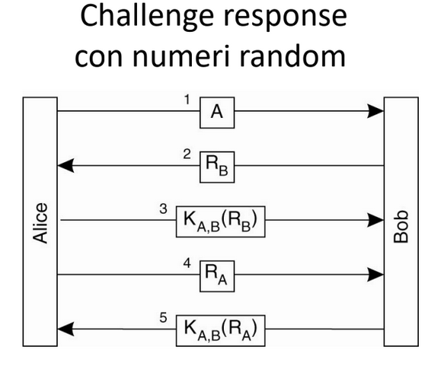

Alice lo fa e manda anche un numero RA a Bob. Bob decifra quello che ha mandato Alice e se è corretto, risponde cifrando il numero di Alice, per dimostrare di essere Bob davvero.

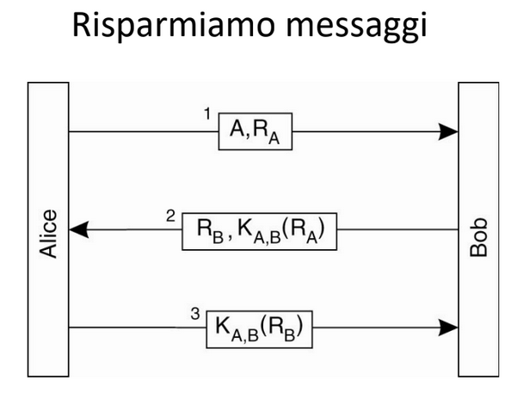

*Versione alternativa*

Alice manda subito il suo RA così Bob potrà cifrarlo nello stesso messaggio in cui propone il suo numero RB. Da 5 a 3 messaggi!

Ma senza alcune ipotesi.. E’ vulnerabile ad una terza parte che potrebbe fingere di essere Alice.

*Come fa a diventare vulnerabile?*

C inizia mandando RC e dicendo di essere A. B risponde con RB e la cifratura del suo numero, che a C non significa nulla!

C butta via, non ha la chiave condivisa KAB. Per superare la sfida, C deve ottenere la cifratura di RB, quindi fingerà di aprire una nuova connessione, spacciando RB come nonce.

La risposta di B conterrà il numero cifrato che B vuole vedere per poter dire “oh guarda che sono Alice” così la prima sessione viene avviata!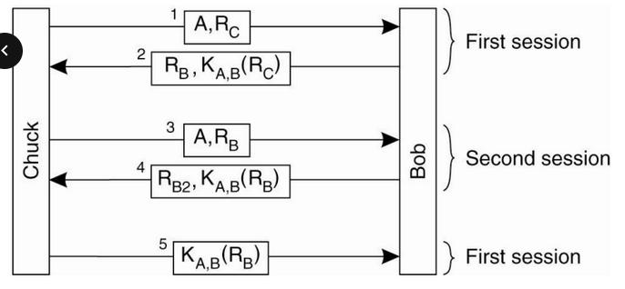

Se il protocollo prevedesse che sia il lato di C a proporre le configurazioni di sessione, allora si rischia che proponga direttamente tutta una sessione vecchia e replicata.. Che merda!

Attenzione ai piccoli dettagli, di protocollo o implementazione quando si parla di sicurezza perchè è tutto molto delicato. Dal punto di vista logico la versione 5 messaggi e 3 possono essere anche uguali, ma la seconda è insicura!!

Come irrobustire challenge-response?

Il problema appena visto ha una semplice soluzione: *imporre che gli insiemi di numeri random usati dai due lati siano disgiunti* (p.e. pari e dispari). Così diventa impossibile rimandare a Bob una conferma che contiene qualcosa che ha generato lui!

Principio generale

*Imporre una verifica a chi inizia prima di fornirgli informazioni potenzialmente utili*. Cioè è meglio che sia chi inizia la comunicazione a identificarsi per primo.

Esempio challenge-response con chiavi asimmetriche

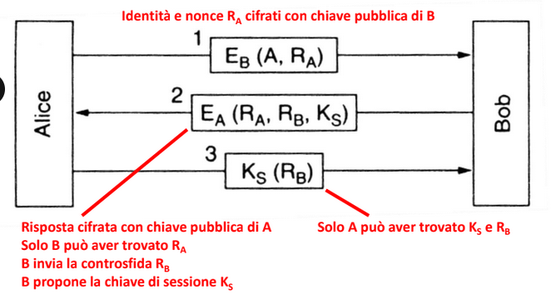

RA è noto solo a B (serviva la sua chiave privata per decifrarlo), KS poteva essere letto solo da Alice, quindi se B riceve un messaggio cifrato con KS allora sicuramente parla con A!

## DH

Challenge response però ha delle ipotesi che ci limitano:

* O si conosce una chiave simmetrica precondivisa (primo esempio, su piccola scala ok, larga no)
* Oppure si hanno dei certificati sulla chiave pubblica (ottimo però oneri organizzativi ed economici)

E se i due soggetti volessero scambiare una chiave simmetrica senza un canale sicuro né chiavi pubbliche certificate? Vediamo lo scambio di chiavi Diffie-Hellman.

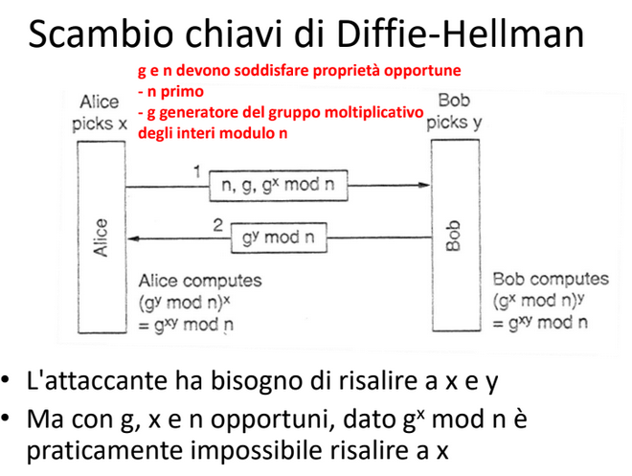

Meccanismo con fondamenti matematici fortissimi, ma il canale è insicuro!

Quindi il problema non è risolto. DH così formulato è vulnerabile a Man-in-the-middle.

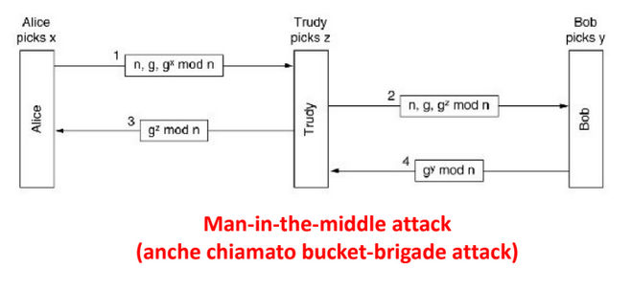

All’inizio dello scambio A e B non hanno info sulla reciproca identità, quindi l’attaccante può cacciarsi in mezzo. DH è a rischio!

Ma è comunque un meccanismo *per scambiare una chiave dove entrambi contribuiscono alla scelta della chiave di sessione*; se la scegliesse solo uno di loro, avrebbe troppo potere! Ottimo principio sano.

Inoltre se chi sceglie la chiave di sessione sceglie “male” (chiavi riusate, RND mal generato) ci perdono entrambe le parti! L’idea di affidarsi a uno o l’altro soltanto si può adottare solo nel caso in cui so GIÀ con chi parlo e se so che sono affidabili, con certificati o quant’altro.Oppure se è un rischio di sicurezza che mi posso permettere. Se ho uno scenario di chiave simmetrica, o pubblica così, sfido la controparte dopo aver chiesto di contribuire alla chiave di sessione, e mi assicuro!

*Extra: RSA fingerprint*

Qualcuno ha fatto una domanda a lezione e mi sono segnato la conversazione. A manda a B una chiave pubblica non certificata: B deve decidere se accettare di iniziare la comunicazione o no. Si può pensare ad una via di mezzo tra certificata 100% e non certificata? Si potrebbe avere da qualche parte la chiave pubblica scritta, che ne so su un sito, attendibile, di cui mi fido (anche se non è certificata). B può controllare se combaciano! Di solito non si controlla tutta la fingerprint perchè è lunghissima -> ci si limita a certi caratteri.

*Questo meccanismo serve per l’idea di avere una base di fiducia INIZIALE, per poter preparare la chiave di sessione*.

## Key Distribution Center

In quei contesti dove i soggetti che devono comunicare non si conoscono tutti tra loro, ma condividono almeno un’autorità centrale (che ne so dipendenti di un’azienda) di cui si devono fidare/si fidano: tutti depositano la loro chiave simmetrica lì, così ognuno ha qualcosa di pre-condiviso tramite una terza identità intermediaria di cui ci si fida.

Serve però in ipotesi che tutti si fidano di questo terzo.

Questo meccanismo garantisce una base di fiducia di partenza per schemi a chiave simmetrica.

KDC - key distrib center: distribuisce chiavi di sessione e altro.

Permette l’uso di chiavi simmetriche su scala medio-grande, garantendo la sicurezza iniziale dalla fiducia che altrimenti dovrei ottenere con meccanismi più elaborati o complessi (ad es. adottare soluzioni asymm).

Ovviamente se è compromesso il KDC salta tutto, però ecco a volte se è molto sicuro, e ne vale la pena.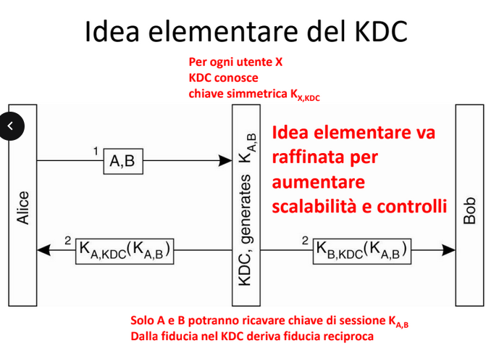

Idea stupida di partenza:

A e B hanno condiviso la chiave con KDC perché è il loro mega capo fidato.

A per parlare con B deve prima passare da KDC, glielo dice e KDC può mandare ad A una KS cifrata con chiave KKA e una a Bob con KKB.

Vedendo le rispettive KKX A e B si fidano che queste informazioni arrivano dal KDC e così con KS i due possono iniziare a parlare. A e B non parlano tra loro per stabilire la chiave di sessione, si trovano lo scambio fatto e possono iniziare.

Esempio riduttivo però ecco… Così e basta mancherebbe qualcosa..

Un attaccante potrebbe rimandare le chiavi a B etc boh ok manca freschezza e si rischia replay attack. Comunque l’idea base è una fiducia condivisa.

### KERBEROS

Kerberos è un meccanismo sviluppato al MIT, un sistema basato su KDC.

Separa due ruoli:

* Authentication Server: scambia le chiavi con utenti e TGS;
* Ticket Granting Server: scambia chiavi tra entità che prestano servizi e gli AS;

Idea di fare accedere ad un utente un servizio online. Un utente interagisce con AS per autenticarsi e avere il “via libera” a dialogare con il TGS, a cui dovrà rivolgersi ogni singola volta che vuole accedere ad un servizio.

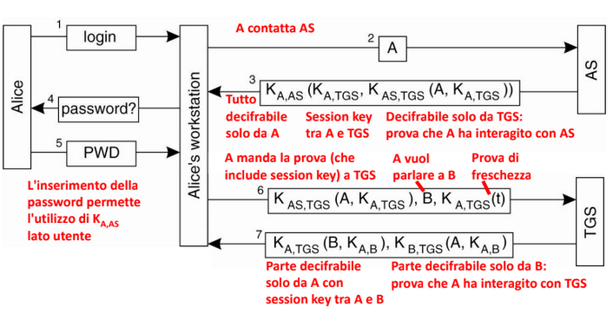

Vediamo subito un esempio anche se Kerberos è un’idea non completa e ci sono state evoluzioni.

1 e 2. A dice a AS che vuole parlare con bob

1. AS risponde con una schifezza per far parlare AS-TGS, A-TGS e garantire l’identità di A
2. Quella roba che viene mandata a A e che lei non può interpretare? Perché la può tirare fuori solo A! E quella roba che sta dentro..
3. Viene decifrato solo con autenticazione di A a livello fisico GUI. sblocca l’uso di Ka_as
4. La rimanda a TGS che dice “ah questa roba viene da qualcuno autenticato con AS. Mi fido!” è la prova che A ha interagito con AS; a TGS manda anche la prova di freschezza, un timestamp
5. TGS risponde ad A con le chiavi di sessioni cifrate per A,B. TGS conosce effettivamente la chiave per aprire perchè è lui. Easy. Per essere sicuro che non è un messaggio replicato basta controllare K_A,TGS(t).

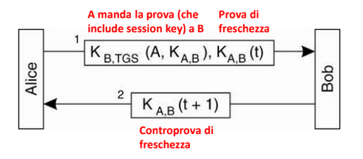

Bisogna comunque avvisare B!

Alice manda a Bob la chiave di sessione+identità cifrata con la chiave dal TGS. manda anche la prova di freschezza

Bob manda la controprova e poi si è pronti.

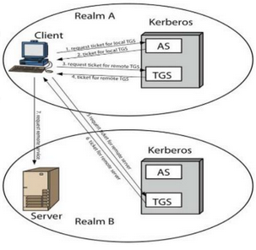

PROBLEMI!

Se ho un solo KDC non è molto scalabile… bottleneck.. O addirittura SPOF.

Concetto di reami kerberos che prevedono più coppie AS,TGS con relazioni di fiducia tra i reami

### SSO - Single Sign On

Tutti gli utenti generalmente usano *tanti* servizi con registrazione e autenticazione.

Gestire molteplicità di identità e password induce a comportamentidi conservazione insicuri, poi ricorda sempre che l’utente è scemo.

Separare autenticazione e gestione identità è sium perchè così evito di passare info a tutti e beccare per sfiga quello stronzo compromesso.

SSO schema che separa IDP (Identity Provider) e SP (Service Provider). Esempio: IDP PosteID e SP Esse3.

“Continua con google/facebook”.. Sono entità diverse che si prestano a fare IDP e gli altri SP si fidano.

L'utente che vuole accedere ad un SP viene rediretto ad un IDP da lui fidato per svolgere la bega dell’autenticazione.

Se tutto OK, IDP genera asserzioni firmate riguardanti l’ identità utente (ed eventualmente i suoi permessi). Le asserzioni sono poi trasmesse a SP per procedere, che conosce l’identità di IDP e può verificarne la firma.

# FILE 31: ESEMPI DI PROTOCOLLI SICURI

Gli strumenti base della sicurezza (cifratura, firma, autenticazione) possono essere applicati a qualunque livello architetturale (anche a più livelli "simultaneamente").

I livelli più bassi (fisico e data link nella terminologia ISO/OSI) comportano attività punto-punto: l'eventuale cifratura/decifratura dovrebbe essere ripetuta su ogni tratto di rete attraversato. Soluzione tecnicamente possibile ma in pratica usata solo in contesti molto particolari.

La cifratura ai livelli più alti copre anche dagli attacchi ai livelli più bassi (almeno per la parte di payload).. Rimarranno non cifrati gli header dei livelli più bassi (per permettere ai protocolli bassi di lavorare senza cifrare/decifrare ogni volta) ma difficilmente sono critici per cui è un compromesso che posso accettare.

Tecniche base (algoritmi di cifratura, hash funcs, meccanismi di firma o auth, scambio di chiavi) sono ormai consolidate, quindi vengono trattate come *ingredienti parametrici dei protocolli sicuri*: il protocollo specifica solo dove e come usare un ingrediente di un certo tipo, non vincola la scelta implementativa! Non avrebbe senso farlo, altrimenti ogni volta che queste tecniche evolvono andrebbe rifatto il protocollo. Si lascerà alle implementazioni (e agli sviluppi futuri) la scelta dell'effettivo algoritmo utilizzato.

Esempi di protocolli sicuri con ampio utilizzo che stanno dal livello di rete in su.

## IPSEC

Aggiornamento del protocollo IP per dotarlo di sicurezza. Inizialmente era una parte di IPv6 ma siccome questo non è diffuso ovunque e ce ne vorrà ancora, si è definita un’estensione di IPv4 per renderlo disponibile prima. Non è un protocollo singolo e rigido ma ha un’insieme di alternative di servizi forniti e modalità.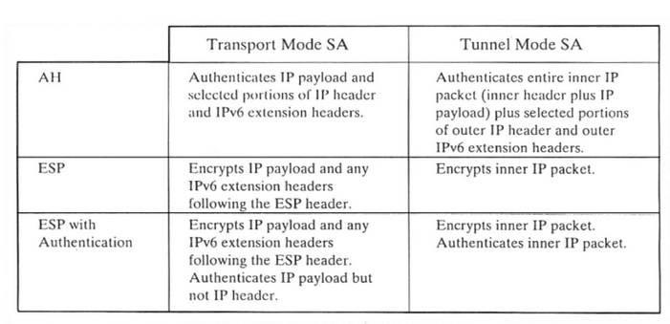

> **Servizi**

* *AH*, Authentication Header: solo autenticazione (+non ripudio+integrità) (no segretezza)
* *ESP*, Encapsulating Security Payload: solo cifratura, solo segretezza
* *ESP* con *AUTH*: combinazione di cifratura e autenticazione

> **Modalità di funzionamento**

* *Trasporto*: sta tra IP e trasporto
* *Tunnel*: prevede uno sdoppiamento header IP

Le differenze tra i modi stanno nelle informazioni cifrate e/o autenticate in aggiunta (header) al payload applicativo (cifrato sempre in base alla APP). Quindi il payload non viene toccato, cambiano gli header. Vedi la tabellina.

### AH - Trasporto vs Tunnel

*TRASPORTO*: c’è un header tra IP e TCP che serve ad autenticare (firmare in sostanza) tutto quello che sta dentro, cioè header TCP e dati.

Nell’header IP ci sono parti fisse e alcune mutevoli (tipo TTL), ecco quelle fisse sono autenticate.

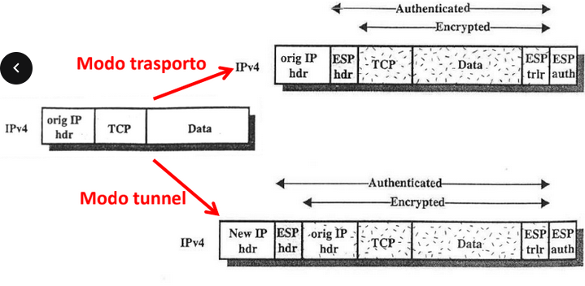

*TUNNEL*: c’è un header AH dopo IP e poi un’altro IP!

Questo AH firma il resto del messaggio (interno -compreso ip originale, che tanto verrà visto ed eventualmente modificato solo dal destinatario). Firma anche i pezzi non mutevoli del nuovo header IP.

### ESP - Trasporto vs Tunnel

Discorso simile per la cifratura Trasporto vs tunnel. Cripta il contenuto prima dell’header ESP. Per come è fatto IPSEC, la ESP vuole anche un suo header in coda. Vabbè ecco

### Perché due modi diversi?

Il modo *trasporto* è adatto per effettuare cifratura/autenticazione *end-to-end tra i due*

*capi della comunicazione*. Richiede quindi di configurare solo gli estremi senza ulteriori requisiti infrastrutturali! Ci sta se sono in 2 dispositivi soli e ho accesso a entrambe le macchine, diventa complicato però con tante macchine che si parlano.

Il modo *tunneling* richiede di stabilire chi inizia e chi termina il tunnelling, non ha senso se siamo in due in EtE perchè tanto col modo trasporto si ottiene la stessa cosa. (oltre al fatto che se un client in LAN fa tunneling rischia di essere bloccato dal firewall e vabbè).

Di solito il *tunneling* serve per far parlare sedi locali in diversi posti ma ciascuna con la sua rete: sono i ROUTER a iniziare/terminare il tunneling! Scelta che ha senso, perché il traffico passa tutto tra loro.

Però questo richiede uno sforzo e intervento infrastrutturale, una configurazione dei router di frontiera per fare sta cosa. E’ comunque uno sforzo ripagato perché i dispositivi locali sono ignari della cosa, possono usufruire “automaticamente” di cifratura e autenticazione dei pacchetti senza fare altro. Vantaggioso se ho delle reti che parlano con TANTI dispositivi.

In realtà i due modi sono combinabili: si fa comunicazione EtE tramite IPSEC in modo trasporto e il relativo traffico può comunque venire tunnellizzato da IPSEC (cifratura della cifratura..) a livello sottostante. Così si ottiene una VPN, rendendo la rete esterna virtualmente sicura come quella interna e privata. Ne parliamo dopo.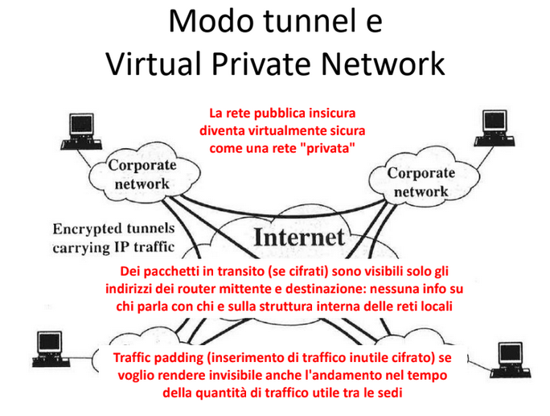

Nota: Traffic padding è una tecnica un po’ paranoica, di base ci si manda roba inutile cifrata per rendere invisibile l’andamento reale del traffico nel tempo.

### IPSEC - configurazione e struttura dati di gestione

Un nodo IPSEC (di solito router) deve trattare in modo diverso pacchetti con scopi diversi: esempio, se mando un pacchetto fuori dalla rete lo sistemo per bene, se è per la rete interna allora va a qualcosa di mio per cui lo inoltro e basta.

Esiste SPD (security policy database) una tabella che stabilisce il trattamento da applicare ad un certo flusso di traffico in base ad alcuni parametri (IP, protocollo trasporto, porta..)

Quando si inizia a ricevere un flusso in qualsiasi direzione e si consulta l’SPD, si crea una SA (security association): una struttura dati che ricorda come va gestito questo flusso. Nell’header di un flusso con una certa SA ci sta uno SPI che lo identifica: invece di passare tutte le info per tutti i pacchetti, passo solo SPI così so “al volo” come trattarli.

SA contiene: servizio IPSEC (AH/ESP/ESP+AH), info su algoritmi usati, chiavi e parametri, sequence number (i protocolli sicuri usano sequence number propri e non quelli di TCP), anti-replay window (e altro).

#### Anti-replay window

Se una cosa arriva un po’ troppo in ritardo… “potrebbe essere un replay attack!”. E quindi devo stare attento e fissare una massima distanza temporale tra l’ultimo sequence number ricevuto e il prossimo atteso (buco anche di pacchetti vecchi fuori ordine!).

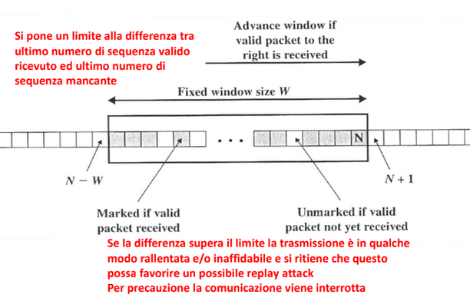

“Se la comunicazione è lenta.. È esposta a qualcuno che intercetta e replica. Taglio tutto.”

Nota: ci sono gli standard per le chiavi, con parametri per gli scambi etc etc ok va bebe che mi frega.importante è che tutto è parametrico

## SSL/TLS

Era protocollo proprietario di Netscape (SSL): poi standardizzato con TLS, diventa pubblico. Si dice sia un protocollo di trasporto sicuro ma in realtà sta SOPRA TCP, ed è usato dalle applicazioni per avere comunicazione sicura, cifrata e autenticata.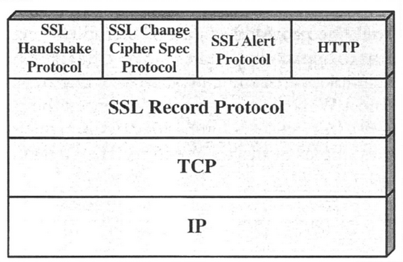

HTTPS (fino a un certo punto) è praticamente HTTP veicolato da TLS (sopra TLS). Le ultime versioni in realtà sono inglobate a QUIC che si appoggia a UDP.. in realtà anche lì dentro c’è TLS quindi ecco vabbè.

In realtà SSL/TLS è uno standard che contiene protocolli usati in modo coordinato: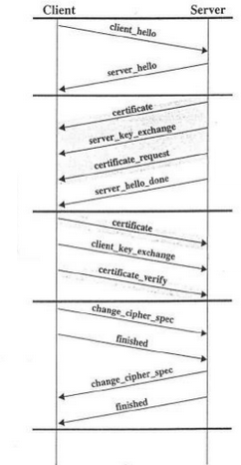

* *Handshake protocol*: dialogo iniziale, per stabilire la chiave di sessione così da poter lavorare solo con il Record Protocol. Handshake crea una sessione: la sessione può essere usata per creare più connessioni. In generale si usa un meccanismo che partendo da una connessione ne posso creare tante, un handshake basta per tante sessioni e non vanno rifatti dialoghi di accordo (comode!!);   
  Spesso solo il server fornisce il certificato, “fidandosi” del client (basta che paghi -> cosa vuol dire??), lo scambio di firme così è opzionale, perché ci sono meccanismi di autenticazione a diversi livelli.
* *Change cipher spec protocol*: fa cambiare qualcosa nei meccanismi di cifratura usati;
* *Record protocol*: le parti (file, dati) da scambiare sono spezzate in frammenti, poi compresse e criptate. La compressione serve per togliere ridondanza ma nella crittanalisi la ridondanza può servire a fare analisi di frequenza per capire qualcosa… la compressione fa una “ripulitura” di queste proprietà di frequenza delle parole nella lingua.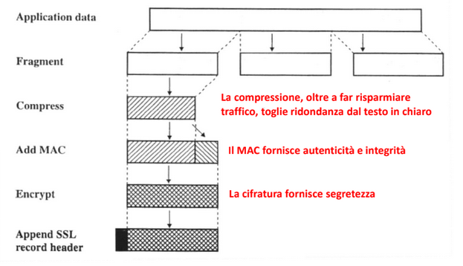
* *Alert protocol*: per segnalare anomalie;

*Proprietà*: connessioni SSL/TLS

Quando si scambiano le chiavi di sessione, la narrazione semplice dice che da lì si inizia a parlare.

In realtà quando si genera la chiave di sessione, questa è detta Master Key e ci sarà un meccanismo che permette di derivare da questa delle altre Keys, diverse tra loro ma che i due lati possono generare in modo uguale in autonomia. Perchè? Perchè per principio di sicurezza non voglio cifrare troppi dati con la stessa chiave (faciliterebbe alcuni attacchi), e siccome non voglio rifare handshake (poco efficiente), sfrutto questo meccanismo per avere nuove chiavi pronte e cambiare in base alla necessità senza fermare la comunicazione.

### Concetto di Initialization Vector

Certi algoritmi di cifratura lavorano a blocchi. Lo scopo dell'initialization vector con algoritmi di cifratura che operano a blocchi è evitare che blocchi uguali in input diano luogo a blocchi uguali in output.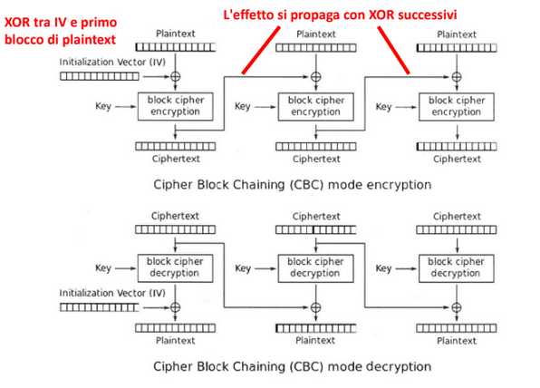

Si introduce un elemento casuale iniziale che ha effetto su tutte le operazioni di cifratura successive. Questo elemento *perturba*, così se qualcuno dice per sbaglio due volte la stessa cosa non da vantaggio a nessuno!

XOR-are con due cose diverse permette a due cose uguali di essere cifrate in maniera diversa.

Questa cosa è piaciuta a baroni. Studiamola bene.

## SSH

Sostituto di telnet. Simile a TLS: insieme di protocolli coordinati. Secure SHell.

* *Transport layer*: garantisce autenticità, integrità e segretezza lato server (di solito su TCP/IP);
* *Authentication protocol*: autenticazione utente;
* *Connection protocol*: permette il multiplexing di una comunicazione cifrata su canali logici separati (più finestre dello stesso utente sulla stessa macchina);

Il server ha una coppia di chiavi per la crittografia asimmetrica, il client deve conoscere la chiave pubblica del server (precondivisa, certificata o accettata sulla fiducia alla prima interazione). Questo permette che lato client, ad ogni sessione si autentica e grazie alla fiducia del segreto scambiato prima, viaggia tutto criptato con le chiavi di sessioni generate di volta in volta.

Utile sapere: come avviene l’autenticazione lato client? Tre modi diversi.

1. L’utente manda la password (cifrata) al server (che conosce le credenziali);
2. Lato client dimostra l’utilizzo di *chiave privata* *dell’utente*: il server deve conoscere la chiave pubblica dell’utente (allora il server sfida il client con un RND).

Nota: il server conosce la chiave, allora i SW possono autenticarsi senza necessitare dell’immissione della password (che magari è salvata da qualche parte) Come si fa il ritiro automatico degli esercizi di sisop? Questo meccanismo! Una macchina si collegava autenticata a tutte le nostre macchine e copiava i file!

1. Lato client dimostra l’utilizzo di *chiave privata della macchina* (challenge-response): il server deve conoscere la chiave pubblica della macchina e si fida dei nomi utente inviati da quella macchina. Il sw lato client può dimostrare di possedere quella pubblica (sfida il client);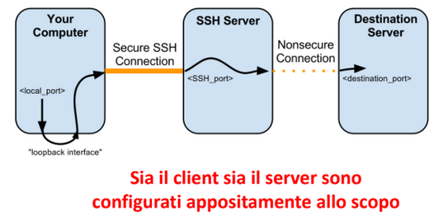

### Tunnel cifrati

Un tunnel in generale indica quando del traffico generico non cifrato viene trasmesso cifrato tramite un altro protocollo, che poi viene decifrato e passato al destinatario finale. Spesso si fanno giochetti di entrare e uscire (ridirezione) da porte diverse.. Port forwarding! Incapsulamento diverso da tunnel IP!   
**Idea**: ho un protocollo/rete non sicuro, lo infilo in qualcosa che cifra, passa e poi esce decifrato. Un altro modo per realizzare VPN! Si possono tunnellizzare anche protocolli di livello più basso e farli riapparire al livello corrispondente dall’altra parte, simulando una connessione punto-punto sicura!

## PEC

Modo per dare validità legale alla posta elettronica che di natura è terribilmente insicura.

Poco usata.. Non ancora largamente adottate le normative.. Vabbè è solo italiana.

**Idea**: ci sono dei server fidati con requisiti tecnici e legali. I server PEC si conoscono a vicenda e quando firmano qualcosa, timestamps, contenuti etc ecco gli altri si fidano.

I server però non garantiscono che il cliente finale legga il messaggio, bensì solo il recapito (come nel caso cartaceo).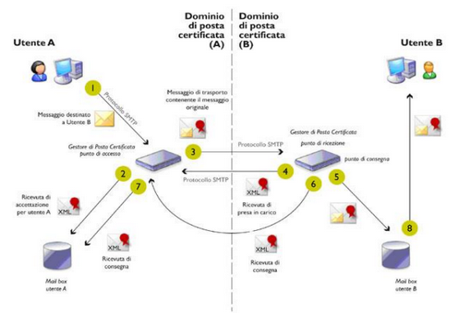

Tra loro i server si parlano SMTP. L’idea è che un server che manda, prima verifica l’identità dell’utente e poi la garantisce mandando notifiche e firme tutte firmate e… diciamo che firmano e controfirmano: così si arriva ad avere validità legale. Una cosa davvero tutta italiana.

## PGP

Approccio storico aperto per rendere più sicura la posta elettronica. Meccanismi di cifratura e firma da parte di UTENTI. Essendo roba spontanea e popolare, c’è il problema di certificazione delle chiavi pubbliche… mai diffusa davvero su larga scala.

Ad oggi la posta elettronica continua a viaggiare in modo insicuro (protocollo smtp). Che bello!

# 

# FILE 32: FIREWALL E VPN

## Firewall

**DEF**: un **FW** è un componente logico posto in un punto di passaggio di traffico di rete al "confine" tra due entità con compiti di filtraggio. Il FW esamina i pacchetti che attraversano il "confine" e decide quali possono passare e quali no.

Il “confine” vigilato dal FW separa un “dentro” e “fuori” di qualche tipo.. E’ ovviamente gestito da chi sta “dentro” e *limita* le possibili interazioni con chi sta fuori.

Esempi: motivi di limitazione delle interazioni (=sicurezza)

1. *Difesa dall’esterno*. da fuori arrivano pericoli; se sono in grado di stabilire criteri che identificano la “roba pericolosa” e non la fanno entrare;
2. *Il male non sta sempre fuori!* Ci possono essere insidie che nascono dentro una rete, non per forza che nascono da fuori, ma magari ho un nodo/utente compromesso. Se ho insidie interne che possono generare attività maligne verso il mondo esterno, il FW ha lo scopo di proteggere tutti gli altri (anche per non venir denunciato GG); *LA PROTEZIONE COME LA COMUNICAZIONE E’ SEMPRE A DUE VIE*;
3. *Limita attività non critiche* dal POV sicurezza ma non desiderate (giochi, social media che palle la corporate culture);

E’ chiaro che se tutto il traffico passa da lì, è uno SPOF (se muore il punto di comunicazione con l’esterno rimango isolato)! Ma anche potenziale bottleneck, va dimensionato bene.

### Classificazioni

Per modalità di realizzazione:

* *HW*: componenti venduti specializzati come FW (HW con OS e SW specializzati);
* *SW*: calcolatori “generici” configurati allo scopo di FW;
* *Personal*: filtraggio effettuato a livello di PC individuale;

Per livello di informazioni utilizzate/analizzate:

a livello di *rete/trasporto* (3-4) vs a livello *applicativo* (3-4+APP).

Per l’uso di informazioni di stato:

FW *stateless* vs *stateful*

### Funzionamento

FW ha una configurazione che consiste nella definizione di un insieme di regole che stabiliscono cosa può passare e cosa no: è definito un ORDINE di applicazione delle regole.

Cioè: ad un pacchetto si applica la PRIMA regola le cui condizioni sono soddisfatte.

Se nessuna regola è applicata, si usa la regola di default.

**DEF**: la regola di default è essenzialmente la modalità di filtraggio dei pacchetti che sfuggono alle regole specifiche. Può essere:

> Default **Restrittivo**: “se una cosa non è esplicitamente permessa, allora è vietata”, coerente con il principio del minimo privilegio. Questo default è rigoso ma richiede un sacco di aggiornamenti se nascono nuove esigenze (nuovi servizi implementati, nuove comunicazioni, nuovi protocolli etc.. oppure docenti universitari che sperimentano e hanno bisogno di fare nuove cose LOL)

> Default **Permissivo**: “se una cosa non è esplicitamente vietata, allora è permessa”. In un mondo molto aperto, si aggiornano in continuazione le regole per dei nuovi divieti.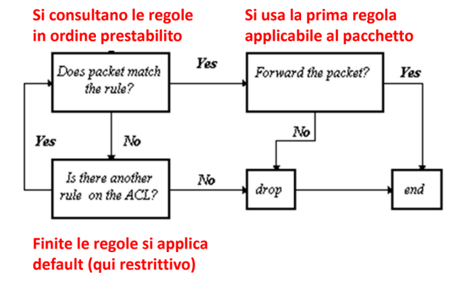

Schema generico stupido.

#### FW di rete/trasporto

Nelle regole posso dare criteri solo su informazioni contenute negli header IP e TCP o UDP. Non vedo/interessano le informazioni applicative.

Ovviamente così è molto più leggero ed efficiente, ma limita la possibilità di azione.

Esempio: i nomi simbolici dei siti sono di competenza applicativa, non posso vietare un sito specifico! (e la corrispondenza IP:NOME non è 1:1 quindi ecco.. Non ci faccio molto)

Il traffico web gira su porta 80.. O entra tutto (porta allowed) o niente. Non posso vietare certe richieste/risposte specifiche.

Purtroppo le regole basate su numero di porta sono aggirabili tramite redirezione su porte ammesse di porte vietate(ssh tunneling), oppure tramite usi non standard di porte note [es. dentro non voglio che nessuno hosti servizi di posta elettronica (porta 25) ].

Potrei dire “in ingresso solo 22/ssh”.. Beh qualcuno da dentro che vuole fare i suoi comodi può usare i tunnel ssh che incapsula traffico in realtà diretto ad una porta diversa.

Le informazioni a disposizione dei FW di livello trasporto sono:

* **IP HEADER**: source & destination IP, protocol type (TCP, UDP, ICMP)
* **TCP/UDP HEADER**: source & destination port
* **TCP HEADER**: ACK bit; utile perché può verificare se nel three-way-handshaking un certo pacchetto ha un certo ruolo. Se voglio permette connessioni solo IN->OUT e nessuno da OUT->IN, allora basta che se da fuori qualcuno manda l’inizio di una connessione TCP, vedo il bit e quindi scarto il pacchetto. Secco ma efficace! Stesso ragionamento anche al contrario.

Due modi per implementare il filtraggio a livello 3-4

> **STATELESS**: ogni pacchetto è trattato individualmente, analizzando ogni volta gli header. Leggero su memoria e CPU però ecco è un’analisi limitata e cieca, perchè spesso è la “storia passata” di una connessione (richieste e risposte) che mi dice se una cosa è maligna/indesiderata o meno.

> **STATEFUL**: tiene traccia delle TCP + pseudo-connessioni UDP (anche se UDP non ha stato, il FW si può ricordare le richieste UDP pendenti - cioè uscite e in attesa di risposta, es. richieste dns, etc).. A questo punto un FW stateful, se vede una risposta UDP controlla se corrisponde a una richiesta pendente; se sì la inoltra dentro altrimenti se arriva una risposta mai richiesta, verrà scartata e rifiutata.

Come può arrivare una risposta mai richiesta? Da qualcuno che le sfrutta come veicolo per attaccare e fare danni (es. raggiungere una macchina con certe vulnerabilità)

E’ più pesante perchè devo *ricordare* la storia delle connessioni, però ha un filtraggio più sicuro e fine. Di solito voglio questo, ma se ho un sistema proprio stupido e leggerissimo vabbè, andrò verso uno stateless (es. intermediario che ha tanti terzi che passano attraverso di me, io sono un inoltratore e non posso farci molto). Se sono un’azienda che ha molta cura, vado verso un firewall stateful.

Un’altra cosa aggiuntiva, un FW se ricorda cosa fa una sorgente da fuori, può accorgersi di pattern ripetute da fuori (mi accorgo se qualcuno fa scansioni di porte dentro la mia rete, se qualcuno fa raffica di richieste di connessioni)!!

#### FW di applicazione

Non legge solo dentro l’header 3-4 ma ha accesso anche ad informazioni di applicazione.

Tipicamente questo FW funziona da **proxy**. Questo significa che in realtà ogni connessione TCP è spezzata tra C-S perchè il Client ha connessione TCP con il proxy FW, il quale a sua volta ha connessione TCP con il Server. Proxy si comporta da man in the middle e legge quello che passa, contenuto applicativo da entrambi i lati e decide cosa passa e cosa no.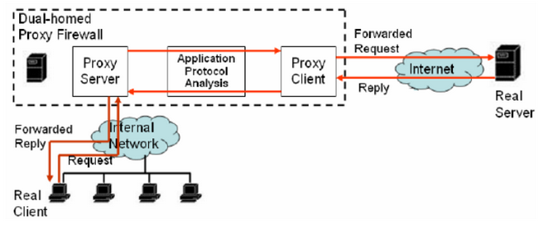

Osservazioni:

1. Il filtraggio a livello applicativo è stateful per forza: perchè deve leggere e spezzare le connessioni! (TCP)
2. Deve analizzare più informazioni, è più pesante! Ma ovviamente più dettagliato.   
   > *Blacklist* nomi simbolici  
   > *Analisi contenuto* (protocollo parlato) a prescindere dalla porta; se trovo traffico (in chiaro) mail/web da porte non standard, posso beccarle lo stesso;  
   > *Analisi arbitraria*: posso mettere antivirus, fare analisi di testo/audio/video sul contenuto. Certo però può diventare un bel bottleneck!

Nota sui Proxy: si parla di proxy *trasparente* se il client passa per forza dal proxy quando invia del traffico in uscita. Il client non ha alternative, non deve configurarsi al FW perché è lui che si mette in mezzo. E’ l’infrastruttura che se ne occupa.

Si dice *non trasparente* se il client deve esplicitamente configurarlo per usarlo (es. un browser che permette di passare dal proxy in certe porte/siti)

Perché permettere di scegliere se usare il proxy o no quando non è obbligatorio?

1. Aggiunge sicurezza LOL;
2. Proxy HTTP: spesso non fa solo firewall, ma anche caching di pagine web molto visitate dalla rete! Comodo (pagine non fresche, ok se contenuti statici);
3. Garantisce *maggior anonimato* rispetto a fuori, il mondo esterno percepirà l’identità e la localizzazione geografica del proxy anziché quella del client (solo il proxy conosce il client);

## Architettura FW

Tutte le configurazioni e combinazioni sono possibili.

Ma ci sono alcuni casi tipici di ampio utilizzo, con denominazioni piu o meno standard.

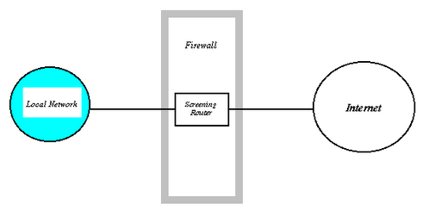

> **SCREENING ROUTER**  
Firewall molto basico, coincide o è in serie al gateway router. Fa l’inoltro dei pacchetti IP secondo il funzionamento di firewall di livello 3-4. Le sue operazioni sono di IP forwarding.

> **DUAL-HOMED HOST**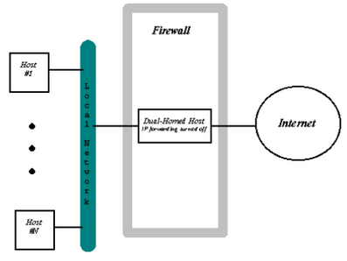

Sempre molto base, un solo FW al confine.

Stavolta lo faccio lavorare anche a livello applicativo, affacciato su due reti separate tra le quali non si effettua IP forwarding, perché diventerebbe un proxy.   
Non passano i singoli pacchetti IP, ma tutto: si mangia le connessioni e poi le sputa fuori se sono allowed.

> **SCREENED HOST**

Utilizzo combinato: potrei avere un po’ di traffico che non necessita di filtraggio applicativo (es. traffico di posta passerà già per un MTA con antivirus, filtro etc. se ne occupa lui e io forwardo solo): per questi flussi userò uno screening router.

Se ho qualcos’altro di cui invece devo garantire UN SOLO punto di passaggio (es. voglio che tutte le connessioni ssh passino per una macchina) applico un firewall a livello applicativo (screened host o bastion host) che fa da proxy per questo traffico specifico.

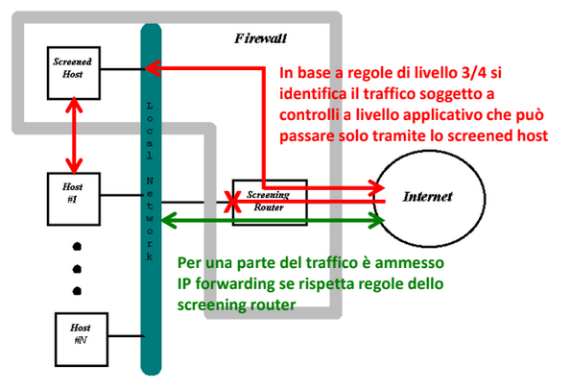

Le regole dello screening router specificano di far passare il traffico specifico nel firewall applicativo. Uso combinato di due implementazioni!

> **SCREENED SUBNET (DMZ)**

Altro uso combinato e complicato. De-Militarazed Zone.   
Caso di contesti aziendali più articolati.

Immagino un’azienda con alcune macchine che offrono servizi con il mondo esterno (hanno IP pubblici e sono raggiungibili dall’esterno). Ma ci saranno anche PC di utenti che non offrono servizi nè fuori nè dentro, o server per servizi interni, per scopi aziendali, non disponibili fuori.

Sono due mondi ben separati dentro la stessa rete aziendale! Uno deve essere BEN raggiungibile da richieste esterne; l’altro non deve proprio essere visto da fuori. Allora immagino di applicare regole diverse a categorie di macchine diverse, quindi prevedo gestioni separate (esigenze di regole diverse).

La rete aziendale è suddivisa in rete interna in senso stretto + una rete interna perimetrale (De-Militarized Zone) a contatto con l’esterno (sarà trattata più come un confine che come una rete interna). Sono necessari più firewall per realizzare questa struttura e per regolare opportunamente il traffico tra le varie parti.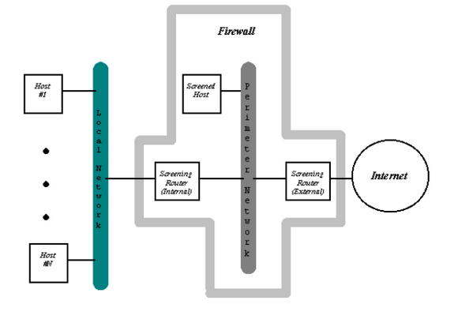

Se uno vuole essere attento (paranoico) i due firewall screening router potrebbero essere diversi (per marca/SW) così se uno ha una vulnerabilità, l’altro non ce l’ha.

Costoso, sia nel capire come configurarli (devo imparare due cose) sia in termini di soldini.

## VPN

Virtual Private Network. La definizione di rete privata dipende da chi vuole definirla. Un conto è un utente singolo, un conto è un’azienda.

PROSPETTIVA AZIENDALE

Ipotesi: un’azienda ha la sua rete interna sotto il suo controllo. Questa la considero “sicura” o comunque sotto la giurisdizione “buona” (per questo può avere caratteristiche tipo: tutte le macchine con certi addr IP, controllo quale browser si usa etc.. ho criteri di protezione comodi aggratis). Se l’azienda ha più sedi, immagino questa proprietà per ogni sede.

Se suppongo sede 1 e sede 2 sicure.. *Come le faccio comunicare in modo sicuro, tramite internet, che è insicura?*

Esiste il concetto di linee dedicate, una volta era proprio un filo un collegamento fisico pagato (non poco) da un’azienda. Sicuramente intrinsecamente più sicuro che usare internet. Ovviamente costano e non sono esattamente scalabili. Poi la linea è sotto il controllo del fornitore di TLC, non è esattamente MIA, se il fornitore vuole intercettare il traffico, può farlo.

Quindi ho due punti 1. Roba interna sicura 2. Voglio far parlare reti senza bisogno di linee dedicate.

**Obiettivo**: i dipendenti in una sede operano in modo sicuro e fine. Ma ho dipendenti in giro (smart working o altro) e voglio che comunque accedano in modo sicuro alla rete di lavoro senza problemi. Ovvero voglio rendere (virtualmente) ubiqua la mia rete.

PROSPETTIVA UTENTE

Rete privata, ha desideri limitati. Un pitoto vuole giusto navigare internet in modo sicuro e anonimo, mascherare la posizione geografica.

**Obiettivo**: l’esigenza è 1. Navigazione sicura, potenziamento riservatezza 2. Questioni di anonimato (questo non interessa alle aziende perché sono entità note).

*Aspetto comune*: ho un utente che vuole “fingere” di essere altrove (smart worker che virtualmente è seduto in ufficio) (utente in italia usa netflix america), e nel caso aziendale ho l’azienda appunto come punto di riferimento sicuro.  
Se io sono solo a casa mia, cos'è la sicurezza? Devo trovare qualcuno di cui fidarmi.

Comunque l’esigenza di collegare sedi diverse è strutturalmente diversa dal problema del singolo…

Esistono diverse classificazioni di VPN.

* *Site-to-site*: comunicazione sicura tra diverse sedi che si fidano tra di loro; sostituiscono le linee dedicate;
* *Client-to-site*: comunicazione sicura tra client aggiro che vuole parlare con la rete aziendale virtualmente come fosse in ufficio;
* *Personal*: servizi di anonimizzazione/ricollocazione geografica offerti a singoli utenti da provider specializzati (noi ci fidiamo di questi provider, ma loro vedono TUTTO quello che facciamo noi);

Ingredienti tecnici: autenticazione con scambio di chiavi, cifratura (+tunnel se servono), firewall (caso azienda). Protocolli sicuri tra router sedi (site-to-site) o tra client e punto di accesso alla VPN (per gli altri due casi).

### VPN site-to-site

Tipicamente ho i router di uscita configurati per far passare il traffico inter-sedi cifrato e sicuro. Avendo la configurazione solo nel punto di uscita (gateway routers, firewalls, load balancers..), le macchine dentro sono trasparenti a questa cosa, non devono essere configurate, sistemate.. niente di niente, che lusso.

Esempio tipico: 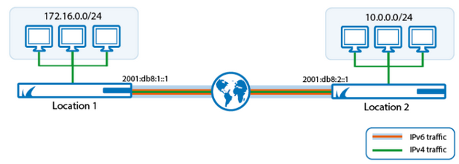

IPSEC in modo tunnel

### VPN client-to-site

Il client ha un punto di accesso (vpn server) che fa da tramite tra lui e la rete interna (es. Screened host). Da lì in poi il traffico che entra dal VPN server possiede come IP quello dell’host che screena quindi di nuovo uniformità (ip che appartengono alla subnet aziendale)! Poi quello che deve tornare a me viene forwardato dal server.

Il client deve avere del SW apposito, tipo openvpn. Tipo università. IPSEC in modo trasporto ottiene praticamente la stessa cosa.

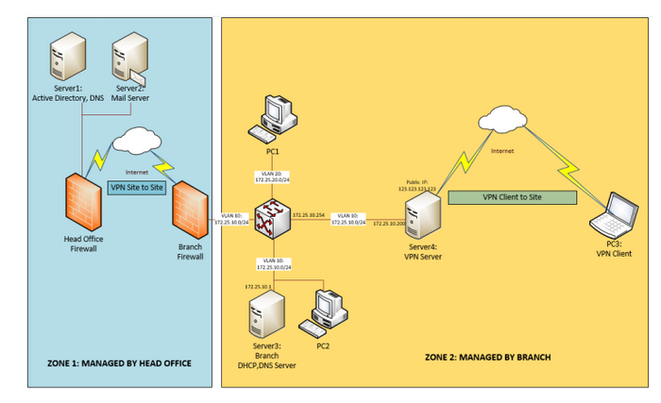

Le aziende spesso combinano client-to-site e site-to-site.

**OpenVPN**: protocollo sviluppato appositamente per la sua implementazione + open source. Usa TLS come base e si appoggia preferibilmente a UDP. Perchè spesso incapsula TCP nel tunnel cifrato…

#### Tunnel cifrati e TCP meltdown problem

Sottigliezza: immagino di fare un tunnel con cifratura, un intero stack protocollare, tramite SSH. Cosa succede se c’è un TCP sopra il tunnel e uno sotto(dentro)? I protocolli di timeout funzionano entrambi! Se i timeout sono diversi possono succedere bordelli valà che casino se lavorano uno dentro l’altro.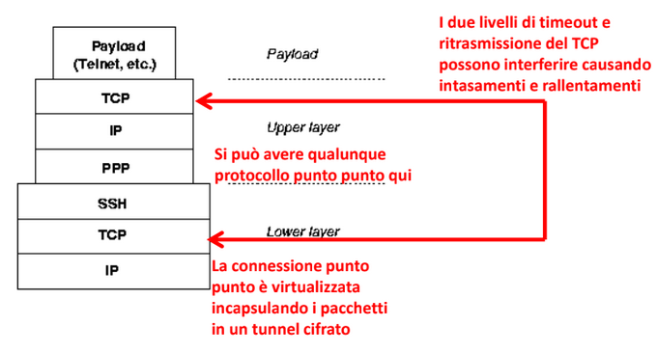

Se si fa tunnelling con tcp sopra (ssh) allora dentro si preferisce usare UDP. Questo si chiama TCP meltdown problem.

### Personal VPN

Strutturalmente simile al client-to-site. Ma bisogna trovare un punto di riferimento! Queste entità si chiamano VPN provider (parallelo all’idea di azienda sicura) di cui gli utenti si fidano. Faranno da tramite rispetto a tutte (o un sottoinsieme) le attività in rete.

Spesso offrono punti di accesso da varie nazioni, per scegliere il luogo di provenienza apparente del traffico. Ovviamente serve un SW apposito. Un esempio è sempre openVPN.

Non esiste il concetto di VPN generale, esistono personal, site-to-site e client-to-site VPN. Va sottolineato.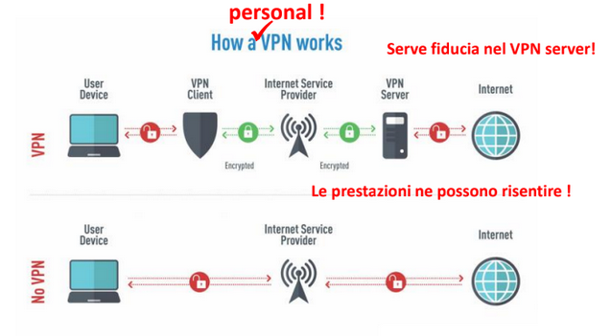

Immagine: il lucchetto rosso indica traffico non cifrato (a meno che a livello superiore sia cifrato, tipo https), ISP vede sicuramente i miei header. Con personal VPN no, li vede il VPN server e non l’ISP.

### Cloud

Una VPN potrebbe essere realizzata tramite cloud (diventa così "doppiamente virtuale").

Se una parte della rete aziendale (p.e. i server aziendali) risiede nel cloud, il fornitore del cloud realizzerà un accesso VPN a tale rete. Gli ingredienti concettuali sono gli stessi ma l'effettiva architettura diventa più complessa.

# 

# FILE 33: TECNICHE DI ATTACCO

Alcune attività e strumenti generalmente noti. Ha senso conoscerli per sapere come comportarsi.

## Preparazione

Prima di tutto; per un attacco mirato, l’attaccante deve conoscere il suo bersaglio, ovvero conoscere le caratteristiche dell’infrastruttura dove si trova il suo bersaglio.

Attività di scanning o fingerprinting, volta ad acquisire informazioni sul bersaglio.

Che informazioni ha senso raccogliere? Cosa si vuole sapere?

* **Conoscenza di ip pubblici** della vittima; questa roba è pubblica, nota a chiunque (router di uscita, server di servizi)
* **Identificazione porte** (note o non) sulle macchine raggiungibili.   
  Scansione di porta (port scan): provo connessione TCP su ogni numero di porta.  
  Attività banale da implementare ma anche da rilevare: basta un firewall 3-4 con stato.  
  Un’implementazione più raffinata è la scansione *lenta* delle porte (le connessioni orfane poi vengono dimenticate, quindi è più difficile da rilevare), oppure con IP source *diversi* - o coinvolgendo *terze parti* ignare.
* **Identificazione SO** (e versione). Utile per scegliere tecniche di attacco, se un SO o un server in una certa versione ha una vulnerabilità nota, godo fortissimo!
* **Identificazione programma server** (servizio e versione che gira sulla macchina bersaglio). Spesso in realtà sono informazioni che non stanno nelle risposte, ma sono note, niente di male eh però viola il minimo privilegio.  
  A volte alcuni protocolli sono implementati con alcuni dettagli irrilevanti/non standardizzati, e queste “buche” danno dettagli utili per capire CHI sta rispondendo (certe macchine/SO/implementazioni di algoritmi prendono scelte per coprire le “buche” in modi diversi);
* **Identificazione nomi account e mail**. Spesso non difficili da trovare (alcuni anche standardizzati dall’istituzione/azienda) (email pubbliche..) a volte invece sono derivabili dall’identità (nome-cognome). Gli indirizzi email sono utili come bersaglio di spam, social engineering e phishing.

## Acquisizione informazioni in transito

### Sniffing

L'intercettazione è la prima cosa che si ipotizza possa avvenire (canale insicuro). Usiamo i termini sniffing o eavesdropping.

*Broadcast*: è una comunicazione che chiunque lo riceve può ascoltare. Se si vuole ascoltare questa roba quando non è per noi, basta impostare la scheda di rete in modalità "promiscua". Ovvero tutto quello che passa viene caricato ai livelli superiori ignorando il controllo del MAC address (che farebbe scartare il pacchetto se non fosse il nostro MAC).

Le reti di una volta, cablate e con HUBs, lavoravano a livello locale, tutto in broadcast quindi lo sniffing godeva. Pure le wireless di adesso sono broadcast e soggette a sniffing. La contromisura di base è la cifratura, soprattutto per le password e informazioni critiche.

Una delle cose peggiori è mandare password via email, bleh. Manda solo roba o non importante, o OTP.

Le reti cablate moderne passano attraverso switch non usano broadcast, non replicano i messaggi in giro. Sono immuni allo sniffing? Posso usare robe in chiaro? Posso stare tranquillo e usare telnet invece di ssh?

Sicuramente una resistenza c’è, ma spesso gli switch hanno una porta dedicata allo sniffing o lo permettono. Perché lo sniffing di pacchetti è utile per gli amministratori che vogliono fare attività di monitoraggio sul traffico e capire se qualcuno si comporta in maniera sospetta.

O potrebbe essere compromesso anche l’admin! E’ opportuno che certe cose non le veda neanche lui, tipo le password.

### Rilevare attività di sniffing?

Di per sé lo sniffing è un’attività passiva e non rilevabile.

Tuttavia è spesso la prima parte di un attacco/azione più grande, quindi posso intuire che c’è dello sniffing se mi accorgo che succedono cose che possono accadere solo quando uno ha informazioni acquisite dallo sniffing. In pratica voglio far cadere in tentazione potenziali attaccanti per sgamarli.

1. Trasmetto appositamente *dati fasulli* (utente e pwd) in chiaro. Se vedo che a breve qualcuno tenta il login con queste credenziali: sono sicuro che qualcuno sniffi. Ho un'intuizione certa con questa tecnica.
2. Genero *picchi di traffico artificiali* diretti ad esempio a indirizzi inesistenti e vedo se qualche macchina ne risente in prestazioni (es. Rallenta la risposta al ping): probabilmente sta facendo sniffing! Perché leggere così tanti pacchetti è laborioso! Non è una deduzione sicura ma buona.
3. Invio un ping alla macchina sospetta con il suo IP giusto ma un *MAC sbagliato*. Se la macchina risponde, significa che ha tirato su il pacchetto nonostante il MAC sbagliato!
4. Faccio un annuncio ARP non in broadcast: chi fa sniffing lo riceve comunque e successivamente userà quell’informazione senza richiederla esplicitamente. Mi aiuta a dedurre, utile se ho sospetti.

Chi fa sniffing sa di queste tecniche di sgamo e può tranquillamente adottare correttivi SW o altre contromisure, ri-adattare il suo sistema per non reagire alle provocazioni e farsi scoprire.

Nota non banale: quando si parla di canale insicuro-sniffing, non bisogna pensare solo a canali veri! Anche il cavo della tastiera è un canale insicuro su cui passano informazioni cruciali! ( e lì le pwd passano in chiaro). Esistono i dispositivi keylogger che possono venire inseriti tra il cavo e la porta in cui viene inserito e registrano tutto quello che passa (di solito questo succede se c’è un malintenzionato che ha accesso fisico alle macchine). I keylogger poi possono essere anche SW ostile installato sulla macchina.

### Spoofing

Si parla di spoofing quando a qualche livello si assume l’identità di qualcun altro. Utile per scaricare la colpa su altri, se con quell’identità si fa qualcosa di illecito.

Immagino per sniffing ho fottuto una pwd, quando mi collego a questa macchina non voglio che si sappia che sono io! Oppure l’attaccante vuole fingere di essere la banca di qualcuno (goloso) (fingo di essere qualcuno di fidato).

Utile per ottenere autorizzazioni indebite, ad esempio in casi di forme di autenticazione debole faccio finta di avere un altro IP e evado le barriere IP based (es. Voglio mandare a qualcuno un pacchetto IP maligno ma so che accetta solo se arriva da una certa SN.. falsifico il mio IP).

### Livelli di spoofing

#### MAC spoofing

consiste nel dichiarare un indirizzo MAC diverso dal proprio. Ora non è più così legato alla scheda di rete e quindi lo si può cambiare con tecniche giuste.   
Cambiare MAC di volta in volta rende anonime le mie azioni (diventa difficile tracciare la storia delle mie operazioni).  
Oppure fingo di essere qualcun altro, ad esempio per accesso a reti basate su indirizzo MAC noto! Se riesco a “rubare” il MAC address a qualcuno che sta per ricevere pacchetti: riesco a ricevere il traffico di un altro. Ottengo accesso all’identità a livello 2. Che di nuovo può essere il primo passo per qualcos’altro.

#### ARP spoofing

Annuncio associato al mio MAC l’indirizzo IP di una macchina importante. Così dirotto il traffico verso di me!

#### IP spoofing

Livello IP, in questi casi si esce dal contesto di rete locale. Metto nell’header IP un indirizzo mittente diverso dal mio (facile se ho privilegi alti).   
E’ utile anche per altri scopi benigni questa tecnica: nel load balancing con tunnel o direct routing i server “spoofano” l’IP del load balancer!

Se mando un IP spoofato che non è il mio, è chiaro che il primo che se ne accorge è il firewall lato mittente, bastano regole stateless - “da qui non escono pacchetti con IP diversi da quelli che conosco nella mia rete locale”.  
Se l’attaccante ha una rete tutta sua, invece di essere una macchina compromessa in una rete sicura, questa contromisura non funziona.

E ricevere risposte ad un IP che non controllo? Il destinatario che conosce l’IP spoofato e non il mio, rimanda alla macchina vera! E non al mittente spoofante che sono io!   
Per poter continuare il dialogo l’attaccante 1. deve intercettare la risposta che la vittima sta mandando allo spoofato (visibilità risposte) 2. lo spoofato si accorge se gli arrivano informazioni/risposte che non ha richieste! Potrebbe resettare la connessione che io son riuscito ad aprire e la cosa si ferma lì.

SPOOFING CIECO:

1. Non mi interessano le risposte, già il fatto che il destinatario legga il mio pacchetto è sufficiente.
2. Risposte prevedibili: non vedo le risposte ma in alcuni casi so cosa aspettarmi! Ad es. in caso di protocolli di comunicazione molto semplice, conosco che dalla risposta poi vorranno i dati di una form posso continuare mandando i dati e basta. Nulla di generato al momento.

La previsione delle risposte di un server applicativo può essere facile per costruzione. PERO’! Se ad esempio si usa una connessione TCP/IP, serve prevedere il sequence number iniziale con cui fare l’acknowledgment! Che può non essere sempre lo stesso per le nuove connessioni (causa orfani etc..). In passato però il numero era prevedibile in base alle connessioni precedenti verso altre macchine.  
Diciamo che mi difendo dallo spoofing cieco randomizzando il sequence number iniziale (simile al problema della freschezza dei dati).

#### DNS spoofing

Sempre si parla di falsificare una coppia di informazioni, ma più ad alto livello rispetto a IP-MAC: ad un nome simbolico reale e noto, associo un indirizzo IP che controllo io.

Potrebbe bastare un pacchetto UDP di risposta DNS con IP del server DNS spoofato: come l’IP spoofing, ma con meno complicazioni!!

Questo spoofing è molto più dirompente! A questo punto lo spoofante manderà tutte le risposte a me easy. Per questo è importante controllare che le risposte DNS arrivino da un vero server DNS!!

Se invece di un server DNS minore imbroglio un cache resolver, posso fregare tutti i dispositivi che a lui si affidano per fare name resolving! Ancora peggio, se imbroglio una replica di un server autoritativo faccio un bordello quando fanno zone-transfer.

Contromisure?

DNSSEC: il protocollo DNS è nato senza sicurezza, questa estensione del protocollo originale prevede l’idea che i server DNS firmano i loro dati. La sua adozione a livello mondiale è lenta, perché lo standard è molto complesso.

#### Email spoofing

Banale e applicato su larga scala per spamming e phishing. Phishing: messaggio fatto in modo da convincere il destinatario a fare azioni dannose a sè stesso. Casi tipici: allegati o link maligni. Contromisure? Partendo da zero si sono sviluppate due strade alternative.

1. **DKIM** - (DomainKeys Identified Mail): l’infrastruttura (non il singolo utente) firma i messaggi in uscita; l’infrastruttura lato destinatario recupera la chiave pubblica del mittente via DNS (supponendo autentico il server) e verifica la firma (firma e verifica dei messaggi in uscita a livello infrastrutturale);
2. **SPF** - (Sender Policy Framework): vengono creati appositi DNS record lato mittente che indicano quali server sono autorizzati per spedire mail per un certo dominio (se uno riceve mail da unibs.it, va sul record DNS del dominio unibs.it e controlla che l’ip del server autorizzato a mandare sia quello effettivamente ricevuto). SPF non controlla il campo From visibile all’utente, ma la provenienza del messaggio. Controlla il server, non il mittente!

Ma quindi, se sono un destinatario e ricevo una mail da un dominio sconosciuto, come faccio a sapere se usa DKIM o SPF?

Esiste DMARC, che usando dei DNS record (presso il mittente) specifica che protocolli di contromisure sono adottate e le azioni suggerite in caso di violazioni (es. “se ti accorgi che arriva da parte mia un messaggio non autorizzato, fammelo sapere!”). L’infrastruttura destinatario va a leggere questi record e controlla.

Comunque queste contromisure sono arrivate tardi, complesse, lente, non c’è una copertura totale.

#### Web Spoofing

Faccio visitare ad un utente un sito web che non è quello che lui crede di visitare (es. nel phishing mando link di falsa pagina banca).

Solitamente si fa in modo che il sito aperto sia il più possibile un clone del sito vero agli occhi dell’utente. L’utente non deve rendersi conto! Problema attaccante: come riproduco il sito?

Non è difficile se io agisco da proxy, faccio fare il login presso il mio sito, giro le info alla banca e faccio da man in the middle. Nulla mi vieta di cifrare queste connessioni, per farmi sgamare ancora meno! Tecnica ottima, mi devo sforzare di riprodurre solo la schermata di login.

Comunque se sei attento e competente non ci caschi. Però sui grandi numeri qualcuno ci cade.

## Exploit

A volte ci sono vulnerabilità nei sistemi, a livello HW o SW - progetto o implementazione, che possono essere sfruttate dall’attaccante, a prescindere da qualsiasi difesa (soprattutto se io non so che ho una certa vulnerabilità!).

Solitamente le contromisure sono aggiornamenti (patch), e questo è uno dei modi migliori.

Comunque tra la scoperta della vulnerabilità e il rilascio della patch c’è un po’ di tempo. Se il mio servizio deve rimanere attivo anche in quella finestra di tempo allora è un problema. L’importante è che la vulnerabilità diventi nota ai difensori e non solo agli attaccanti.

### Buffer overflow

RPC corrisponde a creare un record di attivazione su uno stack. Allargare un parametro può arrivare a far sovrascrivere l’indirizzo di ritorno: faccio saltare la procedura in modo che esegua codice arbitrario con i permessi del processo vulnerabile!

Se i bit inseriti nel blocco sono casuali, possono far crashare la macchina. Se invece conosco bene l’architettura HW, lo stack, il protocollo etc posso essere in grado di scegliere un indirizzo vero magari tra i dati che gli passo io e quindi faccio eseguire codice definito da me.

Esempi di contromisure: a basso livello potrei etichettare certi blocchi di memoria (tipo quelli scritti da fuori, lo stack) come non-eseguibile e mi proteggo. A volte invece si pensa di randomizzare la struttura dello stack cosicché diventi impossibile prevedere come sovrascrivere opportunamente il buffer. Nonostante questo, molto codice potenzialmente vulnerabile gira ancora, ci sono tanti sistemi che runnano protocolli o cose vecchie.

### SQL injection

Molte applicazioni, specialmente web, costruiscono query SQL utilizzando parametri

forniti dall'utente. Se la costruzione della query avviene in modo "ingenuo" chi fornisce i parametri può ottenere la costruzione di query indesiderate con effetti variegati (esiti falsati, estrazione di dati diversi dal previsto, ecc.). In particolare si possono passare come parametri stringhe che hanno un significato specifico in SQL.

Basta comunque programmare opportunamente il controllo input dal web per evitare questi problemi.

### DoS

Obiettivo: paralizzare o bloccare un servizio. Più semplice che prendere il controllo o fregare cose. Crash sistema, sovraccarico + attacchi fisico (dare fuoco all’edificio)

Esempio storico: ping of death.

Il crash in generale presuppone che il sistema abbia delle vulnerabilità note.

In alternativa posso pensare a inondare il sistema di traffico spurio: di per se ricevere molto traffico è un segno di successo e quindi c’è poca difesa (servizi che cercano di avere più utenti possibili). Non sempre è facile distinguere un sovraccarico maligno da un sovraccarico reale.

Esempio: noi siamo l’attaccante che vuole causare un sovraccarico. Sicuramente devo generare traffico proporzionalmente alle capacità computazionali dell'attaccato. Quindi dovrò procurarmi HW migliore di chi attacco! Non banale, se attacco una multinazionale diventa impossibile. Esistono però tecniche che non richiedono mezzi costosi: non puntano solo alla quantità generata da me, ma sulla lentezza o facendo generare non solo da me.

1. *Half open connections*: apro tantissime connessioni TCP e comunico MOLTO lentamente, si occupa tanta memoria sul server (syn flooding) e a me costa poco avviarle. Questa cosa ricorda la proliferazione deliberata di orfani.
2. *Amplificazione*: io attaccante mando pacchetto spoofato (dalla vittima) in broadcast su una rete. Tutti i calcolatori su quella rete rispondono in 100-200 alla singola vittima, sommergendo la vittima di pacchetti. Esempio perfetto di ip spoofing cieco.

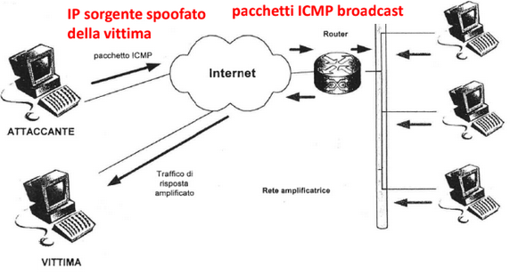

1. *Amplificazione 2*: una risposta piccola può generare una risposta voluminosa. Spoofo e faccio queste richieste in massa che arrivano tutte assieme saturando le linee di comunicazione della vittima. Es. sfrutto richieste di servizi pubblici come dns o ntp.
2. *Amplificazione 3,* ***DDoS***: Distributed Denial of Service, l’attacco parte da tante sorgenti che iniziano a inondare contemporaneamente il bersaglio. Questo è ottenibile comprando tanto HW, ma anche se sono stato paziente e ho creato una rete di attaccanti, sfruttando macchine vulnerabili in giro per il mondo (chiamate zombie). E’ una delle forme di attacco più difficili da prevenire e contrastare perché le reti di attacco rimangono spente e introvabili sempre, a parte per i pochi minuti di lancio dell’attacco.

*Controller* = macchina coordinatrice della rete zombie, detta anche botnet. Non serve che siano computer, basta che generino traffico! IoT è molto utile in questo caso.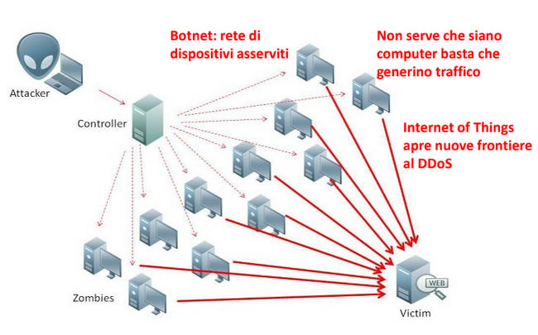

Sono attacchi particolarmente bastardi: non posso filtrare via tutto per salvarmi, perché rischio di bloccare le richieste legittime! Se durante il black friday filtro tutto, non ricevo ordini e perdo una marea di soldi. Se filtro troppo poco -> sovraccarico. Se troppo -> perdo soldi.

Spesso per contromisure serve avere una struttura che distribuisce e analizza il traffico, o cooperare con i provider di rete delle macchine attaccanti: il filtraggio finale non impedisce la saturazione dei link di comunicazione.

### Internet Worm

Primo incidente 1988 su scala mondiale. No danni ma pià per evidenziare falle di sicurezza. All’epoca bloccò 10% dei pc connessi a internet, un grosso DDoS.

Funzionamento: si trovano macchine che si fidano tra loro. Sfrutto una connessione SSH, remota. Se non c’era fiducia, provava delle pwd da un dizionario.

Altrimenti cercava un servizio che dava buffer overflow.

Altrimenti cercava una certa versione malconfigurata di sendmail e riusciva ad aprire una shell senza inserire password.

Con questa combinazione di tecniche ottiene accesso alla shell di tante macchine remote.

A quel punto trasferisce il codice, compila esegue e si diffonde il worm.

9. AFFIDABILITA’ IMPIANTI

# FILE 34: PROBABILITA’ DI GUASTO

## Probabilità di guasto cumulata

Il problema dei guasti e della capacità di limitarne le conseguenze è stato presente lungo tutto l'arco del corso. *La valutazione delle probabilità di guasto interessa qualunque progettista o gestore di impianti.*

A completamento del corso esaminiamo alcuni aspetti di base con i quali potrebbe capitare di avere a che fare nell'esperienza quotidiana.

Accetto il guasto come evento ineluttabile. Tra la messa in funzione ed il guasto passa un Time To Failure, TTF. Non conosco TTF a priori; l’istante in cui avviene il guasto è detto $t_{F}$. Se sono al tempo 0, quanto durerà un componente?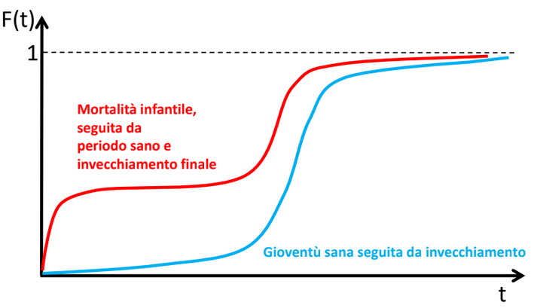

Fissato un generico istante $t$ futuro, il componente in quel momento sarà guasto se vale che $t_{F}≤t$, mentre sarà funzionante se $t_{F}≥t$.

La probabilità che un componente sia guasto al tempo $t$ è data da una distribuzione di

probabilità $F(t)=P(t_{F}≤t)$. Questa distribuzione è talvolta chiamata "life distribution".

* $F(t)$ monotona crescente, rappresenta una *probabilità cumulata*;
* Al crescere di $t$, $F(t)$ tende a 1. Non esistono componenti con vita infinita;
* La forma di $F(t)$ da un’idea circa gli eventi di guasto di un certo tipo di componente nelle varia varie fasi della sua vita;

L’integrale di $f(t)$ istantanea mi da la densità cumulata -> $F(t)$ nota. In un certo senso $f(t)$ è più leggibile: rappresenta la probabilità che in un momento $t$ il componente si guasti.

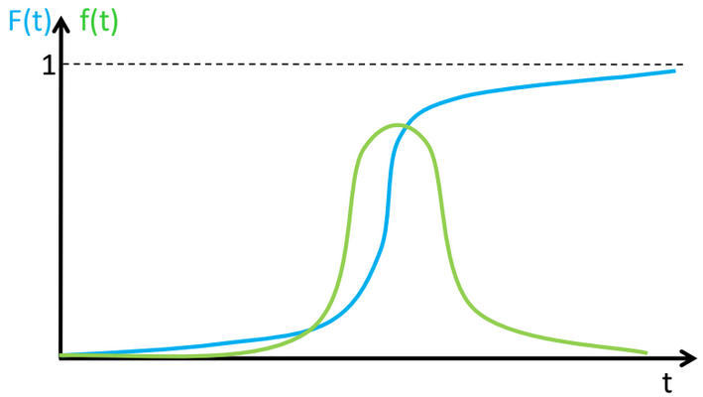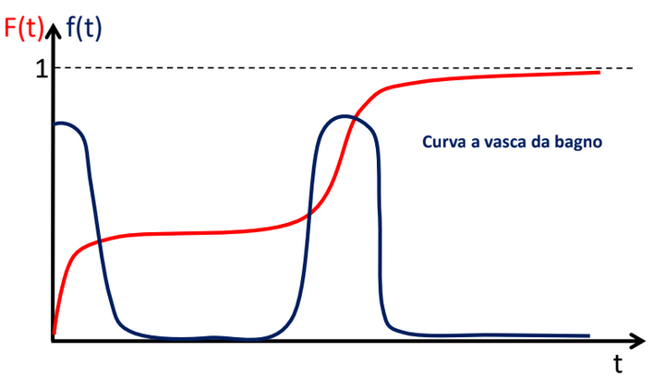

### Probabilità derivate da F(t)

> *Probabilità di essere in funzione al tempo t* (Probability of failure free operation - PFFO): $R(t)=1-F(t)$ quindi il complemento della probabilità di essersi guastati entro $t$. Prob che il componente sia ancora funzionante al momento $t$.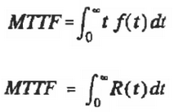

> *Valor medio di $F(t)$*  (Mean time to failure - MTTF): tempo medio prima del guasto. Spesso non si conosce la forma esatta di F(t), ma si può ricavare empiricamente il valore di MTTF.

### Aspettativa di vita residua

Se un componente è ancora in funzione al tempo $t$ mi interessa sapere la probabilità che continui a funzionare per un tempo aggiuntivo $x$ (Conditional Reliability function $R(x|t)$ o probabilità condizionata di funzionamento).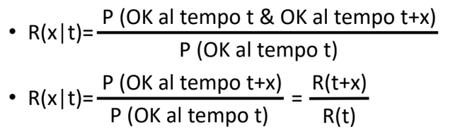

Commento di baroni su questa roba “vabbe, ok, passaggi!”

Probabilità condizionata di guasto? È il complemento della probabilità di funzionamento condizionata. Risponde alla domanda: la mia macchina ha 2 anni. Probabilità che si guasti nel prossimo anno?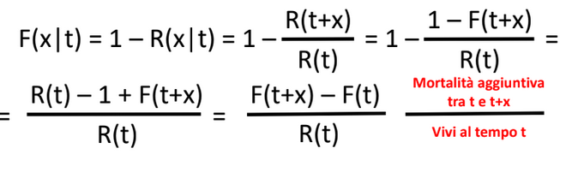

“Vabbe, altri passaggi!” Interpretazione ragionevole.

### Failure Rate

Tasso di mortalità istantaneo. Prob istantanea di guasto nel momento t (%vivi che non sopravvive dopo x->0, in quell’istante)

## Distribuzione Esponenziale

Che forme posso dare a tutti questi valori? Come le uso per fare i conti? Spesso si sceglie di usare l’esponenziale.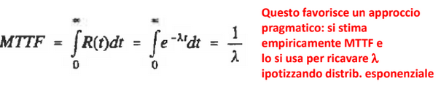

1. È semplice dal pov analitico (un solo parametro)
2. In certe condizioni, approssima bene la realtà

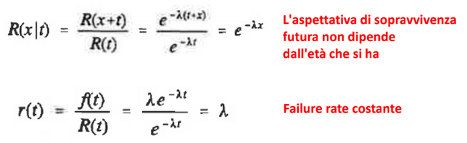

Quella esponenziale è una distribuzione senza memoria né età. Dalle formule esce una proprietà interessante.

Nota: se faccio conti su un orizzonte temporale piccolo rispetto a MTTF, allora il termine esponenziale si può approssimare: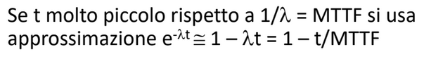

L’ipotesi di failure rate costante semplifica i conti ma suona “troppo bella per essere vera”, irrealistica. La maggior parte dei sistemi ha un failure rate crescente con l’età!

Solo i prodotti SW hanno un failure rate che decresce con l’età, perché possono migliorare l’affidabilità (grazie alla manutenzione) e non sono soggetti all’usura.

Esempio: vasca da bagno -> la forma indica tre fasi con tre Failure Rate diversi.

1. Fase iniziale: messa in servizio, il FR è inizialmente alto e poi decresce (i prodotti difettosi si guastano subito, “mortalità infantile”);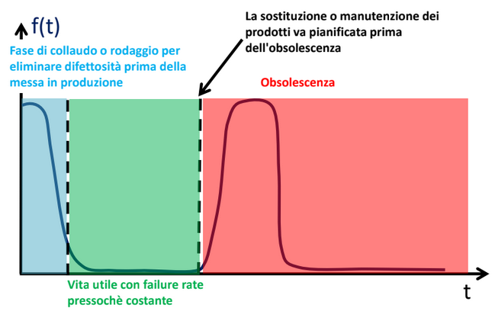
2. Fase centrale: vita utile, FR cresce poco o nulla;
3. Fase finale: obsolescenza, FR cresce rapidamento fino ad esaurimento dei componenti residui;

## Gestione della vita di un prodotto

Durante la fase di vita l’ipotesi di Failure Rate costante è accettabile. Bisogna fare opportuna gestione della fase di collaudo (per evitare fase iniziale di alta modalità) e la pianificazione della sostituzione prima dell’obsolescenza (per evitare la fase finale, o comunque essere immediatamente reattivi).

### Combinazioni di componenti

Un sistema normalmente è costituito da più componenti. Di solito si hanno info sulle probabilità di guasto dei singoli componenti e vogliamo derivare informazioni sulle probabilità di guasto del sistema. $p_{X}$ prob che X sia funzionante in un istante (con X un sistema o un suo componente).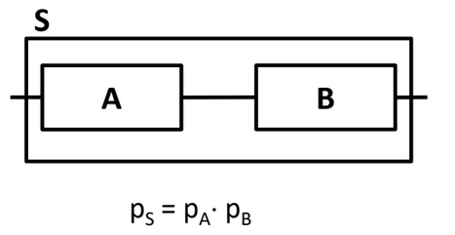

Si ipotizza *indipendenza tra eventi di guasto*: ipotesi ragionevole, ma non sempre!

Combinazioni: serie o parallelo (in senso logico) -> uso questo concetto come base per schematizzare strutture più articolate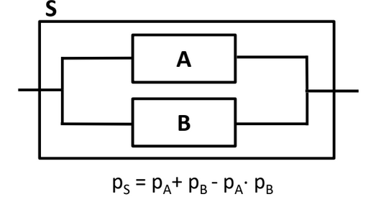

> **Serie**: sistema funziona se tutti i componenti della serie funzionano. “Servono tutti per funzionare”.

> **Parallelo**: sistema funziona se uno dei componenti del parallelo funziona. “Ne basta almeno uno per funzionare” (simile all’idea di avere un componente di scorta SASI).

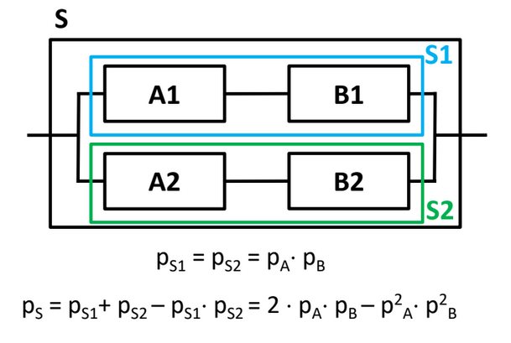

> **Parallelo di due serie**:

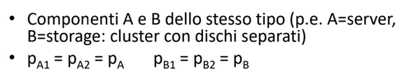

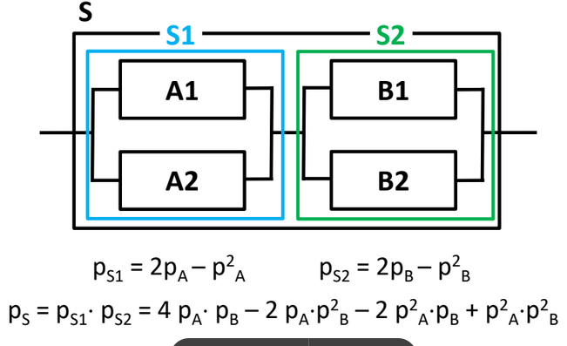

> **Serie di due paralleli**:

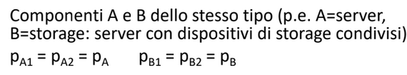

Le combinazioni non sono tutte uguali. La differenza può sembrare piccola ma può essere significativa (ad esempio se l’obiettivo è avere un 9 in più nella classificazione di availability).

Ho formule diverse per combinazioni diverse degli stessi identici componenti.

### Guasti e dinamica

A volte l’ordine in cui si verificano i guasti ha importanza nella valutazione. Il sistema evolve tra stati in ognuno dei quali eventi diversi hanno conseguenze diverse. In questi contesti la modellazione e valutazione della probabilità di guasto diventano più complesse, devono tenere conto dell’evoluzione del tempo, degli ordini etc

**Catene di Markov**: automi probabilistici. Modello stocastico dove l’evoluzione tra stati è regolata da una legge probabilistica.

Ipotesi: la probabilità di transizione da uno stato ad un altro dipende *solo dallo stato in cui mi trovo*, NON dipende da come ci sono arrivato. La transizione non dipende dalla storia passata in dettaglio.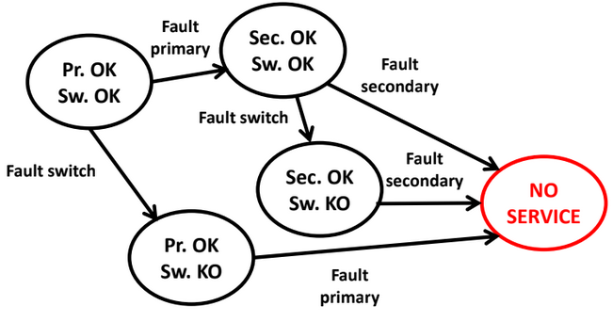

Es. passive standby con switch

Ho un componente primary in funzione. Un secondary pronto in caso di guasto. E un meccanismo di switch, che quando muore primary, fa entrare subito secondary (failover gestito da un componente dedicato).

> Se si guasta lo switch per primo, non funziona il failover. E quindi il guasto del primary porta al fermo del sistema, diventa SPOF.

> Se si guasta prima il primary - failover avvenuto - e poi lo switch, il suo guasto è ininfluente (ma se ho previsto di fare failback, non potrò fare failback finchè rinasce lo switch).

### Riparare i guasti

Il tempo necessario a riparare si chiama Time To Repair (meccanismo detto failback). Anche questo tempo non è deterministico, ha un valore medio (MTTR mean time to repair), e una distribuzione. Mentre MTBF è una caratteristica del componente materiale.. MTTR dipende ANCHE dalla pianificazione e capacità organizzative (previsioni guasti manutenzioni etc) non solo dal “caso” o dal componente.

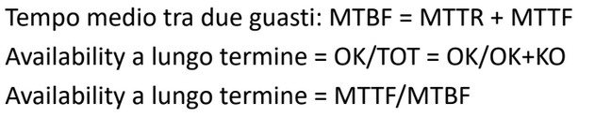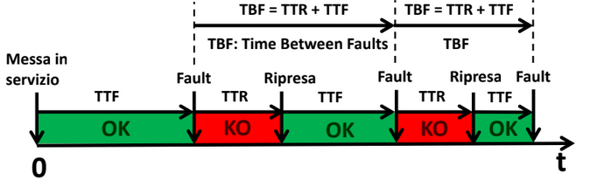

### Valutazione di availability

Ipotesi: guasti e riparazioni hanno entrambi distribuzione esponenziale con parametri Allora posso ricavare per la availability a lungo termine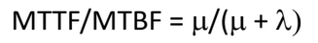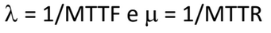

Su un orizzonte di vita utile finito si può ricavare valore di availability atteso in funzione di t.

AV= tempo OK / tempo totale di vita. MTBF -> 0 allora AV tende a infinito.

Esempio di applicazione: RAID 0

Sistema in serie di n componenti (no backup). La probabilità che funzioni è uguale a quella che tutti i componenti funzionino. Se un componente ha distribuzione esponenziale con parametro 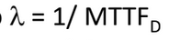allora posso calcolare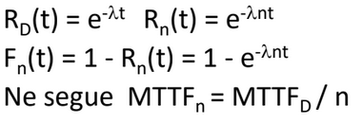

Se un disco ha distribuzione esponenziale lambda di prima, allora per un raid 0 con n componenti 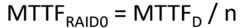=> con 100 componenti il tempo in cui attendo un guasto è un centesimo di quello per un disco solo!

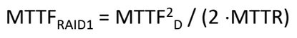

Esempio di applicazione: RAID 1

Sistema con ridondanza. FT=1. Devo riparare il disco prima che si guasti anche il secondo. Se si guastano entrambi ho perdita dei dati. Devo considerare quindi che si guasta uno all’inizio, ed il secondo prima del tempo per la riparazione (MTTR).

Per il guasto di uno dei due dischi F2(t)=2t/MTTF_D

Per il successivo poniamo t= MTTR

F(MTTR)=MTTR/MTTF_D

Moltiplico queste due probabilità indipendenti.

Si guadagna molto in affidabilità quando prevedo ridondanza! E questa formula è “generica” per i sistemi raid.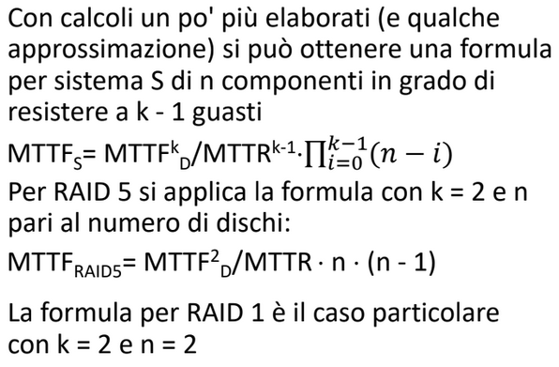

Esempio raid 0 di raid 1 (raid 10), esempio raid 1 di raid 0 (raid 01) sono sulle slide

Nota: mttr tienilo basso bassissimo!

Incollo qui la slide che generalizza la formula per un sistema S di n componenti in grado di resistere a k-1 guasti.

## Problema della valutazione

Per avere una stima attendibile di MTTF occorre avere esperienze di lungo termine sulla vita dei componenti in campo. Possibile ad esempio per i componenti meccanici che sono “uguali a se stessi” per decenni. Ma i componenti dei sistemi informatici evolvono molto più rapidamente. D’altro canto, collaudare per lungo tempo un componente prima di lanciarlo sul mercato significa farlo uscire già vecchio.

Invece di provare per lungo tempo, posso provare per poco tempo TANTI componenti. 100 componenti per 5 anni? Facciamo 500 componenti per 1 anno. Poi proietto in avanti il risultato. La stima sarà sicuramente molto approssimativa ed ottimistica; a volte si fornisce solo MTBF invece di MTTF: concettualmente erroneo ma trascurabile se MTTR è piccolo.

### AFR

Annual Failure Rate. Per non fornire numeri incredibili, invece di MTTF i produttori dichiarano l’AFR: % di dischi che si guasta in un anno.

*Indicazioni empiriche*

Il componente che si guasta di più dipende dal sito, dalle condizioni di utilizzo (che vanno contro l’ipotesi di indipendenza dei guasti); anche failure rate costante è impreciso, e dopo 5 anni sicuramente non vale più.

I produttori spesso dichiarano AFR < 1% ma in realtà sul campo si ottiene AFR=2-5%

In campo si scartano i componenti al primo sintomo di problemi. Il carico di lavoro influenza la mortalità solo all’inizio e alla fine, non nella fase centrale di vita.